
NICOLE
Rūpnieciski saskaņotas ilgtspējīgas zemes apsaimniekošanas tīkls Eiropā
Darba grupa Piesārņojums
Eiropas Savienības tīkls vides tiesību aktu īstenošanai un ieviešanai

Fitoremediācijas monogrāfija

Galīgais ziņojums

Ziņojuma datums: trešdiena, 2024. gada 24. aprīlī.
Ziņojuma numurs: 2022/11 PHYTO EN

Ievads IMPEL

Eiropas Savienības tīkls vides tiesību aktu īstenošanai un ieviešanai (IMPEL) ir starptautiska bezpeļņas asociācija, kurā apvienojušās ES dalībvalstu, Eiropas Savienības pievienošanās un kandidātvalstu un EEZ valstu vides aizsardzības iestādes. Asociācija ir reģistrēta Beļģijā, un tās juridiskā adrese ir Briselē, Beļģijā.

IMPEL tika izveidots 1992. gadā kā neformāls Eiropas regulatoru un iestāžu tīkls, kas nodarbojas ar vides tiesību aktu īstenošanu un ieviešanu. Tīkla mērķis ir radīt vajadzīgo impulsu Eiropas Kopienā, lai veiktu efektīvāku vides tiesību aktu piemērošanas nodrošināšanu. IMPEL darbības pamatā ir izpratnes veicināšana, spēju veidošana un informācijas un pieredzes apmaiņa par īstenošanu, ieviešanu un starptautisko sadarbību ieviešanas jomā, kā arī Eiropas vides tiesību aktu praktiskās pielietojamības un izpildāmības veicināšana un atbalstīšana.

Iepriekšējo gadu laikā IMPEL ir kļuvis par nozīmīgu un plaši pazīstamu organizāciju, kas minēts vairākos ES likumdošanas un politikas dokumentos, piemēram, Septītajā vides rīcības programmā un Ieteikumā par minimālajiem vides pārbaužu kritērijiem.

IMPEL dalībnieku zināšanas un pieredze padara šo tīklu unikāli kvalificētu, lai strādātu gan pie ES vides tiesību aktu tehniskajiem, gan regulatīvajiem aspektiem.

Informācija par IMPEL tīklu ir pieejama arī tīmekļa vietnē: www.impel.eu

Ieteicamā atsauce:
Falkoni M. (Falconi M.) u.c. (2025), Fitoremediācijas monogrāfija. IMPEL, KOPĒJAIS FORUMS, EIONET, NICOLE ziņojums Nr. 2022/11 PHYTO, 199 lappuses. Brisele, ISBN 978-2-931225-36-3

ISBN 978-2-931225-36-3
/Svītrkods/
9 782931 225363

Ziņojuma nosaukums:  Fitoremediācijas monogrāfija |  |  |  | Ziņojuma numurs:  2022/11 PHYTO EN
IMPEL Ģenerālās asamblejas sanāksmē pieņemtais ziņojums:  Budapešta, 2024. gada 27.–29. novembris |  |  |  | Kopējais lappušu skaits:  199  Ziņojums: 82 lappuses  Pielikumi: 117 lappuses
Projektu vadītāji:
Marko Falconi (Marco Falconi) (IT) | IMPEL |  | ISPRA
Frenks Svartjess (Frank Swartjes) (NL) | EIONET augsnes piesārņojuma darba grupa |  | RIVM
Vouters Geverts (Wouter Gevaerts) (NL) | NICOLE |  | Arcadis
Autori:
Teklits Ambaje (Teklit Ambaye) (IT) |  |  | Brešas Universitāte
Fabjēna Batalja-Brunē (Fabienne Battaglia-Brunet) (FR) | IMPEL |  | BRGM
Valerī Berta (Valérie Bert) (FR) |  |  | INERIS
Mario Klemenss (Mario Clemmens) (BE) |  |  | Bio2Clean
Luijs de Larī de Latūrs (Louis de Lary de Latour) (FR) | IMPEL |  | BRGM
Dirk Dubin (Dirks Dubins) (BE) |  |  | Bio2Clean
Marko Falconi (Marco Falconi) (IT) | IMPEL |  | ISPRA
Vouters Geverts (Wouter Gevaerts) (BE) | Nicole |  | Arcadis
Saimons Gluhārs (Simon Gluhar) (SI) |  |  | ENVIT
Anela Kaurina (Anela Kaurin) (SI) |  |  | ENVIT
Domēns Lestāns (Domen Lestan) (SI) |  |  | ENVIT
Marija Mallada (Maria Mallada) (ES) | IMPEL |  | Riohas valdība
Justina Popesku (Iustina Popesku) (RO) |  |  | Rumānijas Ģeoloģijas institūts
Andrea Skonokija (Andrea Sconocchia) | IMPEL |  | ARPA Umbria
Federiko Silvestri (Federico Silvestri) (IT) | IMPEL |  | ISPRA
Frenks Svartjess (Frank Swartjes) (NL) | EIONET |  | RIVM
Sofija Tijs (Sofie Thijs) BE) |  |  | Bio2Clean
Uge Tuīns (Hugues Thouin) (FR) | IMPEL |  | BRGM
Mentore Vakari (Mentore Vaccari) (IT) |  |  | Brešas Universitāte
Grega E. Voljārs (Grega E. Voglar) (SI) |  |  | ENVIT
1. pielikuma Fitoremediācija līdzautori:
Paolo Angelīni (Paolo Angelini) (IT) |  |  | ENI
Fiora Banjato (Fiora Bagnato) (IT) |  |  | ENI
Gabriele Seruti (Gabriele Cerutti) (IT) |  |  | HPC
Luijs de Larī de Latūrs (Louis de Lary de Latour) (FR) |  |  | BRGM
Pauls Drenings (Paul Drenning) (SE) |  |  | Čalmersas Tehnoloģiju universitāte
Elizabetta Franki (Elisabetta Franchi) (IT) |  |  | ENI
Alberto Frankioli (Alberto Francioli) (IT) |  |  | HPC
Valerī Gerina (Valérie Guérin) (FR) |  |  | BRGM
Marija Mallada (María Mallada) (ES) |  |  | Riohas valdība
Marsello Mančini (Marcello Mancini) (IT) |  |  | ENI
Dženija Normana (Jenny Norrman) (SE) |  |  | Čalmersas Tehnoloģiju universitāte
Marsello Pianu (Marcello Pianu) (IT) |  |  | ENI
Paolo Skonokija (Paolo Sconocchia) (IT)  Edoardo Stakuls (Edoardo Stacul) (IT)  Jevhēnija Volčko (Yevheniya Volchko) (SE) |  | ARPA UMBRIA  INVITALIA  Čalmersas Tehnoloģiju universitāte
Kopsavilkums

Atslēgas vārdi
Fitoremediācija, Fitoostabilizācija, Fitoekstrakcija, Fitodegradācija, Fitoiztvaikošana, Fitoieguve, Remediācija, Vides ieguvumi, Ieguvumi veselībai, Labklājības ieguvumi, Zaļa vide, Rizosfēras mehānismi, Teritorijas apsaimniekošana, Ilgtermiņa attīstība, Priekšizpēte, Augu atlase, Uzlabojuma optimizācija, Darbības aspekti, Piesārņojošo vielu pārnese, Lauka izmēģinājumu projekts, Regulatīvie aspekti, Darbības uzraudzība, Augu seguma uzraudzība, Ekosistēmas veselība, Fitonosegšana

Mērķa grupas
Kompetentās iestādes, kas atbildīgas par remediācijas tehnoloģiju apstiprināšanu/izmantošanu/uzraudzību, rūpnieciskie operatori, vides aizsardzības aģentūras, dabas aizsardzības iestādes, vides inspekcijas, vides uzraudzības un pētniecības iestādes, tehniskās universitātes, vides asociācijas, NVO, apdrošināšanas sabiedrības un asociācijas, vides konsultanti.

Kā daļu no darba programmas 2020. gadam IMPEL tīkls izveidoja šo projektu “Ūdens un zemes remediācija” (2020/09), kas attiecas uz remediācijas tehnoloģiju pielietojamības novērtēšanas kritērijiem.
Projektā "Ūdens un zemes remediācija" kā atspēriena punkts tiek izmantoti norādījumi par remediācijas tehnoloģiju definīcijām un galvenajiem to pielietošanas posmiem, un galvenā uzmanība tiek pievērsta ar remediācijas tehnoloģijām saistītajām tehniskajām procedūrām. Projekta galīgais mērķis ir izstrādāt dokumentu, kas apliecinātu kritērijus remediācijas tehnoloģiju pielietošanas priekšlikuma novērtēšanai, lai saprastu, kā tās ir pielietojamas, ko darīt lauka testos un pilnvērtīgā pielietojumā. 1. pielikumā ir ietverti vairāki gadījumu pētījumi, kas var palīdzēt lasītājam paredzēt jebkādas problēmas, ar kurām viņš var saskarties, un pārliecināties, vai piedāvātais šķīdums ir piemērots viņa teritorijai, zinot, ka katra piesārņotā teritorija atšķiras no citām un vienmēr ir nepieciešama konkrētajam objektam raksturīga pieeja.
2022.–2024. gada “Ūdens un zemes remediācijas projekta” mērķis bija koncentrēties uz divām remediācijas tehnoloģijām – 2023. gadam tehnoloģijas ir fitoremeciācija un In Situ termiskā desorbcija. Visbeidzot, “Ūdens un zemes remediācijas projekta” mērķis ir veicināt augsnes un gruntsūdeņu remediācijas tehnoloģiju izmantošanu in situ un teritorijā, kā arī mazināt "Dig & Dump" un "Pump & Treat" izmantošanu, kas ir Eiropā plaši izmantotas, bet vidēji ilgā termiņā nav ilgtspējīgas. Augsne un ūdens ir dabas resursi, un, ja tas ir tehniski iespējams, tie ir jāreģenerē, nevis jāizšķiež.
Pateicības

Šo ziņojumu pārskatīja plašāka IMPEL projekta komanda, kā arī IMPEL Ūdens un zemes ekspertu grupa, Kopējā foruma tīkls, NICOLE tīkls, EIONET piesārņojuma darba grupa un ārējo recenzentu grupa.

Atruna

Šī publikācija ir sagatavota IMPEL “Ūdens un zemes remediācijas projekta” ietvaros ar partneru tīklu atbalstu, kuri ir ieinteresēti piesārņotās zemes apsaimniekošanā. Autoru grupas sastādītais un pārskatītais dokuments ir paredzēts kā primārais informācijas avots, lai papildinātu un paplašinātu zināšanas starp Eiropas valstīm un reģioniem. Mērķis ir atbalstīt kopīgu izpratni par konkrētās remediācijas tehnoloģijas potenciālu, ko tā cenšas veicināt.

Šeit izklāstītais saturs ir balstīts uz attiecīgo bibliogrāfiju, autoru pieredzi un apkopotajiem gadījumu pētījumiem. Šis dokuments var nebūt visaptverošs visās situācijās, kurās šī tehnoloģija ir vai tiks pielietota. Gadījumu izpēte (sk. pielikumu) ir atzīts brīvprātīgs ieguldījums. Autoru grupai nebija tāda uzdevuma kā gadījumu izpētes ziņojumu izvērtēšana vai pārbaude.

Dažās valstīs, reģionos vai vietējās iestādēs var būt ieviesti konkrēti tiesību akti, noteikumi vai vadlīnijas, kas nosaka tehnoloģiju pielietošanu un to pielietojamību.

Šis dokuments NAV paredzēts kā šīs tehnoloģijas vadlīnija vai labākās pieejamās metodes (LPM) atsauces dokuments. Piesārņoto vietu pedoloģiskie, ģeoloģiskie un hidroģeoloģiskie apstākļi Eiropā ir ļoti atšķirīgi. Tāpēc piesārņoto vietu remediācijas panākumu atslēga ir īpaši veikta, konkrētam objektam raksturīga projektēšana un īstenošana. Tātad jebkurš ieteikums, par kuru ziņots, var tikt piemērots, daļēji piemērots vai netikt piemērots. Jebkurā gadījumā autori, līdzautori un iesaistītie tīkli nevar tikt uzskatīti par atbildīgiem.

Šajā dokumentā paustie viedokļi ne vienmēr ir apakšā parakstījušos tīklu dalībnieku viedokļi. IMPEL un tā partneru tīkli stingri iesaka privātpersonām/organizācijām, kas ir ieinteresētas tehnoloģijas pielietošanā praksē, izmantot pieredzējušu vides speciālistu pakalpojumus.

Marko Falconi (Marco Falconi) – IMPEL
Dītmars Millers-Grabhers (Dietmar Müller-Grabherr) – Kopējais forums
Frenks Svartjess (Frank Swartjes) – EEA EIONET piesārņojuma darba grupa
Vouters Geverts (Wouter Gevaerts) – NICOLE

Terminu vārdnīca

TERMINS | DEFINĪCIJA | AVOTS | PUNKTS
‘atbilstības punkts’ | vieta (piemēram, augsne vai gruntsūdeņi), kur mēra novērtējuma kritērijus un kur tie nedrīkst tikt pārsniegti | ISO EN 11074 | 3.4.5.
‘atbilstības vai izpildes kontrole’ | izpēte vai nepārtrauktu pārbaužu, testēšanas vai uzraudzības programma, lai apstiprinātu, ka remediācijas stratēģija ir pienācīgi īstenota (piemēram, visi piesārņotie elementi ir izņemti) un/vai, ja ir izmantota ierobežošanas pieeja, ka tā turpina darboties noteiktajā līmenī | ISO EN 11074 | 6.1.5.
‘piesārņotājs’¹ | cilvēka darbības rezultātā augsnē esoša(-s) viela(-s) vai aģents(-i) | ISO EN 11074 | 3.4.6.
‘piesārņota vieta’² | vieta, kur ir piesārņojums | ISO EN 11074 | 2.3.5.
‘piesārņojums’ | cilvēka darbības rezultātā augsnē esoša(-s) viela(-s) vai aģents(-i) | ISO EN 11074 | 2.3.6.
‘efektivitāte’³ | <remediācijas metode> remediācijas metodes nepieciešamo darbības rezultātu sasniegšanas spējas mērs | ISO EN 11074 | 6.1.6.
‘emisija’ | tieša vai netieša vielu, vibrācijas, siltuma vai trokšņa noplūde gaisā, ūdenī vai zemē no atsevišķiem vai izkliedētiem avotiem iekārtā; | IED | 3. panta 4. punkts
‘vides kvalitātes standarts’ | prasību kopums, kas konkrētā laikā jāizpilda konkrētai videi vai noteiktai tās daļai, kā noteikts Savienības tiesību aktos; | IED | 3. panta 6. punkts
‘Henrija koeficients’ | sadalījuma koeficients starp augsnes gaisu un augsnes ūdeni | ISO EN 11074 | 03.03.2012.
"in situ attīrīšanas metode’ ⁴ | attīrīšanas metode, ko pielieto tieši attīrītajā apkārtējās vides objektā (piemēram, augsnē, gruntsūdeņos) bez piesārņotās matricas ekstrakcijas no zemes | ISO EN 11074 | 6.2.3.
‘izskalošanās’ | ūdenī izšķīdušu vielu šķīdināšana un kustība | ISO EN 11074 | 03.03.2015.

___________________________

¹ Šajā definīcijā nav ietverts pieņēmums, ka kaitējumu rada piesārņojums
² Šajā definīcijā nav ietverts pieņēmums, ka kaitējumu rada piesārņojums.]
³ Uz procesu balstītas metodes gadījumā efektivitāti var izteikt kā sasniegto piesārņojošo vielu atlieku koncentrāciju.
⁴ Piezīme: ISO CD 241212 kā sinonīmu ierosina: ‘in-situ (remediācijas) metode’ [ieraksta 1. piezīme: Šāda remediācijas iekārta tiek uzstādīta objektā, un piesārņojuma attīrīšanas darbības mērķis ir vērsts uz tiešu pielietojumu attiecībā uz zemes dzīlēm.] ISO CD 24212 3.1

‘piesārņojoša viela’ | augsnē (vai gruntsūdeņos) esoša(-s) viela(-s) vai aģents(-i), kas savu īpašību, daudzuma vai koncentrācijas dēļ nelabvēlīgi ietekmē augsnes funkcijas | ISO EN 11074 | 03.04.2018.
‘piesārņojums’ | tieša vai netieša tādu vielu, vibrāciju, karstuma vai trokšņa nokļūšana gaisā, ūdenī vai zemē cilvēku darbības rezultātā, kas var kaitēt cilvēku veselībai vai vides kvalitātei, nodarīt kaitējumu materiālām vērtībām, pasliktināt vai traucēt vides labiekārtojumu un citus likumīgus izmantošanas | IED | 3. panta 2. punkts
‘remediācijas mērķis’ | vispārīgs termins jebkuram mērķim, tostarp tiem, kas saistīti ar tehniskajām (piemēram, atlikušā piesārņojuma koncentrācija, inženiertehniskās darbības rezultāti), administratīvajām un juridiskajām prasībām | ISO EN 11074 | 06.01.2019.
‘remediācijas stratēģija’⁵ | remediācijas metožu un saistīto darbu kombinācija, kas būs atbilstoša noteiktiem ar piesārņojumu saistītiem mērķiem (piemēram, atlikušo piesārņojošo vielu koncentrācija) un citiem mērķiem (piemēram, inženiertehniskajiem), kā arī novērš objektam raksturīgos ierobežojumus | ISO EN 11074 | 06.01.2020.
‘remediācijas mērķa vērtība’ | norāde par remediācijas rezultātā sasniedzamiem rezultātiem, ko parasti definē kā ar piesārņojumu saistītu mērķi attiecībā uz atlikušo koncentrāciju | ISO EN 11074 | 06.01.2021.
‘piesātinātā zona’ | grunts zona, kurā poru telpa attiecīgajā brīdī ir pilnībā aizpildīta ar šķidrumu | ISO EN 11074 | 3.2.6.
'augsne' | zemes garozas virsējais slānis, kas atrodas starp pamatiezi un virsmu. Augsne sastāv no minerālvielu daļiņām, organiskām vielām, ūdens, gaisa un dzīviem | IED | 3. panta 21. punkts
‘augsnes gāze’ | gāze un tvaiks augsnes porās | ISO EN 11074 | 02.01.2013.
‘nepiesātinātā zona’ | grunts zona, kurā poru telpa attiecīgajā brīdī nav pilnībā aizpildīta ar šķidrumu | ISO EN 11074 | 3.2.8.

___________________________

⁵ Metožu izvēli var ierobežot dažādi objektam raksturīgi faktori, piemēram, topogrāfija, ģeoloģija, hidroģeoloģija, plūdu tendence un klimats

SATURA RĀDĪTĀJS

ATRUNA 5
SKAIDROJOŠĀ VĀRDNĪCA 6
SATURA RĀDĪTĀJS 8
1. IEVADS 11
  - Fitoremediācijas priekšvēsture 11
  - Fitoremediācijas veidi 11
  - Fitoremediācijas pielietojamība 13
  - Zaļā vide labvēlīgi ietekmē veselību un labsajūtu 13
  - Atsauces 14
- FITOSTABILIZĀCIJA 15
  - Metodes apraksts 15
    - Vispārīgs apraksts 15
    - Rizosfēras mehānismi 16
    - Īstenošana 17
    - Teritorijas ilgtermiņa apsaimniekošana un attīstība 18
  - Priekšizpēte 18
    - Uzlabojuma izvēle un optimizācija 19
    - Augu atlase 19
    - Fitostabilizācijas podu testu darbības aspekti 19
    - Ietekme uz piesārņojošo vielu vertikālo pārnesi: laboratorijas izmēģinājuma mērogs 20
  - Lauka tests 21
    - Lauka testu mērķi 22
    - Provizoriskie pētījumi pirms lauka izmēģinājumiem 22
    - Lauka testu izstrāde un mērogs 22
    - Regulatīvie aspekti 23
    - Lauka testu izveide 23
    - Ko darīt augu neaugšanas gadījumā? 24
    - Ilgtermiņa attīstība 24
  - Efektivitātes uzraudzība 24
    - Piesārņojošo vielu pārneses samazināšanas efektivitāte 24
    - Augu seguma uzraudzība 26
    - Ilgtermiņa ekosistēmas veselības uzraudzība 26
  - Fitonosegšana 27

    - Tvērums 27
    - Priekšrocības 27
    - Trūkumi 28
  - Atsauces 28
- FITOEKSTRAKCIJA 31
  - Metodes apraksts 31
  - Iespējamība 31
  - Lauka tests 33
  - Efektivitātes uzraudzība 35
  - Atsauces 37
- FITODEGRADĀCIJA 39
  - Tehnoloģijas apraksts 39
    - Tvērums 39
    - Priekšrocības 42
    - Ierobežojumi 42
  - Praktiskais pielietojums 43
  - Atsauces 46
- FITOIZTVAIKOŠANA 48
  - Metodes apraksts 48
    - Tiešā iztvaikošana 48
    - Netiešā iztvaikošana 49
  - Praktiskais pielietojums 50
  - Atsauces 51
- FITOIEGUVE 53
  - Metodes apraksts 53
    - Atsauces 57
  - Praktiskais pielietojums 58
    - Tvērums 58
    - Niķeļa fitoieguves gadījumu izpēte 60
    - Zelta fitoieguves gadījumu izpēte 63
    - Tallija fitoieguves gadījumu izpēte 64
    - Fitoieguves turpmākā attīstība 65
    - Atsauces 67
- REMEDIĀCIJAS DARBU KOPUMS 70
  - Tehnoloģijas apraksts 70
    - Divpakāpju remediācija 70

    - ReSoil® tehnoloģijas apraksts 71
    - Fitoapsaimniekošanas apraksts 73
  - Praktiskais pielietojums 74
    - Plaša mēroga pētījums par ReSoil® procesu (I posms) un provizorisks pētījums par sanētas
augsnes kā substrāta fitoapsaimniekošanai izmantošanu – augu audzēšana (II posms) 74
    - Izmēģinājuma pētījums par modificēto ReSoil® procesu (I posms) un provizorisks pētījums par
sanētas augsnes kā substrāta fitoapsaimniekošanai izmantošanu – augu audzēšana (II posms) 75
    - Kombinētā modificētā ReSoil® procesa (I posms) un fitoapsaimniekošanas
(II posms, aktīvā fāze) izmēģinājuma pētījums 76
    - ReSoil® tehnoloģija tvērums 78
  - Atsauces 78
- SECINĀJUMI 80

- IEVADS

IMPEL, Eiropas Savienības tīkls vides tiesību aktu īstenošanai un ieviešanai ūdens un zemes remediācijas (WLR) projekta ietvaros izstrādāja vadlīniju sēriju, kurās galvenā uzmanība pievērsta visizplatītākajām un visvairāk izmantotajām augsnes un gruntsūdeņu remediācijas tehnoloģijām. Šajās vadlīnijās ir apkopota jaunākā un aktuālākā informācija par šīm remediācijas tehnoloģijām, kas varētu palīdzēt dažādām ieinteresētajām personām, piemēram, objektu īpašniekiem, apkārtējai sabiedrībai, projektu vadītājiem, darbuzņēmējiem, regulatoriem un citiem praktizējošiem speciālistiem, saprast visu no katra remediācijas projekta izrietošo informāciju. Tajā izmantota informācija, ko snieguši iesaistītie līdzautori, kas iegūta speciālistu recenzētos zinātniskos avotos un oficiālos ziņojumos.

Šajās vadlīnijās apkopotas jaunākās zināšanas par fitoremediāciju.

1.1. Fitoremediācijas priekšvēsture

Fitoremediācija ir vispārēja metode, kurā izmanto augus (garšaugus, krūmus, kokus), lai daļēji vai būtiski sanētu izvēlētās piesārņojošās vielas piesārņotā augsnē, dūņās, nogulumos, gruntsūdeņos, virszemes ūdeņos un notekūdeņos, izmantojot dažādus augu bioloģiskos procesus un augu fiziskās īpašības (USEPA, 1998) (USEPA, 2000a). Augu audzēšana un dažos gadījumos arī novākšana piesārņotā vietā kā remediācijas tehnoloģija ir estētiski pievilcīga, saules enerģiju izmantojoša, pasīva metode, ko var izmantot, lai attīrītu vietas ar zemu līdz vidēji augstu piesārņojuma līmeni. Šo metodi var izmantot kopā ar mehāniskās remediācijas tehnoloģijām vai – dažos gadījumos – to vietā. Fitoremediācija ietver virkni procesu, kas tiek izmantoti dažādās pakāpēs dažādām vidēm, piesārņojošajām vielām un fizikāli ķīmiskajiem apstākļiem. Arī fitoremediācijai izmantojamo augu atlase ir atkarīga no konkrētā mērķa (USEPA, 2000b). Fitoremediācija vislabāk darbojas, ja piesārņojošo vielu līmenis ir zems, jo augsta koncentrācija var ierobežot augu augšanu un daudzveidību. Turklāt, ja koncentrācija ir augsta, remediācijas process var būt ilgs, līdz pat gadu desmitiem vai gadsimtiem. Augi arī palīdz novērst to, ka vēja, lietus un gruntsūdeņu plūsma aiznes piesārņojošās vielas no attiecīgā objekta uz apkārtējām teritorijām vai dziļāk zem zemes (Erakhrumen u.c., 2007).
Fitoremediācija ietver vairākus atšķirīgus procesus, kas var novest pie piesārņojošo vielu degradācijas, aizvākšanas (veicot uzkrāšanu vai izkliedi) vai imobilizācijas (Sharma u.c., 2023; Barcelo u.c., 2003).

1.2. Fitoremediācijas veidi

Degradācijas rezultātā organiskās piesārņojošās vielas tiek iznīcinātas vai pārveidotas, un tas notiek šādos procesos:
- Rizodegradācija: bioloģiskās noārdīšanās pastiprināšana ar mikroorganismu palīdzību zem zemes sakņu zonā. To veido piesārņojošo vielu sadalīšanās augsnē mikrobu un sēnīšu darbības ietekmē. Sakņu eksudāti stimulē mikroorganismu augšanu, kas spēj noārdīt organiskās piesārņojošās vielas. Veicot vielmaiņas un fizioloģiskās darbības, augi izdala vienkāršos cukurus, aminoskābes, alifātiskos un aromātiskos savienojumus, barības vielas, fermentus un skābekli, kas no to augšējām daļām nonāk saknēs, veicinot sēnīšu un baktēriju augšanu, kas, veicot vielmaiņas darbības, izraisa piesārņojošo vielu mineralizāciju. Rizodegradācija ir daudz lēnāks process nekā fitodegradācija.
- Fitodegradācija: piesārņojošo vielu uzņemšana un vielmaiņa virs vai zem zemes, saknē, stublājā vai lapās. Daži augi var sadalīt vai pārveidot piesārņojošās vielas mazāk toksiskās formās. Tās ražo fermentus, kas var noārdīt organiskās piesārņojošās vielas, piemēram, naftas ogļūdeņražus vai pesticīdus. Augi šīs vielas metabolizē, pārvēršot tās nekaitīgos vai mazāk kaitīgos blakusproduktos

- Fitoiztvaikošana: Daži augi var uzņemt piesārņojošās vielas un izdalīt tās atmosfērā ar procesu, ko sauc par iztvaikošanu. Šo tehnoloģiju parasti izmanto gaistošiem organiskiem savienojumiem (GOS), piemēram, benzīnam vai šķīdinātājiem.

Fitoremediācija notiek arī uzkrāšanas procesā, un tā attiecas gan uz metāliem, gan organiskajām piesārņojošajām vielām. Divi piemēri šādiem uzkrāšanas procesiem ir šādi:
- Fitoekstrakcija: piesārņojošo vielu uzņemšana un uzkrāšanās, lai tos likvidētu. To sauc arī par fitoakumulāciju, un tās pamatā ir dažu augu spēja uzkrāt piesārņojošās vielas saknēs, stublājos vai lapotnē. To galvenokārt izmanto metālu, kā arī noteiktu veidu organisko piesārņojošo vielu un radioaktīvo elementu un izotopu noteikšanai. To parasti īsteno, izmantojot pret metālu izturīgus un to akumulējošus augus, kas pazīstami kā metalofīti un/vai (hiper)akumulatori. To lieto, izmantojot vienu vai vairākus augus, ļaujot tiem augt vairākas nedēļas vai mēnešus. Pēc tam augus var novākt un novērtēt dažādos procesos, lai pārstrādātu metālus un/vai augu biomasu (piemēram, kompostējot). Ja augi tiek sadedzināti, pirms jebkāda novērtējuma (t.i., lauksaimniecībā) jāveic pelnu analīze, lai nodrošinātu atbilstību noteikumiem un standartiem. Pelnu apjoms būs mazāks par 10% no apjoma, kas rastos augsnē, ja tā tiktu izrakta attīrīšanai. Šo procedūru var atkārtot pēc vajadzības, līdz tiek sasniegts pieņemams līmenis augsnē/gruntsūdenī.
- Rizofiltrācija: piesārņojošo vielu adsorbcija uz saknēm, lai tos noturētu un/vai atdalītu. Šī metode ietver augu izmantošanu piesārņota ūdens vai notekūdeņu attīrīšanai. Augi tiek audzēti hidroponiski vai izveidotās mitrzemēs, un to sakņu sistēmas darbojas kā filtri. Saknes absorbē un uzkrāj piesārņojošās vielas, tādējādi uzlabojot ūdens kvalitāti, tam izplūstot caur augu sistēmu.

Trešais veids, kā augi palīdz samazināt piesārņotas augsnes risku, ir imobilizācijas procesi:
- Hidrauliskā kontrole: gruntsūdens plūsmas, infiltrācijas ātruma vai nokrišņu daudzuma kontrole, augiem uzņemot ūdeni.
- Fitostabilizācija: piesārņojošo vielu imobilizācija augsnē. Noteikti augi var imobilizēt piesārņojošās vielas augsnē, samazinot to mobilitāti un līdz ar to arī biopieejamību. Šī pieeja ir noderīga, lai stabilizētu ar smagajiem metāliem piesārņotās vietas. Augi veido barjeru, kas neļauj piesārņojošajām vielām izplatīties vai izskaloties gruntsūdeņos

Īpašs fitoremediācijas veids ir fitoieguve. Izmantojot fitoieguvi, metālus no zemas kvalitātes rūdas atradnēm vai piesārņotām vietām iegūst, izmantojot augus, lai rezultātā iegūtu vērtīgus metālus. Ar smagajiem metāliem bagātas piesārņotas augsnes fitoieguve piedāvā videi draudzīgu alternatīvu destruktīvai ieguvei. Hiperakumulējošie augi ar savu spēju izturēt un uzkrāt metālus ļauj izmantot šo metodi, pārnesot metālus no saknēm uz virszemes daļām. Šī metode ir lietderīga zemas kvalitātes metālu ieguvē un pārstrādē no piesārņotas augsnes metālrūpniecībā.

Praktiskiem nolūkiem šajā ziņojumā ir veikts šāds fitoremediācijas veidu iedalījums:
- fitoekstrakcija (2. nodaļa);
- fitostabilizācija (3. nodaļa);
- fitodegradācija (4. nodaļa);
- fitoiztvaikošana (5. nodaļa);
- fitoieguve (6. nodaļa).

7. nodaļā ir aprakstīts inovatīvs remediācijas darbu kopums. 8. nodaļā ir formulēti secinājumi.

1.3. Fitoremediācijas pielietojamība

Fitoremediācijas izmantošanas potenciāls attiecas uz plašu piesārņojošo vielu klāstu, piemēram, naftas ogļūdeņražiem, hlorētiem šķīdinātājiem, smagajiem metāliem, barības vielām, radionuklīdiem, policikliskajiem aromātiskajiem ogļūdeņražiem (PAO), benzolu, toluolu, etilbenzolu un ksilolu (BTEX), polihlorētiem bifeniliem (PHB), trihloretēnu (TCE) un citiem hlorētiem šķīdinātājiem, pesticīdu atkritumiem (Bartucca M. L. u.c.), 2023). Fitoremediācija ir acīmredzami vienkāršs process. Tomēr, lai to izmantotu, nepieciešamas zināšanas no dažādām disciplīnām, t.i., augu fizioloģijas, ekoloģijas, pedoloģijas, ķīmijas un fizikas zinātnēm. Ņemot vērā potenciālo kandidātu lielo skaitu, ir izpētīts salīdzinoši ierobežota augu skaita veikums. Skrīninga pētījumi ir svarīgi, lai atlasītu noderīgākos augus. Dažkārt vienai un tai pašai šķirnei dažādās augsnēs, kas satur līdzīga veida piesārņojošās vielas, nav vienāda dekontaminācijas efektivitāte, jo fitoremediacijas efektivitāti ietekmē daudzi ārējie mainīgie (Chirakkara u.c., 2016).
Kopumā fitoremediācija ir remediācijas tehnoloģija, kas prasa salīdzinoši ilgu laiku, tai ir nepieciešama teritorija (kurā augi var augt), un tās efektivitāte ir ļoti atkarīga no konkrētajiem vietas apstākļiem. Augu organisko piesārņojošo vielu uzņemšanas spēja, piemēram, var būt atkarīga arī no auga veida, piesārņojošās vielas vecuma un daudzām citām augsnes fizikālajām un ķīmiskajām īpašībām (Figueroa u.c., 2014).
Fitoremediāciju ir iespējams lietderīgi izmantot visdažādākajos objekta apstākļos. Objekti, kuros ir veikta vai novērtēta fitoremediācija, ir: cauruļvadi, rūpnieciskās un sadzīves atkritumu poligoni, lauksaimniecības lauki, kokapstrādes objekti, militārās bāzes, degvielas uzglabāšanas tvertņu parki, degvielas uzpildes stacijas, armijas munīcijas rūpnīcas, notekūdeņu attīrīšanas iekārtas un kalnrūpniecības objekti. Fitoremediāciju bieži izmanto pamestās rūpnieciskajās teritorijās, galvenokārt gadījumos, kad ir lielas platības un zema piesārņojošo vielu koncentrācija, lai rezultātā atjaunotu pamestās rūpnieciskās teritorijas.

1.4. Zaļās vides radīti veselības un labsajūtas ieguvumi

Viens no fitoremediācijas trūkumiem ir tas, ka ir nepieciešams salīdzinoši ilgs laiks, lai pabeigtu objekta atjaunošanu (vismaz vairāki gadi un bieži vien gadu desmiti). Kopš 20. gadsimta 90. gadu vidus lielākajā daļā attīstīto valstu ir notikušas būtiskas pārmaiņas domāšanas veidā attiecībā uz piesārņoto vietu apsaimniekošanu (Swartjes, 2011). Pirms šī atsauces datuma bija ierasts censties panākt pilnīgu piesārņojošo vielu atdalīšanu (daudzfunkcionāla pieeja) īsā laika posmā. Mūsdienās, raugoties uz šo jautājumu piesardzīgi, var apgalvot, ka "piesārņojošās vielas, kas augsnē ir bijušas daudzus gadu desmitus, nav obligāti jālikvidē dažu mēnešu līdz dažu gadu laikā", ja vien tiek izslēgti nepieņemami riski cilvēkiem un videi.
Ļoti blīvi piesārņotos reģionos, kur zemes cenas ir augstas, fitoremediācijas pielietošana bieži tiek interpretēta kā augsnes, kas gadiem vai gadu desmitiem tiek izslēgtas no lietderīgas izmantošanas. No šī skatupunkta "lietderīgo izmantošanu" parasti definē kā apbūvētas teritorijas ar mājām, komercēkām un infrastruktūru. Tomēr ir vispāratzīts, ka, īpaši blīvi apdzīvotās teritorijās, zaļās zonas ir tikai vēl viena "lietderīgas izmantošanas" versija. Zaļās zonas priekšrocības pilsētas teritorijās ir milzīgas. Piekļuve veselīgākai videi samazinās tādu veselības traucējumu izplatību, kas ietekmē mūsu ikdienas dzīves kvalitāti, piemēram, sirds un asinsvadu slimības, insults, astma, hipertensija, demence un stress (Ganzleben un Marnane, 2020). Autori arī apgalvoja, ka augstas kvalitātes dabiskā vide labvēlīgi ietekmē veselību, pateicoties fiziskajām aktivitātēm, relaksācijai un atjaunošanai, sociālajai kohēzijai un imūnsistēmas darbības atbalstam. Šie ceļi uzlabo garīgo veselību un kognitīvās funkcijas, samazina saslimstību ar sirds un asinsvadu slimībām, samazina diabēta izplatību, uzlabo mātes un augļa veselību un kopumā samazina mirstību. Zaļā vide arī samazina priekšlaicīgas nāves gadījumu skaitu. Pareira- Barbosa u.c. (2021) pētīja nāves gadījumu skaitu, ko varētu novērst, palielinot zaļo zonu skaitu Eiropas pilsētās, īpašu uzmanību pievēršot 978 pilsētām un 49 lielpilsētām 31 Eiropas valstī.

Autori atklāja, ka visaugstākais mirstības slogs zaļo zonu trūkuma dēļ ir Eiropas galvaspilsētās Atēnās, Briselē, Budapeštā, Kopenhāgenā un Rīgā. Viņi secināja, ka vidēji 43 tūkstoši (95% ticamības robeža 32–64 tūkstoši) nāves gadījumu gadā varētu tikt novērsti, kas ir 2–3% no kopējās dabisko cēloņu izraisītās mirstības, ja tiktu īstenots PVO ieteikums par vispārēju piekļuvi zaļajām teritorijām. Izmantojot fitoremediāciju kā remediācijas tehnoloģiju, zaļās zonas paplašināšana pilsētu teritorijās sniedz abpusēji izdevīgu risinājumu, jo samazina vides piesārņojumu un vienlaikus uzlabo pilsētu iedzīvotāju veselību un labsajūtu.

1.5. Atsauces

- Barceló, J., Poschenrieder, C. (2003). Fitoremediācija: Principi un perspektīvas. Contributions to Science, ISSN 1575-6343, 2,(3), (333–344).
- Bartucca M. L., Cerri M. un Forni C. (2023). Piesārņojošo vielu fitoremediācija: Pielietojamība un nākotnes perspektīva, Augi, 12, (2462).
- Chirakkara R. A., Cameselle C., Reddy K. R. (2016). Augsnes ar jauktu organisko un smago metālu piesārņojumu fitoremediācijas pielietojamības novērtēšana. Vides zinātnes un biotehnoloģijas apskati 15, (299–326)
- Erakhrumen, A., Agbontalor A. (2007) Pārskata fitoremediācija: videi nekaitīga piesārņojuma novēršanas, kontroles un remediācijas tehnoloģija jaunattīstības valstīs," izglītojošs pētījums un pārskats, 2, (7), (151–156)
- Figueroa B., Angélica A. (2014). Fitorremediación en la recuperación de suelos, una visión general. RIAA, ISSN-e 2145-6453, 5, (2) (245-258)
- Ganzleben, Catherine, Ian Marnane (2020). Veselīga vide, veselīga dzīve: kā vide ietekmē veselību un labsajūtu Eiropā. EVA ziņojums Nr. 21/2019. Eiropas Vides aģentūra, Kopenhāgena.
- Pereira Barboza, Evelise, Marta Cirach, Sasha Khomenko, Tamara Iungman, Natalie Mueller, Jose Barrera-Gómez, David Rojas-Rueda, Michelle Kondo, Mark Nieuwenhuijsen (2019). Zaļā telpa un mirstība Eiropas pilsētās: ietekmes uz veselību novērtējuma pētījums. Lancet Planet Health 2021; 5: e718–30.
- Sharma P., Singh S. P., Pandey A., (2023) Fitoremediācija: Ievads, grāmatā: Biotehnoloģijas un bioinženierijas jaunākās tendences (3–18).
- Swartjes, Frank A. (2011). Ievads piesārņoto vietu apsaimniekošanā. 1. nodaļa: F.A. Swartjes (Ed.), Darbs ar piesārņotajām vietām. No teorijas uz praktisko pielietojumu. Springer Science+Business Media BV, Dordrecht.
- USEPA (1998). Pilsoņa ceļvedis uz fitoremediāciju, Amerikas Savienoto Valstu Vides aizsardzības aģentūra, Cieto atkritumu un ārkārtas situāciju reaģēšanas birojs, 1998. gada augusts.
- USEPA (2000a). Ievads fitoremediācijā, Amerikas Savienoto Valstu Vides aizsardzības aģentūra, Pētniecības un attīstības birojs, EPA/600/R99/107, 2000. gada februāris.
- USEPA (2000b). Ievads fitoremediācijā. EPA 600/R-99/107, ASV Vides aizsardzības aģentūra, Pētniecības un attīstības birojs, Sinsinati, Ohaio

- FITOSTABILIZĀCIJA

2.1. Metodes apraksts

2.1.1. Vispārīgs apraksts

Fitostabilizācija ir in-situ remediācijas tehnoloģija, kuras pamatā ir augu izmantošana un kuras mērķis ir samazināt piesārņojošo vielu (metālu un metaloīdu) iedarbību, samazinot piesārņojošo vielu pārnesi gaisā un citos vides segmentos. Tā ir īpaši piemērota lielām piesārņotas augsnes virsmām, piemēram, atkritumu izgāztuvēm vai vietām, kur trūkst veģetatīvā seguma vai tas nav pietiekams, lai sasniegtu piesārņojošo vielu pārneses samazināšanas mērķus. Augu sugām var palīdzēt minerālie vai bioloģiskie uzlabojumi, ko iestrādā augsnē, lai imobilizētu piesārņojošās vielas.

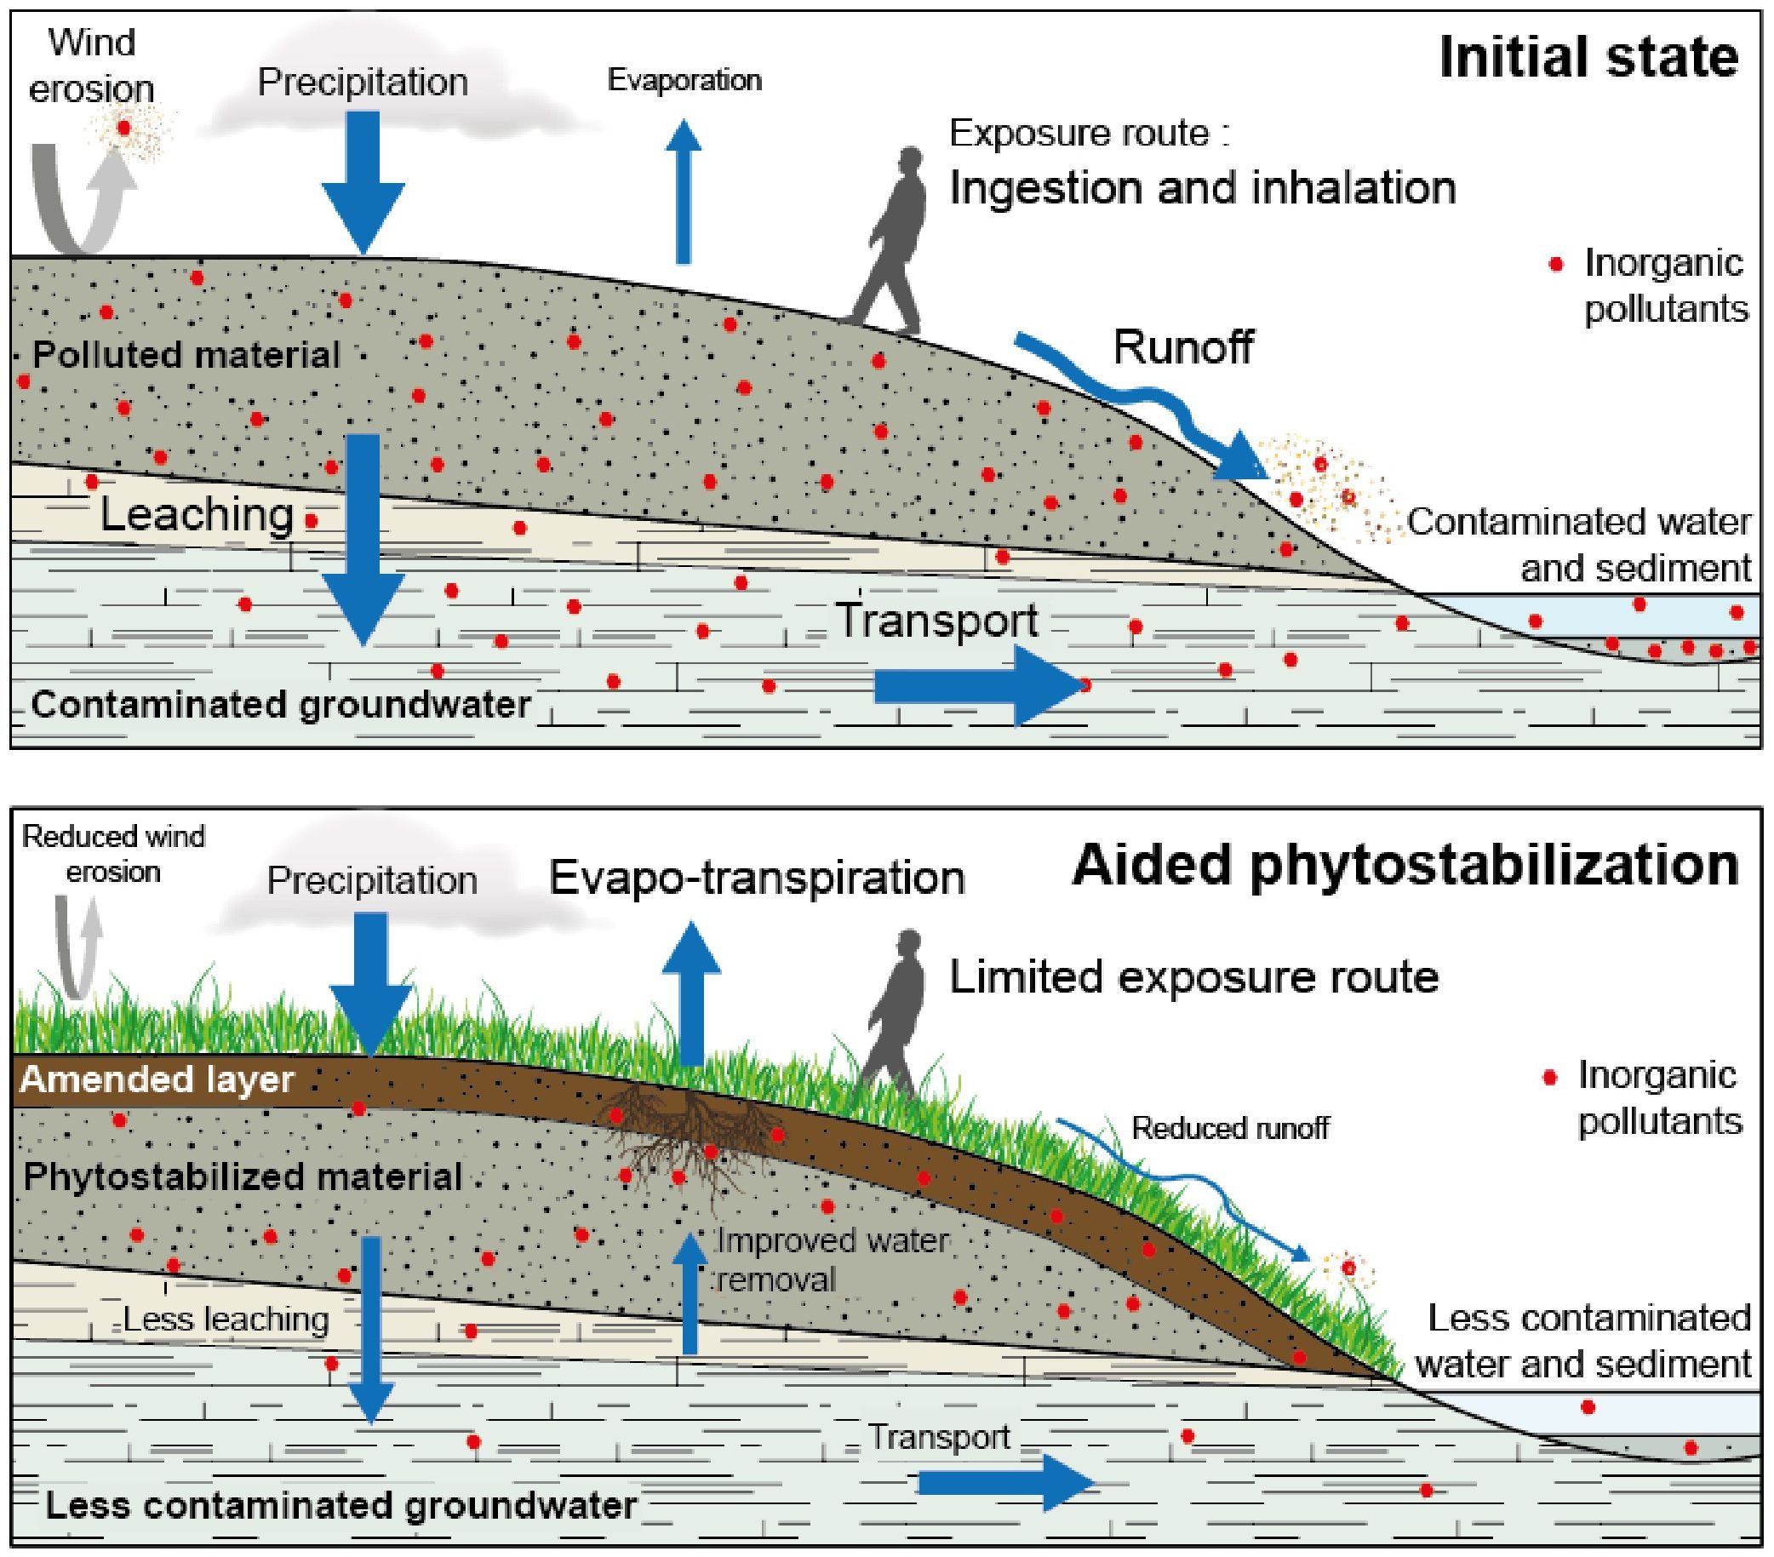
Samazināta vēja erozija
Nokrišņi
Iztvaikošana
Ierobežots iedarbības ceļš
Samazināta notece
Neorganiskās piesārņojošās vielas
Atbalstīta fitostabilizācija
Mazāk piesārņots ūdens un nogulsnes
Fitostabilizēts materiāls
Mazāka izskalošanās
Pārvietošana
Mazāk piesārņoti gruntsūdeņi
Uzlabota ūdens novadīšana
Uzlabotais slānis
Vēja erozija
Nokrišņi
Iztvaikošana
Iedarbības ceļš :
Norīšana un ieelpošana
Notece
Neorganiskās piesārņojošās vielas
Sākotnējais stāvoklis
Piesārņots ūdens un nogulsnes
Piesārņots materiāls
Izskalošanās
Pārvietošana
Piesārņoti gruntsūdeņi
2.1. attēls – Atbalstītas fitostabilizācijas princips

Process sastāv no atbalstītas augu segas veidošanās uz augsnes/atkritumu virsmas, kas veicina piesārņojošo vielu fizikālo un ķīmisko imobilizāciju uz augu sakņu virsmas un rizosfēras augsnē. Tehnoloģijas darbības princips ir parādīts 2.1. attēlā.

Fitostabilizācijas ieviešanas laiks var būt salīdzinoši īss: augu sega var izveidoties mazāk nekā viena gada laikā atkarībā no augu dzīves cikla. Tas tiks modulēts, īpaši atkarībā no klimata. Tomēr, lai gan piesārņojošo vielu stabilizācija augsnē var notikt ātri, ietekme uz ekosistēmas pakalpojumiem, piemēram, pedoģenēzi vai bioloģisko daudzveidību, var ilgt vairākus mēnešus vai gadus.

Fitostabilizācija ir piesārņotas augsnes apsaimniekošanas tehnoloģija, kuras mērķis nav samazināt metālu un metaloīdu kopējo koncentrāciju augsnē vai atkritumos. Ja augsnē ir arī organiskās piesārņojošās vielas, to degradāciju var panākt ar mikroorganismu palīdzību, ko stimulē augu sakņu darbība (sk. 4. nodaļu par fitodegradāciju).

2.1.2. Rizosfēras mehānismi

Fitostabilizācijas labvēlīgajā ietekmē iesaistītie rizosfēras mehānismi ir šādi (2.2. attēls):

- daļiņu fiziskā sekvestrācija augsnes virskārtā/atkritumos ar sakņu tīkla palīdzību;
- daļiņu fiziskā sekvestrācija minerālajos/organiskajos agregātos;
- piesārņojošo vielu ķīmiskā sekvestrācija, izmantojot bio-mineralizācijas procesus rizosfērā.

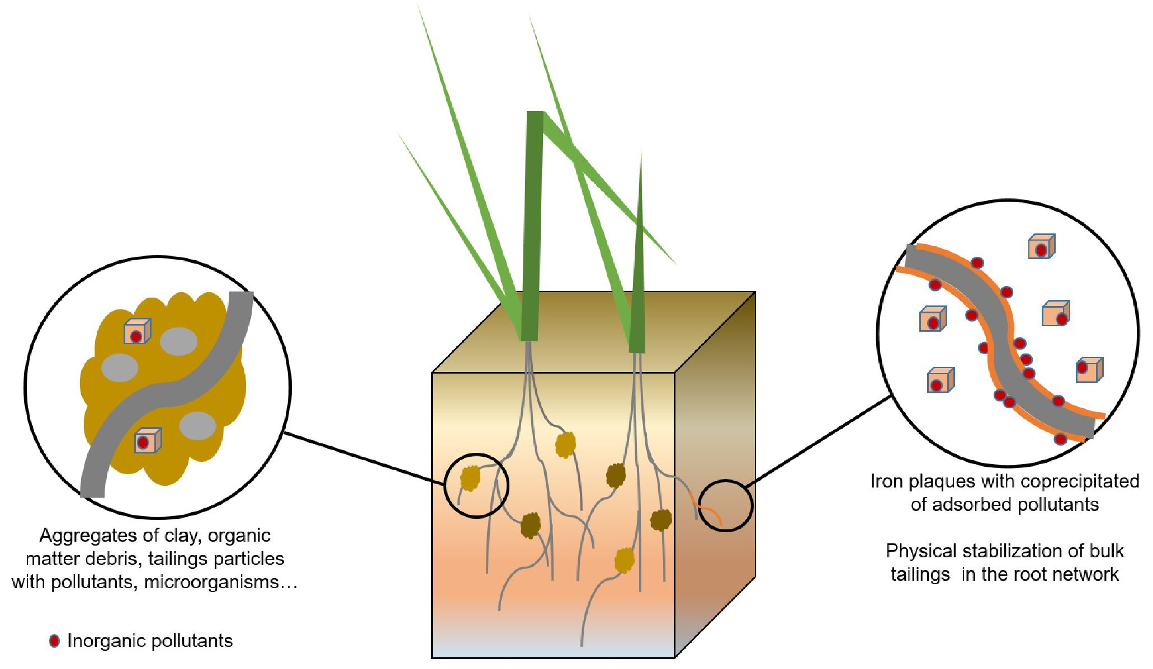
Dzelzs plāksnītes ar līdznogulsnētām vai adsorbētām piesārņojošām vielām

Liela sārņu apjoma fizikālā stabilizācija sakņu tīklā
Neorganiskās piesārņojošās vielas
Māla agregāti, organisko vielu atliekas, sārņu daļiņas ar piesārņojošām vielām, mikroorganismi...

2.2. attēls – Galvenie ar fitostabilizācijas labvēlīgo ietekmi saistītie rizosfēras mehānismi

Riski un iedarbības veidi, kas tiek samazināti un/vai kontrolēti, ja vieta tiek fitostabilizēta, ir šādi:

- Gaisa piesārņojums ar gaisā esošām un piesārņojošas vielas saturošām daļiņām, kas var tikt ieelpotas vai pārnestas pa gaisu, tādējādi izraisot zemes piesārņošanu ārpus piesārņojuma avota vietas.
- Tiešs cilvēku/dzīvnieku kontakts ar piesārņotām daļiņām: piesārņoto daļiņu norīšana un uzņemšana caur ādu.
- Virszemes ūdeņu un ūdens nogulšņu piesārņojums ar daļiņu noteces radīto piesārņojumu, kas saistīts ar nokrišņiem (piemēram, lietus, sniega kušana), pārnesot piesārņotās daļiņas.
- Piesārņota ūdens plūsma (infiltrācija uz gruntsūdeņiem un virszemes notece), ko izraisa augu iztvaikošana un lietus pārtveršana ar augiem.

Atbalstīta fitostabilizācija ir tehnoloģija, kas jau tiek pielietota lauka mērogā (tehnoloģiju gatavības līmenis TRL 9, reāla sistēma, kas kvalificēta veiksmīgos operatīvajos uzdevumos), piemēram, kalnrūpniecības vietās. Tomēr darbības gatavība joprojām ir zemāka nekā parastajām remediācijas tehnoloģijām (piemēram, norobežošanai) ierobežotas atgriezeniskās darbības saites dēļ.

2.1.3. Īstenošana

Šī tehnoloģija ietver šādus posmus (Mendez and Maier, 2008; Bert 2012):

- Augu segas izvēle.

Augiem, kas parasti ir vairāku sugu apvienojums, jābūt pielāgotiem klimatiskajiem apstākļiem un izturīgiem pret galvenajiem konkrētajā vietā sastopamajām piesārņojošajām vielām. Vēlams, lai šajā apvienojumā būtu sugas, kas slāpekļa trūkuma gadījumā spēj piesaistīt atmosfēras slāpekli. Ideālā gadījumā augu atlase būtu jābalsta uz konkrētajā vietā sastopamo sugu inventarizāciju, lai izvēlētos pielāgotus augus un paaugstinātu īstenošanas panākumus. Izvēlētie augi nedrīkst uzkrāt piesārņojošās vielas savās virszemes daļās, lai ierobežotu piesārņojošo vielu pārnesi trofiskajā ķēdē. Priekšroka dodama seguma un zālaugiem. Koki vien nav piemēroti, jo tie nespēj nosegt augsni.
Infiltrācijas vai hidrauliskās norobežošanas gadījumā koku ūdens ieguves ātrums, var īpaši palīdzēt ierobežot gruntsūdeņu piesārņojumu.

- Uzlabojuma optimizācija
Atbalstītas fitostabilizācijas laikā tiek izmantoti uzlabojumi. Vairumā gadījumu augu seguma neveidošanās uz vietas galvenokārt ir saistīta ar sliktām augsnes/atkritumu agronomiskajām īpašībām. Sliktās īpašības ietver zemu barības vielu saturu, neatbilstošu tekstūru un zemu ūdens aiztures spēju. Vairumam augu sugu augsnes/atkritumu pH var būt ekstrēms (skābs vai sārmains). Retos gadījumos arī ļoti augsta toksicitāte var veicināt augu seguma neveidošanos vairāku gadu desmitu garumā. Lai nodrošinātu paātrinātu augu augšanu, augsnes/atkritumu virskārtas slānis, ko kolonizē augu saknes, ir papildināts ar uzlabojumiem, kas palielina barības vielu pieejamību (N, P un K avoti, kas ir bioloģiski pieejami augiem), uzlabo augsnes struktūru un maina augsnes/atkritumu pH. Augsnes uzlabojumi nedrīkst paaugstināt piesārņojošo vielu mobilitāti un biopieejamību, izmantojot ģeoķīmiskos vai bioģeoķīmiskos mehānismus; gluži pretēji, tiem jāsamazina piesārņojošo vielu mobilitāte, ja sākotnējie teritorijas apstākļi liecina par piesārņojošo vielu izskalošanos. Uzlabojumos var apvienot bioloģiski viegli noārdāmus organiskos materiālus (piemēram, kompostu), gandrīz bioloģiski nenoārdāmas biokokogles un neorganiskas vielas (piemēram, kaļķakmeni). Izvēloties uzlabojumus, jāņem vērā izmaksas un pieejamība teritorijas tuvumā.

- Mikrorizosfēras inokulācija

Augu augšana ir straujāka un bagātīgāka, ja ir bagātīgi pieejams rizosfēras mikrobioms, tostarp baktērijas un sēnītes, ko dēvē par augu augšanu veicinošiem mikrobiem, nekā tad, ja to nav. Dažas no tām ir iesaistītas atmosfēras slāpekļa piesaistīšanā, nodrošinot zināmu daudzumu bioloģiski pieejamā slāpekļa slāpekli piesaistošiem augiem, sakņu mezglos izmantojot simbiozi. Fitostabilizācijas pielietojumos arvien biežāk tiek iekļauts tādu augu attīstību veicinošu mikroorganismu atlases posms, kurus kultivē ex-situ un pēc tam izmanto, lai okulētu augu sēklas.

- Erozijas novēršana agrākajos tehnoloģijas piemērošanas posmos
Teritorijās ar augstu erozijas līmeni, piemēram, stāvās nogāzēs, kopā ar sējas posmu var izvietot preterozijas tīklus, tādējādi ierobežojot sēklu zudumus noteces rezultātā. Organisko bioloģiski noārdāmo tīklu (piemēram, kokosriekstu) izmantošana var veicināt organisko vielu satura palielināšanos, ūdens aizturi un augsnes/atkritumu agronomisko kvalitāti.

2.1.4. Teritorijas ilgtermiņa fitoapsaimniekošana un attīstība

Galvenais fitostabilizācijas mērķis ir samazināt piesārņojošo vielu pārnesi un iedarbību. Tomēr ar šīs tehnoloģijas ieviešanu var būt saistīti arī citi ieguvumi, t.i., ainavas kvalitātes uzlabošana, tostarp ieguvumi cilvēku veselībai, ekosistēmas veselībai vai teritorijas vērtības palielināšanai, t.i., enerģijas vai rūpniecības vajadzībām.

Procesa uzsākšanai izvēlētās sējamās augu sugas nedrīkst savos virszemes orgānos uzkrāt piesārņojošas vielas. Tomēr tās ne vienmēr izslēdz piesārņojošās vielas. Tādējādi virszemes biomasa var saturēt piesārņojošas vielas, kuru daudzums pārsniedz parasto līmeni. Turklāt augi no augsnes sēklu bankas var augt dabiskā ceļā, pateicoties uzlabojumiem un to spējai būt noturīgiem pret piesārņojošo vielu toksiskumu un uzrādīt to virszemes biomasā pārmērīgu piesārņojošo vielu daudzumu. Tādējādi fitostabilizētās teritorijas apsaimniekošanā jāņem vērā piesārņojošo vielu pārnese virszemes augu biomasā, lai izvairītos no piesārņojošo vielu pārneses vidē laika gaitā.

Ir ierosinātas vairākas biomasas novākšanas un pārveidošanas iespējas, lai finansiāli novērtētu fitostabilizēto teritoriju (Perlein u.c., 2021a,b,c; 2023; Chai u.c., 2022; Khan u.c., 2023): biogāzes vai biodegvielu ražošana, kompostēšana, krāsvielu, ēterisko eļļu vai šķiedru ražošana rūpnieciskām vajadzībām. Pieņemtā biomasas apsaimniekošanas stratēģija būs atkarīga no iegūtās biomasas daudzuma un kvalitātes, kā arī no vietējo pārstrādes uzņēmumu pieejamības. Fitostabilizētās teritorijās biomasas novākšana būs atkarīga no pieņemtās apsaimniekošanas stratēģijas. Pašlaik ieguves vietās veģetācijas segumu varētu atstāt brīvi attīstīties kā ekosistēmu (Corbett u.c., 1996; Juge u.c., 2021), taču dažkārt būtu nepieciešams to attīrīt.

2.2. Priekšizpēte

Teritorijas konceptuālais modelis (norādot saikni starp piesārņojuma avotiem, pārvietošanas ceļiem un jūtīgiem vides segmentiem) ir piemērots instruments, lai sintezētu teritorijas raksturojuma rezultātus un izstrādātu fitostabilizācijas stratēģiju.

Fitostabilizācijas efektivitāte ir atkarīga ne tikai no augu sugu uzlabojumiem un atlases, bet arī no teritorijas materiāla fizikāli ķīmiskajiem parametriem (tekstūra, pH, organisko vielu saturs, piesārņojošo vielu saturs, ...) un ārējiem faktoriem, piemēram, klimatiskajiem apstākļiem.

2.2.1. Uzlabojumu atlase un optimizācija

Priekšizpētē būtu jāiekļauj orientācijas un optimizācijas testi, lai tādējādi izvēlētos vislabāko augsnes vai atkritumu uzlabojuma veidu. Šim uzlabojumam jāveicina/jāļauj augiem attīstīties, nodrošinot barības vielas (N, P, K) un pielāgojot pH augu augšanai piemērotām vērtībām. Uzlabojums nedrīkst izraisīt piesārņojošo vielu mobilitātes un/vai biopieejamības palielināšanos. Sākotnējā teritorijas materiāla raksturošana (pH, galvenās piesārņojošās vielas, agronomiskie parametri) palīdzēs izvēlēties uzlabojumus atbilstoši jaunākajai informācijai.

Orientācijas testi varētu ietvert suspensijas partijas izskalošanās testus: teritorijas materiāls tiek jaukts ar dažādiem uzlabojumiem, kas tiek izmantoti dažādās koncentrācijās, atsevišķi un kopā, un pakļauts īslaicīgai (24 h) sērijas izskalošanai ar lietus ūdens sastāva šķīdumu. Galīgie pH un piesārņojošo vielu koncentrācijas mērījumi sniegs pirmo priekšstatu par labāko uzlabojuma kombināciju, kas līdz minimumam samazinās piesārņojošo vielu izskalošanos.

Optimizācijas testos varētu būt iekļauti mikrokosmosa eksperimenti, ko veic nelielos podos vai kolonnās, kurās ir grozītais materiāls, kas aprīkots ar drenāžas sistēmu, lai uzturētu nepiesātinātus apstākļus. Šie mikrokosmi tiks regulāri laistīti, imitējot lietu. Šajā posmā pārbaudītos uzlabojumu apstākļus nosaka, pamatojoties uz sērijveida orientācijas testu rezultātiem. Perkolācijas ūdens tiks savākts, lai veiktu pH un izšķīdušo elementu mērījumus. Šos testus varētu veikt 1–3 mēnešus, lai novērtētu uzlabotā materiāla ģeoķīmiskās/bioģeoķīmiskās īpašības. Rezultāti parādīs uzlabojuma ietekmi uz piesārņojošo vielu bioģeoķīmisko stabilitāti uzlabotajā zonā (Thouin u.c., 2019).

2.2.2. Augu atlase

Atlasot piemērotus augus, jāņem vērā daudzi kritēriji, tostarp sakņu sistēma, metālu pārnese uz augu virszemes daļām, izturība pret piesārņojošajām vielām, pielāgošanās klimatam un augsnei, sēklu izmaksas utt. Atrast augu, kas atbilst visiem šiem kritērijiem, dažkārt ir īsts izaicinājums (Sheoran u.c., 2013). Tiek uzskatīts, ka lielākas veiksmīgas izmantošanas izredzes ir vietējām sugām (ITRC, 2009), ja tām piemīt atbilstošas īpašības attiecībā uz pārneses samazināšanu (zema piesārņojošo vielu pārnese virszemes daļās, piesārņojošo vielu imobilizācija sakņu sistēmā) un segumu. Teritorijās ar vēsturiski augstu piesārņojuma līmeni (piemēram, ieguves vietās, kurās ir sārņi) vietējie augi (ar īsu vairošanās ciklu, kāds tas ir daudziem zālaugiem) daudzu paaudžu laikā varēja pielāgoties vietējiem apstākļiem. Tādējādi augi, kas iegūti no uz vietas ievāktām sēklām, bieži vien ir labāki nekā komerciālas izcelsmes augi. Tomēr jāņem vērā izmaksas, kas saistītas ar sēklu vākšanu un aizkavēšanu (augu audzēšana ex-situ un sēklu raža). Pionieru sugām ir tendence uzrādīt labākus rezultātus, īpaši sarežģītas vides gadījumā (Larcheveque u.c., 2014). Lai noteiktu vietējo floru un identificētu kandidātsugas, bieži vien ir jāveic botāniskā inventarizācija.

2.2.3. Fitostabilizācijas podu testu darbības aspekti

Vietās, kur vērtīgi kandidāti ir daudzas zālaugu sugas, sākotnējos skrīninga testus podos var veikt īsā laika posmā (piemēram, trīs nedēļas), izmantojot nelielus podus, lai tādējādi iepriekš atlasītu attiecīgās sugas. Tad eksperimentus var veikt lielākos podos (vairāku litru tilpuma) un vairāku mēnešu laikā. Testu ilgumu var noteikt atkarībā no veģetācijas attīstības: kad notiek virszemes veģetācijas attīstība, ierobežotais tilpums, kas pieejams saknēm, ņemot vērā poda lielumu, var kļūt par ierobežojošu faktoru.

Reprezentativitātes labad testus katrai augu/augsnes uzlabotāju/mikroorganismu kombinācijai veic vismaz trīs reizes. Turklāt kontroles testus parasti veic ar nepiesārņotu augsni un/vai neitrālu substrātu (smiltis, māls). Tādējādi, testējot vairākas kombinācijas, kopējais podu skaits parasti tuvojas simtam vai pārsniedz to. Tāpēc uz vietas ņemamo substrāta paraugu daudzums bieži vien ir vairāki simti kilogramu. Šis aspekts jāņem vērā, organizējot paraugu ņemšanas darbus uz lauka, īpaši tad, ja tas notiek viegli nepieejamās vietās.

Testus parasti veic klimatiskajās kamerās kontrolētos apstākļos vai siltumnīcās. Visbiežāk šos testus veic bez ierobežojošiem parametriem (konkrēti, ūdens, gaisma), lai būtu jutīgi tikai pret piesārņotas augsnes (fitotoksicitāte) un uzlabojumu ietekmi. Tāpēc šie apstākļi var būtiski atšķirties no apstākļiem uz vietas. Ja iespējams, skrīninga testus ieteicams veikt tieši uz vietas reālos apstākļos nelielos lauka parauglaukumos.

2.2.4. Ietekme uz piesārņojošo vielu vertikālo pārnesi: laboratorijas izmēģinājuma mērogs

Fitostabilizācija var ietekmēt infiltrācijas ātrumu un līdz ar to arī vertikālo piesārņojošo vielu pārnesi. Lai pabeigtu priekšizpēti, laboratorijas izmēģinājuma tests ļauj precīzi novērtēt kombinēto uzlabojumu un augu augšanas ietekmi uz ūdens un piesārņojošo vielu vertikālo plūsmu. Patlaban šī darbība lietotāju vidū nav plaši izplatīta; tomēr tā būtu ieteicama, īpaši tad, ja attiecīgās teritorijas sākotnējā hidroģeoloģiskajā raksturojumā ir konstatēts gruntsūdeņu kvalitātes risks. Ar šo testu (Thouin u.c., 2022) kontrolētos laboratorijas apstākļos var simulēt optimizētu uzlabojumu un augu kombināciju, kā arī tehnoloģijas ietekmi uz piesārņojošo vielu pārnesi dažādos piesārņotās vietas nodalījumos, t.i., uzlabotajā virsmā, zem tās esošajā nepiesātinātajā zonā un zem tās esošajā piesātinātajā zonā (seklie gruntsūdeņi). Laboratorijas eksperimentālā tvertne jāpiepilda ar materiāliem, no kuriem paraugi ņemti uz vietas un kuri ir reprezentatīvi dažādiem nodalījumiem. Tomēr, ņemot vērā izmēģinājuma lielumu, pirms tvertnes piepildīšanas materiāli ir jāsijā, saglabājot < 5 mm frakcijas. Pēc sākotnējo parametru bāzes līnijas noteikšanas virsmas materiāls tiek uzlabots un apstādīts, izmantojot protokolu, kas iepriekš optimizēts sērijveida mikrokosmos un podu eksperimentos. Izmēģinājuma apstākļi var ietvert noteiktas temperatūras, lietu imitējošu ūdens plūsmu, gaismas intensitāti un gruntsūdens dziļumu (2.3. attēls). Porūdens paraugu ņemšana dažādos dziļumos ļauj izmērīt fizikāli ķīmiskos parametrus (piemēram, pH, redokspotenciālu, izšķīdušo skābekli, galvenos jonus, piesārņojošo vielu koncentrāciju). Precīza izplūdes ūdens plūsmas apjoma noteikšana parādīs augu attīstības ietekmi uz infiltrāciju. Kodola paraugu ņemšanu var veikt dažādos procesa posmos, lai analizētu cieto fāžu attīstību (minerālvielu, ķīmiskie, bioloģiskie parametri). Šā testa ilgumam jābūt vismaz 1 gadam un līdz 2–3 gadiem.

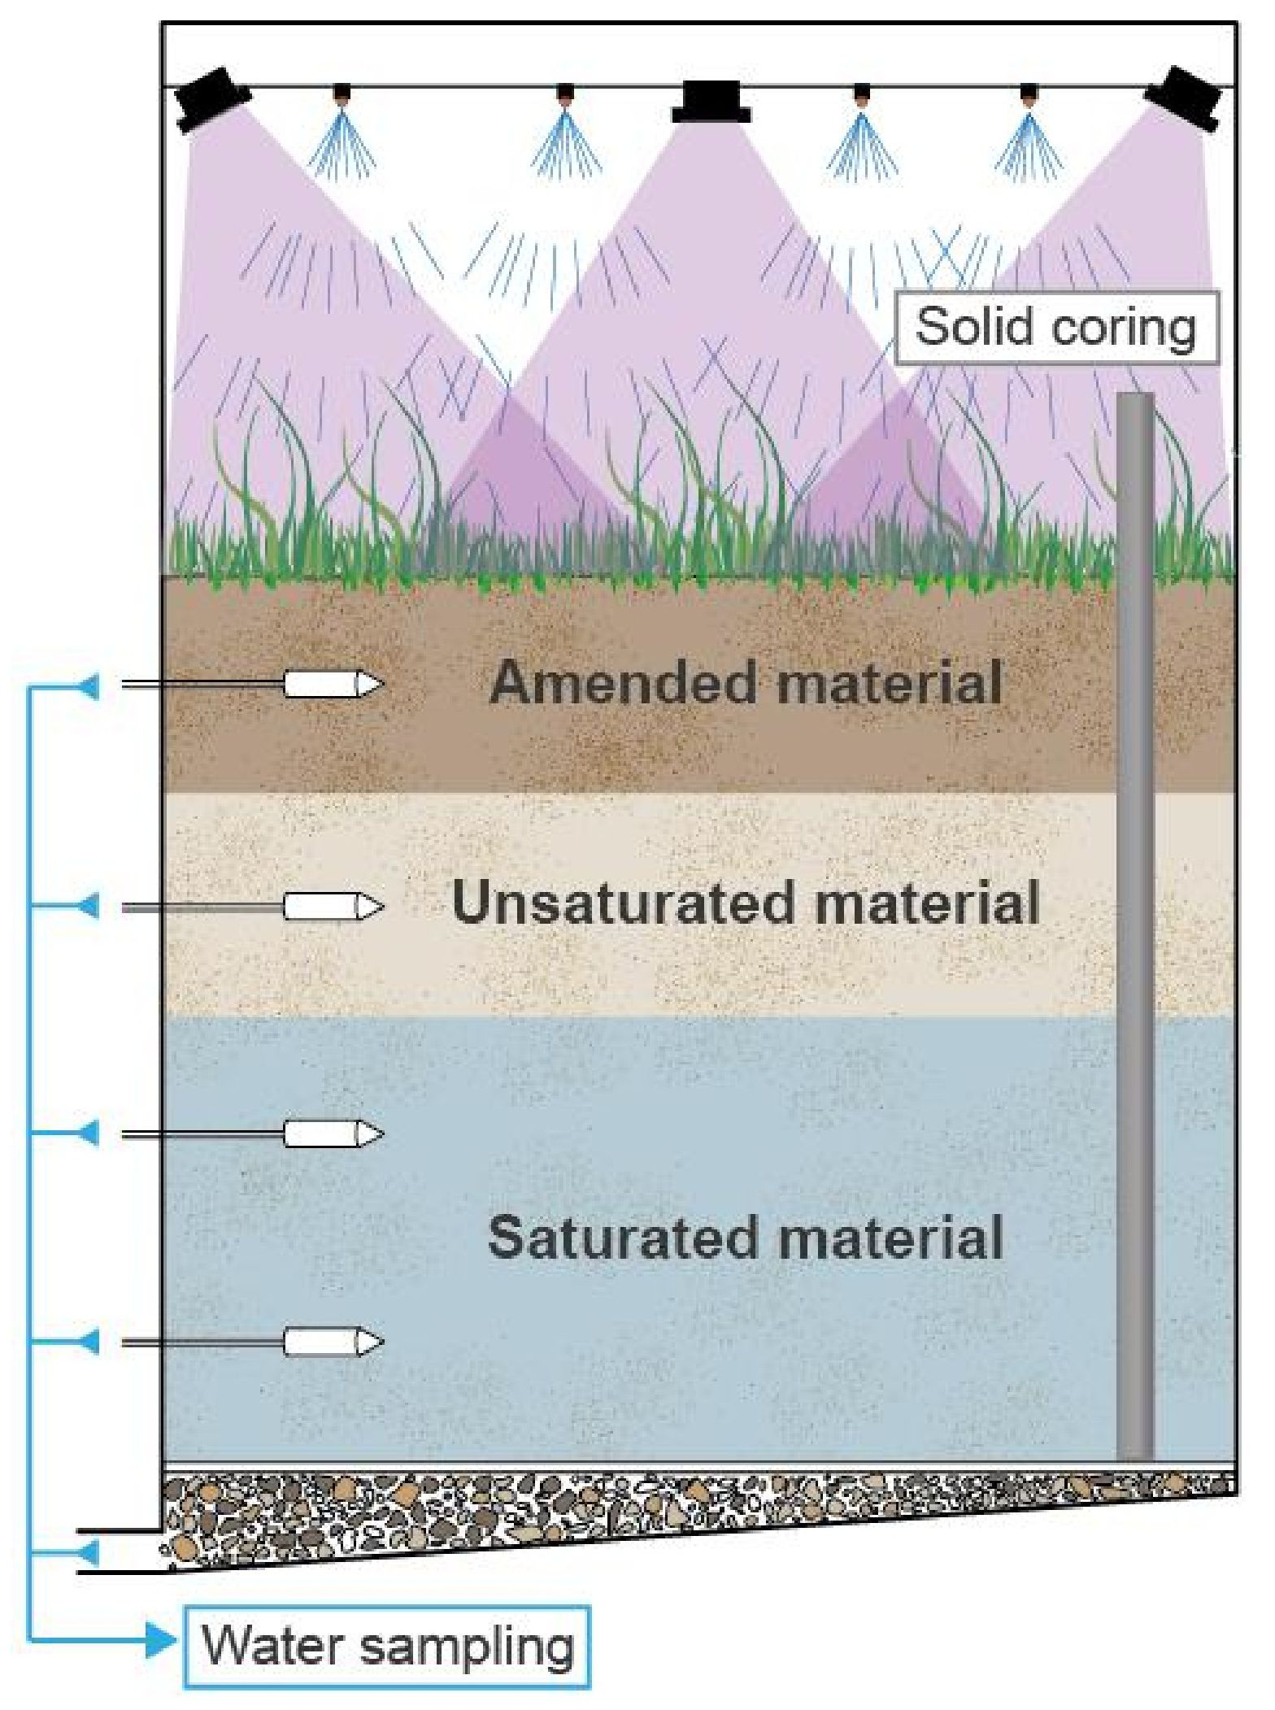
Piesātināts materiāls
Nepiesātināts materiāls
Uzlabots materiāls
Ūdens paraugu ņemšana
Cietā serde

2.3. attēls – Eksperimentālā izmēģinājuma testa piemērs, lai novērtētu fitostabilizācijas ietekmi uz piesārņojošo vielu vertikālo pārnesi (Thouin u.c., 2022).

2.3. Lauka tests

Lauka testi ir testi, kas tiek veikti uz vietas nelielos parauglaukumos, lai pirms pilnīgas izmantošanas validētu fitostabilizācijas metodi. Parasti tās tiek ieviestas pēc neliela mēroga laboratorijas poda testu veikšanas. Laboratorijas izmēģinājuma testus var veikt paralēli lauka testiem

2.3.1. Lauka testu mērķi

Lauka testa mērķi ir:
- novērtēt fitostabilizācijas tehnoloģijas izmantošanas iespējamību reālos apstākļos;
- pārliecināties, ka mērķus ir iespējams sasniegt;
- noteikt vietai raksturīgos darbības ierobežojumu;
- apkopot datus, lai optimizētu izmaksas un izstrādātu pilna mēroga fitostabilizācijas projektu.

Atkarībā no valsts lauka testus var veikt saskaņā ar īpašām vadlīnijām (piemēram, Francijā lauka testus nosaka norma NF X31-620-3⁶), un tie var būt daļa no remediācijas plāna piesārņotas vietas apsaimniekošanai.

2.3.2. Provizoriskie pētījumi pirms lauka testiem

Visaptverošs vietas novērtējums ir ļoti svarīgs, lai izstrādātu un uzstādītu fitoremediācijas sistēmu (ITRC 2009). Pat gadījumā, ja fitostabilizācijas pamatā ir dabiski risinājumi, fitostabilizācijas projektos ir nepieciešama skaidra izpratne par vietas funkcionēšanu, lai optimizētu fitostabilizācijas risinājumus un budžeta sadalījumu (de Lary de Latour u.c., 2022).
Provizoriskajos pētījumos vietas raksturošanai varētu būt ietverts:
- Vietas vēstures novērtējums (piemēram, zemes izmantošana, piesārņojošas darbības, izmantotās ķīmiskās vielas).
- Vides konteksta novērtējums (piemēram, ģeoloģija, hidroģeoloģija, klimats).
- Augsnes agronomisko īpašību noteikšana (piemēram, augsnes tekstūra un struktūra, organisko vielu saturs, pH, apmaiņas spēja, minerālvielas).
- Vietējās veģetācijas identifikācija: botāniskā inventarizācija.
- Piesārņojuma novērtēšana: piesārņojošo vielu avots, piesārņojošo vielu telpiskais sadalījums.
- Pārneses ceļu novērtējums (ar eroziju, izskalošanos, vēja izkliedi).
- To vides segmentu identificēšana, kurus varētu ietekmēt piesārņojums (ūdens resursi, aizsargājamās teritorijas).

2.3.3. Lauka testu izstrāde un mērogs

Ja iepriekš ir veikti laboratorijas testi, par pamatu lauka testiem var izvēlēties labākās augu/maisījumu/mikroorganismu kombinācijas.
Testa parauglaukumu atrašanās vieta ir svarīgs kritērijs testu reprezentativitātei, īpaši gadījumos, ja vietā ir liela apstākļu mainība (pamatmateriāla veids, saules iedarbība, slīpums, ūdens saturs augsnē utt.). Parauglaukumu atrašanās vietām pēc iespējas vairāk jāatspoguļo vides apstākļu mainība. Abarecas gadījuma pētījumā (sk. 1. pielikumu) zālaugu biomasa diezgan mitrā zonā bija aptuveni 3 reizes lielāka nekā diezgan sausā zonā. Tāpēc bieži vien ir nepieciešami vairāki parauglaukumi ar vienu un to pašu augu/maisījumu kombināciju. Citā lauka pētījumā, kas tika veikts 3 teritorijās ar pieaugošu metālu piesārņojumu un aptuveni līdzīgiem agronomiskajiem parametriem, 10 kultūraugu un koku biomasas ieguve parasti vislielākā bija vismazāk piesārņotajā teritorijā, bet dažām sugām ieguves atšķirības nav izskaidrojamas tikai ar piesārņojuma līmeni (Perlein u.c., 2023). Viens no izskaidrojošajiem faktoriem ir konkurence starp sastādītajām sugām un kolonistiem (Perlein u.c., 2021a).

___________________________

⁶ NF X31-620-3, 2021. gada decembris, Augsnes kvalitāte – Ar piesārņotām vietām un augsni saistītie pakalpojumi – 3. daļa : prasības atjaunošanas darbu inženierpakalpojumu jomā

Citi faktori ir katjonu apmaiņas spēja un organisko vielu saturs augsnē (Perlein u.c., 2021b).
Minimālā parauglaukumu testu platība ir atkarīga no stādāmo augu lieluma. Kokaugiem tā būs lielāka nekā zālaugiem. Bieži tiek izmantotas platības no dažiem desmitiem līdz vairākiem simtiem kvadrātmetru, piemēram, kā Larcheveque u.c., 2014. Veicot izmēru noteikšanu, jāņem vērā, ka parauglaukuma kontūra bieži vien nav reprezentatīva, kas nozīmē, ka tā ir pārāk liela.
Testu ilgums ir īpaši atkarīgs no augu augšanas ātruma. Zālaugu gadījumā, lai varētu izdarīt pirmos secinājumus par iespējamību, nepieciešams vismaz sešu mēnešu (viengadīgo augu dzīves cikls) periods līdz pat vienam gadam (sēklu dīgšanas cikls). Koku sugām var būt nepieciešami vairāki gadi.

2.3.4. Regulatīvie aspekti

Ja valsts līmenī pastāv metodiskie dokumenti vai standarti, kuros precizēti nosacījumi testēšanai uz vietas, testus ieteicams veikt saskaņā ar šo dokumentu vai standartu prasībām.
Eksperimentālo izmēģinājumu īstenošanai var būt nepieciešamas regulatīvās procedūras aizsargājamās teritorijās, kas paredzētas biotopu vai sugu aizsardzībai (piemēram, Natura 2000), īpaši gadījumos, kad ir nepieciešams izcirst krūmājus vai nodrošināt piekļuvi.
Neatkarīgi no situācijas ir jāveic visi piesardzības pasākumi, lai izvairītos no invazīvo sugu ieviešanas un izplatīšanās.

2.3.5. Lauku testos veicamie darbi

Sagatavošanas darbi var ietvert zemes darbus, piemēram, zemes attīrīšanu un piekļuves nodrošināšanu. Jāizlemj, cik lielā mērā var saglabāt esošo veģetāciju. Esošajai veģetācijai var būt svarīga loma augsnes aizsardzībā pret eroziju, kamēr tiek gaidīta izvēlēto augu izaugšana. Tomēr šīs veģetācijas saglabāšanai ir nepieciešama pielāgošana un pielāgošanās attiecīgās teritorijas apstākļiem.

Atkarībā no situācijas augsnes uzlabojumu var iestrādāt pa slāņiem, lai augsnes virskārtā reproducētu auglīgu horizontu, vai arī to var iestrādāt viendabīgi no viena līdz vairākiem desmitiem centimetru augsnes slāņa. Viendabīga uzlabojumu iestrādāšana visā parauglaukumu platībā var būt smalks uzdevums. Ja ir īpaši svarīgi panākt viendabīgu uzlabojuma sadalījumu, var būt nepieciešama maisīšana ar mehānisko lāpstu vai betona maisītāju. Tomēr ar to saistītās izmaksas pilna mēroga projektam varētu būt ievērojamas. Jāizstrādā risinājumi viendabīgai uzlabojumu iestrādāšanai hektāra mērogā par zemām izmaksām. Zemes sagatavošana jāveic rūpīgi, izmantojot esošo lauksaimniecības praksi un lauksaimniecības materiālus, lai izvairītos no augsnes sablīvēšanas, pastiprinātu ūdens aizturi un samazinātu izmaksas (Boisson u.c., 2011; Bert, 2012).

Stādīšanas perioda izvēle augu attīstībā ir izšķirošs elements. Šāda izvēle jāpielāgo audzētajiem augiem, kā arī klimatiskajiem un augsnes apstākļiem. Zemieņu klimatam ar potenciāli karstām un sausām vasarām piemērots risinājums var būt sēja agrā rudenī: tas ļauj augiem līdz nākamajai vasarai pietiekami attīstīt sakņu sistēmu.

Atkarībā no konteksta parauglaukumu ilgtspējas garantēšanai var būt nepieciešami arī citi saistīti darbi:
- Lietus ūdens apsaimniekošana: grāvju izveide, lai novadītu lietus ūdeni un novērstu ūdens stāvēšanu vai eroziju, infiltrācijas dīķa ierīkošana.
- Erozijas kontrole: augsnes virskārtas stabilizēšanai un ūdens iztvaikošanas, krūmāju fašīnu, sanesumu nožogojumu samazināšanai var izmantot augsnes segumu (kokosa ģeotekstils vai jebkura cita mulčēšanas prakse).

- Apūdeņošana: var būt nepieciešama sausās vietās. Tomēr fitostabilizācija jāplāno tā, lai līdz minimumam samazinātu apūdeņošanu un varētu no tās atteikties, kad augu segums ir labi izveidojies.
- Žogu uzstādīšana ap parauglaukumiem, lai novērstu dzīvnieku iekļūšanu un novērstu bojājumus izvēlētajos stādījumos.
- Uzturēšanas darbības izmēģinājumu laikā: nevēlamu vai invazīvu sugu ravēšana, kaitēkļu ierobežošana, sliktas augšanas zonu apsēšana, erozijas degradēto zonu atjaunošana.

2.3.6. Ko darīt, ja augu augšana ir traucēta?

Mainīguma pārvaldība ir būtisks fitoapsaimniekošanas aspekts: tā kā augi ir bioloģiski organismi, to reakcija uz augsnes apstākļiem un stresu parasti ir mainīga. Gadījumā, ja augu sega pilnībā vai relatīvi sabojājas, augsnes (zonās ar zemu augu apaugumu) un/vai vides apstākļu analīzes var palīdzēt izprast sabojāšanos un pielāgot piemērojamo protokolu. Tomēr nav iespējams kontrolēt ārējos elementus (laikapstākļus). Tāpēc, izmantojot fitostabilizācijas metodes, nereti pēc sējas nelabvēlīgu laika apstākļu dēļ sēja vienu vai pat vairākas reizes jāveic atkārtoti. Daudzveidīgu graudaugu maisījumu un vairāku koku sugu izmantošana bieži vien palielina iespējas izveidot noturīgu augu segu.

2.3.7. Ilgtermiņa attīstība

Bez īpašas apstrādes (pļaušanas, sēšanas, stādīšanas) sistēma tieksies attīstīties uz līdzsvara stāvokli atbilstoši tās potenciālam un klimatiskajiem apstākļiem. Ja sistēma ir pietiekami produktīva, mērenā klimata zemienē var sagaidīt vairākus ekoloģiskās sukcesijas veidus, kā rezultātā vide pakāpeniski noslēdzas: no zālaugiem līdz krūmiem, koku palīgsugām, augstiem kokiem un beigās apmežošanai.
Laika gaitā sākotnēji iesētās sugas var tikt pakāpeniski aizstāt ar vietējām sugām, jo ilgtermiņā tās parasti ir izturīgākas. Šajā gadījumā iesētās sugas joprojām ir noderīgas, jo tās ir izraisījušas fitostabilizācijas procesu. Tomēr jānodrošina, lai vietējām sugām būtu pašnoteiktas īpašības, kas atbilst vēlamajam mērķim (piesārņojošo vielu stabilizācija, ierobežošana pārnesei biosfērā).

2.4. Darbības uzraudzība

2.4.1. Darbības rādītāji piesārņojošo vielu pārneses samazināšanai

Galvenie fitostabilizācijas tehnoloģijas mērķi ir samazināt un stabilizēt piesārņojošo vielu iedarbību un plūsmas zemā/pieņemamā atlikuma līmenī, kā arī nodrošināt augu seguma attīstību un ilgtspējību.

Efektivitātes novērtēšana nozīmē piesārņojošo vielu pārneses plūsmu sākotnējo atsauces vērtību kvantitatīvu noteikšanu. Saskaņā ar vietas konceptuālo modeli tie ietver ar noteci saistītās erozijas, gaisā esošo daļiņu, piesārņojošo vielu kvantitatīvu noteikšanu poru ūdenī un ūdens infiltrācijas no augsnes virsmas uz gruntsūdeņiem kvantitatīvu noteikšanu (2.4. attēls). Lai novērtētu tehnoloģijas pielietošanas efektivitāti, pirms un pēc fitostabilizācijas tiek salīdzināta rezultātu attīstība, kas iegūti, izmantojot atbilstošās uzraudzības ierīces.

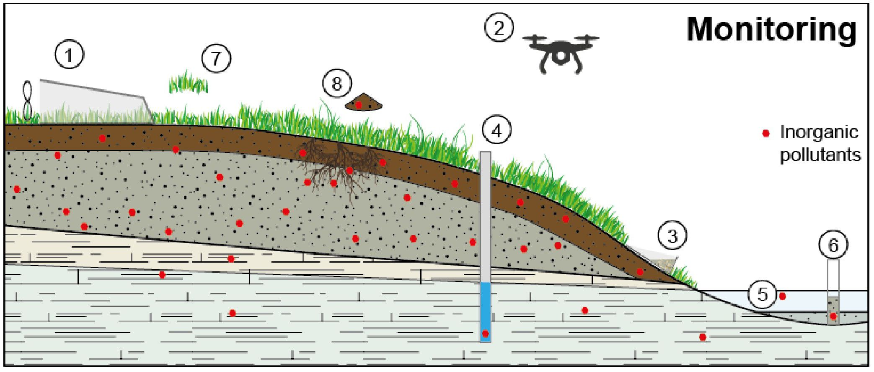
Neorganiskās piesārņojošās vielas
Uzraudzība
- Vēja tunelis vēja erozijas uzraudzībai
- Drona attēli, kuros uzrauga veģetācijas seguma intensitāti un erozijas rādītājus
- Daļiņu absorbēšana ūdens noteces erozijas uzraudzībai
- Pjezometrs gruntsūdens uzraudzībai
- Virszemes ūdeņu paraugu ņemšana uzraudzībai
- Urbumi nogulumu uzraudzībai
- Augu orgānu paraugu ņemšana neorganisko piesārņojošo vielu pārneses uz augu biomasu un stresa uzraudzības vajadzībām
- Augsnes paraugu ņemšana neorganisko piesārņojošo vielu biopieejamības uzraudzībai un augsnes bioindikatoriem

2.4. attēls- Vietas fitostabilizācijas uzraudzības ierīces

Gaisā esošās daļiņas var kvantitatīvi noteikt, izmantojot vēja tuneļus, kas aprīkoti ar putekļu paraugu ņēmējiem vai putekļu sensoriem (Park u.c., 2019; Jiang u.c., 2022).

Lai kvantitatīvi noteiktu daļiņu noteces plūsmas, virszemes noteces ūdens un nogulumu paraugu ņemšanas ierīces var izvietot dažādās vietās lejpus vietas nogāzēm (Sun u.c., 2014; Thompson u.c., 2016; Tosini u.c., 2020; Difpolmine projekts, 2006). Ja budžeta vai tehnisku iemeslu dēļ nav iespējams veikt kvantitatīvu novērtēšanu, vizuāla parauglaukumu un īpaši iespējamo erozijas parādību novērošana var ļaut kvalitatīvi novērtēt atlikušās erozijas apjomu.

Piesārņotās vietas ietekmēto virszemes ūdensobjektu kvalitāte var atspoguļot arī fitostabilizācijas (tāpat kā jebkuras citas remediācijas metodes) efektivitāti. Upes ūdens, kas atrodas pietiekami tuvu ietekmējamajai vietai, jāuzrauga augšpus un lejpus objekta, analizējot nogulumus, suspendēto daļiņu koncentrāciju, kopējo un izšķīdušo piesārņojošo vielu daudzumu dažādos gadalaikos, zema un augsta ūdens līmeņa apstākļos. Nogulumu serdēm var ņemt paraugus no ezeriem un aizsprostu ūdenskrātuvēm, ja tās atrodas lejpus objekta. Metālu un metaloīdu ģeoķīmiskās pazīmes nogulumos atspoguļo virszemes ūdeņu pārnesto piesārņojošo vielu plūsmas.

Jāanalizē kopējais un izšķīdušo piesārņojošo vielu daudzums virszemes ūdeņu nodalījumos. Ja pārnese uz gruntsūdeņiem ir potenciāli nozīmīga, tā jāuzrauga pjezometros. Tajā būtu jāiekļauj gan seklo, gan dziļo gruntsūdens tilpju uzraudzība. Nepiesātinātās zonas starpslāņa ūdeni var uzraudzīt dažādos dziļumos, izmantojot porainas paraugu ņemšanas ierīces. Ņemot vērā vietas ģeohidroloģisko sarežģītību, uzraudzības plāna organizēšanas gaitā būs jāņem vērā statistiskā pieeja, un paraugu ņemšanas vietu skaits būs jāpalielina vismaz attiecībā uz infiltrācijas mērījumiem gruntsūdens līmeņa virzienā. Attiecībā uz noteci priekšroka tiks dota mērījumiem stabilizētās zonas ūdens sateces baseina izplūdes vietās, jo tās mainās ļoti maz, un savāktā ūdens kvalitāte būs viegli salīdzināma ar stāvokli, kas izvēlēts kā atsauce. Paraugu skaitam katrā punktā jānodrošina iespēja noteikt statistisko bāzi, kas atbilst atsauces stāvokļa statistiskajai bāzei; tāpēc tas jāplāno, ņemot vērā vietējos klimatiskos apstākļus, un pēc iespējas vairāk jābalsta uz ikgadējo paraugu ņemšanas grafiku.

2.4.2. Augu seguma uzraudzība

Veģetācijas seguma uzraudzību var veikt, izmantojot pirms lietošanas uzsākšanas ar dronu uzņemtas aerofotogrāfijas, pēc tam regulāri vasaras un ziemas sezonā. Šo uzraudzību var nodrošināt, veicot tiešus novērojumus un veģetācijas daudzveidības inventarizāciju. Segumu (kā prioritāti) un sugu sastāvu (kā papildinformāciju) var novērtēt, izmantojot transektu un kvadrātu paraugu ņemšanu (Elzinga u.c., 1998; Gil- Loaiza u.c., 2016). Novērojumus var veikt noteiktā virsmas platības (piemēram, 1^{m2}) rāmī, kas izvietots ar regulāriem soļiem pa diagonāliem transektiem šķērsām pāri noteiktiem parauglaukumiem. Šādi izpētīto parauglaukumu skaitam jāatbilst aptuveni 10% no kopējās teritorijas platības. Augu daudzveidības inventarizācija ir noderīga ekosistēmas veselības uzraudzībai un zināmu piesārņojošo vielu uzkrājēju sugu iespējamās attīstības noteikšanai. Aerofotografēšana, piemēram, ar droniem, var ievērojami palīdzēt novērtēt liela mēroga parametrus, piemēram, augu segas līmeni (Guérin u.c., 2019). Šo uzraudzību var papildināt kvantitatīva biomasas noteikšana, biomasas paraugus ņemot kopā ar veģetālā seguma/bioloģiskās daudzveidības novērtēšanas kampaņām (Perlein u.c., 2023). Attiecībā uz kokiem var noteikt katra koka izdzīvošanas rādītājus, kā arī dzīvotspēju.

Interpretējot rezultātus, jāņem vērā veģetācijas reakciju mainīgums atkarībā no apstākļiem katrā parauglaukumā, kā arī no laika apstākļiem pirms novērošanas perioda.

2.4.3. Ilgtermiņa ekosistēmas veselības uzraudzība

Papildus piesārņojošo vielu stabilizācijas rādītājiem ilgtermiņa uzraudzības gaitā būtu jānovērtē, cik lielā mērā izveidotā sistēma ir līdzsvarota un tādējādi laika gaitā būs ilgtspējīga.

Piesārņojošo vielu biopieejamības attīstība, pārneses starp augsni un augiem un augsni un ūdeni rādītāji

Piesārņojošo vielu biopieejamību augsnē var uzraudzīt, izmantojot selektīvas ķīmiskās ekstrakcijas procedūras (skatīt ISO 17402:2008). Biopieejamību augiem (fitopieejamību) var novērtēt, izmantojot ekstrakciju no augsnes, izmantojot amonija citrātu (Chojnacka u.c., 2005) vai citus ekstraktantus, piemēram, NH₄NO₃ (skatīt ISO 19730/2008). Tomēr vislabākais veids, kā novērtēt fitopieejamību, ir tieši izmērīt metāla koncentrāciju auga orgānos. Augu bioindikatori, piemēram, Omega3 indekss (stresa indikators), arī var būt noderīgi instrumenti augu veselības stāvokļa uzraudzībai (Le Guedard u.c., 2008).

Ekosistēmas veselības rādītāju uzraudzība

Ekosistēmas kvalitāti var uzskatīt par perspektīvu vides ieguvumu ziņā. Vietās, kas nav apstādītas ar veģetāciju, augu seguma veidošanās nozīmē ekosistēmas sarežģītības un daudzveidības palielināšanos no vides ar zemu daudzveidību (ko galvenokārt veido mikroorganismi) uz sarežģītu ekosistēmu, ko veido mikroorganismi, augi un dzīvnieki. Ekosistēmas attīstības mērķi jāizstrādā atbilstoši vietas īpašībām, un jāizvēlas uzraugāmie mikroorganismi, augi un dzīvnieki (bezmugurkaulnieki un mugurkaulnieki), kā arī ar tiem saistītie parametri (uzskaitījums, daudzveidība, stresa indikatori, piesārņojums ar piesārņojošām vielām).

Jaunie sasniegumi molekulārās bioloģijas (vides DNS) jomā var nodrošināt instrumentus, lai uzraudzītu globālās bioloģiskās daudzveidības attīstību, vienlaikus izvairoties no paraugu ņemšanas no dzīviem dzīvniekiem (Ruppert u.c., 2019). Augsnes veselības, mikrobu daudzveidības un funkciju bioindikatorus, kas saistīti ar augsnes barības vielu stāvokli (C, N, P cikli), var iekļaut objekta ilgtermiņa uzraudzības programmā. Starp tiem var minēt uz nukleīnskābēm balstītu noteikšanu un enzīmu darbības (Michel u.c., 2014; Bhaduri u.c., 2022).

Augsnes agronomiskās kvalitātes uzraudzība (tostarp pH, organisko vielu daudzums, augsnes daļiņu sadalījums, minerālvielas, apmaiņas spēja, ūdens aiztures/infiltrācijas spēja, piesārņojošās vielas) parādīs, cik lielā mērā augsne ir piemērota, lai laika gaitā uzturētu blīvu un daudzgadīgu augu segu. Patiešām, ekosistēmas ilgtspēja ir daļēji saistīta ar organisko vielu saturu augsnē (Sheoran u.c., 2013).

2.5. Fitonosegšana

2.5.1. Tvērums

Papildus fitostabilizācijai, kas, kā minēts iepriekšējās iedaļās, ir tehnoloģija, kuras mērķis ir samazināt ar piesārņotu augsni saistīto risku, samazinot piesārņoto materiālu biopieejamību, starp teritorijas nodrošināšanas pasākumiem ir arī fitonosegšana.

Fitonosegšana ir balstīta uz augstāko augu (koku, krūmu un zālaugu) izmantošanu, tos ievietojot tieši piesārņotās vietas seguma slānī, samazinot vai izslēdzot tādu hidroizolācijas materiālu izmantošanu kā māli, ģeosintētika vai augsta blīvuma plastmasas polimēru loksnes. Fitonosegšanas gadījumā augi aug tīrā seguma slāņa augsnē un samazina (vai labākajos apstākļos novērš) lietus ūdens iesūkšanos, maksimāli palielinot iztvaikošanu. Līdz ar to tā var ievērojami samazināt piesārņotās augsnes pamatslāņos esošo piesārņojošo vielu izskalošanos. Tīras augsnes slānis, uz kura aug augi, ir daļa no projekta, jo mērķis ir izveidot "ET - Cover" (iztvaikošanas seguma) sistēmu bez tiešas piesārņojošo vielu un augu mijiedarbības. Šī metode ir optimāla apgabaliem, kas nav pārāk lieli un kuros piesārņojošās vielas atrodas dziļajos slāņos. Šo metodi izmanto arī nolūkā samazināt izskalošanos no veciem atkritumu poligoniem.

Piesārņojošo vielu pārneses bloķēšana notiek, pārtverot lietus ūdeni ar augu lapotnes starpniecību un pēc tam regulējot ūdens daudzumu zemes līmenī. Šī regulēšana tiek panākta un ir atkarīga no augu iztvaikošanas darbības un to ietekmes uz augsnes virskārtas slāņu fizikāli ķīmiskajām īpašībām. Daļa lietus ūdens, ko pārtver lapotne, nenonāk uz zemes un iztvaiko tieši; daļu ūdens, kas iefiltrējas augsnē, augi iztvaicē pēc tam, kad to uzsūc saknes; atlikusī daļa galvenokārt paliek augsnes virskārtā.

Tāpēc fitonosegšanas efektivitāte ir atkarīga gan no augu iztvaikošanas spējas, gan no augsnes ūdens aiztures spējas (tātad no tās struktūras un organisko vielu satura), un galu galā arī no klimata, kas raksturīgs teritorijai, kurā atrodas piesārņotā vieta vai atkritumu poligons.

2.5.2. Priekšrocības

Viena no fitonosegšanas priekšrocībām ir tā, ka tas veicina aerobo mikrobu kopienas attīstību, kas spēj degradēt atkritumu poligona radīto metāna gāzi, tādējādi ierobežojot tās izplūdi atmosfērā (Lamb u.c., 2014). Turklāt ūdens regulēšana, kavējot ūdens iekļūšanu piesārņotajos slāņos piesārņotajā vietā vai atkritumu poligonā ierobežo arī to sadalīšanos un secīgu metāna, oglekļa monoksīda un gāzu veidošanos, kuru rašanās ir saistīta ar substrāta mitrumu.

Sakņu saturēšanas efekts arī veicina nosegšanas stabilitāti gan pret ūdens, gan vēja eroziju. Vēl viena fitonosegšanas priekšrocība ir ainavas uzlabošana, kas veicina cilvēku veselību un labsajūtu, atmosfēras CO₂absorbciju un uzglabāšanu, kā arī veicina bioloģiskās daudzveidības, faunas un kukaiņu dzīvotņu saglabāšanu.

2.5.3. Trūkumi

Fitonosegšanai ir daži trūkumi, jo augiem ir fizioloģiski ierobežojumi, kurus nav viegli pārvarēt. Piemēram, dažos gadījumos augu sistēma var nebūt pietiekama, lai regulētu ūdens krājumus, kas rodas no nokrišņiem, un tādējādi novērstu ūdens iesūkšanos piesārņotajos slāņos. Tomēr šo ierobežojumu ir iespējams apiet, izveidojot piemērotu drenāžas sistēmu, lai savāktu lieko ūdeni, ko pēc tam sausuma periodos var izmantot virszemes apūdeņošanai. Atsevišķos un gadījumos, kad ir cieši norobežotas vietas, ir iespējams arī izmantot atkritumu poligona infiltrātu apūdeņošanai, samazinot vai likvidējot drenāžas ūdeņu apsaimniekošanu.

Pamatojoties uz iepriekšminētajiem apsvērumiem, izvēloties augu vai koku sugas, jāņem vērā šādi aspekti:

- spēja horizontāli un vertikāli attīstīt sakņu sistēmu;
- izturība pret ūdens stāvēšanu un jebkādiem sausuma periodiem;
- klimatiskie un citi vides apstākļi, kas attiecas uz seguma attīstību un stabilitāti;
- lapotnes augšanas un attīstības laiks;
- iekļaušanas ainavā un ekoloģiskā vērtība;
- pietiekams iztvaikošanas ātrums optimālos apstākļos un visos gadalaikos;
- iespējama saražotās biomasas izmantošana (attiecīgā gadījumā).

2.6. Atsauces

- Bhaduri D., D. Sihi, A. Bhowmik, B.C. Verma, S. Munda, B. Dari (2022). Pārskats par efektīviem augsnes veselības bioindikatoriem ekosistēmas atjaunošanai un ilgtspējai. Frontiers in Microbiology, 13, 938481. https://doi.org/10.3389/fmicb.2022.938481
- Bert, V. (2012). Les phytotechnologies appliquées aux sites et sols pollués. EDP Sciences. Parīze, 2012. gads.
- Mendez M.O., R.M. Maier (2008). Ieguves rūpniecības atkritumu fitostabilizācija sausā un pussausā vidē - jauna remediācijas tehnoloģija. Vides veselības perspektīvas, 116. SĒJUMS. 3. izdevums. https://doi.org/10.1289/ehp.10608
- Boisson, J., F. Cuny, V. Guérin, u.c. (2011). FITOPERF: Lielas teritorijas fitostabilizācijas rezultātu novērtēšana. Gala ziņojums. ADEME 2011.
- Chai Y., A. Chen, M. Bai, L. Peng, J. Shao, J. Yuan, C. Shang, J. Zhang, H. Huang, C. Peng (2022). Ar smagajiem metāliem piesārņotas biomasas valorizācija: Pārstrāde un attiecināšana arī uz funkcionāliem materiāliem. Journal of Cleaner Production, 366, 132771, 959-6526. https://doi.org/10.1016/j.jclepro.2022.132771.
- Chojnacka, K., A. Chojnacki, H. Górecka, H. Górecki (2005). Smago metālu biopieejamība augiem no piesārņotas augsnes. Science of The Total Environment 337, 1.–3. izdevums, 175-182. https://doi.org/10.1016/j.scitotenv.2004.06.009
- Corbett, E.A., R.C. Anderson, C.S. Rodgers (1996). Prēriju veģetācijas atjaunošana Illinojas štata raktuvēs: piecpadsmit gadus pēc izveidošanas. Atjaunošanas ekoloģija, 4(4), 346-354.
- https://doi.org/10.1111/j.1526-100X.1996.tb00187.x
- de Lary de Latour L., V. Guérin, G. Gatellier, C. Piat (2022). Fitostabilizācijas ieviešana sārņu sanešu remediācijas veikšanai: projekta izstrāde un atgriezeniskā saite no gadījumu pētījumiem Francijā. In Mine Closure 2022 - M Tibbett, AB Fourie & G Boggs (red.), ISBN 978-0-6450938-4-1 doi:10.36487/ACG_repo/2215_90 https://papers.acg.uwa.edu.aU/p/2215 90 de%20Lary%20de%20Latour/
- Difpolmīns (2006). DIFPOLMĪNA fitostabilizācija. LIFE 02 ENV/F/000291. Gala ziņojums.
- Elzinga, C.L., D.W. Salzer, J.W. Willoughby (1998). Augu populāciju mērīšana un uzraudzība. ASV zemes apsaimniekošanas biroja dokumenti, 17. dokuments, ASV Iekšlietu departaments (1998).
- Gil-Loaiza J., S.A. White, R.A. Root, F.A. Solís-Dominguez, C.M. Hammond, J. Chorover, R.M. Maier (2016). Ieguves rūpniecības atkritumu fitostabilizācija, izmantojot tiešo stādīšanu ar komposta palīdzību: Siltumnīcas rezultātu pārnese uz lauku. Science of The Total Environment 565, 451-461. https://doi.org/10.1016/j.scitotenv.2016.04.168
- Guérin V.., V. Laperche, T. Dewez, Y. Thiéry, F. Masson, O. Faure, F. Gallice, F. Paran, F. Pereira, B. Pradel, M. Assenbaum (2019). Imagerie aéroportée : Apports au suivi d’une opération de phytostabilisation, Suivi de la végétation et impact sur l’érosion ; Démonstration et fiches pratiques. 101 p.
- ITRC (Starpvalstu tehnoloģiju un regulatīvā padome) (2009). Fitotehnoloģijas tehniskās un regulatīvās vadlīnijas un lēmumu pieņemšanas metodes, pārskatītas. PHYTO-3. Vašingtona, Kolumbijas apgabals: Starpvalstu Tehnoloģiju un regulatīvā padome, Fitotehnoloģiju grupa, tehniskā regulējuma atjauninājums. www.itrcweb.org
- ISO 17402:2008. Augsnes kvalitāte — Prasības un norādījumi augsnes un tās materiālu piesārņojošo vielu bioloģiskās pieejamības novērtēšanas metožu izvēlei un piemērošanai. https://www.iso.org/obp/ui/en/#iso:std:iso:17402:ed-1:v1:en
- Khan S.R., N. Rastogi, S.K. Singh (2023) Smago metālu bioloģiskās pārneses un bioakumulācijas modeļi attiecībā uz šahtās mītošajām skudrām un sienāžiem visā raktuvju atjaunošanas hronosekvencē. Ekotoksikoloģija. https://doi.org/10.1007/s10646-023-02676-1
- Khan A.H.A., A. Kiyani, M. Santiago-Herrera, J. Ibanez, S. Yousaf, M. Iqbal, S. Martel-Martin, R. Barros (2023). Fitoremediācijas ilgtspēja: Saražotās ar metāliem piesārņotās biomasas īpatnības un ekonomiskās iespējas pēc savākšanas. Journal of Environmental Management, 326, 116700. https://doi.org/10.1016/j.jenvman.2022.116700.
- Jiang R., A. Liang, S. Che (2022). Augu morfoloģiskās struktūras īpašību ietekme uz daļiņu PM2.5 lapu aizturi pie dažādiem vēja ātrumiem. Pilsētu mežsaimniecība un pilsētas apzaļumošana. 71, 127556. https://doi.org/10.1016/j.ufug.2022.127556.
- Juge, C., N. Cossette, T. Jeanne, R. Hogue (2021) Atkārtota dzelzs ieguves rūpniecības atkritumu ilgtermiņa veģetācija Kvebekas ziemeļos un Labradorā un tās ietekme uz kokveidīgo mikorizas sēnīti. Lietišķā augsnes ekoloģija, 168, 104145. https://doi.org/10.1016/j.apsoil.2021.104145
- Larcheveque (2014). Koku stādīšana augsnēs virs boreālās zelta raktuves atkritumiem, kas nerada skābes. Ecoscience. 21 (3-4): 217-231 (2014).
- Le Guedard, M., B. Schraauwers, I. Larrieu, J.-J. Bessoule (2008). Metālu biopieejamības biomarķiera izstrāde: Salātu taukskābju sastāvs. Vides toksikoloģija un ķīmija, 27: 11471151. https://doi.org/10.1897/07-277.1
- Michel C., Joulian C., Ollivier P. u.c. (2014). Vairāki bioindikatori augsnes mikrobiālās darbības novērtēšanai saistībā ar mākslīgu gruntsūdeņu papildināšanu ar attīrītiem notekūdeņiem: liela mēroga izmēģinājuma eksperiments. J. Microbiol. Biotechnol. 2014; 24(6): 843-853. https://doi.org/10.4014/jmb.1312.12010
- Park, J., K. Kim, T. Lee, u.c. (2019). Sārņu krātuvju (TSF) putekļu kontrole, izmantojot bioloģiski saderīgus polimērus. Mining, Metallurgy & Exploration 36, 785-795 (2019). https://doi.org/10.1007/s42461-019-0078-2
- Perlein, A., V. Bert, M.F. de Souza, A. Papin E. Meers (2023). Industriālo nepārtikas kultūru lauka novērtējums ar metāliem piesārņotu bagarēto nogulumu fitoapsaimniekošanai. Environ Science and Pollution Research 2023. https://doi.org/10.1007/s11356-022-24964-9

- Perlein, A., V. Bert, M. Fernandes de Souza, R. Gaucher, A. Papin J. Geuens, A. Wens, E. Meers (2021b) Ar mikroelementiem piesārņotas vietas fitoapsaimniekošana nolūkā izgatavot dabisku krāsvielu: Pirmais jaunās biomasas valorizācijas ķēdes skrīnings. Applied Sciences. 11(22):10613. https://doi.org/10.3390/app112210613
- Perlein, A., V. Bert, O. Desannaux, M. Fernandes de Sousa, A. Papin, R. Gaucher, I. Zdanevitch, E. Meers (2021a). Sorgo izmantošana fitoatšķaidīšanas stratēģijā: Lauka eksperiments ar TE piesārņotā vietā. Applied Sciences, 11, 3471. https://doi.org/10.3390/app11083471.
- Perlein, A., I. Zdanevitch, R. Gaucher, B. Robinson, A. Papin, A. Lounes-Hadj Sahraoui, V. Bert (2021c). Ar metāliem (metaloīdiem) piesārņotas lauksaimniecības teritorijas fitoapsaimniekošana, izmantojot aromātiskos un ārstniecības augus ēterisko eļļu ražošanai: metālu (metaloīdu) likteņa analīze vērtību ķēdē. Vides zinātne un piesārņojuma pētniecība. https://doi.org/10.1007/s11356-021-15045-4.
- Sheoran u.c. (2013) - Metāla raktuvju atkritumu fitostabilizācija. J Ind Pollut Control 29(2):183–192.
- Sun T., R.M. Cruse, Q. Chen, H. Li, C. Song, X. Zhang (2014) Portatīvās in situ noteces un nogulumu uzraudzības ierīces konstrukcija un sākotnējā novērtēšana. Journal of Hydrology 519, Part A, 1141-1148. https://doi.org/10.1016/j.jhydrol.2014.08.048.
- Thakur, M., K.R. Phimu, A. Rana (2017). Smago metālu uzkrāšanās un ietekme uz Populus deltoides invadējoša Brahmina coriaceae Hope olbaltumvielu saturu (W. Bartram ex. Marshall). Journal of Entomology and Zoology Studies 2017; 5(5): 948-950.
- Thompson J., A.M.A. Sattar, B. Gharabaghi, R.C. Warner (2016) Uz notikumiem balstīts kopējo suspendēto nogulšņu daļiņu izmēru sadalījuma modelis. Journal of Hydrology 536, 236-246. https://doi.org/10.1016/j.jhydrol.2016.02.056
- Thouin, H., Norini, M.-P., Le Forestier L., Gautret, P., Motelica-Heino M., Breeze, D., Gassaud, C., Battaglia-Brunet, F. (2019). Pb, As, Ba un Zn bioģeoķīmiskā stabilizācija mikrokosma mērogā ar kūtsmēsliem un okeru papildinātos ieguves rūpniecības atkritumos. Lietišķā ģeoķīmija 104438. https://doi.org/10.1016/j.apgeochem.2019.104438.
- Thouin H., M.-P. NoriniF. Battaglia-Brunet, P. Gautret, M. Crampon, L. Le Forestier (2022). Ar Pb bagātu ieguves rūpniecības atkritumu virszemes un pazemes ģeoķīmijas un bakteriālo kopienu pagaidu novērtēšana itostabilizācijas laikā: Viena gada izmēģinājuma mēroga pētījums. Journal of Environmental Management, 318, 115538. https://doi.org/10.1016/j.jenvman.2022.115538
- Tosini L., H. Folzer, A. Heckenroth, P. Prudent, M. Santonja, A.M. Farnet, M.D. Salducci, L. Vassalo, Y. Labrousse, B. Oursel, I. Laffont-Schwob (2020). Bioloģiskās daudzveidības, bet ne fitostabilizācijas ieguvums pēc 3 gadus ilgas piesārņotas Vidusjūras augsnes ekoloģiskās atjaunošanas. Ecological Engineering 157, 105998. https://doi.org/10.1016/j.ecoleng.2020.105998

3. FITOEKSTRAKCIJA

3.1. Metožu apraksts

Fitoekstrakcija ir in-situ remediācijas tehnoloģija, kurā izmanto augus, lai no augsnes atdalītu piesārņojošās vielas, tās uzsūcot saknēs un pēc tam pārvietojot uz stublājiem un lapām. Tas ļauj augiem savos orgānos uzkrāt metālus (Peng u.c., 2009). Pēc tam tiek savāktas augu virszemes daļas, lai nodrošinātu piesārņojošo vielu izvešanu no teritorijas, nevis tikai piesārņojošo vielu pārvietošanos no augsnes uz virszemes daļām. Šī remediācijas metode galvenokārt ir piemērota ar metāliem piesārņotām augsnēm. Dažos gadījumos to varētu piemērot arī radionuklīdiem. Ja ir piesārņojošo vielu maisījums, piemēram, metāli un naftas ogļūdeņraži, fitoekstrakciju un fitorizodegradāciju kopā var izmantot piesārņojošo vielu ekstrahēšanai un degradācijai. Metālu atdalīšana no augsnes nav pilnīga, jo augiem ir pieejama tikai daļa no kopējā metālu satura augsnē, t.i., fitoopieejamā frakcija. Lai īstenotu fitoekstrakcijas programmu, vienlaikus vai vēlāk ir jāstāda viena vai vairākas sugas, kas ir piesārņojošo vielu (hiper)akumulatori. Metālu fitoekstrakcijai pēdējās desmitgadēs ir pievērsta liela uzmanība, kopš tika uzsākti lauka izmēģinājumi, kas galvenokārt tika veikti ar tādiem metāliem kā Cd (kadmijs) un Zn (cinks) (USEPA, 2000), un tie potenciāli var sniegt nozīmīgu labumu veselībai un videi. Pēc analoģijas ar citām fitoremediācijas tehnoloģijām fitoekstrakcijai ir nepieciešama iepriekšēja lauka testēšana, lai nodrošinātu sekmīgu augu augšanu un kontrolētu piesārņojošo vielu iedarbības ceļus.

3.2. Iespējamība

Fitoekstrakcijai piemērotam augam ((hiper)akumulējošiem augiem) jābūt ar šādām īpašībām:
- liels augšanas ātrums.
- augsts biomasas ražošanas rādītājs.
- spēja uzkrāt un panest augstu metālu koncentrāciju audos, no kuriem var iegūt ražu.

Pēc tam, kad augu daļās uzkrājas augsts metālu līmenis, augus novāc, tādējādi rodas koncentrēts piesārņojumu saturošs materiāls. Šajā ļoti koncentrētajā masas materiālā var būt pat augstāka piesārņojošās vielas koncentrācija nekā augsnē, un tieši tas padara šo tehnoloģiju veiksmīgu.

Augi, kas ir augsnē esošo metālu (hiper)akumulatori, spēj uzkrāt lielus metālu daudzumus, neizjūtot nekādas acīmredzamas fiziskas sekas vai simptomus (Goolsby, u.c., 2015). Tām ir raksturīga liela metālu uzkrāšanās dzinumos salīdzinājumā ar sakņu sistēmu (Weber u.c., 2004). Augiem-(hiper)akumulatoriem jābūt ar lielu augšanas ātrumu un lielu virszemes un pazemes orgānu, piemēram, stublāju, lapu un sakņu, ražotspēju, lai relatīvi īsā laikā notiktu efektīva metālu pārnese uz visām daļām. Tām jābūt arī noturīgām pret augstu metālu koncentrāciju un pielāgojamām biotiskiem un abiotiskiem stresiem, lai tās varētu viegli audzēt un novākt (Memon, u.c., 2009). Spēja hiperakumulēt metālus ir reti sastopama parādība augu valstībā, tā ir sastopama aptuveni 500 vaskulāro augu sugām (Van der Ent u.c., 2013). Fitoekstrakcijai var izmantot arī tādus kokus kā vītolus un papeles, jo tiem ir plaša sakņu sistēma, liela virszemes daļas biomasa un minimālas audzēšanas vajadzības. Tie ir akumulatori, bet ne hiperakumulatori, bet šīs īpašības, īpaši lielā biomasa, kompensē to ierobežoto metālu koncentrāciju salīdzinājumā ar kokiem-hiperakumulatoriem.

Fitoekstrakciju var izraisīt, izmantojot helātu veidošanās aģentus, piemēram, EDDS, paskābināšanu vai mikroorganismus, kas spēj pastiprināt metālu uzņemšanu no augsnes, absorbējot augsnē mazāk šķīstošās metālu frakcijas. Atkarībā no sastāva veidošanās aģenti var arī palīdzēt augiem iegūt biomasu (Zulkerlain u.c., 2023). Šo bioķīmisko mehānismu parasti sauc par "inducētu fitoekstrakciju". Helātu veidošanās aģenti veicina metālu uzkrāšanos dažu augu, piemēram, dzelteno sinepju, saknēs, stublājos un lapās.

Svarīga loma augu uzņemšanā un līdz ar to arī fitoekstrakcijā ir sakņu eksudātiem. Tie ir ķīmiski savienojumi, kas, visticamākais, sastopami rizosfērā un ir nepārprotami saistīti ar metālu uzņemšanas palielināšanos no augsnes un to pārvietošanos uz dzinumiem (Wenzel u.c., 2003).

Daudzos dokumentos fitoekstrakcija ir aprakstīta kā lēta metode piesārņotas augsnes attīrīšanai. Tomēr fitoekstrakcijai ir viens ierobežojums attiecībā uz iespējamību, t.i., ilgs laika posms apvienojumā ar lielāku platību, kas nepieciešama augsnes attīrīšanai no piesārņojuma, t.i., gadi un dažkārt gadu desmiti (Santa-Cruz u.c., 2023). Fitoekstrakcija ir metāla ekstrakcijas ātruma funkcija, kas ir auga novācamo orgānu biomasa, reizināta ar metāla koncentrāciju biomasā. Tās efektivitāte ir atkarīga no attīrīšanas laika, t.i., laika, kas iekārtai nepieciešams, lai samazinātu piesārņojumu līdz pieņemamai vērtībai. Metālu ekstrakcijas apjoms no augsnes ir atkarīgs no vairākiem faktoriem, piemēram, augsnes īpašībām (piemēram, pH, organisko vielu saturs, augsnes tips), sakņu mijiedarbības ar metāliem, augu spējas adsorbēt metālus un to uzkrāšanās augu ražas daļās. Samazinoties fitopieejamo metālu daļai augsnē, samazinās arī metālu ekstrakcijas ātrums no augsnes. Metālu ekstrakcijas spēja no augsnes un uzkrāšanās novācamajās daļās starp augu sugām un pat starp to pašu augu šķirnēm ir ļoti atšķirīga. Augus, kuriem ir vislielākā metālu ekstrakcijas spēja, sauc par hiperakumulatoriem. Šie augi savās virszemes daļās var uzkrāt vienu vai vairākus metālus, taču dažādu metālu veidu ekstrakcijas līdzība atšķiras. Piemēram,Sauropus androgynus (L.) Merr efektīvi absorbē Zn (cinku), bet nespēj absorbēt Pb (svinu) (Beicheng Xia u.c., 2013).

Ir svarīgi nošķirt kopējo metālu koncentrāciju augsnē un fitopieejamo frakciju. Tāpēc fitoekstrakcijas iespējamība ir atkarīga arī no augsnes ķīmiskajām un fizikālajām īpašībām. Svarīgākie augsnes parametri, kas kontrolē augu uzņemšanas bioloģisko pieejamību, ir pH, organisko vielu saturs, māla saturs un mangāna un alumīnija (hidro)oksīdu koncentrācija. Sārmainās augsnēs metālu šķīdība parasti ir zemāka, tāpēc augi, kas aug šāda tipa augsnēs, var ekstrahēt mazāk metāla. Tomēr Grignet u.c. (2020) parādīja, ka Arabidopsis halleri Zn koncentrācija lapotnē pārsniedza Zn hiperakumulācijas slieksni (> 10 000 mg/kg DW) NPK mēslojuma klātbūtnē, lai gan augsne bija sārmaina (pH > 8,2). Turpretī arsēna (As) un molibdēna (Mo) biopieejamība pie augstāka pH līmeņa var palielināties. Tomēr lielākajā daļā augu šie elementi reti tiek pārnesti lielās koncentrācijās. Tāpēc veids, kā palielināt augu ekstrakcijas spēju attiecībā uz lielāko daļu metālu, ir uzlabot metālu šķīdību augsnē. Tas ir iespējams, pievienojot augsnes šķīdumā helātus saturošus savienojumus, lai samazinātu fitoekstrakcijas ilgumu. Šai procedūrai ir daži trūkumi, piemēram, pārmērīgas izmaksas, izmantojot bioloģiski noārdāmus helātu veidošanās aģentus. Vēl viena iespēja ir augu augšanas cikla laikā vairākas reizes novākt to virszemes daļas, lai palielinātu fitoekstrakcijas spēju. Fitoekstrakcijas iespējamība ir atkarīga no laika, kas nepieciešams, lai no augsnes izvadītu piesārņojošās vielas un pārvietotu tās saknēs, stublājos un lapās. Lai prognozētu fitoekstrakcijas apjomu, ir nepieciešams noteikt dinamisko ātrumu metāla izvadīšanai no augsnes.

Fitoekstrakcijas eksperimentu var definēt kā īstenojamu, ja augi spēj samazināt augsnē esošā metāla šķīstošo frakciju, lai samazinātu fitopieejamo metāla frakciju (Santa Cruz u.c., 2023). Fitoekstrakcijas iespējamības un efektivitātes novērtēšanai parasti izmanto parametru BCF (biokoncentrācijas koeficients), ko dažkārt sauc arī par BAF (bioakumulācijas koeficients). BCF definē kā metāla koncentrācijas attiecību starp metāla koncentrāciju novācamo augu audos un kopējo metāla koncentrāciju augsnē (Yoon u.c., 2006; sk. 3.1. attēlu).

Biokoncentrācijas koeficients (BCF) = | Metāla koncentrācija augu audos (mgkg ⁻¹)
Biokoncentrācijas koeficients (BCF) = | Metāla koncentrācija augsnē (mgkg ⁻¹)

3.1. attēls - Biokoncentrācijas koeficienta aprēķins (koncentrācijas izteiktas sausnā).

Tas ir svarīgs fitoekstrakcijas parametrs, kas nosaka metāla uzņemšanas apjomu, tā mobilizāciju augu audos un uzglabāšanu dzinumu daļās. Metālu BCF vērtības > 1 norāda uz metālu akumulāciju un to, ka suga ir potenciāls metālu hiperakumulators (Hanan Almahasheer, 2009).

Vēl viens faktors, kas noderīgs fitoekstrakcijas efektivitātes uzraudzībai, ir translokācijas koeficients (TF), ko sauc arī par dzinumu-sakņu koeficientu un kas parāda auga spēju pārvietot metālu no saknēm uz dzinumiem (lapām vai stublājiem) (sk. 3.2. attēlu).

Translokācijas koeficients (TF) = | Metālu koncentrācija lapās vai stublājos (mgkg ⁻¹)
Translokācijas koeficients (TF) = | Metāla koncentrācija saknēs (mgkg ⁻¹)

3.2. attēls - Translokācijas koeficienta aprēķins (Koncentrācijas izteiktas sausnā)

Parasti augus ar BCF un TF > 1 uzskata par piemērotiem kandidātiem fitoekstrakcijai.

3.3. Lauka tests

Lai gan fitoekstrakcija ir zināma jau vairākus gadu desmitus, tās demonstrējumi reālos gadījumos un pielietošana kā piesārņoto vietu remediācijas risinājums joprojām ir reta parādība. Kā piemēru var minēt fitoekstrakciju, kas tika veikta pilsētas teritorijā Francijā (Creil conurbation, Uaza, Francija). Cd koncentrācija augsnē bija 1,66 ± 0,2; Zn 616,5 ± 248 mg/kgDW. Projekta mērķis bija divējāds: pirmais bija izvairīties no "rakšanas un izgāšanas", in situ apsaimniekojot augsnes piesārņojumu ar metāliem (1), un otrais - apzaļumot piesārņoto ainavu, lai veidotu koridoru ar citām nepiesārņotām zaļām zemēm (Grignet u.c., 2020; 2021). Šis gadījuma pētījums tika iekļauts kādas apkaimes pārplānošanas projektā.

Lai izveidotu augu segumu, tika izvēlēti divi labi pazīstami augi, kas (hiper)akumulē Zn un Cd, un tie tika audzēti kopā piesārņotajā teritorijā (3.3. attēls). Viena no tām bija lakstaugu hiperakumulators Arabidopsis halleri (Brassicaceae), bet otra - lakstaugu suga Salix viminalis (Salicaceae). Papildus šīm īpašībām abi augi tika atlasīti, ņemot vērā to piemērotību vietas pedoklimatiskajiem apstākļiem. Neizsakņotu vītolu stublāju un A. halleri stādu stādīšana lielā blīvumā tika veikta attiecīgi 2013. un 2015. gada pavasarī.

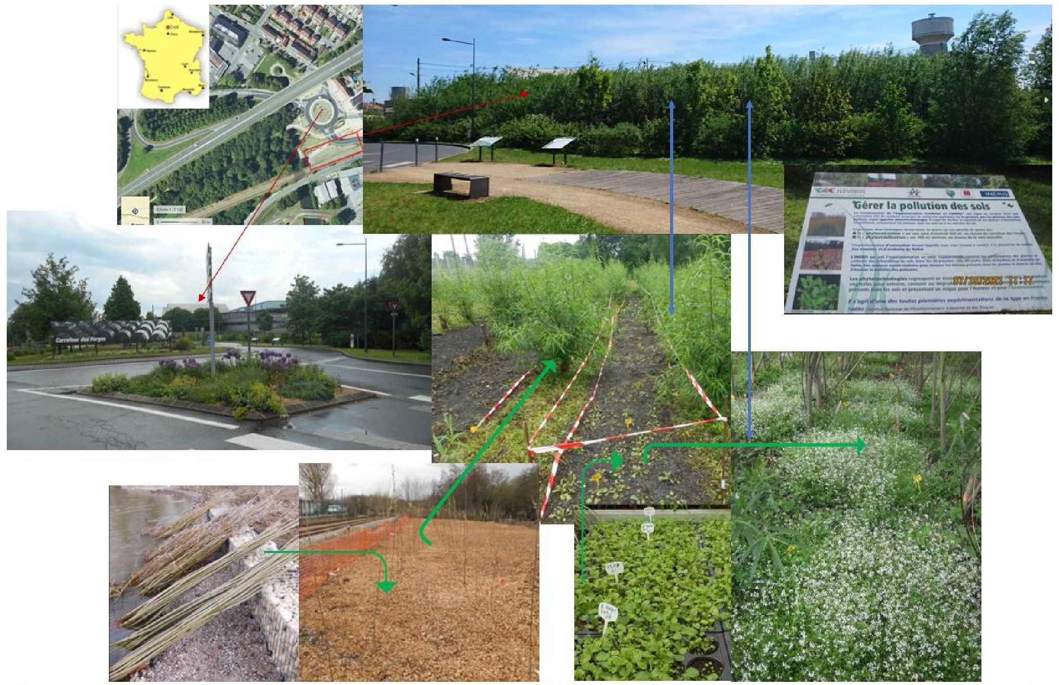
3.3. attēls - Pētījuma vietas iespaids, ieskaitot pārskatu ar informatīvajiem stendiem augu barjeras priekšā; fitoekstrakcijas panelis, kurā izskaidroti tā principi un izmantotās augu sugas; neizsakņoti vītolu stublāji pirms un pēc stādīšanas; A. halleri stādu audzēšana siltumnīcā un pēc stādīšanas; A. halleri ziedēšanas stadija vītolu starpkārtās.

Šajā projektā autori pierādīja, ka abas sugas spēj izturēt sārmainas augsnes apstākļus, nemainot to spēju ekstrahēt Zn un Cd virszemes daļā, kas liecina par abu sugu izmantošanas iespējām plašā augsnes pH diapazonā. A. halleri mēslošana ar komerciāliem organiskiem produktiem (NPK) un ražas novākšana palielināja Zn fitoekstrakcijas efektivitāti. Ja abas sugas tiek novāktas, tika aprēķināts, ka attīrīšanas laiks, lai samazinātu Zn un Cd līmeni augsnē par 50%, Zn un Cd gadījumā ir attiecīgi 24 un 36 gadi. Līdztekus šim rezultātam Zn un Cd fitopieejamība augsnē nesamazinājās, kas, iespējams, bija saistīts ar šīs frakcijas pārkraušanu no mazāk šķīstošo metālu rezervuāriem augsnē. Šie rezultāti ir iegūti optimālos apstākļos, t.i., A. halleri novākts rozetes stadijā ar NPK mēslojumu, A. halleri biomasas raža ekstrapolēta no 1 m² parauglaukuma uz 1 ha, S. viminalis lapas vāktas rudenī, lai iegūtu maksimālu metāla ekstrakciju un biomasas ražas pastāvību gadu gaitā.

No projekta sākuma līdz beigām (t. i., gandrīz 10 gadus) piesārņotās augsnes apzaļumošana bija veiksmīga, un šīs augu sugas nodemonstrēja savu pielāgošanos vispārējiem agrofizikāli ķīmiskajiem apstākļiem, tostarp metāla piesārņojumam. Nekas ainavā neatšķir šos augus, kas aug uz piesārņotas augsnes, no citiem augiem, kas aug uz nepiesārņotas augsnes. Šāda apzaļumošana veicina estētiku, sniedzot iedzīvotājiem kultūras pakalpojumus, vienlaikus ilgtermiņā attīrot augsni.

Tā kā fitoekstrakcijas mērķis ir tikai daļēja augsnes attīrīšana ilgtermiņā, iedarbība uz cilvēkiem un ekosistēmām ir jāierobežo vai, vēl labāk, jāsamazina. Tāpēc ap pētījuma vietu tika uzbūvēta augu barjera, lai atturētu cilvēkus, īpaši bērnus, no iekļūšanas tajā un tiešas saskares ar piesārņoto augsni, to norijot (augu barjera parādīta 3.3. attēlā). Turklāt iespējamā iedarbība uz gliemežiem kā barības ķēdes pirmo posmu tika noteikta, barojot šos dzīvniekus ar vītolu un A. halleri lapām, kas satur dažādas metāla koncentrācijas. Gliemeži barojās ar vītolu lapām, kas bagātinātas ar metāliem. Tomēr, tā kā tās tos nelietoja vai gandrīz nelietoja, tika secināts, ka metālu izplatība pa barības ķēdi bija neliela, bet ne nenozīmīga. Turklāt tika novērota metāla pārnese, un visvairāk metālu koncentrējās A. halleri lapās, kas liecina par biokoncentrāciju gliemežos, ja tie tiek patērēti, un biomagnifikāciju barības ķēdē, ja savukārt tiek patērēti gliemeži. Šis rezultāts var radīt bažas, ja fitoekstrakcija objektā tiek izmantota, lai izvairītos no piesārņojošo vielu izkliedes vidē.

Citas problēmas attiecas uz augu biomasas un/vai augos esošo metālu novērtēšanu. Šajā piemērā Zn no A. halleri tika izmantots, lai iegūtu Zn ekokatalizatorus ar līdzīgu efektivitāti parastajiem (Cybulska u.c., 2022). Rudenī savāktās vītolu lapas varētu izmantot arī ekokatalizatora ražošanai zaļajā ķīmijā, savukārt koksni varētu izmantot biomasas katlā (Grignet, 2021). Cd varētu atdalīt no Zn augu biomasā, lai iegūtu Cd nesaturošu ekokatalizatoru.

Visbeidzot, šis piemērs parādīja, ka ilgu attīrīšanas laiku var kompensēt vairāki ieguvumi, piemēram, teritorijas apzaļumošana, kas pozitīvi ietekmē cilvēku veselību un labklājību, augsnes resursu ekonomiju un zemes vērtības noteikšanu.

3.4. Efektivitātes uzraudzība

Fitoekstrakcijas procesā tiek izmantotas augu sugas ar augsnes metālu helātu veidošanās aģentiem, lai palielinātu metālu mobilitāti, un mēslošanas līdzekļiem, lai vajadzības gadījumā uzlabotu augu augšanu. Tāpēc fitoekstrakcijas iedarbību mērīs, izmantojot augu sugu un augsnes uzlabojumu efektivitāti. Mērījumus veic pēc katras ražas novākšanas un salīdzinājumam ar kontroles augsni, kas nav attīrīta, izmantojot fitoekstrakciju.

"Labākais" fitoekstrakcijas augs ir domesticēts zālaugs vai lakstaugs, kuram ir:

- blīva un dziļa sakņu sistēma, lai maksimāli palielinātu piesārņotās augsnes tilpumu, kas nonāk saskarē ar augu saknēm.
- biokoncentrācijas koeficients (BCF = attiecība starp metāla koncentrāciju auga novācamajās daļās un tā paša metāla kopējo koncentrāciju augsnē, kurā aug augs) > 1;
- tādi paši biomasas ražošanas rādītāji, kā tie, kas attiecas uz nepiesārņotu augsni.

Tādējādi augu sugu efektivitātes uzraudzības pamatā ir šādi mērījumi un aprēķins:

- metālu skaits, ko augs gadā iegūst no vienības platības (kg metāla ha-1 gadā-1), aprēķināts no: biomasas produkcijas vai ieguves (t ha-1).
- fitoekstrakcijas metālu koncentrācijas novācamajās augu daļās (mg metāla kg augu-1 sausnas). BCF katram mērķa metālam.

Ja tiek izmantoti augsnes uzlabošanas līdzekļi, to efektivitātes pārbaudes nolūkā ir jāmēra metālu biopieejamības mērījumi augsnē. Pēc tam metālus mēra augsnes šķīdumā, izmantojot mākslīgās saknes (rizons) vai pēc ķīmiskās ekstrakcijas. Standartā EN ISO 17402:2011 ir izklāstītas prasības un norādījumi attiecībā uz metožu izvēli un piemērošanu piesārņojošo vielu (metālu, tostarp metaloīdu, un organisko piesārņojošo vielu, tostarp metālorganisko savienojumu) biopieejamības novērtēšanai augsnē un augsnes materiālos.

Augsnes uzlabojumi dažkārt var izraisīt barības vielu (Ca, Mg u.c.) trūkumu, lai gan šie svarīgie metāli ir nepieciešami pareizai augu sugu attīstībai. Simptomi var būt redzami uz augiem. Šo elementu mērījumi augu virszemes daļās palīdz pārbaudīt šo aspektu. Ja tiek izmantoti bioloģiski slikti noārdāmi helāti, būs jāpārbauda, vai šie produkti un šo produktu kompleksi ar metāliem ievērojamā daudzumā nenonāk gruntsūdeņos vai virszemes ūdeņos.

Tāpat kā jebkura cita piesārņotas augsnes apsaimniekošanas metode, fitoekstrakcijas ieviešanas gadījumā ir jāseko līdzi atlikušajiem riskiem un jāveic uzraudzība. Šīs uzraudzības biežums galvenokārt būs atkarīgs no teritorijas izmantošanas fitoekstrakcijas procesa laikā, ražas novākšanas biežuma un augsnes piesārņojuma līmeņa.

Radītā augu biomasa ir bagātināta ar piesārņojošām vielām (bieži vien metāliem), jo augi tiek atlasīti pēc to spējas pārnest un uzglabāt lielu daudzumu metālu savās novācamajās daļās, visbiežāk virszemes daļās (stumbros un lapās). Lai panāktu daļēju augsnes remediāciju, regulāri jānovāc turpmākā raža, kā rezultātā rodas liels daudzums ar piesārņotājiem (metāliem) bagātinātas augu biomasas. Lai fitoekstrakcija neradītu piesārņojošo vielu migrāciju no vienas vietas uz citu, t.i., no augsnes uz augu virszemes daļām, bet to varētu uzskatīt par aprites ekonomikas stratēģiju, ir nepieciešams novērtēt novākto augu biomasu un augos esošo metālu. Līdz šim ir veikti daudzi pētījumi, kas liecina par iespējamām šādas biomasas izmantošanas iespējām, piemēram, ēterisko eļļu ražošanu vai ekokatalizatoru ražošanu (piemēram, Cybulska u.c., 2022; Perlein u.c., 2023). Perlein u.c., 2021a, b,c).

Papildus augsnes agrofizikāli ķīmisko parametru uzlabošanai fitoekstrakcijai vajadzētu pozitīvi ietekmēt augsnes bioloģiskos parametrus vai pat palīdzēt atjaunot augsnes funkcijas, ja tās piesārņojuma dēļ ir traucētas vai kavētas. Lai novērtētu fitoekstrakcijas pozitīvo ietekmi, var izmantot vispārīgus un konkrētus bioloģiskos indikatorus un biomarķierus un salīdzināt tos ar atsauces rādītājiem (t.i., nepiesārņotu augsni, augsni bez veģetācijas). TRIAD pieeju, kas ir objektam raksturīga ekoloģiskā riska novērtēšanas procedūra (EN ISO 19204:2022), var izmantot arī fitoekstrakcijas apsaimniekošanas stratēģijas potenciālo ieguvumu novērtēšanai attiecībā uz konkrētas augsnes ekoloģisko stāvokli. Pagaidām kvantitatīvai šo aspektu novērtēšanai ir pieejama tikai neliela atgriezeniskā saite no reāliem gadījumiem.

Problēma, kurai varētu būt jāpievērš uzmanība, ir iespējamā piesārņojošo vielu pārnese, zālēdājiem uzņemot uzturā augus, ja tajos ir daudz metālu. Sēklu bankas un apkārtējo vietu dēļ vietējās sugas, visticamākais, apmetīsies augsnē, kas attīrīta, izmantojot fitoekstrakciju. Metālu (īpaši Cd un Zn) koncentrācijas mērījumi visbiežāk sastopamo augu virszemes daļās var būt lietderīgi, īpaši tajos augos, par kuriem zināms, ka tie garšo zālēdājiem dzīvniekiem. ISO 24032:2021 standarts par piesārņojošo gliemežu bioakumulācijas novērtējumu var palīdzēt zālēdājiem novērtēt šos riskus.

Vēl viens jautājums ir par augu segas ilgtspēju, lai laika gaitā nepārtraukti fitoekstrahētu metālus. Tā kā (hiper)akumulējošie augi tiek atlasīti, ņemot vērā to fitoekstrakcijas īpašības, tie var nebūt no piesārņotās augsnes sēklu bankas vai tuvējās apkārtējās zonas un tādējādi nevarētu konkurēt ar vietējiem augiem. Izvēlēto augu uzturēšanai var būt nepieciešams plānot regulāru ravēšanu.

3.5. Atsauces

- Almahasheer, Hanan. (2019) Augsts smago metālu līmenis Rietumarābijas līča mangrovju augsnēs. Mol Biol. Rep., 46(2)
- Ahmad, J.U. un Goni, M.A. (2010) Smago metālu piesārņojums ūdenī, augsnē un dārzeņos rūpnieciskajās Dakas teritorijās Bangladešā. Vides uzraudzība un novērtējums, 166, (347-357).
- Beicheng X., Shen S., Feng X., (2013). Smago metālu fitoekstrakcija no stipri piesārņotām augsnēm, izmantojot Sauropus androgynus. 22, (6)
- Cybulska P, Legrand YM, Babst-Kostecka A, Dilberto S, Leśniewicz A, Oliviero E, Bert V, Boulanger Cl, Grison Cl, Olszewski TK. 2022. Videi nekaitīga un efektīva hidroksifosfonātu iegūšana, izmantojot ekokatalīzi. Molekulas, sadaļa Zaļā ķīmija, 27 (10), 3075. https://doi.org/10.3390/molecules27103075.
- Goolsby, E.W., Mason, C.M. (2015). Ceļā uz fizioloģiski un evolucionāri atbilstošāku metālu hiperakumulācijas definīciju augos. Front. Plant Sci. 6, (33).
- GRIGNET A, DE VAUFLEURY A, PAPIN A, BERT V (2020). Pilsētu augsnes fitoapsaimniekošana Zn un Cd atdalīšanai in situ, apzaļumošanai un Zn bagātas biomasas ražošanai, rūpējoties par gliemežu iedarbību. Vides zinātne un piesārņojuma pētniecība. 27: 3187-3201.
- GRIGNET A, LOUNÈS-HADJ SAHRAOUI A, TEILLAUD S, FONTAINE J, PAPIN A, BERT V. 2021. Zn un Cd fitoekstrakcija, izmantojot Arabidopsis halleri: īpaša uzmanība attiecībā uz mēslošanu un bioloģiskajiem uzlabojumiem kā biomasas un Cd un Zn koncentrācijas līdzekļiem. DOI 10.1007/s11356-021-17256-1. Vides zinātne un piesārņojuma pētniecība.
- Grignet A. 2021. Etude des performances de phytoextraction du Zn et du Cd de l’hyperaccumulateur Arabidopsis halleri en co-culture avec Salix viminalis. Thèse de doctorat, ULCO.
- Hegazy, O., Al-Rowaily, S. L., Kabiel, H. F., Faisal M., and Emam M. H. (2013) Augu makrouzturvielu un sekundāro metabolītu satura variācijas, reaģējot uz radionuklīdu uzkrāšanos.", Journal of Bioremediation and Biodegradation. 4, (3), (185-194).
- Memon, A.R., Schroder, P. (2009). Metālu uzkrāšanās mehānismu ietekme uz fitoremediāciju. Environ. Sci. Pollut. Res. 16 (2), (162-175).
- Santa-Cruz J., Robinson B., Krutyakov Y. A., Shapoval O. A., Peñaloza P., Yáñez C., Neaman A., (2023). Fitoekstrakcijas iespējamības novērtējums bioloģiski pieejamo metālu atdalīšanai no piesārņotām augsnēm, vides toksikoloģija un ķīmija. 42, (3).
- Peng, J.F., Song, Y.H., Yuan, P., Cui, X.Y., Qiu, G.I., (2009). Ar smagajiem metāliem piesārņotu nogulumu remediācija. J. Hazard Mater. 161 (2), 633-640.
- Perlein, A., Bert, V., de Souza, M.F. Papin A. (2023)· Meers E. Rūpniecisko nepārtikas kultūru lauka novērtēšana ar metāliem piesārņotu bagarētu nogulumu fitoapsaimniekošanai. Vides zinātnes un piesārņojuma pētījums 2023. https://doi.org/10.1007/s11356-022-24964-9.

- Perlein, A., Bert, V., Fernandes de souza, M., Gaucher, R., Papin, A., Geuens, J., Wens, A., Meers, E. (2021a). Ar mikroelementiem piesārņotas vietas fitoapsaimniekošana, lai iegūtu dabisku krāsvielu: pirmais jaunās biomasas valorizācijas ķēdes skrīnings. Applied Sciences, 112, 613.
- https://doi.org/10.3390/app112210613.
- Perlein, A., Zdanevitch, I., Gaucher, R., Robinson, B., Papin, A., Lounes-Hadj Sahraoui, A., Bert, V. (2021b). Ar metāliem (metaloīdiem) piesārņotas lauksaimniecības teritorijas fitoapsaimniekošana, izmantojot aromātiskos un ārstniecības augus ēterisko eļļu ražošanai: metālu (metaloīdu) likteņa analīze vērtību ķēdē. Vides zinātne un piesārņojuma pētniecība. https://doi.org/10.1007/s11356-021-15045-4.
- Perlein, A., Bert, V., Desannaux, O., Fernandes de Souza, M., Papin, A., Gaucher, R., Zdanevitch, I., Meers, E. (2021c). Sorgo izmantošana fitoatšķaidīšanas stratēģijā: Lauka eksperiments ar TE piesārņotā vietā. Lietišķās zinātnes, 11, 3471. https://doi.org/10.3390/app11083471
- Prasad, M.N.V., Freitas, H.M.D.O. (2003). Metālu hiperakumulācija augos - bioloģiskās daudzveidības izpēte fitoremediācijas tehnoloģijām. Biotehnoloģijas elektroniskais žurnāls 6, (3)
- Reeves, R.D., Baker, A.J.M., (2000). Metālus akumulējoši augi. Publicēts: RASKIN, I.; ENSLEY, B.D. (Red.). Toksisko metālu fitoremediācija - augu izmantošana vides attīrīšanai. Ņujorka: John Wiley & Sons. (193-229).
- Augsnes kvalitāte - Prasības un norādījumi augsnē un augsnes materiālos esošo piesārņojošo vielu bioloģiskās pieejamības novērtēšanas metožu izvēlei un piemērošanai (EN ISO 17402:2011).
- Augsnes kvalitāte - Vietai specifiska augsnes piesārņojuma ekoloģiskā riska novērtēšanas procedūra (augsnes kvalitātes TRIAD pieeja) (ISO 19204:2017); angļu valodas versija EN ISO 19204:2022.
- Augsnes kvalitāte - Gliemežu ievietošana in situ sprostos piesārņojošo vielu bioakumulācijas novērtēšanai (ISO 24032:2021).
- ISO 24032:2021(en)
- USEPA, (2000). Ievads fitoremediācijā. Vides aizsardzības aģentūra, Vašingtona, Kolumbijas apgabals.
- Van der Ent, A., Baker, A.J.M., Reeves, R.D., Pollard, A.J., Schat, H. (2013). Metālu un metālu mikroelementu hiperakumulatori: fakti un izdomājumi. Plant and Soil 362: 319-334.
- Weber. M., Harada, E., Vess, C., Roepenack-Lahaye, E., Clemens, S., (2004). Arabidopsis thaliana un Arabidopsis halleri sakņu salīdzinošā mikročipu analīze identificē nikotianamīna sintēzi, ZIP pārvietotāju un citus gēnus kā potenciālos metālu hiperakumulācijas faktorus. Plant J. 37 (2), (269–281).
- Wenzel W.W., Unterbrunner R.; Sommer P.; Sacco P., (2003). Fitoekstrakcija ar helātu palīdzību, izmantojot rapsi (Brassica napus L.) āra podos un lizimetra eksperimentos. Plant and Soil, 249, (83-96).
- Yoon J., Cao X., Zhou Q., Ma LQ., (2006) Pb, Cu un Zn uzkrāšanās vietējos augos, kas aug piesārņotā Floridas teritorijā. Sci Total Environ., 368(2-3)
- Zulkernain N. H., Uvarajan T., Chuck Chuan Ng (2023) Helātus veidojošo aģentu loma un nozīme potenciāli toksisko elementu (PTEs) fitoremediācijā augsnē: Pārskats. Journal of Environmental Management, 341

4. FITODEGRADĀCIJA

4.1. Tehnoloģijas apraksts

4.1.1. Tvērums

Fitodegradācija ir daudzsološa un ekoloģiski ilgtspējīga remediācijas pieeja. Tās mērķis ir mazināt augsnes piesārņojumu, izmantojot augu un ar tiem saistīto mikroorganismu radītos dabiskos procesus. Turklāt ar augiem saistīto mikroorganismu klātbūtne var uzlabot piesārņojošo vielu biopieejamību un mobilizāciju, padarot tās pieejamākas degradācijai (Salt u.c., 1998).

Fitodegradācija ir augu un ar tiem saistīto mikroorganismu izmantošana organisko piesārņojošo vielu degradācijai (Lone u.c., 2008). Tas ir galvenais fitoremediācijas process, kura mērķis ir attīrīt piesārņotas teritorijas, izmantojot augus (Gajic u.c., 2018). Fitodegradācija ietver piesārņojošo vielu uzņemšanu, vielmaiņu un degradāciju augā (Sharma & Juwarkar, 2015). Šajos procesos piesārņojošās vielas tiek pārvērstas mazāk kaitīgās formās vai mineralizētas par CO₂ un ūdeni. Šis process notiek, absorbējot piesārņojošās vielas un veicot turpmākus vielmaiņas procesus augā (Ratnawati & Faizah, 2020). Fitodegradācija īpašu izcilību sasniedz ar barības vielām un organiskajiem savienojumiem, piemēram, hlorētiem ogļūdeņražiem, naftas ogļūdeņražiem, BTEX, MTBE, policikliskiem aromātiskiem ogļūdeņražiem (PAO), pesticīdiem, noturīgiem organiskajiem piesārņotājiem, sprāgstvielām un citām rūpnieciskām ķimikālijām piesārņoto vietu attīrīšanā. Fitodegradācija ir iespējama arī neorganiskām vielām, piemēram, cianīdiem.

Fitodegradāciju sakņu zonā bieži dēvē par rizodegradāciju. Rizodegradācijai ir svarīga nozīme minerāleļļu un policiklisko aromātisko ogļūdeņražu (PAO) fitoremediācijā.

Šajā nodaļā aplūkoti fitodegradācijas mehānismi un tās plusi un mīnusi, vadoties pēc principiem, kas izklāstīti Fitoremediācijas labas prakses kodeksā (OVAM, 2019).

- Fitodegradācijas mehānisms: Fitodegradācija ir sarežģīts, taču elegants process, kas norisinās vairākos savstarpēji saistītos posmos. Augsnē vai gruntsūdeņos esošās piesārņojošās vielas tiek uzņemtas caur augu saknēm. Auga iekšienē šīs piesārņojošās vielas saskaras ar dažādiem vielmaiņas un bioķīmiskiem procesiem. Dažas piesārņojošās vielas augā var tikt pakļautas tiešai vielmaiņai. Citās notiek pārvērtības, ko katalizē enzīmi un mikrobu darbība auga sakņu zonā, tā dēvētajā rizosfērā. Šāda augu veicinātas noārdīšanās un mikrobu mijiedarbības kombinācija sakņu zonā veicina piesārņojošo vielu noārdīšanos par mazāk toksiskām vai netoksiskām vielām.

Augi kā fotoautotrofi organismi nav evolucionāri aprīkoti ar enzīmiem, lai metabolizētu organiskās vielas un piesārņojošās vielas, salīdzinot ar heterotrofiem organismiem, piemēram, dzīvniekiem un cilvēkiem. Tāpēc augi nevis noārda vielas, bet gan pārveido tās ūdenī šķīstošākās un mazāk kaitīgās formās saskaņā ar tā saukto zaļo aknu modeli (4.1. attēls). Piesārņojošās vielas bez reaktīvās grupas vispirms nonāk 1. fāzē un tiek aktivizētas ar redoksreakcijām (piemēram, uz molekulas tiek pievienota funkcionālā grupa, piemēram, hidroksils, amino vai sulfhidrils). 2. fāzē šīs vielas tiek konjugētas ar cukuriem, piemēram, ar glutationu un UDP-glikoziltransferāzēm. Galu galā tās tiek sekvestrētas, parasti vakuolā vai šūnas sieniņā, un galu galā tiek uzglabātas mazāk fotosintētiski aktīvos audos, tostarp vecās lapās, saknēs vai auga koksnes materiālā (OVAM, 2019)

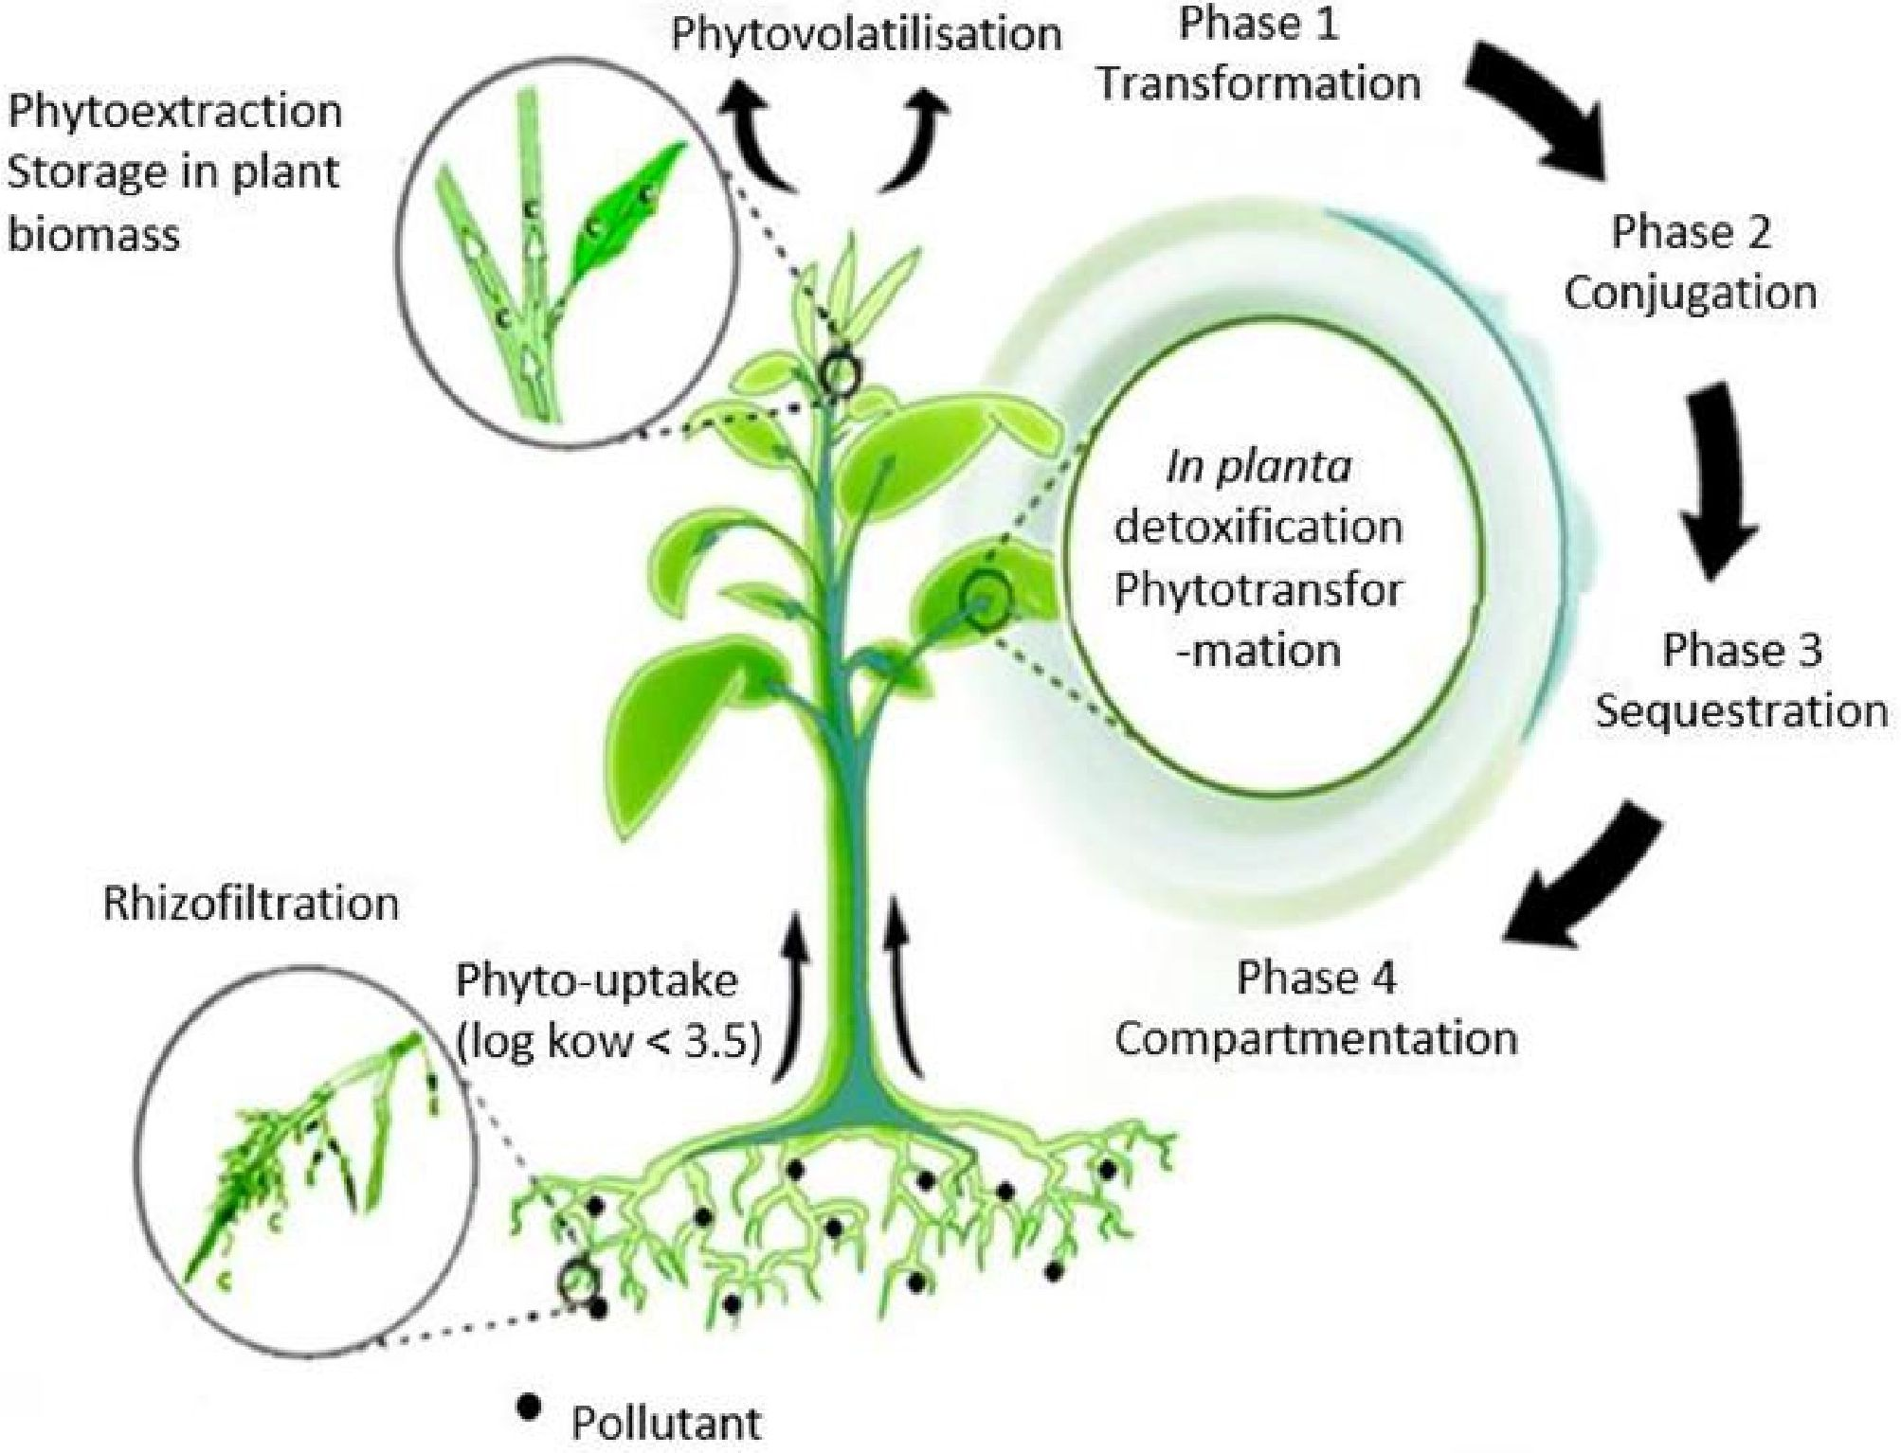
Fitoekstrakcija Uzglabāšana augu biomasā
Fitovolatizācija
1. fāze Transformācija
2. fāze Konjugācija
3. fāze
Sekvestrācija
4. fāze
Nodalīšana
Piesārņotājs
Fitouzņemšana
(log kow < 3,5)
Rizofiltrācija
In planta detoksikācija Fitotransformācija

4.1. attēls - Piesārņojošo vielu uzņemšana, transformācija un degradācija augā (zaļo aknu modelis) Pielāgots no Van Aken u.c. (2009) i

Papildus transformācijai, ko veic pats augs, ir arī ar augiem saistītie mikroorganismi - mikrobioms, kas, pateicoties plašam metabolisko enzīmu klāstam, var kopīgi katalizēt pilnīgu organisko vielu degradāciju līdz CO₂ un ūdenim (4.2. attēls; OVAM, 2019)

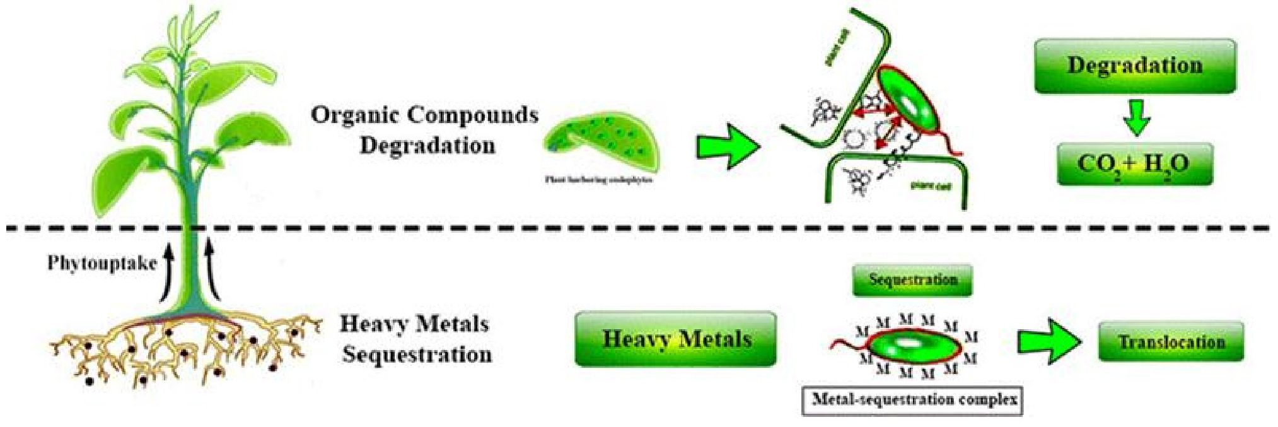
Organisko savienojumu degradācija
Smago metālu sekvestrācija
Fito-uzņemšana
Smagie metāli
Degradācija
Pārvietošana
Sekvestrācija
Metālu sekvestrācijas komplekss

4.2. attēls - Endofīti darbībā pret organiskajiem un neorganiskajiem piesārņotājiem (Weyens u.c., 2009), fitoremediācijas labās prakses kodekss, OVAM (2019)

Cianīds ir svarīgs slāpekļa avots mikroorganismiem, sēnītēm un augiem. Daudzi organismi spēj noārdīt cianīdu. Svarīgākie noārdīšanās ceļi ir hidrolīze, oksidēšanās, reducēšanās un aizvietošana/pārnese (Ebbs, 2004).

Metāla cianīdu kompleksi ir noturīgāki pret bioloģisko noārdīšanos nekā vienkārši cianīdi. Tumsā tie lēni disociē, tāpēc to toksicitāte ir zema. Ultravioleto staru ietekmē notiek fotolīze.

Tomēr vairāki pētījumi liecina, ka dzelzs cianīdus var noārdīt arī augi.

Brīvā cianīda un dzelzs cianīdu pārvietošanas un vielmaiņas pētījumi vītolā (Salix sp.) (Ebbs u.c., 2003) liecina, ka vītols uzņem cianīdu, un tas pēc tam tiek sadalīts, izmantojot slāpekli aminoskābju ražošanai un citiem procesiem augā. Cianīds lapās uzkrājas maz.

Vaskulārajiem augiem piemīt enzīmu beta-cianoalanīna sintāze un beta-cianoalanīna hidrolāze, kas šķeļ brīvos cianīdus un pārvērš tos aminoskābē asparagīnā (Larsen u.c., 2002). Cianīda iztvaikošanas risku caur lapām var neņemt vērā, jo koki aizietu bojā pirms ievērojamas koncentrācijas sasniegšanas.

- Augu atlase: Fitodegradācijas panākumi lielā mērā ir atkarīgi no pārdomātas augu sugu vai šķirņu izvēles, kas pielāgotas konkrētajam piesārņojuma profilam attiecīgajā vietā. Dažas augu sugas izceļas ar ievērojamu toleranci un akumulācijas spēju pret konkrētiem piesārņotājiem. Augu atlases procesā tiek ņemti vērā tādi faktori kā piesārņojošo vielu veids un koncentrācija, augsnes īpašības, klimatiskie apstākļi un plašāka ekosistēma. Īpaši, vietējo augu sugu izmantošana bieži dominē, jo tās ir pielāgojamas vietējiem apstākļiem un veido asociācijas ar vietējo mikrobiomu. Piemēram, Bell u.c. (2013) pētīja saikni starp baktēriju un sēnīšu kopienām ar ogļūdeņražiem piesārņotās augsnēs, īpaši pievēršot uzmanību saiknei ar augu filoģenēzi. Pētnieki atklāja, ka ogļūdeņražu (HC) parauglaukumos dominē noteiktas dotideomicītu ģintis, piemēram, Phoma un Preussia. Ir pierādīts, ka šajās ģintīs mīt endohifālās baktērijas no grupām, kas spēj nodrošināt ogļūdeņražu biodegradāciju, piemēram, Xanthomonadales, Pseudomonadales, Burkholderiales un Sphingomonadales (Bell u.c., 2013), kuru izplatība bija saistīta ar augu filoģenēzi, norādot, ka augsnē esošo augu veids var ietekmēt baktēriju kopienas sastāvu (Bell u.c., 2013).

- Biostimulācija/bioaugmentācija: Lai optimizētu fitodegradācijas procesu, var norādīt virkni stimulējošu metožu. Tās ietver labvēlīgu mikrobu ieviešanu rizosfērā (bioaugmentācija), kas veicina piesārņojošo vielu noārdīšanos. Augsnes uzlabojumi, piemēram, komposts un organiskās vielas (biostimulatori), uzlabo augsnes struktūru un veicina mikrobu darbību. Lai veicinātu mikrobu darbību un augu veselību, var būt nepieciešams pielāgot arī vides apstākļus, piemēram, augsnes pH un mitruma līmeni.

4.1.2. Priekšrocības

- Ilgtspēja: Fitodegradācija ir uz dabu balstīts risinājums, kas ir saskaņots ar dabu, līdz minimumam samazinot traucējumus ekosistēmās un samazinot vajadzību pēc energoietilpīgas iejaukšanās. Uz dabu balstīti risinājumi ir definēti kā
"darbības, kuru mērķis ir aizsargāt, saglabāt, atjaunot, ilgtspējīgi izmantot un apsaimniekot dabiskas vai pārveidotas sauszemes, saldūdens, piekrastes un jūras ekosistēmas, efektīvi un adaptīvi risinot sociālās, ekonomiskās un vides problēmas, vienlaikus nodrošinot cilvēku labklājību, ekosistēmu pakalpojumus, elastīgumu un bioloģisko daudzveidību" (UNEA/EA.5/Res.5) (www.biodiversa.eu)

- Izmaksu efektivitāte: Fitoremediācija ir rentabla un videi draudzīga metode, kurā augi tiek izmantoti, lai attīrītu piesārņotu augsni vai ūdeņus (Abioye u.c., 2011).
Kad fitodegradācijas sistēmas ir izveidotas, tām nepieciešama minimāla uzturēšana, kas nozīmē zemākas ilgtermiņa izmaksas salīdzinājumā ar tradicionālajām remediācijas metodēm.
Izmaksu aplēsē remediācijai ar fitoremediāciju ņemtas vērā četras galvenās kategorijas: (1) projektēšana, (2) organizēšana, (3) uzturēšana un (4) remediācijas efektivitātes un rezultātu uzraudzība (= paraugu ņemšana un analīze).

Salīdzinājumā ar tradicionālajām "inženiertehniskajām" remediācijas tehnoloģijām šīm četrām kategorijām izmaksas ir salīdzinoši nelielas. Tas īpaši attiecas uz ekspluatācijas un uzturēšanas posmu, kur galvenais izmaksu samazināšanas faktors ir enerģijas avots vadības sistēmām. Tradicionālajās sistēmās ūdens sūknēšanai, piemēram, tiek izmantota elektroenerģija, kas rada ievērojamas izmaksas, savukārt fitoremediācijas sistēmās tiek izmantota bezmaksas saules enerģija. Neatkarīgi no izmantotās tehnoloģijas izmaksas atsevišķos objektos atšķiras. Kopumā fitoremediācija ir lēta alternatīva tradicionālajām metodēm (OVAM, 2019)

- Estētiskie un ekoloģiskie ieguvumi: Fitodegradācijas sistēmas bieži uzlabo piesārņoto vietu vizuālos un ekoloģiskos aspektus, ieviešot veģetāciju un atbalstot biotopu atjaunošanu.
Fitodegradācijas sistēmas ne tikai palīdz attīrīt piesārņotās vietas, bet arī sniedz estētisku un ekoloģisku labumu (Thijs u.c., 2016).
- Ilgtermiņa risinājums: Fitodegradācija piedāvā ilgtspējīgu ilgtermiņa risinājumu, jo augi laika gaitā turpina augt, pielāgoties un uzlaboties.

4.1.3. Ierobežojumi

- Laika patēriņš: Fitodegradācija parasti ir lēnāka nekā dažas tradicionālās metodes, jo tā ir atkarīga no augu augšanas un vielmaiņas procesiem. Tomēr atkarībā no piesārņojošo vielu veida un koncentrācijas fitodegradācija bieži vien ir iespējama 5 līdz 10 gadu laikā.

- Objektam raksturīgi elementi: Veiksmīga īstenošana ir atkarīga no rūpīgas augu sugu atlases un konkrētam objektam raksturīgiem apsvērumiem, tāpēc ir iespējama universāla pielietojamība, pirms tam katrai vietai veicot priekšizpēti.
- Piesārņojošo vielu biopieejamība: Fitodegradācija ir vispiemērotākā vietās ar zemu līdz vidēju piesārņojuma līmeni un ja piesārņojošās vielas ir bioloģiski pieejamas, lai augi tās varētu uzņemt; stipri piesārņotās vietās procesa paātrināšanai un augu augšanas nodrošināšanai var būt nepieciešamas papildu remediācijas tehnoloģijas (bez fitotoksicitātes).
- Nenoteiktība: Veiksmīgs fitodegradācijas iznākums atšķiras atkarībā no tādiem faktoriem kā augu veselība, mikrobu mijiedarbība, sezonalitāte, vides apstākļi un laiks, kas rada zināmu nenoteiktību.

4.2. Praktiskais pielietojums

Lai efektīvi īstenotu fitodegradāciju, nepieciešama visaptveroša pieeja, kas balstīta uz objektam raksturīgu novērtējumu, pārdomātu augu atlasi, rūpīgu uzraudzību un kopienas iesaistīšanu.
Šī nodaļa kalpo kā praktisks ceļvedis, kas iedvesmojas no principiem, kas aprakstīti Fitoremediācijas labās prakses kodeksā, lai jūs vadītu ceļā uz veiksmīgiem fitodegradācijas projektiem.

• Objekta novērtējums: Jebkura fitodegradācijas projekta stūrakmens ir visaptverošs objekta novērtējums. Šis process ietver rūpīgu piesārņojuma apjoma un veida izpēti, kā arī augsnes un hidroģeoloģisko apstākļu novērtējumu. Šī bagātīgā informācija ir pamats, uz kura tiek veidoti kritiski svarīgi lēmumi par augu atlasi un remediācijas stratēģijām.

Jebkura fitodegradācijas projekta veiksmīgai īstenošanai ir rūpīgi jāņem vērā tādi objektam raksturīgi faktori kā augsnes apstākļi, saules gaismas iedarbība un klimatiskie apstākļi. Turklāt šajā posmā ir nepieciešams uzraudzīt un novērtēt ekosistēmu degradācijas cēloņus vai ekoloģiskā stresa faktorus projekta teritorijā vai tās tuvumā (Varshney u.c., 2022). Turklāt izpratne un novērtējums par tādiem faktoriem kā sakņu attīstība, gruntsūdens ātrums, piesārņojuma veids un esošā veģetācija var veicināt efektīvas apsaimniekošanas stratēģijas klimata noturības nodrošināšanai (Arora & Kaur, 2023), kā arī uzlabot fitoremediācijas projektu efektivitāti, potenciāli novedot pie degradētās ekosistēmas atjaunošanās (Varshney u.c., 2022) (Salt u.c., 1998).

- Augu atlase un dizains: Pamatojoties uz objekta novērtējumā gūtajām atziņām, ļoti svarīga ir rūpīga piemērotu augu sugu izvēle. Izvēlētajām sugām jāpiemīt augstam tolerances līmenim pret konkrētajiem esošajiem piesārņotājiem, labvēlīgām augšanas īpašībām un jādemonstrē tendence veicināt mikrobu mijiedarbību. Stādījumu izvietojums, tostarp apsvērumi attiecībā uz attālumiem un blīvumu, jāveido precīzi, lai maksimāli palielinātu augu sakņu un piesārņojošo vielu kontaktu.
Kopumā fitoremediācijai izmantotie vītoli tiek stādīti cieši kopā rindās, lai maksimāli palielinātu piesārņojošo vielu uzņemšanu un izveidotu blīvu sakņu tīklu. Starp kokiem rindās parasti ieteicams ievērot 1-2 metru (3-6 pēdu) un 3-4 metru (10-13 pēdu) atstarpes. Šāds attālums ļauj kokiem veidot blīvu vainagu un sakņu sistēmu, tādējādi uzlabojot to spēju absorbēt no augsnes toluolu un citas piesārņojošās vielas.
Turklāt vītolu īscirtmeta atvasāju (SRC) kultūras ir izmantotas buferjoslās, lai mazinātu ūdens eitrofikāciju un samazinātu smago metālu mobilitāti fitoremediācijas pasākumos (Liu u.c., 2022). Augstas dekoratīvās vērtības un bioenerģijas ražošanas potenciāla dēļ vītolkoki ir piemēroti arī fitoremediācijai pilsētu teritorijās (Capuana, 2020).
- Augsnes papildinājumi un barības vielu apsaimniekošana: Lai uzlabotu augsnes struktūru un mikrobu darbību, tiek ieviesti augsnes papildinājumi, piemēram, komposts un organiskās vielas. Būtisks aspekts ir barības vielu apsaimniekošana, kas nodrošina, ka augiem ir pieejami būtiski elementi, kuri ir spēcīgas augšanas un vielmaiņas pamatā. Šīs stratēģijas ir stingri balstītas uz ilgtspējīgas remediācijas principiem.

- Mikrobu inokulācija: Lai uzlabotu piesārņojošo vielu noārdīšanos, rizosfērā var ieviest labvēlīgus mikrobus. Šie mikrobi atbalsta augu vielmaiņas procesus un veicina piesārņojošo vielu noārdīšanos. To var panākt, stimulējot esošos mikroorganismus vai ieviešot jaunus, kas var paātrināt piesārņojošo vielu biodegradāciju, tādējādi uzlabojot augu kopējo spēju veikt remediāciju (Furini u.c., 2015; Boorboori & Zhang, 2022).
Fitoremediācijā ar mikroorganismu palīdzību, izmantojot inokulāciju, tiek atlasīti un bagātināti aktīvajam fitoremediācijas mehānismam visnoderīgākie mikroorganismi. Daudzos gadījumos inokulācija ir jāatkārto vairākas reizes, lai nodrošinātu inokulēto mikroorganismu klātbūtni. Dažos gadījumos var izmantot arī konsorcijus (mikroorganismu grupas), kas kontrolētos apstākļos spēj labāk saglabāt un nostiprināties augsnē (OVAM, 2019).
Svarīga stratēģija, ko var izmantot, lai palielinātu kolonizācijas panākumus, ir izmantot endofītus- baktērijas, kas dzīvo auga intracelulārajā telpā vai auga ksilēmā un floēmā bez negatīvas ietekmes uz augu. “Vide" _augā ir mazāk stresu radoša mikrobiem, tajā ir mazāka bioloģiskā daudzveidība un līdz ar to mazāka konkurence starp mikroorganismiem, kas var nodrošināt veiksmīgāku konkrētu baktēriju izveidi (OVAM, 2019).
- Uzraudzība un uzturēšana: Veiksmīga fitodegradācijas projekta pamatā ir rūpīga uzraudzība. Regulāri tiek pētīta virkne parametru, tostarp piesārņojošo vielu koncentrācija, augu veselības rādītāji un mikrobioloģiskās darbības novērtējumi. Šīs uz datiem balstītās atziņas ļauj projektu vadītājiem pieņemt pamatotus lēmumus par remediācijas stratēģijas korekcijām, tādējādi nodrošinot darba efektivitāti.
- Kopienas iesaiste: Kopienas iesaiste un ieinteresēto personu iesaistīšana ir jebkura fitodegradācijas projekta galvenie komponenti. Vietējo kopienu iesaistīšana lēmumu pieņemšanas procesā veicina izpratni un atbalstu projekta mērķiem. Sabiedrības informēšanas kampaņas un izglītojošas iniciatīvas uzsver daudzās šīs ilgtspējīgās remediācijas tehnoloģijas priekšrocības. Pētījumi to ir pierādījuši dažādās jomās, piemēram, sabiedrības veselības iniciatīvās (Huang u.c., 2022), reģeneratīvajā arhitektūras dizainā, genomu pētījumos, pilsētu attīstības projektos un vides sanitārās infrastruktūras plānošanā.
- Ilgtermiņa apsaimniekošana: Fitodegradācija ir ilgstošs process, kas prasa rūpīgu ilgtermiņa apsaimniekošanu. Tādi faktori kā nepārtraukta augu augšana, iespējamā biomasas novākšana un nepārtraukta uzraudzība ir izšķiroši, lai uzturētu remediācijas pasākumu efektivitāti. Lai nodrošinātu ilgstošu veiksmīgu fitodegradācijas projekta īstenošanu, ir svarīgi ieviest stabilu ilgtermiņa apsaimniekošanas plānu.
Fitoremediācijas labas prakses kodeksā ir izmantota tabula (4.1. tabula), kas pazīstama kā fitotehnoloģijas matrica. Šajā matricā ir izklāstīti fitotehnoloģijas mehānismi, kas saistīti ar katru piesārņojošo vielu kategoriju, parādīti īstenotie un pierādītie veiksmīgas pielietošanas gadījumi, norādīts pielietojuma mērogs un sniegts īss galveno secinājumu pārskats, kā arī atsauces.

4.1. tabula. - Labas prakses kodekss fitoremediācijai (fitotehnoloģijas matrica)

Piesārņotājs | Fitotehnoloģijas mehānisms |  |  |  |  |  | Pielietojumi |  |  |  |  | Mērogs |  |  |  |  | Galvenie rezultāti | Atsauce
Piesārņotājs | Fitoostabilizācija | Rizodegradācija | Fitohidraulika | Fitoekstrakcija | Fitodegradācija | Fitovolatizācija | Biofiltri, niedrāji | Nosegšana, augu sega | Purvu reģenerācija | Hidrauliskā barjera | Buferzonas, zaļās teritorijas | Zaļā māja | Laboratorija | Lauks | Izmēģinājuma pētījums | Liela mēroga
BTEX |  | ✓ | ✓ |  | ✓ |  | ✓ |  |  | ✓ | ✓ | ✓ | ✓ | ✓ | ✓ | ✓ | Papele varētu efektīvi sanēt BTEX gruntsūdeņu plūsmu | (Barac u.c.,2009)
Hlorēti šķīdinātāji |  | ✓ | ✓ |  | ✓ | ✓ | ✓ |  |  | ✓ | ✓ | ✓ | ✓ | ✓ | ✓ |  | Ozols, pelni un ar tiem saistītie mikroorganismi sanē gruntsūdeņu piesārņojumu ar TCE | (Weyens u.c.,2009)
PHB | ✓ | ✓ | ✓ |  |  |  |  |  |  |  |  |  | ✓ |  | ✓ |  | Bieži vien ir grūti atrisināt PHB piesārņojuma problēmu ar fitotehnoloģiju, drīzāk attiecībā uz atliekām | (Sylvestre u.c., 2009), (Slater u.c., 2011)
Sprāgstvielas | ✓ | ✓ | ✓ |  | ✓ |  |  |  |  | ✓ | ✓ | ✓ | ✓ |  |  |  | Zāles un koki, kas atrodas militārajās teritorijās, var stabilizēt vai rizodegradēt piesārņojumu ar sprāgstvielām (TNT, DNT). | (Thijs u.c., 2014a), (Thijs u.c., 2014b), (Rylott u.c., 2011)
PAO |  | ✓ | ✓ |  | ✓ | ✓ |  | ✓ | ✓ | ✓ | ✓ | ✓ | ✓ | ✓ | ✓ |  | Lai arī samērā grūti noārdāmi, tomēr papelei, vītolam un to mikrobu kopienām ir potenciāls | (Bell u.c., 2014)
Pesticīdi | ✓ | ✓ |  |  | ✓ |  | ✓ |  | ✓ | ✓ | ✓ | ✓ | ✓ | ✓ | ✓ |  | Laukumus var izmantot, lai uzņemtu un noņemtu DDE. | (Wang u.c., 2004), (White u.c., 2003), (White u.c., 2006)
Minerāleļļa, nafta |  | ✓ | ✓ |  | ✓ |  |  | ✓ |  | ✓ | ✓ | ✓ | ✓ | ✓ | ✓ |  | Alkānus un zemas molekulmasas PAO var sanēt ar vītoliem, papelēm, zālēm un pākšaugiem. | (Gkorezis u.c., 2016), (Page u.c., 2015)
Arsēns | ✓ |  | ✓ | ✓ |  |  | ✓ | ✓ | ✓ | ✓ |  | ✓ | ✓ |  |  |  | Papeles jau tiek izmantotas, lai samazinātu atkritumu poligonu apjomu. | (Ma u.c., 2011) (Mesa u.c., 2017)
Kadmijs | ✓ |  |  | ✓ |  |  |  |  |  | ✓ | ✓ | ✓ | ✓ | ✓ | ✓ | ✓ | Eksperimentālie vītolu kloni ar augstu biomasas ražību uzlabo kadmija un cinka ekstrakciju no augsnes stublājā | (Janssen u.c., 2015), (Bell u.c., 2015), (Croes u.c., 2013)
Hroms | ✓ |  |  | ✓ |  |  | ✓ |  |  |  |  | ✓ | ✓ | ✓ |  |  | Vītoli un bērzi absorbē hromu, bet tas paliek saknēs. | (Pulford u.c., 2001), (Gardea- Torresdey u.c., 2005)
Varš | ✓ |  |  | ✓ |  |  | ✓ |  |  |  |  | ✓ | ✓ | ✓ |  |  | Augsnes piedevas var uzlabot vara uzņemšanu Indijas sinepēs, bet ir vajadzīgi papildu lauka pētījumi | (Mleczek u.c., 2013), (Fang u.c., 2012)
Niķelis | ✓ |  |  | ✓ |  |  | ✓ |  |  |  |  | ✓ | ✓ | ✓ |  |  | Sinepju dzimtas augi var uzkrāt niķeli | (Chaney u.c., 2007)
Selēns | ✓ |  |  | ✓ |  |  | ✓ |  |  |  |  | ✓ |  |  |  |  | Selēna absorbēšanai no ūdens baseiniem un niedrājiem jau tiek izmantotas ūdenslēcas un ūdens hiacintes | (Pal & Rai, 2010)
Radionuklīdi | ✓ |  |  | ✓ |  | ✓ | ✓ |  |  |  |  | ✓ | ✓ |  | ✓ |  | Saulespuķes no hidrokultūrām var atdalīt urānu, cēziju un stronciju. Augsnes piedevas var uzlabot uzņemšanu. | (Lee & Yang, 2010), (Fuhrmann u.c., 2002), (Entry u.c., 2001)
Cianīdi. | ✓ | ✓ | ✓ |  | ✓ |  | ✓ | ✓ |  | ✓ | ✓ | ✓ | ✓ | ✓ | ✓ |  | Vaskulārie augi spēj noārdīt brīvos cianīdus.  Berlīnes zilā absorbcija var notikt vai nu koloidālā Berlīnes zilā, vai heksacianoferātu, ciānūdeņraža vai brīvu cianīda jonu veidā. Cianīds lapās neuzkrājas, un iztvaikošana ir neliela vai nenotiek vispār. | (Dimitrova u.c., 2015), (Ebbs, 2004), (Ebbs u.c., 2003, (Larsen u.c., 2002), (Trapp u.c., 2003)
Uzturvielas | ✓ | ✓ | ✓ |  |  |  | ✓ | ✓ |  | ✓ | ✓ | ✓ | ✓ | ✓ | ✓ |  | Augsne ar augstu bioloģisko daudzveidību palielināja kukurūzas ražu par 20% un ievērojami samazināja nitrātu un fosfātu izskalošanos ūdenī. | (Garnier u.c., 2016)  (Bender & van der Heijden, 2015)

Kopumā fitodegradācija ir cerību stars vides remediācijas nozarē. Izmantojot augu un to simbiotisko mikroorganismu dabiskās spējas, šis paņēmiens prasmīgi pārveido piesārņojošās vielas mazāk kaitīgās formās, vienlaikus sniedzot ekoloģiskas priekšrocības. Lai gan tās universālā pielietojamība var būt ierobežota, fitodegradācija izceļas vairākos scenārijos, kuros tās priekšrocības nepārprotami atsver ierobežojumus. Tās efektīvai īstenošanai ir nepieciešama rūpīga plānošana, adaptīva apsaimniekošana un saskaņota ekspertu un ieinteresēto pušu sadarbība, kas vainagojas ar efektīviem un noturīgiem rezultātiem. Šī nodaļa ir kā ceļvedis, kas palīdz virzīties uz ilgtspējīgu remediāciju, izmantojot fitodegradāciju.

4.3. Atsauces

- Abioye, O P., Agamuthu, P., & Aziz, A. (2011. gada 26. augusts). Ar izlietotu smēreļļu piesārņotas augsnes fitoattīrīšana, izmantojot Hibiscus cannabinus. https://scite.ai/reports/10.1007/s10532-011-9506-9
- Agarwal, P., Giri, B. S., & Rani, R. (2020). Rizosfēras augu un mikrobu sinerģijas lomas atklāšana fitoremediācijā: genomu perspektīva. Current Genomics, 21(5), 334-342. https://doi.org/10.2174/1389202921999200623133240
- Arora, RD V., & Kaur, M. (2023. gada 1. februāris). Klimata pārmaiņu mazināšanas un noturības pret klimata pārmaiņām pētniecības tendences: Bibliometriskā analīze par laika posmu no 2011. līdz 2022. gadam. https://scite.ai/reports/10.1088/1755-1315/1110/1/012083
- Bell, T. H., Hassan, S. E., Lauron-Moreau, A., Alotaibi, F., Hijri, M., Yergeau, É., ... & St-Arnaud, M. (2013). Saikne starp baktēriju un sēņu rizosfēras kopienām ar ogļūdeņražiem piesārņotās augsnēs ir saistīta ar augu filogēniju. ISME žurnāls, 8(2), 331-343. https://doi.org/10.1038/ismej.2013.149
- Boorboori, M R., & Zhang, H. (2022. gada 12. februāris). Arbuskulārās mikorizas sēnītes ir ietekmīgs faktors arsēna, kadmija, svina un hroma fitoremediācijas uzlabošanā. https://scite.ai/reports/10.3390/jof8020176
- Capuana, M. (2020). Mežu un dekoratīvo zāļu augu efektivitātes pārskats fitoremediācijai pilsētu teritorijās. iForest - Biogeosciences and Forestry, 13(1), 139-151. https://doi.org/10.3832/ifor3242-013
- Ebbs S. (2004), Cianīda savienojumu bioloģiskā degradācija, Current Opinion in Biotechnology, Nr. 15, 231.-236. lpp.
- Ebbs, S., Bushey, J., Poston, S., Kosma, D., Samiotakis, M., & Dzombak, D. (2003), Vītola izraisīts brīvā cianīda un dzelzs cianīda kompleksu pārvietojums un vielmaiņa, Plant, Cell and Environment, Nr. 26, 1467.-1478. lpp.
- Furini, A., Manara, A., & DalCorso, G. (2015. gada 7. jūlijs). Ievadraksts: Vides fitoremediācija: augi un mikroorganismi darbā.
- Gajic, G., Djurdjevic, L., Kostic, O., Jaric, S., Mitrovic, M., & Pavlovic, P. (2018). Augu ekoloģiskais potenciāls pelnu nogulšņu un kalnrūpniecības atkritumu fitoremediacijai un ekoatjaunošanai. Frontiers in Environmental Science, 6. https://doi.org/10.3389/fenvs.2018.00124
- Gonzalez, E., Pitre, F. E., Pagé, A., Marleau, J., Nissim, W. G., St-Arnaud, M., Labrecque, M., Joly, S., Yergeau, E., & Brereton, N J B. (2018. gada 21. marts). Koki, sēnītes un baktērijas: trīspusēja sakņu mikrobioma metatranscriptomika, reaģējot uz augsnes piesārņojumu. https://scite.ai/reports/10.1186/s40168-018-0432-5
- Huang, L., Cleveland, T., Clift, K., Egginton, J S., Pacheco-Spann, L., Johnson, M G., Albertie, M., Cardenas, L D., Phelan, S., Allyse, M., & Barwise, A. (2022. gada 1. janvāris). Galveno ieinteresēto personu viedokļi par kopienas iesaistes centieniem un Covid-19 pandēmijas ietekmi.

- Just, C. and Schnoor, J. (2003). Heksahidro-1,3,5-trinitro-1,3,5-triazīna (rdx) fitofotolīze miežabrāļa lapās. Environmental Science & Technology, 38(1), 290-295. https://doi.org/10.1021/es034744z
- Kafle u.c., "Fitoremediācija: Mehānismi, augu atlase un uzlabošana ar dabiskiem un sintētiskiem līdzekļiem," Environmental Advances (2022). doi:10.1016/j.envadv.2022.100203
- Larsen, M., Trapp, S. & Pirandello, A. (2002), Cianīda atdalīšana, izmantojot kokaugus, Chemosphere 2004, Nr. 54, 325.-333. lpp.
- Liu, W., Xue, K., Hu, R., Zhou, J., Nostrand, J. D. V., Dimitrou, J., ... & Renella, G. (2022). Augsnes remediācijas ar vītolu īscirtmeta atvasājiem ilgtermiņa ietekme uz mikrobu funkcionālo gēnu bioģeogrāfisko struktūru. Microorganisms, 10(1), 140. https://doi.org/10.3390/microorganisms10010140
- Lone, M., He, Z., & Stoffella, P. (2008). Ar smagajiem metāliem piesārņotas augsnes un ūdens fitoremediācija: attīstība un perspektīvas. Journal of Zhejiang University Science B, 9(3), 210-220. https://doi.org/10.1631/jzus.b0710633
- Ratnawati, R. un Faizah, F. (2020). Ar dzīvsudrabu piesārņotas augsnes fitoremediācija, pievienojot kompostu. Journal of Engineering and Technological Sciences, 52(1), 66-80. https://doi.org/10.5614/j.eng.technol.sci.2020.52.1.5
- Salt, D E., Smith, R., & Raskin, I. (1998. gada 1. jūnijs). FITOREMEDIĀCIJA. https://doi.org/10.1146/annurev.arplant.49.1.643
- Saxena, G., Purchase, D., Mulla, S., Saratale, G., & Bharagava, R. (2019). Ar smagajiem metāliem piesārņotu vietu fitoremediācija: ekoloģiskās un vides problēmas, lauka pētījumi, ilgtspējas jautājumi un nākotnes perspektīvas. Vides piesārņojuma un toksikoloģijas apskats, 71-131. https://doi.org/10.1007/398 2019 24
- Sharma, J. un Juwarkar, A. (2015). Fitoremediācija: vispārīgs izklāsts un tā pielietojums, 673-684. https://doi.org/10.1007/978-81-322-2283-5 34
- Simmer RA, Schnoor JL. Fitoremediācija, bioaugmentācija un augu mikrobioms. Environ Sci Technol. 2022 Dec 6;56(23):16602-16610. doi: 10.1021/acs.est.2c05970. Epub 2022 Nov 18. PMID: 36399658; PMCID: PMC9730846
- Thijs, S., Sillen, W., Rineau, F., Weyens, N., & Vangronsveld, J. (2016. gada 16. marts). Ceļā uz labāku izpratni par augu un mikrobioma mijiedarbību, lai uzlabotu fitoremediāciju: Metaorganismu inženierija. https://scite.ai/reports/10.3389/fmicb.2016.00341
- Trapp, S.A.J., & Christiansen, H.(2003), Fitoremediācija: Piesārņojošo vielu transformācija un kontrole, redaktors: Steve C Mc Cutcheon & Jerald L. Schnoor, ISBN 0-471-39435-1, 829.-862. lpp.
- Varshney, K., Zari, M P., & Bakshi, N. (2022. gada 1. novembris). Pilsētu apbūvētās vides dekarbonizācija, izmantojot uz veģetāciju balstītu oglekļa sekvestrāciju. https://scite.ai/reports/10.1088/1755-1315/1101/6/062025
- Vangronsveld, J., Weyens, N., Thijs, S. (UHasselt - CMK), Dubin, D., Clemmens, M. (Bio2clean), Van Geert, K., Van Den Eeckhaut, M. (Arcadis Belgium nv), Van den Bossche, P., (Witteveen+Bos Belgium nv), Van Gestel, G., Bruneel, N., Crauwels, L., Lemmens C. (OVAM) (2019). Fitoremediācijas labas prakses kodekss. OVAM.
- https://www.biodiversa.eu/2023/06/05/2023-2024-joint-call/

5. FITOIZTVAIKOŠANA

Fitoiztvaikošana ir viens no fitoremediācijas procesu veidiem, kas ir uz augiem balstīta remediācijas metode, kura, absorbējot un metabolizējot piesārņojošās vielas, ar transpirācijas palīdzību likvidē no augsnes un ūdens radušās piesārņojošās vielas. Augu uzņemtās piesārņojošās vielas tiek izvadītas atmosfērā mazāk kaitīgās un gaistošās formās (Muthusaravanan u.c., 2020). Gaisa nodalījumā esošās piesārņojošās vielas var izkliedēties cauri augu daļām, līdz tās sasniedz lapas un dzinumus, pārvēršot tos mazāk kaitīgās ķīmiskās vielās. Tomēr tas palielina arī piesārņojošo vielu (pārveidotu formu) pārneses risku uz augsni un citiem vides nodalījumiem. Šī metode piedāvā iespējas apsaimniekot vietas, kas piesārņotas ar tādiem organiskajiem piesārņotājiem kā tetrahloretāns, trihlormetāns un tetrahlormetāns, kā arī ar tādiem ļoti gaistošiem metāliem kā Se un Hg (Wang u.c., 2012; San Miguel u.c., 2013; Van Oosten and Maggio, 2015; Zhang and Dong, 2006). Dzīvsudraba jonus var pārvērst mazāk kaitīgās formās un izvadīt atmosfērā, taču tas palielina papildu emisiju iespēju no nokrišņiem okeānos un ezeros un tādu piesārņojošo vielu kā metildzīvsudrabs rašanos (Sharma un Pandey, 2014). Dzīvsudraba emisiju no lapu audiem ietekmē tādi vides apstākļi kā gaismas intensitāte un gaisa temperatūra (Muthusaravanan u.c.,2020). Wang u.c. (2012) pētīja dzīvsudraba apmaiņas plūsmas starp augsni un gaisu un augu virszemes daļām un konstatēja, ka Caulanthus sp. augstāks emisijas līmenis gaisā ir dienas laikā, salīdzinot ar citām augu sugām, piemēram, Eucalyptus globulus, Artemisia douglasiana, Lepidium latifolium un Fragaria vesca. Dzīvsudraba emisijās no augsnes var novērot skaidru diennakts režīmu, kas pavasarī un vasarā sasniedz maksimumu plkst. 11.00, bet rudenī un ziemā samazinās līdz plkst. 14.00 un 20.00. Ozons un augsnes temperatūra ietekmē Hg plūsmu rudenī, savukārt augsnes temperatūra ietekmē Hg plūsmu ziemā un pavasarī. Awa un Hadibarata (2020) atklāja, ka augu transpirācijas ātrums ietekmē fitovolatizācijas efektivitāti. Tomēr transpirācijas mehānismu gaistošo organisko piesārņojošo vielu un metālu atdalīšanai autori sīkāk neapskata. Autori aplūkoja metālu un gaistošo organisko savienojumu fitoiztvaikošanu, pievēršot uzmanību tās aprakstam un laboratorijas ziņojumiem. Tajā tika apspriesti arī nesenie izaicinājumi un nākotnes pētniecības perspektīvas.

5.1. Metodes apraksts

Fitoiztvaikošana ir tehnoloģija, kurā augi absorbē piesārņojošās vielas, pārveido tās gaistošākās formās (dažos gadījumos) un izplata atmosfērā ar iztvaikošanas palīdzību. Šī tehnoloģija ir efektīva attiecībā uz organiskajiem piesārņotājiem, jo dažas piesārņojošās vielas iztvaiko tieši no stublājiem un lapām, bet citas tiek zaudētas no augsnes bez uzņemšanas augos, pateicoties sakņu un augsnes mijiedarbībai (netiešā iztvaikošana) (Muthusaravanan u.c., 2020).

5.1.1. Tiešā iztvaikošana

Tiešā fitoiztvaikošana notiek, kad augi caur saviem stublājiem, stumbriem un lapām transpirācijas ceļā izdala gaistošās ķīmiskās vielas no piesārņotās augsnes vai ūdens, kā parādīts 5.1. attēlā. Šis process izraisa arī fizikālas izmaiņas zemes dzīlēs, kas var veicināt piesārņojošo vielu samazināšanos augsnē un ūdenī (Limmer un Burken, 2016). Tiešās iztvaikošanas ātrumu ietekmē fizikālās parādības - gruntsūdens līmeņa izmaiņas, transpirācijas ātrums un koku sakņu radītie preferenciālie ceļi. Šīs darbības var potenciāli palielināt piesārņojošo vielu tiešās iztvaikošanas ātrumu no augsnes, kas būtiski ietekmē attīrīšanas darbus. Augu radītie un izdalītie gaistošie organiskie savienojumi (GOS) un transformācijas produkti, piemēram, selenīta fitotransformācija par dimetilselēnīdu, ir piemēri molekulām, kam tiešā veidā nenotiek fitoiztvaikošana, uzsverot šo vielu daudzveidīgo raksturu (Limmer un Burken, 2016). Paaugstināts gruntsūdens plūsmas ātrums uz augu saknēm var nodrošināt papildu masas pārneses iespējas, ļaujot lielākai piesārņojošo vielu masai iztvaikot no ūdens un nonākt gāzu fāzes poru telpā. Ar šādu vienādojumu aprēķina tiešās fitoiztvaikošanas ātrumu (Limmer un Burken, 2016):

Tiešā fitoiztvaikošana (%) = | fitoiztvaicētā masa
Tiešā fitoiztvaikošana (%) = | fitoiztvaicētā masa + masa novācamajā auga daļā

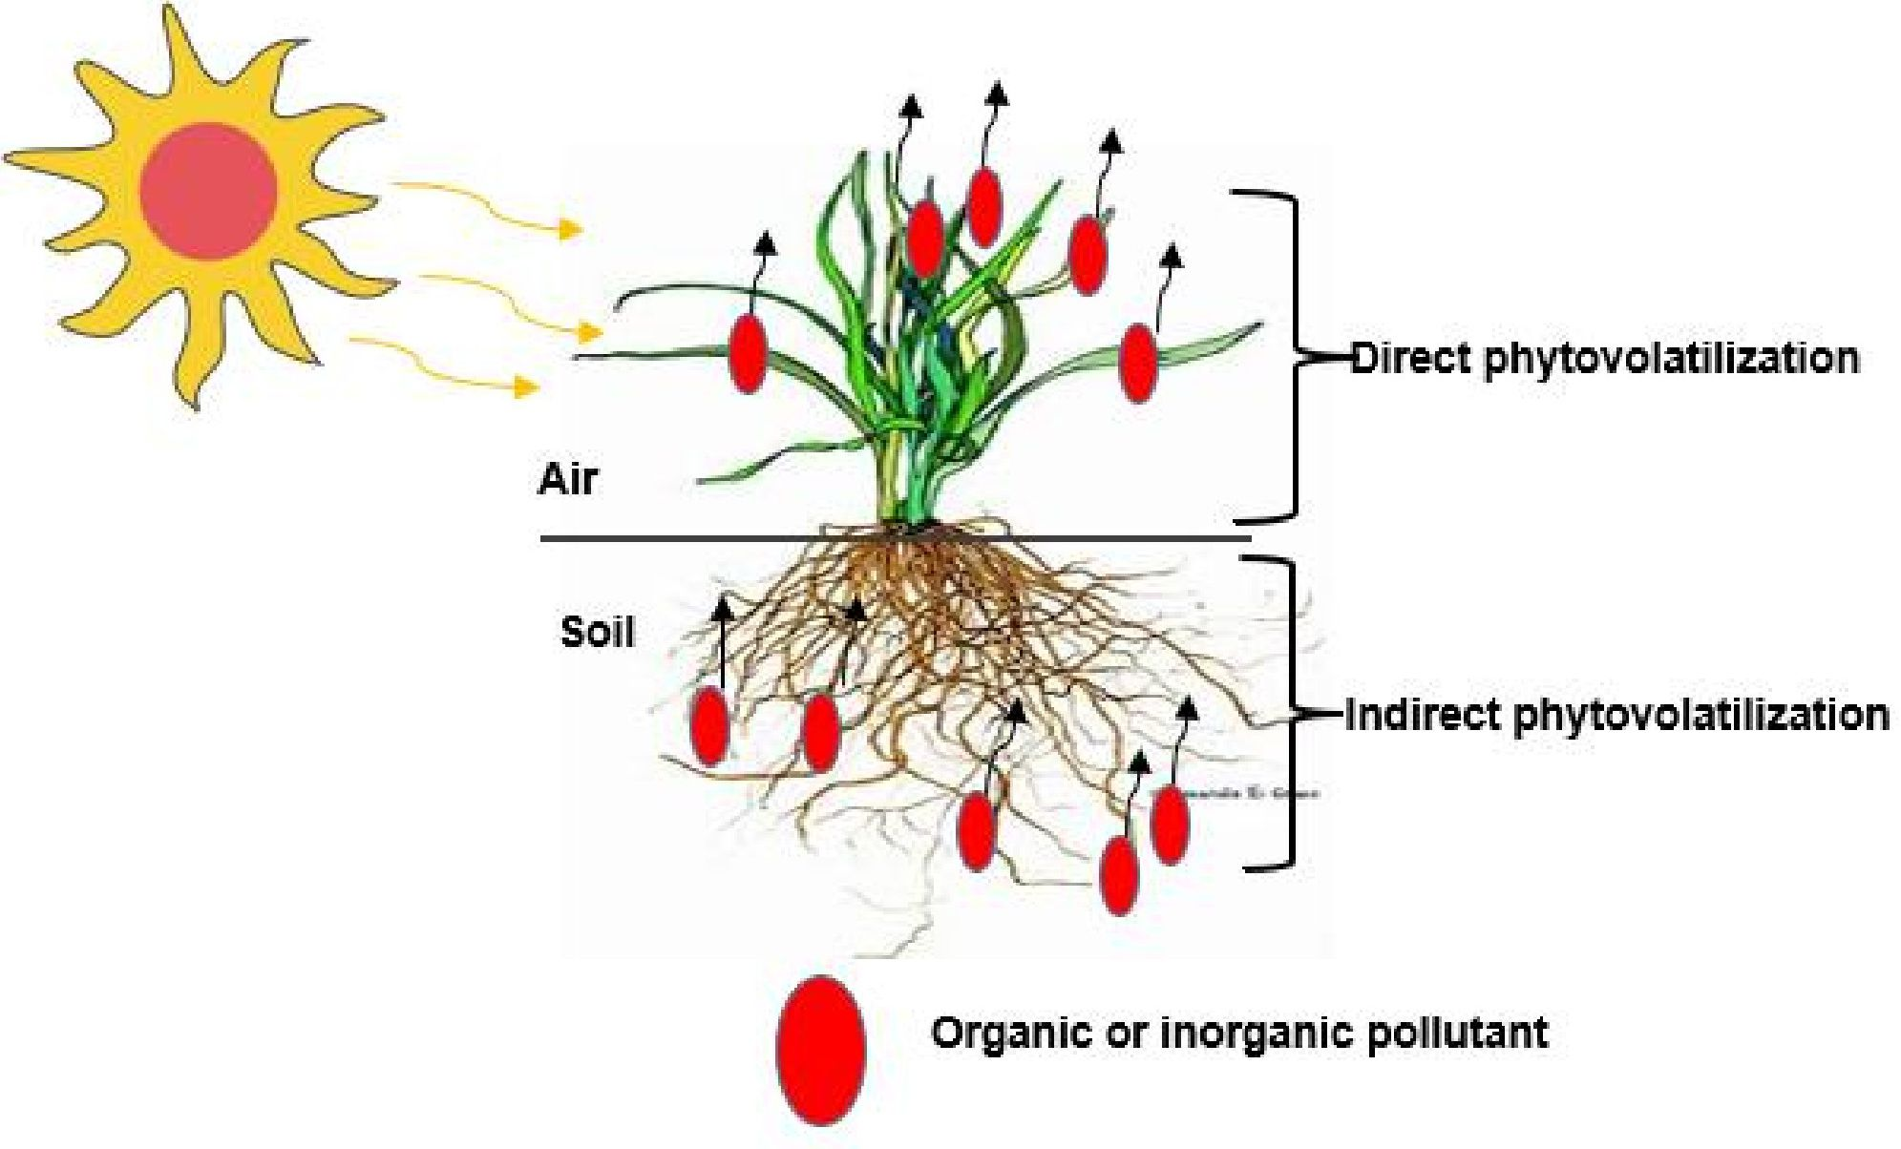
Gaiss
Augsne
Tiešā fitoiztvaikošana
Netiešā fitoiztvaikošana
Organiskais vai neorganiskais piesārņotājs
5.1. attēls - Netiešās un tiešās fitoiztvaikošanas procesi.

5.1.2. Netiešā iztvaikošana

Netiešā fitoiztvaikošana attiecas uz būtiskām izmaiņām zemes dzīļu ķīmiskajos pārveidojumos un pārvietojumā, ko izraisa gaistoši piesārņotāji no augu sakņu darbības un augi ar augstāku ūdens pārvietošanas ātrumu, kā redzams 5.1. attēlā. Šie procesi palielina piesārņojošo vielu plūsmu, izmantojot dažādus mehānismus, tostarp augsnes caurlaidības palielināšanos, advekciju ar gruntsūdeņiem zemes virsmas virzienā, gruntsūdens līmeņa pazemināšanos, ķīmisko vielu pārnesi, izmantojot hidraulisko pārdali, un advekciju ar gāzes plūsmām (Limmer un Burken, 2016). No iepriekš minētajiem netiešās fitoiztvaikošanas mehānismiem dominējošais ir organisko un neorganisko piesārņotāju iztvaikošanas mehānisms, izmantojot augu aizvākšanu no zemes dzīlēm, pazeminot gruntsūdens līmeni un palielinot vadozes zonas lielumu. Iemesls tam ir tāds, ka gaistošo piesārņojošo vielu pārnese pa gaisu ir ātrāka nekā pa ūdeni, tāpēc augu aizvākšanas rezultātā plūsmas ir lielākas. Īpaši tad, ja avota zona ir pakļauta vadozes zonai vai atrodas dziļāk piesātinātajā zonā, kur difūzija uz kapilāro malu bieži ierobežo masas pārnesi. Pazeminot gruntsūdens līmenii, samazinās piesātinātās zonas biezums, difūzijas attālumi un palielinās plūsmas (Limmer un Burken, 2016). Turklāt augu ūdens aizvākšanas diennakts svārstības izraisīja arī gruntsūdens augstuma izmaiņas, kas var palielināt tvaika plūsmas, skābekļa pieplūdi, rizodegradāciju un gaistošo piesārņojošo vielu advekciju no vadozes zonas (Limmer un Burken, 2016).

Sakņu darbība ietekmē piesārņojošo vielu pārnesi zemes dzīlēs, mainot augsnes struktūru visā augšanas un novecošanas laikā. Sakņu apmaiņas rezultātā veidojas zemas līkumainības ceļi, kas pastiprina piesārņojošo vielu iztvaikošanu. Dzīvās saknes var izkliedēt gruntsūdeņus, izmantojot hidraulisko pārdali, ļaujot ūdenim pārvietoties no piesātinātām augsnes vietām uz sausām (Limmer un Burken, 2016). Organiskie piesārņotāji pasīvi šķērso sakņu membrānas, izraisot piesārņojošo vielu pārdalīšanu zemes dzīlēs zemo transpirācijas plūsmas koncentrācijas koeficientu dēļ. Fitoiztvaikošanas sistēmas ir izstrādātas tā, lai pārtvertu nokrišņus, efektīvi novēršot gaistošo organisko savienojumu (GOS) infiltrāciju vadozes zonā. Šī procesa rezultātā samazinās augsnes mitruma saturs un paaugstinās faktiskie difūzijas koeficienti vadozes zonā (Limmer un Burken, 2016).

5.2. Praktiskais pielietojums

Sakakibara u.c. (2010) veica augsnes piesārņojuma ar As izmēģinājumu siltumnīcā, izmantojot Pteris vittata augus un fitoremediāciju, izmantojot tiešo fitoiztvaikošanas procesu (5.2. attēls). Tika ņemti tvaika paraugi, lai kvantitatīvi noteiktu As savienojumu fitoiztvaikošanu no to zariem ar lapām ar arsēnu piesārņotā augsnē Arsēna satura noteikšanai slazdu paraugos tika izmantota induktīvi saistītās plazmas masas spektrometrija (ICP-MS), augstas izšķirtspējas šķidruma hromatogrāfija (HPLC) un HPLC/ICP-MS sistēma. P. vittata subtropu apstākļos siltumnīcā ar arsēnu piesārņotā augsnē likvidēja vairāk nekā 90% no kopējā arsēna daudzuma. Tomēr, ja paparde lauka apstākļos izvadīja atmosfērā pietiekamu daudzumu arsēna, šī procedūra varēja izraisīt sekundāru apkārtējās augsnes saindēšanos ar arsēnu.

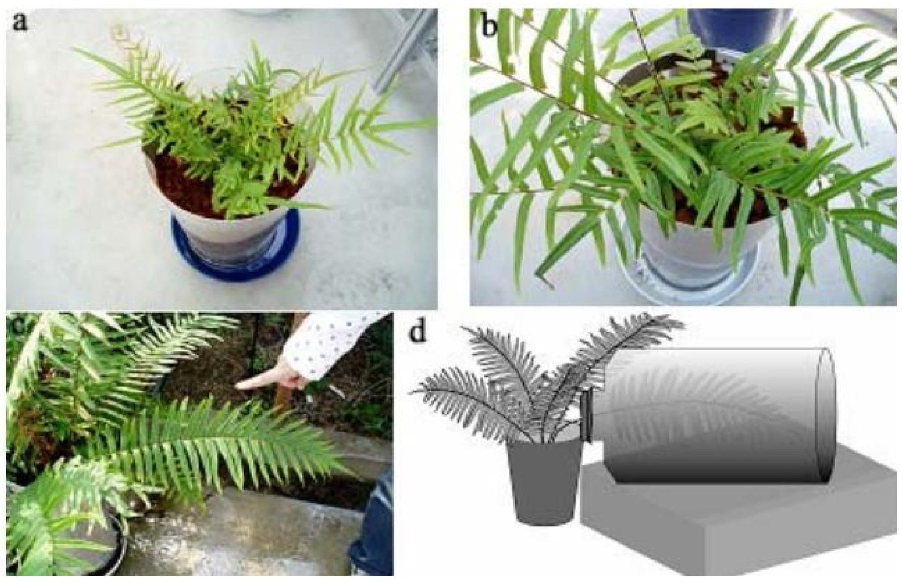
c
d
b
a
5.2. attēls. - Pteris vittata arsēna iztvaikošanas eksperimentā, kas ietver pārstādītu papardi (A), augošu papardi (B), iztvaikojošu papardi (C) un tvaiku savākšanas eksperimentu (D). (Sakakibara u.c., 2010)

Citā iespējamības pētījumā, ko veica Ma u.c. (2004), izpētīta metil-terc-butilētera (MTBE) fitoiztvaikošanu fitoremediācijas procesā hidroponiskās sistēmās. Iegūtie rezultāti liecina, ka hibrīda papeļu spraudeņi uzrādīja MTBE uzņemšanu un pēc tam gan ar stublāju, gan lapu starpniecību iztvaikoja atmosfērā. Eksponenciālais MTBE koncentrācijas samazinājums transpirācijas plūsmā atkarībā no augstuma norāda uz stublāja iztvaikošanas un uzsūkšanās nozīmi kā galvenajiem MTBE atdalīšanas procesiem. MTBE metabolīti ar gaistošām īpašībām netika konstatēti, un visaugstākā MTBE koncentrācija bija koksnes stublājos no iepriekšējās augšanas. Šā pētījuma rezultāti liecina, ka MTBE koncentrācija augu audos saglabājas nemainīga, un nav pamanāms uzkrāšanās mehānisms, kas varētu izraisīt lielāku daudzumu, salīdzinot ar daudzumu gruntsūdeņos.
Tiešie fitoiztvaikošanas mērījumi lauka vietās sniedz noderīgu informāciju par fitoiztvaikošanas plūsmu apjomu lauka apstākļos (Limmer un Burken, 2016). Šāda pētījuma piemērs ir Doucette u.c. veiktais izmēģinājuma pētījums (2003). Autori pētīja trihloretilēna (TCE) fitoiztvaikošanu vītolos un krievu olīvkokos. Viņi atklāja, ka koki netālu no piesārņota izplūdes avota izdalīja 1,1 ± 0,97 mg TCE uz litru iztvaikojušā ūdens, bet citā vietā augi uz katru litru izdalīja 0,2 ± 0,15 mg TCE. Citas piesārņojošās vielas, kas tieši fitoiztvaiko no fitoremediācijas vietām, nav novērotas, bet dažādos gadījumos ir netieši pierādījumi. Citā pētījumā, piemēram, Ferro u.c. (2013) izveidoja fitoremediācijas izmēģinājumu parauglaukumu, kas parādīja, ka 1,4-dioksāna reģenerācijas līmenis bija tikai 18%, savukārt bromīda marķieris uzrādīja ievērojami augstāku reģenerācijas līmeni - 86%. Šā zuduma cēlonis tika piedēvēts fitoiztvaikošanai, tomēr tam netika sniegts skaidrs pamatojums. Tiešās fitoiztvaikošanas rādītāju salīdzināmību kavē vairākas problēmas, kuras var efektīvi risināt, izmantojot modelēšanas metodi (Limmer un Burken, 2016).

5.3. Atsauces

- Ambaye, T.G., Chebbi, A., Formicola, F., Prasad, S., Gomez, F.H., Franzetti, A. un Vaccari, M., 2022. Ar naftas ogļūdeņražiem piesārņotas augsnes remediācija un tās atkārtota izmantošana lauksaimniecībā: Jaunākā attīstība, problēmas un perspektīvas. Chemosphere, 293, p.133572.
- Awa, S.H. un Hadibarata, T., 2020. Smago metālu atdalīšana piesārņotā augsnē ar fitoremediācijas mehānismu: pārskats. Ūdens, gaisa un augsnes piesārņojums, 231(2), 47. lpp.
- Cristaldi, A., Conti, G.O., Jho, E.H., Zuccarello, P., Grasso, A., Copat, C. un Ferrante, M., 2017. Ar smagajiem metāliem un PAO piesārņoto augšņu fitoremediācija. Īss pārskats. Environmental Technology & Innovation, 8, 309.-326. lpp.
- Doucette, W.J., Bugbee, B.G., Smith, S.C., Pajak, C.J. un Ginn, J.S., 2003. Trihloretilēna uzņemšana, vielmaiņa un fitoiztvaikošana vietējā veģetācijā: Nokrišņu ietekme. Fitoremediācija: piesārņojošo vielu transformācija un kontrole, 561.-588. lpp.
- Ferro, A.M., Kennedy, J. un LaRue, J.C., 2013. 1,4-dioksānu saturošu reģenerētu gruntsūdeņu fitoremediācija. International Journal of Phytoremediation, 15(10), 911.-923. lpp. Vankūvera
- Limmer, M. un Burken, J., 2016. Organisko piesārņojošo vielu fitoiztvaikošana. Environmental Science & Technology, 50(13), 6632.-6643. lpp.
- Muthusaravanan, S., Sivarajasekar, N., Vivek, J.S., Vasudha Priyadharshini, S., Paramasivan, T., Dhakal, N. un Naushad, M., 2020. Smago metālu fitoremediācijas pētniecības jaunumi: uzlabojumi, efektīvas pēcnovākšanas stratēģijas un ekonomiskās iespējas. Zaļie materiāli notekūdeņu attīrīšanai, 191.-222. lpp.
- Ma, X., Richter, A.R., Albers, S. un Burken, J.G., 2004. MTBE fitoremediācija ar hibrīda papeļu kokiem. International Journal of Phytoremediation, 6(2), 157.-167. lpp.

- Meena, M., Sonigra, P. & Yadav, G. Bioloģiskas metodes gaistošu organisko savienojumu (GOS) un smago metālu atdalīšanai. Environ Sci Pollut Res 28, 2485–2508 (2021). https://doi.org/10.1007/s11356-020-11112-4
- Sakakibara, M., Watanabe, A., Inoue, M., Sano, S. un Kaise, T., 2010. g. janvāris. Arsēna fitoekstrakcija un fitoiztvaikošana no As piesārņotas augsnes ar Pteris vittata. Ikgadējās starptautiskās konferences par augsni, nogulumiem, ūdeni un enerģiju materiāli (12. sējums, Nr. 1, 26. lpp.).
- San Miguel, A., Ravanel, P. un Raveton, M., 2013. Salīdzinošs pētījums par hlororganisko savienojumu uzņemšanu un pārnesi ar Phragmites australis. Journal of hazardous materials, 244, 60.-69. lpp.
- Sharma, P. un Pandey, S., 2014. Fitoremediācijas stāvokļa pasaulē scenārijs. International Journal of Environmental Bioremediation & Biodegradation, 2(4), 178.-191. lpp.
- Van Oosten, M.J. un Maggio, A., 2015. Halofītu funkcionālā bioloģija ar smagajiem metāliem piesārņotu augšņu fitoremediācijā. Vides un eksperimentālā botānika, 111, 135.-146. lpp.
- Wang, J., Feng, X., Anderson, C.W., Xing, Y. un Shang, L., 2012. Ar dzīvsudrabu piesārņoto vietu remediācija - pārskats. Journal of hazardous materials, 221, 1.-18. lpp.
- Yu, X.Z. un Gu, J.D., 2006. Metil-terc-butilētera (MTBE) uzņemšana, vielmaiņa un toksicitāte raudošajos vītolos. Journal of Hazardous Materials, 137(3), 1417.-1423. lpp.

6. FITOIEGUVE

6.1. Metodes apraksts

Fitoekstrakcijā izmanto augus, kas var augt apstākļos ar augstu minerālvielu saturu, lai no augsnes substrāta atdalītu metālus. Divi galvenie fitoekstrakcijas pielietojumi ir šādi: (i) fitoremediācija, kurā piesārņojošie metāli tiek stabilizēti vai reģenerēti drošai utilizācijai; un (ii) fitoieguve, kuras procesā ekonomiski vērtīgi metāli, piemēram, zelts (Au), platīns (Pt) un telūrs (Tl), tiek iegūti, izmantojot augkopību [1]. Parastā ieguve parasti balstās uz rūdām, kas satur ievērojamu daudzumu vēlamā metāla, un prasa ievērojamu sākotnējo finansējumu. Lai šāda ieguve būtu ekonomiski izdevīga, ir nepieciešamas ievērojama apmēra rūdas iegulas. Tradicionālā ieguves rūpniecība rada draudus videi, jo rada emisijas gaisā un bīstamus atlikumproduktus. Tomēr pēdējā laikā galvenā uzmanība tiek pievērsta zemākas vai zemas kvalitātes rūdas ieguvei un otrreizējo metālu resursu reģenerācijai, jo tām ir būtiska loma kritiski svarīgo izejvielu (KRM) piegādes uzlabošanai [2] un augsnes veselības atjaunošanai (piem., bioogles) [3,4]. Abus mērķus var sasniegt, izmantojot fitoieguvi, kuras rezultātā var iegūt metālus no zemas kvalitātes rūdas atradnēm, mineralizētām (ultramafiskām) augsnēm, metāliem piesārņotām augsnēm, ieguves rūpniecības atkritumiem un rūpnieciskajām dūņām [5].

Fitoieguve ietver hiperakumulējošu augu audzēšanu, kuriem piemīt unikāla spēja absorbēt un koncentrēt metāla jonus no augsnes to virszemes biomasā. Kad augi sasniedz briedumu, tos novāc, žāvē un sadedzina. Iegūtie pelni satur augstu mērķa metālu koncentrāciju, kurus pēc tam var apstrādāt, lai iegūtu vērtīgus resursus. Fitoieguves paveids, ko sauc par agroieguvi, ietver kultūru ar augstu biomasas saturu, ko dēvē par metāla kultūrām jeb metalofītiem, audzēšanu ar metāliem bagātās augsnēs. Lai gan tās nav hiperakumulatori, tām ir spēja uzkrāt metālus savās virszemes daļās un/vai kompensēt to zemāko metālu uzkrāšanas spēju ar augstu biomasas ražību. Pēc ražas novākšanas augus pārstrādā, lai iegūtu metālus, un atlikušo biomasu var izmantot dažādiem mērķiem, piemēram, bioenerģijas ražošanai vai augsnes uzlabošanai. Fitoieguve un agroieguve ir inovatīvas pieejas vērtīgu metālu ieguvei no augsnes, izmantojot augus, un tās abas turpmāk tekstā tiek sauktas par fitoieguvi. Šāda ilgtspējīga prakse ir videi draudzīga alternatīva tradicionālajām ieguves metodēm. Šajā ziņojumā ir aplūkotas to priekšrocības, trūkumi un jomas, kurās nepieciešami uzlabojumi.

Lai fitoieguve būtu efektīva, nepieciešams identificēt ātri augošas, ar augstu biomasas saturu bagātas hiperakumulējošas sugas. Hiperakumulatoriem parasti ir maza biomasa, un tie ir pielāgoti uzņemt konkrētus metālus, tāpēc fitoieguve ir relatīvi lēns process. Tādējādi šīs tehnoloģijas panākumus ierobežo: saražotās biomasas daudzums gadā, biokoncentrācijas koeficients (BCF) un translokācijas koeficients (TF), metāla koncentrācija augsnē vai atkritumos un metāla fitopieejamība no ķīmiskās, bioloģiskās un fizikālās perspektīvas [6].

Van der Ent u.c. [3] aprakstīja dažādus fitoieguves metodes posmus, kas ir ilustrēti arī 6.1. attēlā. Autori ierosina vietējiem apstākļiem pielāgotu hiperakumulatoru skrīningu veikt pirmsieguves posmā, jo sugas, kas attīstījušās uz zemas kvalitātes rūdas atsegumiem, metālus saturošiem atkritumiem un augsnēs, nodrošina nozīmīgus ģenētiskos resursus. Vietējo sugu saglabāšana patiešām ir svarīga, jo tās ir resurss minerālu rūpniecībai, lai atjaunotu teritorijas pēc vaļējās iežguves. Pēc tam kandidātsugas tiek izvēlētas, pamatojoties uz to ikgadējo biomasas produkciju, uzņemšanas un akumulācijas spēju un pārnesi virszemes audos, kā arī mērķa metālu. Daudziem metāliem, tostarp niķelim (Ni), kadmijam (Cd) un mangānam (Mn), ir dabiski sastopami hiperakumulējoši augi. Dažās augu sugās ar augstu biomasas saturu (piemēram, Brassica juncea) šo fitoakumulācijas parādību var arī stimulēt, pievienojot savienojumus, kas šķīdina tādus metālus kā zelts (Au), svins (Pb), cinks (Zn) un urāns (U) un padara tos pieejamus augu absorbcijai. Pēc tam uz vietas tiek veikti izmēģinājuma testi un īstenota agronomiskā prakse, piemēram, augsnes auglības uzlabošana ar NPK mēslojumu, ūdens aizturēšanas spējas palielināšana un augsnes struktūras uzlabošana, izmantojot organiskās vielas, pH buferizācija un Ca līmeņa paaugstināšana ar kaļķošanu [6]. Fitoieguve ir ideāli piemērota, lai to attīstītu uz izraktās zemes, kas palikusi pēc resursu ieguves, veicot vaļējo iežguvi, un uz substrātiem, kas ir zemāki par robežvērtību. Augsnes virskārtu un segiežus var izmantot tieši ekosistēmas atjaunošanai, savukārt nogulsnes vislabāk izmantot atjaunošanai, jo to ārkārtīgi zemā auglība apgrūtina veģetācijas atjaunošanu [7]. Pēc resursu izsmelšanas fāzē pēc ieguves var izmantot iepriekš fitoieguvei izmantoto zemi, atjaunoto zemi un atjaunotās ekosistēmas.
Zaļā lauka teritorija
Pirms ieguves
Progresīva rehabilitācija
Pēc ieguves
Hiperakumulatoru skrīnings
Kandidātsugu atlase
Eksperimentālie izmēģinājumi un agronomiskā attīstība
Apsaimniekots mežs
Segieži/augsnes virskārta
Pārstrādātais materiāls un sārņi
Vaļējā iežguve
Substrāti, kas ir zemāki par robežvērtību
Attīrīta zeme
Ekosistēmas atjaunošana
Rehabilitācija
Fitoieguve
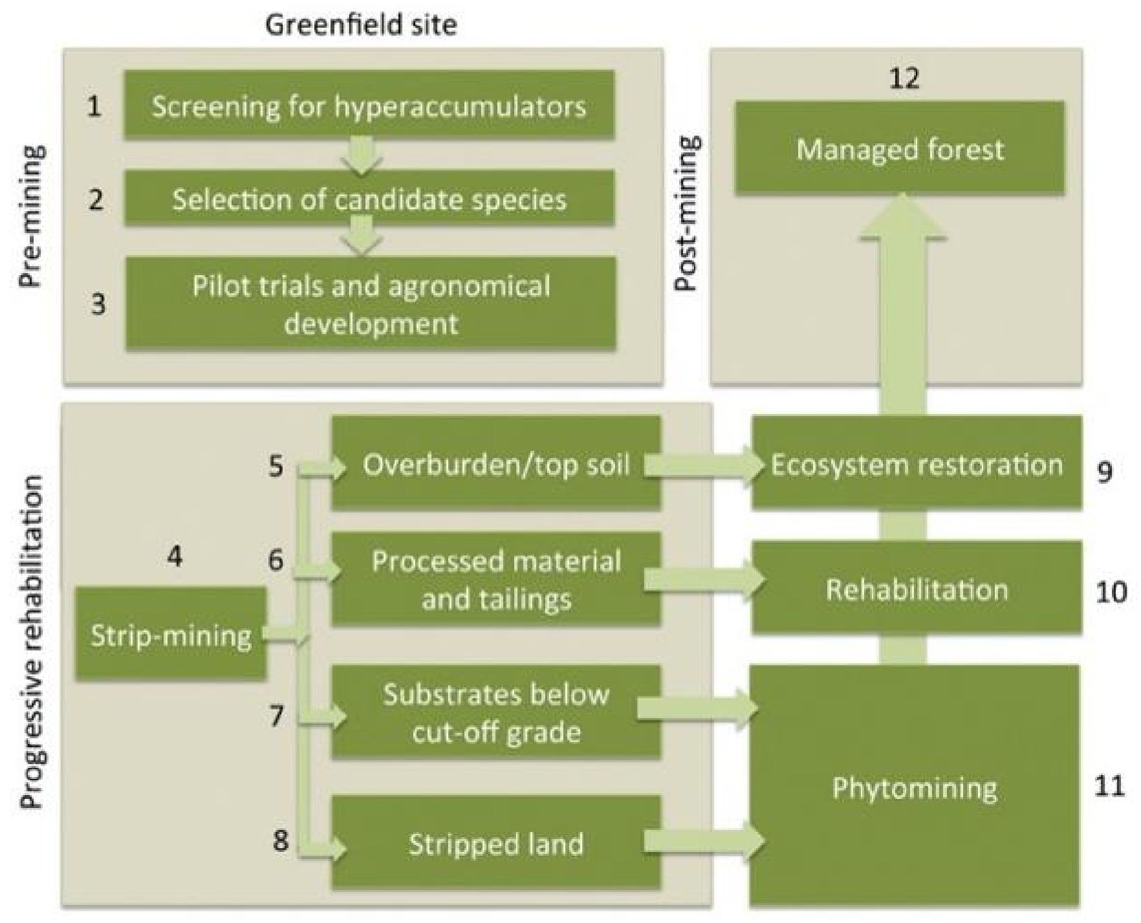

6.1. attēls - Fitoieguves nozīme pakāpeniskā kalnrūpniecības objektu atjaunošanā, no van der Ent u.c.
[6]

Zeme pēc vaļējās iežguves ir jāapzaļumo, izmantojot pieeju, kas cenšas līdzināties dabiskai sukcesijai un reģenerācijai. Sukcesijas sēriju sāk vietējās sugas, kas aug vietās, kur netika noņemta augsnes virskārta, tāpēc ir svarīgi izvairīties no pilnīgas notīrīšanas līdz pamatiezim [6]. Augsnes virskārtas noņemšana un tās izmantošana, lai nosegtu nenosegtus iežus, kā arī pietiekami lielu veģetācijas platību atstāšana neskartu, var saglabāt vietējo dīgļplazmu un sekmēt to, ka pēc ieguves attīrīto zemi no jauna apdzīvo vietējās sugas. Tomēr dabisko ekosistēmu saglabāšanai salīdzinājumā ar ekosistēmu pavairošanu pēc tam vienmēr ir dodama priekšroka. Dabisko sukcesiju var paātrināt, izmantojot vietējos augus, bet to atjaunošanos joprojām ierobežo vairāki vides faktori, piemēram, zema auglība un zems barības vielu daudzums, samazināta ūdens aizturēšanas spēja un paaugstināta jutība pret eroziju.[8]

Svarīgs aspekts fitoieguves tehnoloģijas attīstībā ir metālu ieguve no hiperakumulatoru biomasas. Metālu reģenerācijai var izmantot dažādas metodes: (1) izskalošana ietver šķidro šķīdinātāju izmantošanu, lai selektīvi izšķīdinātu un ekstrahētu metālus no augu pelniem; (2) bioloģiskā izskalošana ir videi draudzīga metode, kurā metālu ieguvei izmanto mikroorganismus, kas var uzlabot metālu šķīdināšanu un veicināt metālu atdalīšanu no augu pelniem; (3) elektroķīmiskā izdalīšana ir elektroķīmisks paņēmiens, kad metāla jonus šķīdumā nogulsnē uz elektrodiem, izmantojot elektrisko strāvu; (4) hiperakumulācija ir alternatīva metode metālu uzņemšanai augos, kad metāli tiek šķīdināti augsnes šķīdumā, ļaujot augiem tos pasīvi uzņemt.

Hiperakumulējošos augus vispirms novāc un izžāvē, pēc tam tos pārvērš pelnos, lai iegūtu nepieciešamo metālu fāzi un mineralizētu organisko vielu, neizgarojot metāliem. Ni biorūdas apstrādes metode, ko ierosināja van der Ent u.c. [4] ir norādīta 6.2. attēlā. Pēc žāvēšanas biomasa var vai nu tieši turpināt hidrometalurģisko (izskalošanas) procesu, vai arī iziet pirometalurģisko (pārpelnošanas) fāzi. Ir zināms, ka vairāki hiperakumulatori sausajā biomasā uzņem 1-3% Ni un satur pelnos no 12% līdz >20% Ni. Pēc pārpelnošanas Ni var kausēt augstas temperatūras reaktorā, lai iegūtu metāla Ni, vai ekstrahēt ar izskalošanu, tādējādi reģenerējot biorūdu, lai iegūtu augstvērtīgus Ni savienojumus. Piemēram, 2012. gadā publicētajā pētījumā Barbaroux u.c. [7] tika pētīta Ni fitoieguve, izmantojot hiperakumulatora augu Alyssum murale, un tika konstatēts, ka niķeļa amonija disulfāta sāli (Ni(NH₄)₂(SO₄)₂·6H₂O) var iegūt, izskalojot šo augu pārpelnoto biomasu. Salīdzinot fitoieguves tehnoloģiju ar parastajām hidrometalurģijas procedūrām, var konstatēt, ka fitoieguves tehnoloģija palielina Ni sāls ražošanu, vienlaikus samazinot sākotnējos kapitālieguldījumus. Turklāt, tā kā izžāvētas biomasas pārpelnošana ir eksotermiska, šī reakcija rada enerģiju, ko varētu reģenerēt [4], tādējādi vēl vairāk nostiprinot fitoieguvi kā ilgtspējīgu risinājumu, iekļaujot šo tehnoloģiju aprites ekonomikas rīcības plānā.
karstums (saule)
siltums (tvaiks)
svaiga biomasa
žāvēta biomasa
1-2% Ni
bio-rūda
10-20% Ni
ķīmiskās vielas
atlieku blakusprodukti
siltuma elektrības ķimikālijas
atliekas
Ni metāls >99% Ni
Ni savienojums 40-60% Ni
Žāvēšana
Pārpelnošana
(Iepriekšēja) izskalošana
Tiešā kausēšana
vai
Atjaunojošā apdedzināšana
Produktu reģenerācijas nogulšņu elektroķīmiskā izdalīšana
siltuma samazinātāji
izdedži
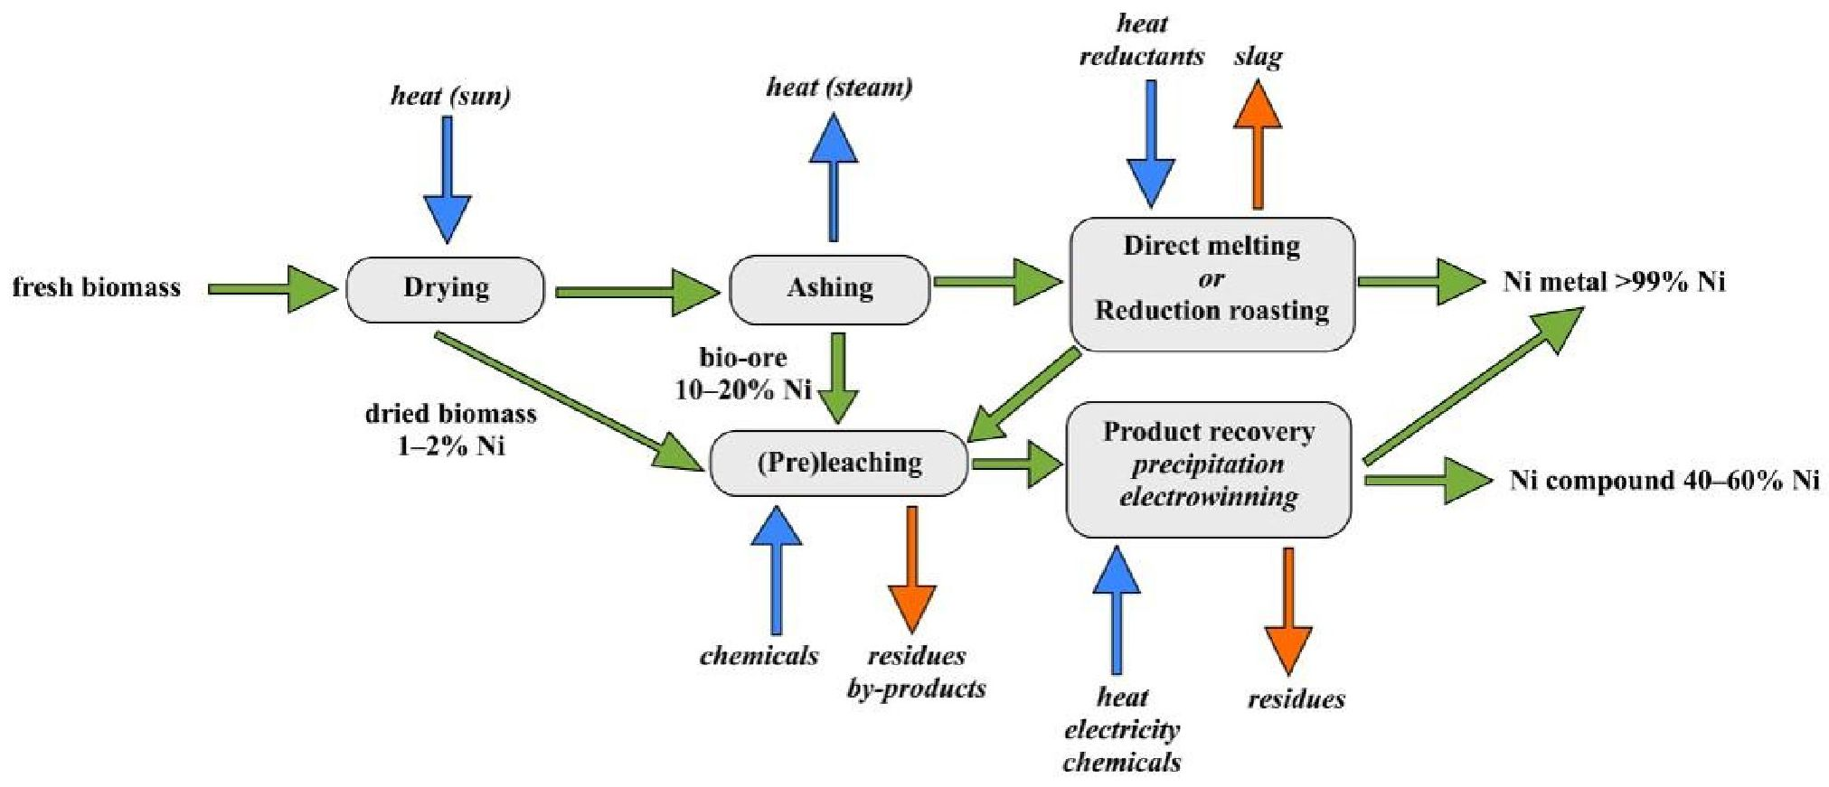

6.2. attēls - Biorūdas pārstrādes iespēju plūsmas shēma, no van der Ent u.c. [4]

Robinson u.c. fitoieguves darbības neto ekonomisko ieguvumu stabilā stāvoklī modelēja [6] šādi:

G = [V_{met}·Y_{met}]–C

kur G - neto ekonomiskais ieguvums (€/(ha gadā))

C - Ekspluatācijas izmaksas, piemēram, darbaspēks, mēslojums un uzlabojumi (€/(ha gadā))
V_{met} – pašreizējā metāla vērtība (€/kg)
Y_{met} – kopējais metāla pieaugums (kg/(ha gadā))

ar Y_{met} = F_{met}·Y_{bio}

kur F_{met} – vidējā metāla frakcija hiperakumulatora biomasā
Y_{bio} – hiperakumulatora biomasas raža (kg/(ha gadā))
Y_{met} – kopējais metāla pieaugums (kg/(ha gadā))

Fitoieguve piedāvā vairākas citas ekonomiskas priekšrocības, kas padara to par pievilcīgu alternatīvu parastajām ieguves metodēm. Tradicionālā ieguve ir saistīta ar ievērojamām izmaksām, kas saistītas ar izpēti, rakšanu, pārvietošanu un apstrādi, savukārt fitoieguve, pateicoties vienkāršākam ieguves procesam un zemākām enerģijas prasībām, var ievērojami samazināt šīs izmaksas, vienlaikus samazinot nepieciešamību pēc liela mēroga infrastruktūras, smagās tehnikas un energoietilpīgām darbībām. Iegūtos metālus var tālāk pārstrādāt tādos produktos kā augstas tīrības pakāpes metāli, sakausējumi un specializēti materiāli, ko izmanto dažādās rūpniecības nozarēs [9]. Šiem produktiem ar pievienoto vērtību tirgū ir augstākas cenas nekā neapstrādātai rūdai, tādējādi potenciāli palielinot kopējo ekonomisko peļņu no ieguves procesa. Tomēr jāņem vērā šādi zināmi tehniskie un ekonomiskie faktori: (1) salīdzinoši ilgs laika posms; (2) pārstrādes iekārtas un saistītās infrastruktūras būvniecības un uzturēšanas izmaksas; (3) elektroenerģijas, reaģentu, darbaspēka un citas ekspluatācijas izmaksas; (4) produkta(-u) lielums un vērtība; (5) maksa par atkritummateriālu iznīcināšanu; (6) kvalificēta darbaspēka pieejamība, lai nodrošinātu procesa darbību atbilstoši projekta specifikācijām; un (8) uzticama produkta tirgus pieejamība [8].

Fitoieguve atbilst ilgtspējas mērķiem, padarot to pievilcīgu videi draudzīgiem patērētājiem un investoriem. Uzņēmumi, kas pieņem šādu praksi, varētu iegūt konkurences priekšrocības, piesaistot investorus, kuri ir ieinteresēti ilgtspējīgā un atbildīgā resursu apsaimniekošanā. Fitoieguvei ir potenciāls rekultivēt degradētu zemi un piesārņotu augsni. Izvadot metālus no šīm augsnēm, šī prakse uzlabo augsnes kvalitāti, laika gaitā padarot tās piemērotas citiem zemes izmantošanas veidiem. Tas var veicināt neproduktīvas zemes atjaunošanu un palielināt tās kopējo ekonomisko vērtību. Lai gan galvenā uzmanība tiek pievērsta ekonomiskajiem ieguvumiem, ir svarīgi atzīmēt, ka samazinātā fitoieguves ietekme uz apkārtējo vidi var netieši radīt arī ekonomiskas priekšrocības. Tradicionālā ieguve bieži vien rada ilgtermiņa saistības vides jomā un augstas remediācijas izmaksas. Zaļās ieguves prakses līdz minimumam samazinātā ekoloģiskā ietekme samazina finansiālo slogu, kas saistīts ar vides attīrīšanas un ietekmes uz vidi mazināšanas pasākumiem.

Fitoieguvi var izmantot reģionos, kuros ir metāliem bagāti augsnes atkritumi vai zemas kvalitātes metālu rūdas, bet trūkst citu dabas resursu (ultramafiskās/ serpentīna augsnes galvenokārt sastopamas mērenā klimata (piemēram, Alpos, Balkānos, Turcijā, Kalifornijā) un tropu reģionos (piemēram, Jaunkaledonijā, Kubā, Brazīlijā, Malaizijā, Indonēzijā). Tas rada ekonomiskās attīstības iespējas reģionos, kas citādi varētu tikt atstumti. Vietējās kopienas var gūt labumu no darbavietu radīšanas tādās darbībās kā stādīšana, ražas novākšana, apstrāde un pat pētniecība un izstrāde, kas saistīta ar ieguves procesu optimizāciju. Agroieguve, konkrēti, sniedz divkāršu labumu, jo tā ļauj iegūt gan vērtīgus metālus, gan biomasas resursus. Šāda ienākumu avotu dažādošana var palīdzēt lauksaimniekiem un kopienām kļūt mazāk atkarīgām no tradicionālajiem lauksaimniecības produktiem un radīt papildu ienākumu avotus. Metāla kultūru un iegūto metālu pārdošana var nodrošināt papildu ienākumus laikā, kad svārstās kultūraugu cenas [11].

Lai gan fitoieguves ekonomiskie, vides un sociālie ieguvumi ir daudzsološi, ir svarīgi ņemt vērā iespējamās problēmas, kas saistītas ar nepieciešamo ilgo laika periodu. Rūpīga plānošana, ieguldījumi pētniecībā un attīstībā un sadarbība starp dažādām ieinteresētajām pusēm, tostarp valdībām, pētniekiem, vietējām kopienām un rūpniecības nozarēm, ir būtiski svarīgi, lai maksimāli palielinātu ekonomiskās priekšrocības, vienlaikus novēršot iespējamos trūkumus un nodrošinot atbildīgu resursu apsaimniekošanu [12,13].

6.1.1. Atsauces

- [1] Sheoran, V; Sheoran, A.S.; Poonia, P. (2013). Zelta fitoieguve: Pārskats. Journal of Geochemical Exploration 128, 42-50, https://doi.org/10.1016/j.gexplo.2013.01.008
- [2] Mathieux, F., Ardente, F., Bobba, S., Nuss, P., Blengini, G.A., Dias, P.A., Blagoeva, D., De Matos, C.T., Wittmer, D., Pavel, C. un Hamor, T., 2017. Kritiski svarīgās izejvielas un aprites ekonomika. Eiropas Savienības Publikāciju birojs: Brisele, Beļģija, https://publications.jrc.ec.europa.eu/repository/handle/JRC108710
- [3] Yadav S. P. S., Bhandari S., Bhatta D., Poudel A., Bhattarai S., Yadav P, Ghimire N., Paudel P., Paudel P., Shrestha J., Oli B., 2023. Bioogles izmantošana: Ilgtspējīga pieeja augsnes veselības uzlabošanai, Journal of Agriculture and Food Research, 11, https://doi.org/10.1016/j.jafr.2023.100498
- [4] Amoah-Antwi, Collins A.A, Jolanta K.M., Thornton, S. F., Fenton, O., Malina, G., Szara, E., 2020. Augsnes kvalitātes atjaunošana, izmantojot bioogli un brūno ogļu atkritumus: Pārskats. Zinātne par kopējo vidi, 722
- [5] Li, C.; Ji, X.; Luo, X. (2020). Karsto punktu un nākotnes tendenču vizualizēšana fitoieguves pētniecībā, izmantojot scientometriju. Sustainability 12, 4593. https://doi.org/10.3390/su12114593
- [6] Anderson, C.W., Stewart, R.B., Moreno, F.N., Wreesmann, C.T., Gardea-Torresdey, J.L., Robinson, B.H. and Meech, J.A., 2003. gada janvāris. Zelta fitoieguve. Jaunie sasniegumi uz augiem balstītā ieguves sistēmā. Konferences "Zelts 2003" materiāli: Jauni rūpnieciskie zelta pielietojuma veidi (2. sējums, 35.-45. lpp.). Pasaules zelta padome un Kanādas Kalnrūpniecības, metalurģijas un naftas institūts, https://www.semanticscholar.org/paper/Gold-phytomining.-Novel-developments-in-a-mining-Anderson-Robinson/7a02d40a1c3e806a76d8081775e5139bb5fd34b1
- [7] Van der Ent, A., Baker A.J.M., Van Balgooy M.M.J., Tjoa, A., 2013. Ultramafiskie niķeļa laterīti Indonēzijā (Sulavesi, Halmahera): Ieguve, niķeļa hiperakumulatori un fitoieguves iespējas, Journal of Geochemical Exploration, 128, 72.-79. lpp., https://doi.org/10.1016/j.gexplo.2013.01.009
- [8] Prescott, C.E., Frouz J., Grayston, S.J., Quideau, S.A., Straker, J. 2019. 13. nodaļa - Meža augšņu atjaunošana pēc traucējumiem, Developments in Soil Science, 36, 309.-343. lpp., https://www.sciencedirect.com/science/article/abs/pii/B9780444639981000136
- [9] Raabe, D. 2023.Materiālu zinātne, kas saistīta ar ilgtspējīgiem metāliem un sakausējumiem, Chemical Reviews, 123, 2436-2608, https://pubs.acs.org/doi/full/10.1021/acs.chemrev.2c00799
- [10]Schröder, P., Beckers, B., Daniels, S., Gnädinger, F., Maestri, E., Marmiroli, N., Mench, M., Millan, R., Obermeier, M.M., Oustriere, N., Persson, T., Poschenrieder, C., Rineau, F., Rutkowska, B., Schmid, T., Szulc, W., Witters, N., Sæbø, A., 2018. Intensificēt ražošanu, pārveidot biomasu enerģijā un jaunās precēs un aizsargāt augsni Eiropā - redzējums, kā mobilizēt mazāk auglīgas zemes, Science of The Total Environment, 616-617, 1101.-1123. lpp., https://pubmed.ncbi.nlm.nih.gov/29132720/
- [11] van der Ent, A.; Baker, A.J.M.; Reeves, R.D.; Chaney, R.L.; Anderson, C.W.N; Meech, J.A.; Erskine, P.D.; Simonnot, M.-O.; Vaughan, J.; Morel, J.L.; Echevarria, G.; Fogliani, B.; Rongliang, Q; Mulligan, D.R. (2015). Agroieguve: Metālu iegūšana nākotnē? Environmental Science & Technology 49 (8), 4773-4780, https://doi.org/10.1021/es506031u
- [12] Barbaroux, R.; Plasari, E.; Mercier, G.; Simonnot, M.O.; Morel, J.L.; Blais, J.F. (2012) Jauns process niķeļa amonija disulfāta ražošanai no hiperakumulējoša auga Alyssum murale pelniem. Science of the Total Environment 423, 111-119, https://doi.org/10.1016/j.scitotenv.2012.01.063
- [13] Robinson, B.; Fernández, J.E.; Madejón, P.; Marañón, T.; Murillo, J.M.; Green, S.; Clothier, B. (2003). Fitoekstrakcija: bioģeoķīmiskās un ekonomiskās dzīvotspējas novērtējums. Plant and Soil 249, 117-125. https://doi.org/10.1023/A:1022586524971

6.2. Praktiskais pielietojums

6.2.1. Tvērums

Palielinoties antropogēnajai ietekmei, pieaug slogs uz apkārtējo vidi, ko rada metālu uzkrāšanās, kas traucē ekosistēmas darbību. Tādi metāli kā Cd, Pb, Zn, Cr, Ni, cēlmetāli un retzemju elementi, ja to koncentrācija augsnē ir augsta, var apdraudēt šajā teritorijā esošos augus. Tas var ietekmēt auga vielmaiņu un vispārējo augšanu. Metālu bioakumulācija augos rada risku gan cilvēkiem, gan dzīvniekiem (Shan un Nongkynrih, 2007). Metālu pārpalikumu no augsnes var atdalīt ar dažādām ķīmiskām vai bioloģiskām metodēm. Ir veikti daudzi agronomiskie eksperimenti ar agrīniem agronomiskajiem izmēģinājumiem, kas sākās pagājušā gadsimta 80. un 90. gados, un šie pētījumi ir būtiski uzlabojuši mūsu izpratni par fitoieguves agronomiju. Kā aprakstīts 5.1. sadaļā, fitoieguve ietver metālu hiperakumulējošas augu sugas kultivēšanu, tās biomasas novākšanu un pēc tam sadedzināšanu, lai radītu biorūdu (van der Ent u.c., 2018; Jally u.c., 2021; Laubie u.c., 2021; Tognacchini u.c., 2021; Zhang u.c. 2021; Dihn u.c., 2022a; Dihn u.c., 2022b). Saskaņā ar Anderson u.c. (1999), ir aptuveni 300 Ni hiperakumulatoru sugu, kā arī 26 Co-, 24 Cu-, 19 Se-, 16 Zn-, 11 Mn-, 2 Tl- un viena Cd- hiperakumulatoru suga (kā norādīts 6.1. tabulā). Sākotnēji šie augi tika uzskatīti par zinātnisku dīvainību, bet ievērību tie ieguva, kad Chaney (1983) un Baker un Brooks (1989) ieteica to potenciālo izmantošanu fitoremediācijā, lai ekstrahētu piesārņojošās vielas no augsnes.

6.1. tabula - Īpaši hiperakumulatori (dabiskie un inducētie), kurus varētu izmantot fitoieguvē (Anderson u.c., 1999).
Elements (alfabētiskā secībā) | Sugas | Vidējā metāla koncentrācija (mg/kgDw) | Biomasa (t/ha)
Kadmijs | Thlaspi caerulescens | 3000 (1) | 4
Kobalts | Haumaniastrum robertii | 10 200 (1) | 4
Varš | Haumaniastrum katangense | 8 356 (1) | 5
Zeltsª | Brassica juncea | 10 (0,001) | 20
Svins | Thlaspi rotundifolium sub sp. | 8 200 (5) | 4
Mangāns | Macadamia neurophylla | 55 000 (400) | 30
Niķelis | Alyssum bertolonii | 400 (2) | 9
 | Berkheya coddii | 17 000 (2) | 22
Selēns | Astragalus pattersoni | 6 000 (1) | 5
Tallijs | Biscutella laevigata | 13 768 (1) | 4
 | Iberis intermedia | 4 055 (1) | 10
Urāns | Atriplex confertifolia | 100 (0,5) | 10
Cinks | Thlaspi calaminare | 10 000 (100) | 4
d.w. D sausna.
a Hiperakumulācijas izraisīšana, izmantojot amonija tiocianātu.
NB: vērtības iekavās ir vidējās koncentrācijas, kas parasti konstatētas augos, kuri nav akumulatori.

Savā recenzētajā rakstā Andersons u.c. (1999) ieviesa fitoieguves ekonomisko modeli, kas parādīts 6.3. attēlā. Šo modeli piemēro gan dabiskai, gan mākslīgai hiperakumulācijai. Faktori, kas ietekmē ekonomiku, ietver metāla saturu augā, ikgadējo biomasas ražošanu un potenciālu reģenerēt un pārdot enerģiju no biomasas sadedzināšanas.

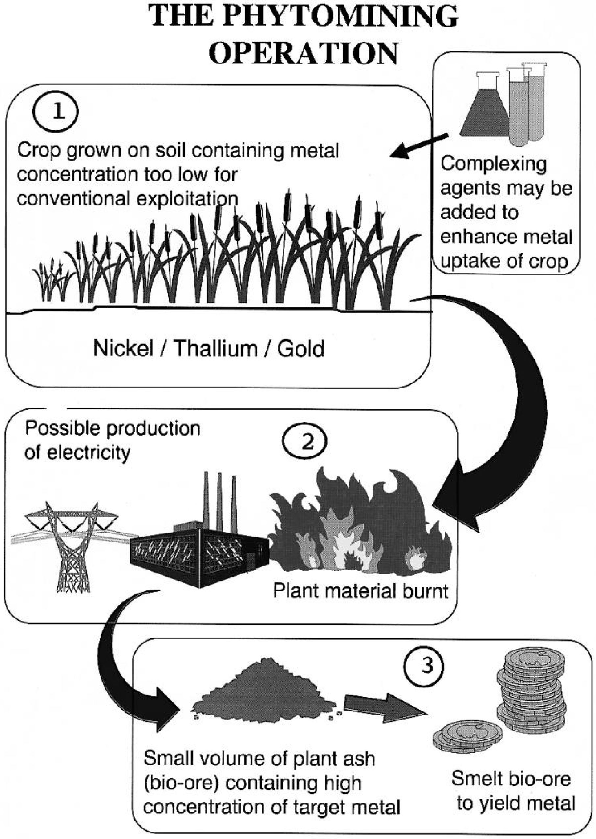
Kultūras, ko audzē augsnē un kurās metālu koncentrācija parastajai izmantošanai ir pārāk zema
FITOIEGUVES DARBĪBA

Lai uzlabotu metālu uzņemšanu kultūraugos, var pievienot kompleksveidotājus
Niķelis / tallijs / zelts
Iespējamā elektroenerģijas ražošana
Sadedzināts augu materiāls
Mazs augu pelnu (bio-rūdas) apjoms, kas satur augstu mērķa metāla koncentrāciju
Kausēta biorūda, lai iegūtu metālu

6.3. attēls - Ierosinātās sistēmas ekonomiskais modelis metālu fitoieguvei (Anderson u.c., 1999).

Zemāk dotajā apakšiedaļā mēs novērtējam trīs daudzsološu kandidātu - niķeļa, zelta un tallija - fitoieguves potenciālu. Niķeļa (Ni), zelta (Au) un tallija (Tl) atlasi fitoieguves potenciālam nosaka ekonomiskās vērtības, ar tradicionālajām ieguves metodēm saistīto vides problēmu un unikālās hiperakumulējošo augu spējas iegūt un uzkrāt šos metālus apvienojums. Šī pieeja atbilst ilgtspējīgai resursu apsaimniekošanai un piedāvā potenciālu mainīt veidu, kā šie metāli tiek iegūti un reģenerēti. Šajā iedaļā, izmantojot atsevišķus gadījumu pētījumus, mēs izceļam to piemērotību un pielietojumu fitoieguves procesā. Turklāt mēs aplūkojam divus iespējamos scenārijus, kā nākotnē attīstīt fitoieguvei pēc teorētiskā un izmēģinājuma augu posma.

6.2.2. Niķeļa fitoieguves gadījumu izpēte

Alyssum murale (kalnu naudulis) ir plaši izpētīts, ņemot vērā tā ievērojamo spēju hiperakumulēt niķeli. Pētnieku veiktie lauka izmēģinājumi serpentīna augsnē, kas ir ar niķeli bagāts substrāts, ir apliecinājuši, ka Alyssum murale var uzkrāt augstu niķeļa koncentrāciju biomasā (Chaney u.c., 2007). Šis augs ir daudzsološs kā potenciāls kandidāts komerciāla mēroga niķeļa fitoieguvei. Albānijas ultramafiskā augsne piedāvā fitoieguves potenciālu ar Alyssum murale. Bani u.c. veiktais piecus gadus ilgais lauka eksperiments (2015) ar ultramafisku saplūdušu augsni bija vērsts uz izmaksu efektīvu niķeļa fitoremediācijas optimizēšanu, izmantojot Balkāniem pielāgotu Alyssum murale. Viņi pētīja augu fenoloģiju, elementu sadalījumu, barošanu, mēslošanu, augu segu, nezāļu ierobežošanu un stādīšanas paņēmienus 18 kvadrātmetru lielos parauglaukumos. Kā optimālais ražas novākšanas laiks tika noteikts ziedēšanas vidus posms, tādējādi maksimāli palielinot niķeļa koncentrāciju un biomasas ieguvi. N, P un K mēslojums, īpaši dalītais 100 kg/ha N pielietojums, palielināja Alyssum murale blīvumu, dzinumu ražību un uzturēja biomasas ražošanu. Graudzāļu nezāļu ierobežošanai dabiskajās audzēs bija nepieciešams herbicīds pret viendīgļlapjiem. Tomēr optimizēta mēslošana un ražas novākšana līdz minimumam samazināja nezāļu ierobežošanas radītos ieguvumus. Alyssum murale sējas kultivēšana bija labāka nekā dabisko audžu uzlabošana, nodrošinot lielāku biomasas (no 0,3 līdz 9,0 t/ha) un fitoekstrakcijas ražu (no 1,7 līdz 105 kg/ha).

Berkheya coddii, augam, kas radies Dienvidāfrikā, arī ir izpētītas tā īpašās niķeļa hiperakumulācijas īpašības. Ar Berkheya coddii veiktajos pētījumos ir uzsvērta tā spēja efektīvi akumulēt niķeli (Robinson u.c., 1997 un Robinson u.c. 2003). Auga spēja ekstrahēt un uzkrāt lielu niķeļa daudzumu lapotnē padara to par vērtīgu sugu fitoieguvei ar niķeli bagātās teritorijās. Keeling u.c. (2003) pētīja Berkheya coddii, kas ir augstas biomasas Ni hiperakumulators, lai noskaidrotu tā Co un/vai Ni fitoekstrakciju no metālu saturošām vidēm. Augstāka kopējā metālu koncentrācija viena elementa substrātos palielināja bioakumulācijas koeficientu. Berkheya coddii viegli akumulēja Co Ni klātbūtnē vai bez tās, bet vienāda Co koncentrācija kavēja Ni uzņemšanu. Ni un Co bioakumulācijas koeficienti (kopējā metāla koncentrācija 1000 μg/g) bija attiecīgi 100 un 50. Co uzrādīja fitotoksicitāti virs 20 μg g-1 kopējās koncentrācijas, samazinot biomasas veidošanos, neietekmējot bioakumulāciju. Jauktos Ni-Co substrātos abu metālu bioakumulācijas koeficienti bija 22. Fitotoksicitāte tika konstatēta, kad kopējā Co koncentrācija pārsniedza 15 μg g-1. Ni un Co līdzāspastāvēšana samazināja bioakumulācijas koeficientus, kas norāda uz konkurenci par sakņu saistīšanās vietām. Ni un Co uzņemšanas interference liecina par ierobežojumiem fitoieguvē, ja klātesoši ir abi metāli.

Kalifornijā sākotnējos fitoieguves izmēģinājumos izmantoja Ni-hiperakumulējošo augu sugu Streptanthus polygaloides. Šajos eksperimentos tika iegūti 100 kg sēru nesaturoša Ni no hektāra. Andersona u.c. pētījuma grupa (1999) to pašu metodi izmantoja, lai novērtētu Itālijas izcelsmes Ni hiperakumulatoru Alyssum bertolonii un Dienvidāfrikas izcelsmes hiperakumulatoru Berkheya coddii fitoieguves potenciālu. Toskānā (Itālijā) viņi veica in situ eksperimentus, lai pārbaudītu dažādu mēslošanas līdzekļu iedarbību uz Alyssum bertoloniiaugšanu. Rezultāti parādīja, ka auga biomasu var palielināt gandrīz trīs reizes (no 4,5 t/ha līdz 12 t/ha), augā būtiski nezaudējot Ni koncentrāciju (7600 mg/kg_{Dw}). Līdzīgi eksperimenti tika veikti, izmantojot Berkheya coddii, kas deva vairāk nekā 20 t/ha biomasas ražas, lai gan Ni koncentrācija nebija tik augsta kā A. Bertolonii. Tomēr kopējais ieguves apjoms bija ievērojami lielāks.
Filipīnās Rinorea niccolifera atklāšana ir piesaistījusi uzmanību, jo tai piemīt ievērojama spēja uzkrāt lapās lielu niķeļa daudzumu. Rinorea niccolifera demonstrē potenciālu izmantošanai fitoieguves darbībās ar niķeli bagātās teritorijās (Fernando u.c., 2014). Rinorea niccolifera lapu audos uzkrāj līdz >18 000 μg g-1 niķeļa, tāpēc to uzskata par Ni hiperakumulatoru.

Balkānos sastopamā Odontarrhena chalcidica (sinonīms Alyssum murale) ir pazīstama ar spēju uzkrāt augstu niķeļa koncentrāciju. Pētījumos ir novērtēts tās fitoieguves potenciāls ar niķeli piesārņotās augsnēs, uzsverot tās efektivitāti niķeļa ekstrakcijā. Grieķijas ziemeļrietumu daļā ir potenciāls fitoieguvei ar ultramafiskajām brūnzemēm, savukārt šīs augsnes Spānijā un Austrijā tiek izmantotas nepietiekami (Bani u.c., 2021). Balkānu ultramafiskajās augsnēs ir plaši izplatīts Ni-hiperakumulators Odontarrhena chalcidica, kas bieži vien aug kā savvaļas nezāle starp kultūraugiem. Jaunāko lauka pētījumu ietvaros saistībā ar diviem nesen īstenotiem ES finansētiem projektiem, Agronickel un LIFE-Agromine, tika pētīta Odontarrhena chalcidica un vietējās sugas Bornmuellera emarginata un Bornmuellera tymphaea ārpus Vidusjūras (Bani u.c., 2021). Salīdzinājums tika veikts ar vietējiem hiperakumulējošajiem augiem (Noccaea goesingense Austrijā un Odontarrhena serpyllifolia s.l. Spānijā). Laikā no 2016. līdz 2021. gadam projekta objekti Albānijā, Austrijā, Grieķijā un Spānijā katru gadu importēja 0,5 līdz 2 tonnas hiperakumulatoru biomasas uz Lorēnas Universitātes laboratoriju Francijā, lai veiktu pētījumus LIFE-Agromine projekta ietvaros (LIFE-Agromine, skatīts 2023. gada 19. jūlijā). Biomasa tika sadedzināta siltuma reģenerācijas sistēmas apkures katlā, kas ziemas mēnešos (izņemot slēgšanas periodus) nodrošināja ievērojamu daļu no laboratorijas apkures vajadzībām. Lai gan biomasas kaloritāte ir vidēja, apkures vajadzībām tā izrādījās pietiekama. No sadegušās biomasas tika reģenerēti aptuveni 100 kg pelnu, iegūstot 12-15 kg ekstrahētā niķeļa (LIFE-Agromine, skatīts 2023. gada 19. jūlijā). Lai gan par vērtīgāko blakusproduktu tika atzīts kālijs, tā atkārtota izmantošana tika uzskatīta par rentablu. Agronikel projekts ir arī pierādījis Ni pieejamības nozīmi ultramafiskajās augsnēs, tajā uzsvērta organisko mēslošanas līdzekļu izmantošanas efektivitāte, optimizēts augsnes blīvums un ražas novākšanas veids, kā arī sasniegtas labākas ražas - 150-200 kg Ni no hektāra gadā. Projekts nodrošina arī atbilstību ES noteikumiem attiecībā uz enerģijas reģenerāciju no biomasas un blakusproduktu ražošanu, ko var izmantot kā kālija mēslojumu (Agronickel, skatīts 2023. gada 19. jūlijā). Šo pētījumu mērķis ir optimizēt Ni fitoieguvi, izstrādājot augsnes un kultūraugu apsaimniekošanas praksi, izpētot mēslošanas režīmus, kultūraugu atlasi, audzēšanas modeļus (ar agroekoloģiskām metodēm) un bioaugmentāciju, izmantojot ar augiem saistītos mikroorganismus. Rosenkranz u.c. (2019) veica Odontarrhena chalcidica un Noccaea goesingensisfitoieguves potenciāla lauka mēroga testu. Lauka eksperiments tika veikts Austrijas austrumu daļas serpentīnu apgabalā, Burgenlandes provincē, sākot no 2016. gada oktobra. Odontarrhena chalcidica ieguva vislielāko Ni ražu, kas pēc apstrādes ar sēru sasniedza 55 kg Ni/ha. Noccaea goesingensis maksimālā raža liela blīvuma apstrādes apstākļos sasniedza 36 kg Ni/ha. Lai šajā objektā optimizētu Ni ieguvi, ir nepieciešami turpmāki pasākumi. Šie pasākumi ietver agronomiskās prakses uzlabošanu, piemēram, mēslošanas līdzekļu izvēli un lietošanu, laistīšanu un nezāļu apkarošanu.

Phyllanthus balgooyi, Ni hiperakumulators, vietējais augs, kas pazīstams Sabā, Malaizijā, Borneo salā, ir nodemonstrējis daudzsološas niķeļa hiperakumulācijas spējas. Tā flolēmā ir vairāk nekā 16% Ni, kas ir viena no pasaulē augstākajām Ni koncentrācijām jebkurā dzīvā materiālā. Mesjasz-Przybylowicz u.c. veiktajā pētījumā (2016) tika izmantota kodolmikrozondes attēlveidošana, lai izpētītu Ni un citu elementu sadalījumu dažādās Phyllanthus balgooyi daļās. Rezultāti atklāja, ka Ni koncentrācija bija ārkārtīgi augsta stublāju un kātiņu flolēmā, bet ievērojams bagātinājums bija vērojams lapu galvenajos asinsvadu saišķos. Ni prioritāra uzkrāšanās asinsvadu traktos liecina par tā klātbūtni metaboliski aktīvā formā. Šis elementa sadalījums Phyllanthus balgooyi atšķiras no daudzām citām Ni hiperakumulējošām augu sugām, kurās Ni galvenokārt uzkrājas lapu epidermas šūnās. Mesjasz-Przybylowicz u.c. veiktais pētījums (2016) liecina, ka tā dzinumos var uzkrāt ievērojamu niķeļa daudzumu, kas liecina par tā potenciālo pielietojumu fitoieguvē.

Šajos pētījumos ir sniegti piemēri par dažādiem Ni hiperakumulējošiem augiem, kuriem piemīt niķeļa fitoieguves potenciāls. Tomēr ir svarīgi atzīmēt, ka šo augu izmantošanas iespējas un komerciālā dzīvotspēja liela mēroga fitoieguves darbībās joprojām ir notiekošas pētniecības un attīstības priekšmets. Nkrumah u.c. (2016) identificēja būtiskas problēmas un galvenās pētniecības prioritātes Ni fitoieguvē komerciālajai attīstībai un ieviešanai, kā norādīts 6.2. tabulā.

6.2. tabula - Galvenā problēmas un pētniecības prioritātes Ni fitoieguves attīstībā visā pasaulē (Nkrumah u.c., 2016).
Izstrādes soļi | Ni fitoieguves problēmas | Pētniecības prioritātes
Ar Ni bagātu augšņu atlase | Ni fitopieejamība augsnēs  Teritoriju topogrāfija/zemes forma  Pieejamās zemes teritorijas lielums  Zemes noma | Identificēt augsnes, kurās Ni fitoieguve varētu būt rentabla.  Izstrādāt Ni fitopieejamības pārbaudes procesus, lai prognozētu Ni ieguvi metāla kultūrās. Risināt sarunas par zemes īpašumtiesību līgumiem. Veikt atkārtotus hiperakumulatoru audzēšanas eksperimentus, lai novērtētu ražas gadu skaitu, ko iespējams izmantot rentablai fitoieguvei.
Metāla kultūru atklāšana un atlase | Vispiemērotākās ir vietējās kultūras, kurām katrā vietā ir nepieciešams veikt skrīningu  Hipernikeloforu sugas pasaulē ir ļoti retas | Nepieciešams palielināt apsekojumu skaitu, īpaši tropu reģionos.  Uzlabotu kultūraugu selekcija, lai optimizētu augšanas ātrumu un biomasas ražošanu.
Augsnes un augu apsaimniekošanas prakse | Ni uzņemšana un biomasas raža lielākajai daļai potenciālo "metāla kultūru", kas paredzētas fitoapstrādē, lauka mērogā joprojām nav pārbaudīta | Siltumnīcas vai augšanas kameras izmēģinājumi, lai novērtētu Ni uzņemšanu un biomasas ražu no šādām kultūrām.  Pārbaudīt citu augu apsaimniekošanas metožu, piemēram, mēslošanas, augsekas un jauktu kultūru audzēšanas ietekmi uz Ni ieguvi.
Ražas novākšanas metodes | Dažādām kultūraugu audzēšanas sistēmām var būt nepieciešamas dažādas ražas novākšanas metodes | Noteikt katrai augkopības sistēmai piemērotas ražas novākšanas metodes.
Niķeļa apstrāde pēc ražas novākšanas | Niķeļa reģenerācija, izmantojot kausēšanas iekārtas, ir rentabla, bet citiem augstas vērtības produktiem, piemēram, tīriem Ni sāļiem, pašlaik ir ierobežots tirgus | Izpētīt vairāk metožu, kā no biomasas pelniem ražot augstvērtīgus Ni produktus ar potenciāliem noieta tirgiem tuvākajā nākotnē.  Izpētīt Ni katalizatoru ražošanu no biomasas.

6.2.3. Gadījumu pētījumi par zelta fitoieguvi

Salīdzinot ar citiem dārgmetāliem, šķiet, ka zelta fitoieguve ir tuvāka praktiskai izmantošanai, un zelta fitoieguves eksperimentos galvenā pieeja ir bijusi inducēta hiperakumulācija. Zelts ir plaši pētīts kā daudzsološs fitoieguves kandidāts. Daudzos pētījumos (Girling & Peterson, 1980; Warren and Delavault, 1950; Anderson u.c., 1998) ir pierādīta augu spēja uzkrāt zeltu, un daži augi tiek uzskatīti par hiperakumulatoriem, ja tie uzkrāj vairāk nekā 1 mg/kg_{DW} zelta. Lai gan zinātniekus jau vairāk nekā gadsimtu intriģē augu spēja uzņemt zeltu, nav ziņots par nevienu drošu dabisku zelta hiperakumulatoru sugu, galvenokārt tāpēc, ka zelta šķīdība augsnē ir zema. Inducēta hiperakumulācija ir alternatīva metode metālu uzņemšanai augos, kad metāli tiek izšķīdināti augsnes šķīdumā, ļaujot augiem tos pasīvi uzņemt. Šī metode, kas sākotnēji tika izstrādāta fitoremediācijai, izmantojot EDTA, lai šķīdinātu smagos metālus, piemēram, svinu, piesārņotā augsnē (Blaylock u.c., 1997), vairākām augu sugām sausajos audos ļauj sasniegt augstu koncentrācijas līmeni, līdz pat 1%. 1998. gadā Andersons un citi pirmo reizi ziņoja par inducētu zelta hiperakumulāciju augos, izmantojot līdzīgu pieeju. Zelta uzņemšanas process augos ir sarežģīts un ietver vairākus posmus (Sheoran u.c., 2013): 1) metāla šķīdināšana no augsnes matricas, 2) uzņemšana saknēs, 3) pārvietošana uz dzinumiem, detoksikācija un sekvestrācija (sk. 6.4. attēlu).
- Izplatīšana
(trihoms, epiderma, mezofils, šūnu sieniņa un vakuolas)
- Detoksikācija
(ķīmiskā konversija, kompleksācija ar aminoskābēm)
- Sekvestrācija
(vakuolas)
Zelta bioaktivizācija no augsnes matricas
- Sakņu eksudāti
(organiskās skābes un helātus saturoši savienojumi)
- Mikroorganismu eksudāti
(aminoskābe, asparagīnskābe, glutamīnskābe, nukleīnskābe utt.)
- Cianogēnie mikroorganismu eksudāti
(cianīds)
Pārvietošana uz dzinumiem (ksilēmas pārvietošana)
Helātu pievienošana
Sakņu uzsūkšana
Sakņu mati
Epidermas šūna
Apoplastiskais ceļš
Sakņu mati
Augsnes daļiņas
Simplastiskais ceļš
Epiderma
Miza
Stēla
Pericikls
Ksilemas trauks
Endoderma
Kaspari josla
Mizas parenhīmas šūna
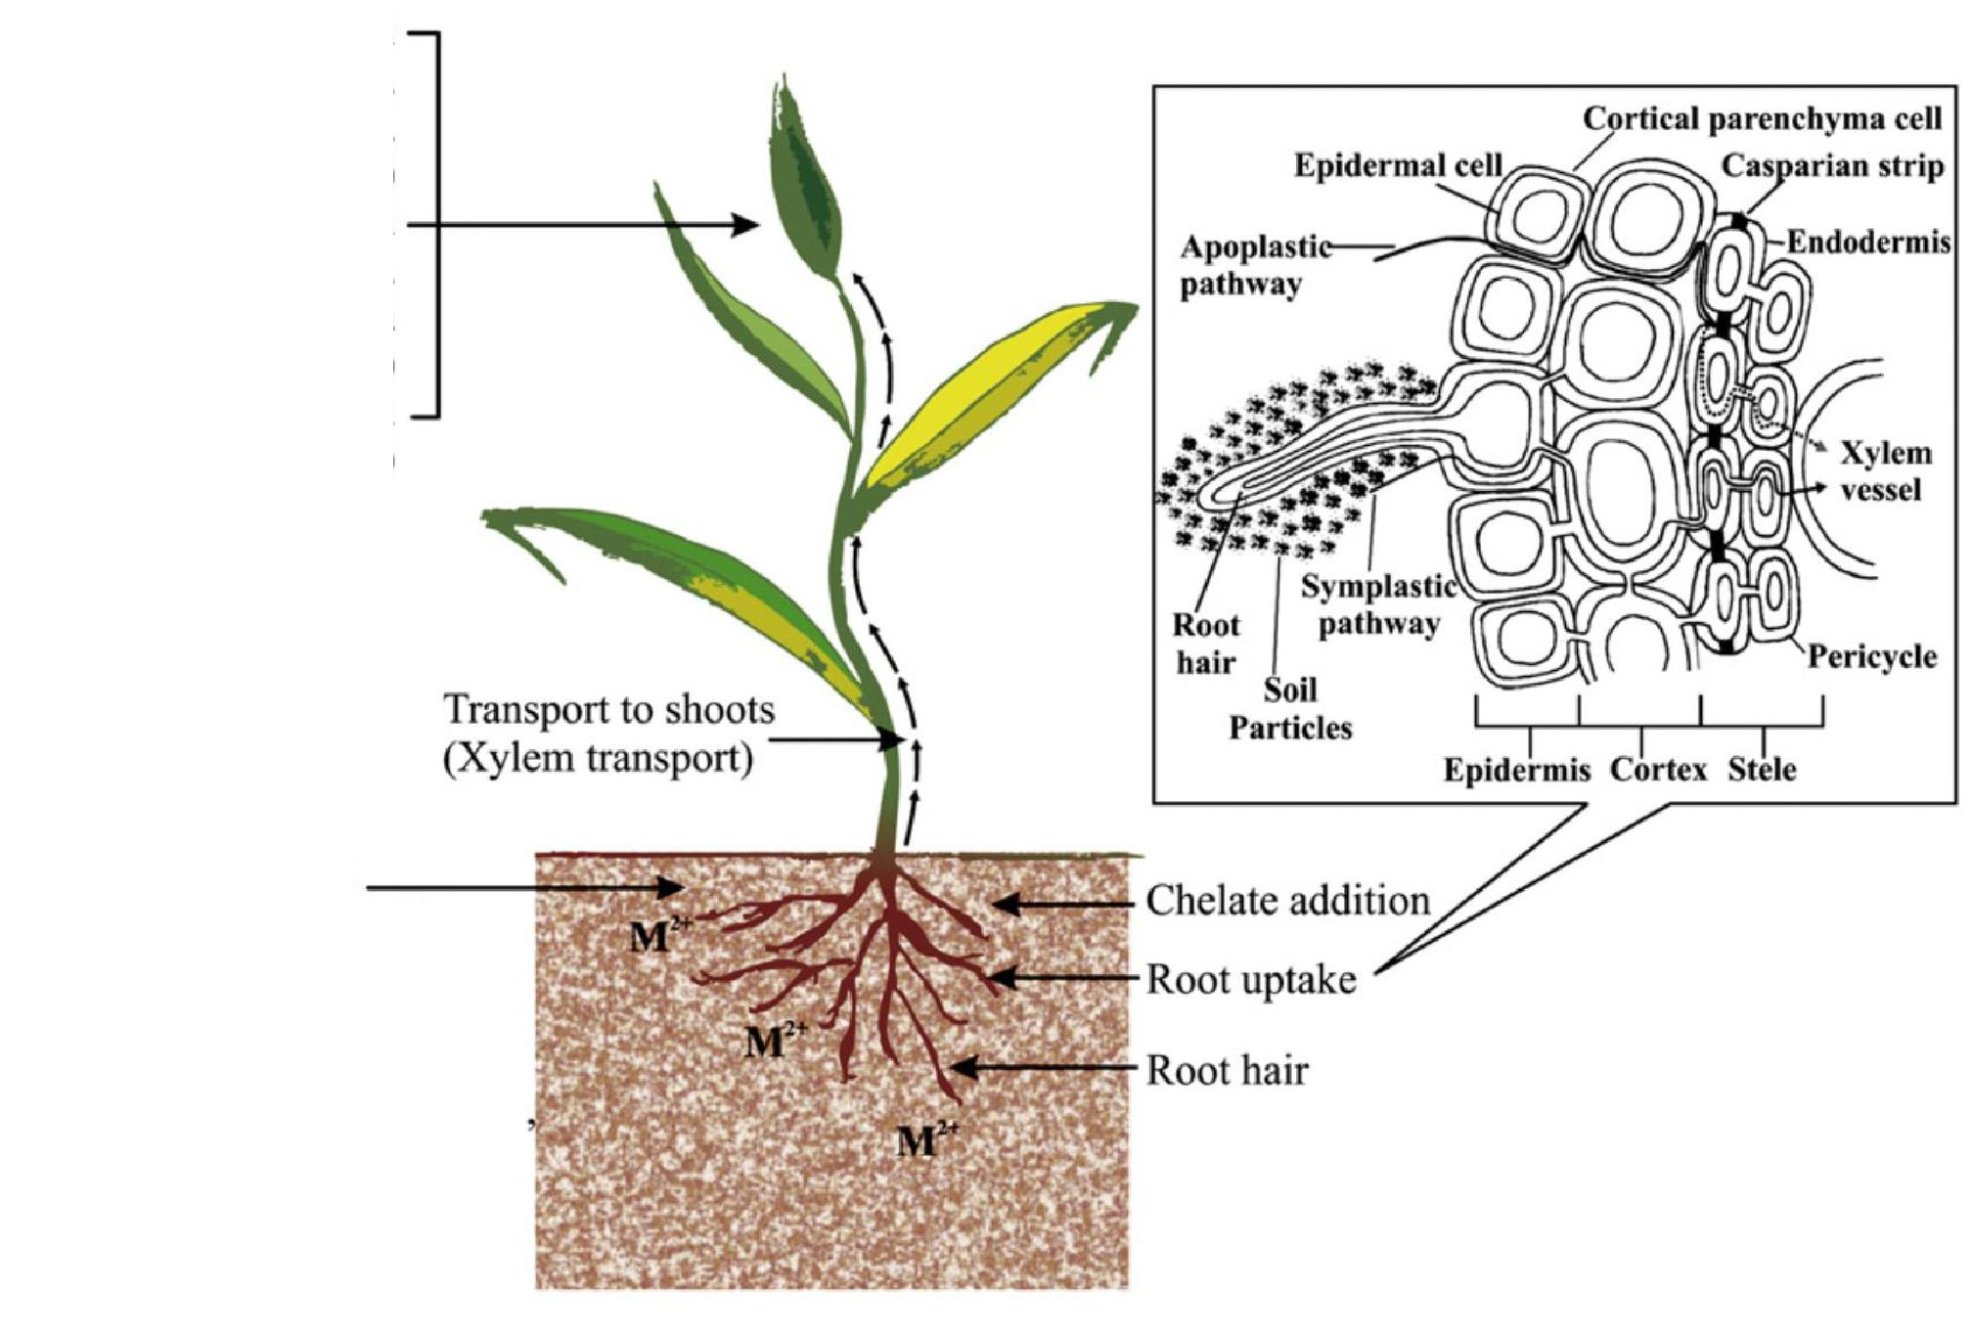
6.4. attēls - Sheoran u.c. izstrādātais zelta uzņemšanas mehānisms (2013).

2014. gadā tika pārbaudīta trīs augu sugu zelta uzkrāšanas spēja: Cyperus kyllingia (riekstu zāle), Lindernia crustácea (Scrophulariaceae) un Paspalum conjugatum (karabao zāle), izmantojot cianēšanas sārņus, kas satur 1,68 mg/kg_{DW} Au. Lai veicinātu akumulāciju, tika pievienots nātrija cianīds NaCN (1 g/kg_{DW}) un amonija tiosulfāts (NH4)2S2O3 (2 g/kg_{DW}). Tomēr Paspalum conjugatum dzinumā sasniedza tikai maksimālo zelta koncentrāciju 0,602 mg/kg_{DW}, ja tika izmantots amonija tiosulfāta uzlabojums (Handayanto u.c., 2014).

2016. gadā citā fitoekstrakcijas lauka izmēģinājumā (Krisnayanti u.c., 2016) tika izmantota tabaka, kas audzēta uz cianēšanas sārņu substrāta ar 1,03 mg kg-1 Au un 18,2 mg kg-1 Ag, apstrādāta ar 0,05 g kg-1 NaCN (nātrija cianīdu). Lauka apstākļos vidējā zelta un sudraba koncentrācija tabakā sasniedza attiecīgi 1,2 un 54,3 mg kg-1.

2018. gadā González-Valdez u.c. novērtēja Brassica napus (rapšu sēklas) zelta ekstrakcijai no raktuvju atliekām ar 0,5164 mg kg-1 Au. NH₄SCN (amonija tiocianāta) iedarbības ietekmē zelta koncentrācija stublājos sasniedza 1,5 mg kg-1, bet saknēs tā bija aptuveni septiņas reizes lielāka nekā auga dzinumos.

2003. un 2005. gadā Andersons un citi veica provizoriskus pētījumus, kuros atklāja, ka dažas vietējās sauszemes savvaļas augu šķirnes var uzkrāt ievērojamus daudzumus zelta - līdz 30-40 mg/kg_{DW} augu sausnas (pamatojoties uz nepublicētiem datiem). Šo uzkrāšanos veicināja, izmantojot helātus veidojošus aģentus, par kuriem zināms, ka tie uzlabo zelta pieejamību augu saknēm. Inducētā zelta koncentrācija augā ir atkarīga no zelta satura augsnē, kurā augs tiek audzēts. Andersona un citu autoru eksperimentālie atklājumi (2003) liecināja, ka augi aptuveni 20% no kopējā pieejamā zelta var uzkrāt sakņu zonā, ko ietekmē konkrētais izmantotais helātus veidojošais aģents. Šī 20% atveseļošanās tendence ir novērota dažādās testētajās augu sugās. Pētījumā, kas veikts Fazenda Brasileiro zelta raktuvēs Brazīlijā, Anderson u.c. (2003. un 2005. gads) nodemonstrēja fitoieguves tehnoloģijas rentabilitāti. Brassica sp. un Zea mays augi darbojās kā hiperakumulējoši augi rūdā ar ieguves pakāpi aptuveni 1,5 g/t. Rezultāti uzrādīja daudzsološus rezultātus, kas apstiprina fitoieguves kā dzīvotspējīgas un ekonomiskas tehnoloģijas potenciālu.

6.2.4. Tallija fitoieguves gadījumu izpēte

Talliju, kas pazīstams ar savu ārkārtīgi augsto toksiskumu, izmanto visdažādākajos veidos, no žurku indes un skudru apkarošanas līdz pat tā izmantošanai elektronikas nozarē pusvadītāju, slēdžu un drošinātāju ražošanā. Ņemot vērā šo pielietojumu un potenciālu tā izmantošanai lauksaimniecībā, iespējams, ka tallijam ir vislielākās izredzes uz ekonomiskiem panākumiem. Neraugoties uz šiem solījumiem, tallijam ir pievērsta salīdzinoši maza uzmanība. Noteiktām augu sugām piemīt ievērojama spēja efektīvi absorbēt un uzkrāt talliju, padarot tās vērtīgas metāla reģenerācijas nolūkā (Anderson u.c., 1999; LaCoste u.c., 2001). Andersona u.c. (1999) veiktajā pētījumā tika konstatēts, ka veselos Iberis intermedia un Biscutella laevigata augos no Brassicaceae dzimtas talija saturs ir attiecīgi 4 kg/t un 15 kg/t (sausna). Šie atklājumi uzsver fitoieguves potenciālu zemas kvalitātes metālu rūdu ieguvē nākotnē. Leblanc u.c. (1999) atklāja augstu tallija hiperakumulāciju Iberis intermedia un Biscutella laevigata augos, kas aug uz raktuvju sārņiem Francijā. Iberis saturēja līdz 4000 mg/kg_{DW} tallija ar biomasu 10 000 kg/ha, bet Biscutella saturēja vairāk nekā 14 000 mg/kg_{DW} tallija ar biomasu 4000 kg/ha Līdzīgi rezultāti tika iegūti Jaunzēlandē. Šī ārkārtējā Tl uzkrāšanās ir nozīmīga dzīvnieku un cilvēku veselībai, piesārņotas augsnes fitoremediācijai un Tl fitoieguvei.

90. gadu beigās Andersons un citi (1999) iepazīstināja ar tallija fitoieguves ekonomiku. Hiperakumulējošie augi nodrošināja biorūdu ar 8 kg tallija no hektāra, kas novērtēts EUR 2200 apmērā (pasaules cena ir 300 ASV dolāru/kg). Lai nodrošinātu ekonomisku dzīvotspēju, fitoieguvei jāsasniedz 460 EUR/ha neatkarīgi no ieņēmumiem no biomasas sadedzināšanas. Iberis intermedia ar biomasu 10 000 kg/ha būtu nepieciešams vismaz 170 mg/kg_{DW} tallija, kas šim augam ir sasniedzams. Biscutella laevigata ar biomasu 4000 kg/ha, bet augstāku talija koncentrāciju, būtu nepieciešams aptuveni 425 mg/kg_{DW} tallija, un 39% augu pārsniedz šo slieksni. Biomasas sadedzināšana, pamatojoties uz Nicks un Chambers (1998) pieņēmumiem, varētu pievienot 120 EUR/ha Iberis un 49 EUR/ha Biscutella.

6.2.5. Fitoieguves nākotnes attīstība

Fitoieguves potenciālu var paaugstināt, identificējot ātri augošus augus ar lielu biomasu un spēju uzkrāt metālus novācamajās daļās, kā arī izmantojot augu selekciju. Metālu uzkrāšana, pārvietošana un sekvestrācija augos ietver vairākus gēnus, un šo gēnu ieviešana kandidātaugos ar gēnu inženierijas palīdzību ir dzīvotspējīga stratēģija, lai uzlabotu fitoremediācijas īpašības (Chaney u.c., 2007).

Stratēģijas hiperakumulatoru uzlabošanai fitoieguves vajadzībām
Gēnu ieviešana
Lai uzlabotu
Rīcība
Pielaide
Uzkrāšanās novācamajās daļās
Biomasa
Augšanas ātrums
Bagātīga sakņu sistēma
Rizosfēras mikrofloras stimulēšana
Aizsardzība no plēsējiem un kukaiņēdājiem
Maina metālu oksidācijas stāvokli
Pastiprina metālu pārvietotājus un helātu veidošanās aģentus
(Fitohelatīni)
Kodē metālu sekvestrācijas proteīnus (MT un PC)
Kodē pārvietošanas olbaltumvielas (ZIP, ZAT u.c.)
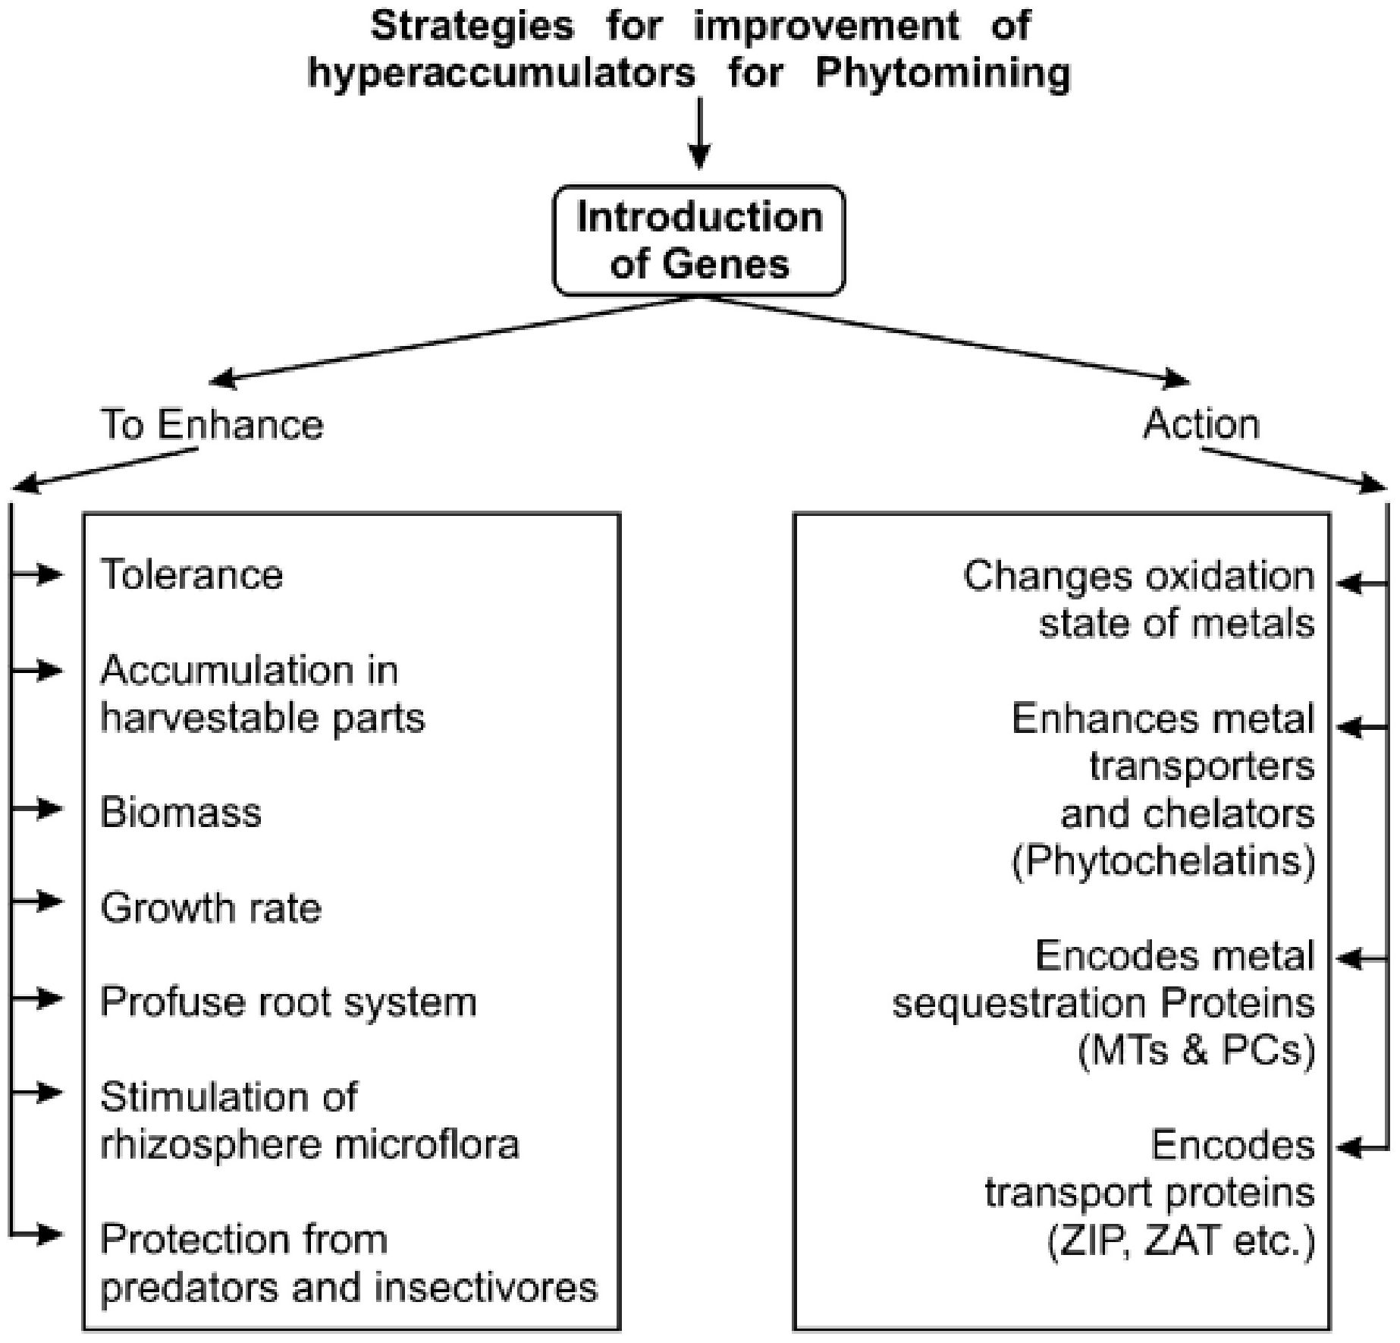

6.5. attēls - Hiperakumulatoru uzlabošanas stratēģijas, izmantojot gēnu inženieriju (PC - fitohelatīns, MT - metalotioneīni), Sheoran u.c. (2009).

Atlasot atsevišķus eksemplārus ar ģenētiskajām īpašībām, kas nodrošina augstu metālu saturu, augstus biomasas ražošanas rādītājus un augstāku noturību pret smago metālu saturu augsnē, ne tikai tiek uzlabota metālisku kultūru raža, bet arī iegūts ģenētiskais materiāls, ko var pārnest uz citām augu sugām. Gēnu inženierija pašlaik tiek izmantota, lai uzlabotu metālu hiperakumulāciju augos, modificējot metālu oksidācijas stāvokļus, uzlabojot metālu pārvietotājus un helātu veidošanās aģentus, kā arī kodējot metālu sekvestrācijas olbaltumvielas, piemēram, metālu sekvestrācijas olbaltumvielas (MT un PC), un kodējot pārvietošanas proteīnus, piemēram, ZIP grupas proteīnus (cinka-dzelzs permeāze) un ZAT (Zn pārvietotājs) Sheoran u.c. (2009). Lai izprastu metāla kompleksu formas augos, ir jāveic turpmāki pētījumi.

Ja fitoieguves attīstība pārsniedz teorētisko un izmēģinājuma augu posmu, saskaņā ar Sheoran u.c. var paredzēt divus iespējamos scenārijus (2009), kā parādīts 6.5. attēlā. Pirmais scenārijs ietver liela mēroga komerciālus projektus, kas aptver vairākus kvadrātkilometrus zemas kvalitātes metālu saturošas augsnes. Otrais scenārijs, kas ir daudzsološāks, paredz, ka fitoieguve tiek decentralizēta un nodota reģiona mazajiem zemes īpašniekiem. Zemnieki varētu apstrādāt dažus hektārus augu materiāla, novākt ražu un pārstrādāt to pilsētu tuvumā, kur augu pārstrādei var izmantot rūpnieciskās iekārtas. Šajā procesā varētu ģenerēt tvaiku, lai ražotu vietējo elektroenerģiju. Vietas ar zema ekonomiskā līmeņa metālu mineralizāciju un ultramafiskām augsnēm ir ideāli piemērotas mazo lauksaimnieku scenārijam (Brooks u.c., 2001).

6.2.6. Atsauces

- Anderson, C.W., R.R. Brooks, R.B. Stewart, R. Simcock (1998). Zelta ražas novākšana augos. Nature, 395(6702), 553-554. lpp.
- Anderson, C.W.N., R.R. Brooks, A. Chiarucci, C.J. LaCoste, M. Leblanc, B.H. Robinson, R. Simcock, R.B. Stewart (1999). Niķeļa, tallija un zelta fitoieguve. Journal of Geochemical Exploration, 67(1-3), 407.-415. lpp.
- Anderson, C.W., R.B. Stewart, F.N. Moreno, C.T. Wreesmann, J.L. Gardea-Torresdey, B.H. Robinson, J.A. Meech (2003), janvāris. Zelta fitoieguve. Jaunie sasniegumi uz augiem balstītā ieguves sistēmā. Konferences "Zelts 2003" materiāli: Jauni rūpnieciskie zelta pielietojuma veidi (2. sējums, 35.-45. lpp.). Pasaules zelta padome un Kanādas Kalnrūpniecības, metalurģijas un naftas institūts.
- Anderson, C., F. Moreno, J. Meech (2005). Zelta fitoekstrakcijas tehnoloģijas lauka demonstrējums. Minerals Engineering, 18(4), 385-392. lpp.
- Agronikel (2023). (https://projects.au.dk/faccesurplus/research-projects-1st-call/agronickel, skatīts 2023. gada 19. jūlijā).
- Bani, A., G. Echevarria, S. Sulge, J.L. Morel (2015). Alyssum murale agronomijas uzlabošana ekstensīvai fitoieguvei: piecu gadu lauka pētījums. International Journal of Phytoremediation, 17(2), 117-127. lpp.
- Bani, A., D. Pavlova, B. Garrido-Rodríguez, P.S. Kidd, M. Konstantinou, D. Kyrkas, J.L. Morel, A. Prieto- Fernandez, M. PuschenreiterG. Echevarria (2021). Elementu gadījumu izpēte Eiropas mērenajā un Vidusjūras reģionā: Niķelis. Agroieguve: Metālu ieguve: Netradicionālo resursu ieguve, izmantojot augus, 341.-363. lpp.
- Blaylock, M.J., D.E. Salt, S. Dushenkov, O. Zakharova, C. Gussman, Y. Kapulnik, B.D. Ensley, I. Raskin (1997). Pastiprināta Pb uzkrāšanās Indijas sinepēs ar augsnē lietotiem helātus veidojošiem aģentiem. Environmental Science & Technology, 31(3), 860.-865. lpp.
- Chaney, R.L., J.S. Angle, C.L. Broadhurst, C.A. Peters, R.V. Tappero D.L. Sparks (2007). Uzlabota izpratne par hiperakumulāciju ļauj izstrādāt komerciālas fitoekstrakcijas un fitoieguves tehnoloģijas. Journal of Environmental Quality, 36(5), 1429.-1443. lpp.
- Cotton, S. (1997). Dārgmetālu ķīmija. Springer Science & Business Media.
- Dinh, T., Z. Dobo, Z. H. Kovacs (2022a). Cēlmetālu fitoieguve - pārskats. Chemosphere, 286, 131805. lpp.
- Dinh, T., Z. Dobo, H. Kovacs (2022b). Retzemju elementu fitoieguve - pārskats. Chemosphere, 297, 134259. lpp.
- Fernando, E.S., M.O. Quimado, A.I. Doronila (2014). Rinorea niccolifera (Violaceae) - jauna, niķeli hiperakumulējoša suga no Lusonas salas Filipīnās. PhytoKeys, (37), 1. lpp.
- Girling, C.A., P.J. Peterson (1980). Zelts augos. Gold bulletin, 13, 151.-157. lpp.
- González-Valdez, E., A. Alarcón, R. Ferrera-Cerrato, H.R. Vega-Carrillo, M. Maldonado-Vega, M.Á. Salas- Luévano, R. Argumedo-Delira (2018). Au, Ag un Cu inducēta uzkrāšanās Brassica napus, kas audzēta raktuvju sārņos, inokulējot Aspergillus niger un izmantojot divus ķīmiskus savienojumus. Ecotoxicology and environmental safety, 154, 180.-186. lpp.
- Handayanto, E., N. Muddarisna, B.D. Krisnayanti (2014). Inducēta dzīvsudraba un zelta fitoekstrakcija no cianēšanas sārņiem neliela mēroga zelta ieguves zonā Rietumlombokā, Indonēzijā. Advances in Environmental Biology, 1277.-1285. lpp.
- Jally, B., B. Laubie, Y.T. Tang, M.O. Simonnot (2021). Augu pārstrāde par produktiem: zeltu, retzemju un citiem elementiem. Agroieguve: Metālu ieguve: Extracting Unconventional Resources Using Plants, 63.-74. lpp.

- Keeling, S.M., R.B. Stewart, C.W.N. Anderson, B.H. Robinson (2003). Niķeļa un kobalta fitoekstrakcija ar hiperakumulatora Berkheya coddii palīdzību: ietekme uz polimetālu fitoieguvi un fitoremediāciju. International Journal of Phytoremediation, 5(3), 235.-244. lpp.
- Krisnayanti, B.D., C.W. Anderson, S. Sukartono, Y. Afandi, H. Suheri, A. Ekawanti (2016). Fitoieguve izmantošana amatniecisko zelta raktuvju sārņu apsaimniekošanā. Minerals, 6(3), 84. lpp.
- LaCoste, C., B. Robinson, R. Brooks (2001). Tallija uzņemšana dārzeņos: Tā nozīme cilvēka veselībai, fitoremediācijai un fitoieguvei. Journal of Plant Nutrition, 24(8), 1205.-1215. lpp.
- Laubie, B., j. Vaughan, M.O. Simonnot (2021). Hiperakumulējošu augu pārstrāde par niķeļa produktiem. Agroieguve: Metālu ieguve: Netradicionālo resursu ieguve, izmantojot augus, 4761. lpp.
- Leblanc, M., D. Petit, A. Deram, B.H. Robinson, R.R. Brooks (1999). Iberis intermedia tallija hiperakumulācijas fitoieguve un
nozīme attiecībā uz apkārtējo vidi Francijas dienvidos. Economic geology, 94(1), 109.-113. lpp.
- Li, C., X. Ji, X. Luo (2020). Karsto punktu un nākotnes tendenču vizualizēšana fitoieguves pētniecībā, izmantojot scientometriju. Sustainability, 12(11), 4593. lpp.
- LIFE-Agromine (2023). (https://webgate.ec.europa.eu/life/publicWebsite/project/details/4482, skatīts 2023. gada 19. jūlijā).
- Mesjasz-Przybylowicz, J., W. Przybylowicz, A. Barnabas, A. Van der Ent (2016). Ekstrēma niķeļa hiperakumulācija Borneo Phyllanthus balgooyi koka vadu traktos. New Phytologist, 209(4), 1513.-1526. lpp.
- Nicks, L.J., M.F. Chambers (1998). Pirmais niķeļa fitoieguves potenciāla pētījums. Augi, kas hiperakumulē smagos metālus: to loma fitoremediācijā, mikrobioloģijā, arheoloģijā, minerālu izpētē un fitoieguvē.
- Nkrumah, P.N., A.J. Baker, R.L. Chaney, P.D. Erskine, G. Echevarria, J.L. Morel, A. van Der Ent, A. (2016). Pašreizējais stāvoklis un problēmas niķeļa fitoieguves attīstībā: agronomiskā perspektīva. Augs un augsne, 406., 55.-69. lpp.
- Robinson, B.H., R.R. Brooks, A.W. Howes, J.H. Kirkman, P.E.H. Gregg (1997). Augstas biomasas niķeļa hiperakumulatora Berkheya coddii potenciāls fitoremediācijai un fitoieguvei. Journal of Geochemical Exploration, 60(2), 115.-126. lpp.
- Robinson, B.H., E. Lombi, F.J. Zhao, S.P. McGrath (2003). Niķeļa un citu metālu uzņemšana un izplatība hiperakumulatorā Berkheya coddii. New Phytologist, 158(2), 279.-285. lpp.
- Rosenkranz, T., C. Hipfinger, C. Ridard, M. Puschenreiter (2019). Niķeļa fitoieguveslauka izmēģinājums, izmantojot Odontarrhena chalcidica un Noccaea goesingensis Austrijas serpentīna augsnē. Journal of environmental management, 242, 522.-528. lpp.
- Schüler, D., M. Buchert, R. Liu, S. Dittrich, C. Merz (2011). Pētījums par retzemēm un to pārstrādi. ÖkoInstitut eV Darmstadt, 49, 30.-40. lpp.
- Sheoran, V., A.S. Sheoran, P. Poonia (2009). Fitoieguve: pārskats. Minerālu inženierzinātnes, 22(12), 1007.-1019. lpp.
- Sheoran, V., A.s. Sheoran, P. Poonia (2013). Zelta fitoieguve: pārskats. Journal of Geochemical Exploration, 128, 42.-50. lpp.
- Shah, K., J.M. Nongkynrih (2007). Metālu hiperakumulācija un bioremediācija. Biologia plantarum, 51, 618.-634. lpp.
- Tognacchini, A., A. Buteri, G.E. Machinet, J.L. Morel, M. Puschenreiter, R.F. Saad,M.O. Simonnot (2021). Agroieguve no otrreizējiem resursiem: niķeļa un citu vērtīgu elementu reģenerācija no atkritumu materiāliem. Agroieguve: Metālu ieguve: Extracting Unconventional Resources Using Plants, 299321. lpp.

- Van der Ent, A., G. Echevarria, A.J.M. Baker, J.L. Morel (2018). Agroieguve: Metālu audzēšana. Agroieguvē:
- Metālu audzēšana; Springer: Cham, Šveice, 2018; 75.–92. lpp. ISBN 978-3-319-61898-2.
- Warren, H.V., R.E. Delavault (1950). Zelta un sudraba saturs dažos kokos un kosās Britu Kolumbijā. Geological Society of America Bulletin, 61(2), 123.-128. lpp.
- Zhang, X., V. Houzelot, A. Bani, J.L. Morel, G. Echevarria, M.O. Simonnot (2014). Niķeļa hiperakumulatoru atlase un sadedzināšana fitoieguves procesa vajadzībām. International Journal of Phytoremediation, 16(10), 1058.-1072. lpp.

7. REMEDIĀCIJAS DARBU KOPUMS

Remediācijas darbu kopums: ReSoil® + fitoapsaimniekošana

Remediācijas darbu kopumu ReSoil® + fitoapsaimniekošana (Gluhar u.c., 2021b) izmanto, lai uzlabotu organisko piesārņojošo vielu biodegradāciju toksisku metālu un metaloīdu piesārņotajās postindustriālajās augsnēs un uzlabotu sanētās augsnes kvalitāti. Remediācijas darbu kopumu veido fizikāli ķīmiskā metode un fitoapsaimniekošana, lai no ar vairākām piesārņojošām vielām piesārņotām augsnēm atdalītu piesārņojošās vielas (metālus un metaloīdus, kā arī organiskās piesārņojošās vielas) . Saskaņā ar Robinson u.c. (2009) fitoapsaimniekošanā tiek aprakstītas manipulācijas ar augsnes un augu sistēmām, lai ietekmētu piesārņojošo vielu plūsmas vidē, lai sanētu piesārņotas augsnes, reģenerētu vērtīgus metālus un metaloīdus vai palielinātu mikroelementu koncentrāciju kultūraugos. Fitoapsaimniekošana ietver visas veģetētā objektā izmantotas bioloģiskās, ķīmiskās un fizikālās tehnoloģijas. Pēc ReSoil® lietošanas augsnes ķīmiskās un bioloģiskās īpašības lielā mērā saglabājas. Ar barības vielām bagātu organisko substrātu pievienošana suspensijas fāzei ReSoil® procesa laikā var stimulēt mazgātās augsnes vietējo mikrobu populāciju, lai uzlabotu organisko piesārņojošo vielu bioloģisko noārdīšanos. Divpakāpju process var būt efektīvs gan metālu un metaloīdu, gan organisko piesārņojošo vielu atdalīšanā.

7.1. Tehnoloģijas apraksts

7.1.1. Divpakāpju remediācija

Šī metode ir izstrādāta kā divpakāpju remediācija; vienā remediācijas darbu kopumā ir iekļautas divas remediācijas tehnoloģijas (7.1. attēls). Pirmajā posmā (I posms) efektīvai toksisko metālu un metaloīdu atdalīšanai no piesārņotās augsnes tiek izmantota ilgtspējīga augsnes ekstrakcijas tehnoloģija ReSoil®. ReSoil® saglabā augsni kā dabisku substrātu. I posmā var izmantot dažus īpašus papildinājumus, piemēram, mazgāšanas līdzekļus, eļļas absorbentus u.c., lai atdalītu arī daļu NO un PAO. Otrajā posmā (II posms) tiek atdalīti organiskie piesārņotāji (piemēram, PAO), un veselīga augsne tiek veidota, izmantojot "zaļās" tehnoloģijas: bioremediāciju un fitoapsaimniekošanu. Šī divpakāpju remediācijas tehnoloģija nodrošina pilnībā funkcionējošu un veselīgu augsni bez potenciāli kaitīgiem atlikumiem (metāliem un metaloīdiem, kā arī organiskām piesārņojošajām vielām) sanētajā augsnē.

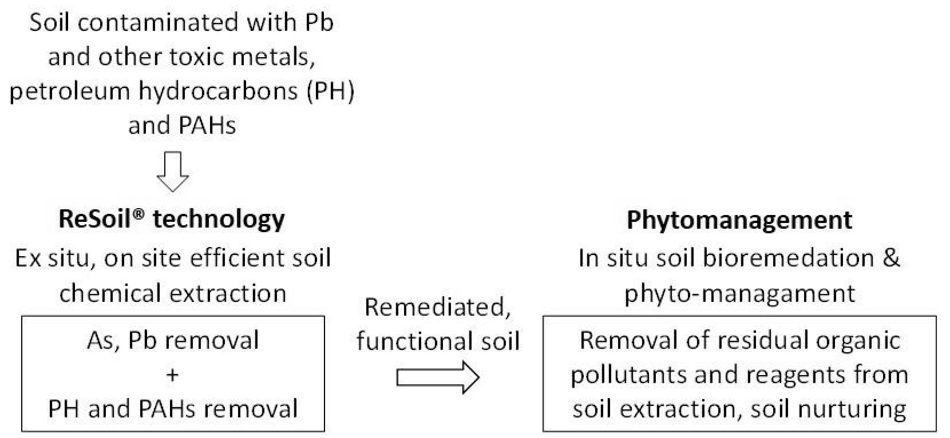
Ar Pb un citiem toksiskiem metāliem, naftas ogļūdeņražiem (NO) un PAO piesārņota augsne
ReSoil® tehnoloģija
Ex situ, uz vietas veikta efektīva augsnes ķīmiskā ekstrakcija
As, Pb atdalīšana
+
NO un PAO atdalīšana
Remediēta, funkcionāla augsne
Organisko piesārņojošo vielu un reaģentu atlieku atdalīšana no augsnes ekstrakcijas, augsnes barošana
Fitoapsaimniekošana
In situ augsnes bioremedācija un fitoapsaimniekošana

7.1. attēls - Remediācijas darbu kopums sastāv no diviem posmiem: ReSoil® tehnoloģijas + fitoapsaimniekošanas.
7.1.2. ReSoil® tehnoloģijas apraksts

As, Pb un citu piesārņojošo vielu atdalīšana no augsnes:
EDTA ir visefektīvākais un pārbaudītais helātu veidošanās aģents. Toksiskie metāli, piemēram, Pb, veido spēcīgus ūdenī šķīstošus kompleksus (helātus) ar EDTA un tādējādi tiek izvadīti no cietās fāzes. Anjonu metaloīdiem, piemēram, As, nav tiešas mijiedarbības ar EDTA. Tāpēc vienlaicīga As un toksisko metālu atdalīšana no piesārņotās augsnes ir ļoti sarežģīta; tos nevar atdalīt ar vienu un to pašu ķīmisko mehānismu. Galvenās As absorbējošās ekosistēmas augsnē ir Fe oksīdi-hidroksīdi. ReSoil® sistēmā As, kas saistīts ar amorfiem Fe oksīdiem-hidroksīdiem, ekstrahē ar skābeņskābi; lai ekstrahētu As no kristāliskiem Fe oksīdiem-hidroksīdiem, vienlaicīgi jāveic reduktīvā šķīdināšana ar Na-ditionītu. Šajā pašā procesā atbrīvotā Fe helātu veido EDTA, kas novērš jaunas Fe oksīda-hidroksīda fāzes nogulsnēšanos un atkārtotu As adsorbciju.

Vienlaicīga As un Pb un citu toksisko metālu atdalīšana no izmantotajiem mazgāšanas (uWS) un citiem apstrādes šķīdumiem (uRS) un EDTA un atkārtota apstrādes ūdeņu izmantošana ir viena no inovatīvākajām ReSoil® I posma iezīmēm. Procesā nerodas notekūdeņi. Augsnes mazgāšanas laikā As saturošās amorfās un kristāliskās Fe oksīda-hidroksīda augsnes frakcijas tiek izšķīdinātas attiecīgi ar skābeņskābi un Na-ditionītu. Izlaistais Fe tiek izmantots helāta formā ar EDTA, kas novērš jaunas Fe oksīda-hidroksīda fāzes nogulsnēšanos un atkārtotu As absorbciju. As un Fe-EDTA parādījās izmantotajos mazgāšanas un citu procesu šķīdumos kopā ar Pb-, Zn- un Cd-EDTA helātiem. Pēc pasārmināšanas līdz pH > 12,5 ar nedzēstajiem kaļķiem (CaO) Fe atstāj EDTA helātu un nogulsnējas hidroksīda veidā. Cietās nogulsnes no attīrītā procesa šķīduma tiek atdalītas ar filtrēšanu kā cietie atkritumi, kurus droši iznīcina. Izvēlēto procesa šķīdumu (skalošanas šķīdumu) pēc sārmainās fāzes paskābina līdz pH 2, pievienojot H₂SO₄, lai nogulsnētu un reģenerētu atlikušo EDTA skābā formā, veicot filtrāciju. Tajā pašā laikā Ca²⁺ un SO₄²⁻ jonu pārpalikums nogulsnējas kā nešķīstošs ģipsis (CaSO₄), kas tiek izvadīts kopā ar sanēto augsni kā augsnes kondicionētājs, kas labvēlīgi ietekmē atkārtotu augsnes agregāciju. Reģenerēto EDTA un apstrādātos procesa šķīdumus atkārtoti izmanto nākamajā sērijas partijā.

Izmantotie mazgāšanas un citu procesu šķīdumi nesatur skābeņskābi. Skābeņskābe nogulsnējas (kaļķainas) augsnes mazgāšanas laikā vai kopā ar Ca²⁺ pēc tehnoloģisko šķīdumu sārmošanas ar CaO, un no šķīduma tiek atdalīta pēc cietas/šķidras vielas atdalīšanas filtrpresē. Skābeņskābe ar Ca plašā pH diapazonā veido ļoti nešķīstošu sāli - Ca-oksalātu. Ca-oksalāta minerāls ir arī dabiski sastopams augsnēs, ko veido sēnītes, un rizosfērā no augu skābeņskābes eksudātiem. Saprotrofiskie mikrobi un daži mezofaunas pārstāvji to izmanto kā enerģijas un C avotu. Tāpat kā skābeņskābe, arī Na-ditionīts izmantotajos mazgāšanas un citu procesu šķīdumos nav konstatēts. Na-ditionīts ir labils savienojums, kas ūdens šķīdumos ātri disproporcionējas. ReSoil® augsnes ekstrakcijas laikā oksidatīvos apstākļos tas pārvēršas sulfītā (HSO₃⁻) un sulfātā (HSO₄⁻) un visbeidzot nogulsnējas kā ģipsis, ko pēc cietas/šķidras vielas atdalīšanas noņem kopā ar sanēto augsni.

ReSoil® pārstrādā EDTA galvenokārt Ca-EDTA veidā (un aptuveni 20 % kā skābo H₄EDTA). Toksisko metālu helatēšana ar Ca-EDTA ir kinētiski apgrūtināta salīdzinājumā ar Na-EDTA, kā rezultātā augsnes ekstrakcijas laiks ir ilgs (> 12 h). ReSoil® gadījumā skābeņskābes pievienošana attīrītajam mazgāšanas šķīdumam saīsina nepieciešamo augsnes ekstrakcijas laiku līdz < 1 h. Iemesls ir Ca-EDTA helāta stabilitāte, kas samazinās līdz ar šķīduma skābumu, savukārt skābeņskābes veido spēcīgus helātus ar Ca. Tāpēc skābeņskābe uztver Ca no Ca-EDTA un veido nešķīstošu Ca-oksalātu, tādējādi aktivizējot EDTA.

Izmantojot ReSoil® (7.2. attēls), augsnes suspensijai tieši pirms cietās un šķidrās vielas atdalīšanas pievieno nulles valenta Fe (ZVI), kas faktiski satur toksiskās emisijas no sanētās augsnes un imobilizē piesārņojošās vielas, kuras nav iespējams atdalīt ar mazgāšanu un kas paliek sanētajā augsnē.

WS
Piesārņota augsne
Svaiga EDTA
Skābeņskābe

Na ditionīts
Augsnes pārveide suspensijā / mazgāšana
Sārmains process:
pH > 12
Suspensijas homogenizācija
Suspensija<0,3 mm
ZVI un piedevas

Smiltis
(>0,3 mm) atdalīšana un mazgāšana
Cietvielu / šķidrumu atdalīšana un augsnes skalošana
Ūdens
Augsnes agregācija
Smiltis>0,3 mm
Augsnes, smilšu maisīšana
Sanēta augsne
Sārmains process:
pH > 12
Skābs process:
pH 2

Sārmains process:
pH > 12
Skāba EDTA
Cietie atkritumi

CaO
Cietie atkritumi
CaO
H₂SO₄
RS
RS
RS
uWS
uRS1
uRS2
uRS3
Apzīmējumi:
Cietie atkritumi

CaO
Cietais un suspensijas posms, reaģenti
Apstrādes šķīdumi, pašreizējā partija
Apstrādes šķīdumi, iepriekšējā partija
WS, uWS Mazgāšanas šķīdums, lietots WS
RS, uRS Skalošanas šķīdums, lietots RS
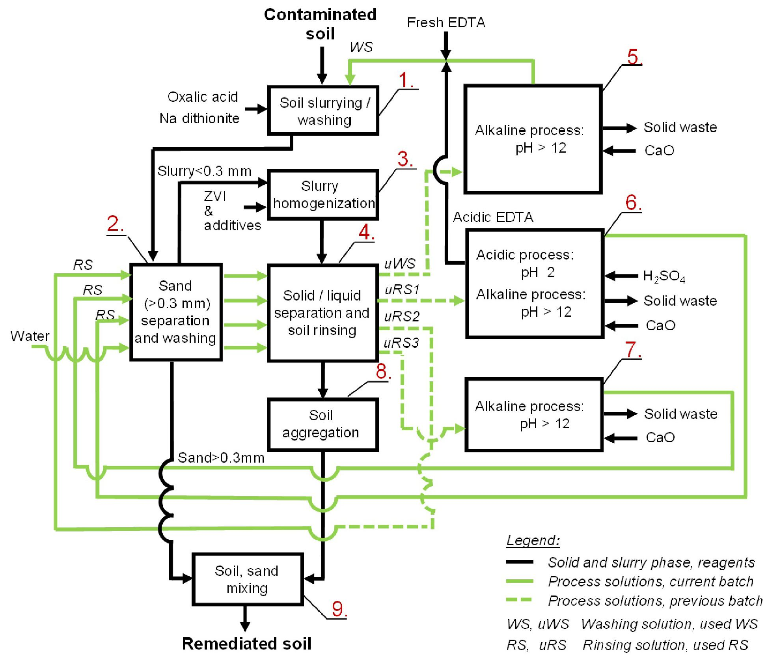

7.2. attēls - ReSoil® procesa posmi

Pēc pievienošanas ap ZVI kodolu veidojas ļoti adsorbējošs oksīda-hidroksīda apvalks. As veido iekšējās sfēras kompleksus ar oksīda-hidroksīda apvalku, un gan As reducēšana, gan oksidēšana paralēli un neatkarīgi notiek ZVI oksīda-hidroksīda apvalkā un metāliskajā kodolā. Absorbētais As impregnējas cietajā fāzē, izmantojot imobilizācijas mehānismu, kas ietver adsorbciju, reducēšanu, oksidāciju un kompleksu veidošanos. ZVI oksīda-hidroksīda apvalks arī nodrošina vietas metālu katjonu adsorbcijai, bet Fe kodols nodrošina reducējošu spēku adsorbēto metālu imobilizācijai. Šī dubultā īpašība - adsorbcija un reducēšana - piešķīra ZVI labāku spēju sekvestrēt toksiskus metālus, piemēram, Pb ar pozitīvāku standarta redokspotenciālu nekā Fe. Pb sākotnēji ir saistīts ar ZVI oksīda-hidroksīda apvalku, izmantojot fizikālo sorbciju, pēc tam stipri saistīts ar ķīmisko sorbciju, un visbeidzot dažas adsorbētā Pb daļas tiek reducētas uz Pb0 un stipri imobilizētas. Zn un Cd ir negatīvāks standarta redokspotenciāls nekā Fe, un reducēšanas reakcijas nav iesaistītas uz ZVI balstītā sekvestrācijas procesā. Zn un Cd var adsorbēties tikai uz ZVI oksīda-hidroksīda apvalka, kas pie sārmaina pH ir galvenokārt pozitīvi lādēts un piesaista anjonus. Tāpēc toksiskie metāli tiek adsorbēti arī kā helāti ar EDTA, kas ir negatīvi lādēti plašā pH diapazonā. EDTA un EDTA helātu dominējošais adsorbcijas mehānisms ir virsmas kompleksācija pie ārējās sfēras, bet tika ziņots arī par virsmas kompleksāciju pie iekšējās sfēras (bidentāta divkodolu adsorbcija uz getīta un monodentāta adsorbcija uz hematīta).

7.1.3. Fitoapsaimniekošanas apraksts

Fitoapsaimniekošana (II posms) ietver aktīvo un pasīvo bioremediāciju, ko veic pēc tam, kad augsne ir apstrādāta I posmā un atgriezta izraktajā vietā. Aktīvajā fāzē kā pirmo kultūru sēj ātri augošas, īstermiņa kultūras (kuras var sēt no pavasara līdz vasaras beigām), piemēram, griķus(Fagopyrum esculentum)un rapsi(Brassica napus),un pēc tam tos mulčē kā zaļo mēslojumu. Griķiem un rapsim ir sazarota sakņu sistēma, kas sniedzas dziļi augsnē un, pateicoties plašam smalko sakņu tīklam, uzlabo sanētās augsnes (ar zaudētu dabisko struktūru) agregāciju. Šajā posmā var pievienot sliekas, vermikompostu, kompostu un mēslojumu, lai veicinātu augsnes mikrobu darbību augsnē, tādējādi veicinot pēc augsnes ekstrakcijas (I posms) augsnē paliekošo organisko piesārņojošo vielu bioloģisko noārdīšanos. Pēc aktīvās fāzes seko pasīvās, pēcremediālās dabiskās vājināšanas fāze. Pēcremediālās fāzes iemesls ir tas, ka dažas labvēlīgas remediālās ietekmes var būt sagaidāmas arī pēc tam, kad ir pabeigtas aktīvās darbības. Piemēram, ir zināms, ka intensīvi mikrobioloģiskie procesi augu rizosfērā fitoapsaimniekošanas laikā veicina dažādu videi kaitīgu ksenobiotiku noārdīšanos.

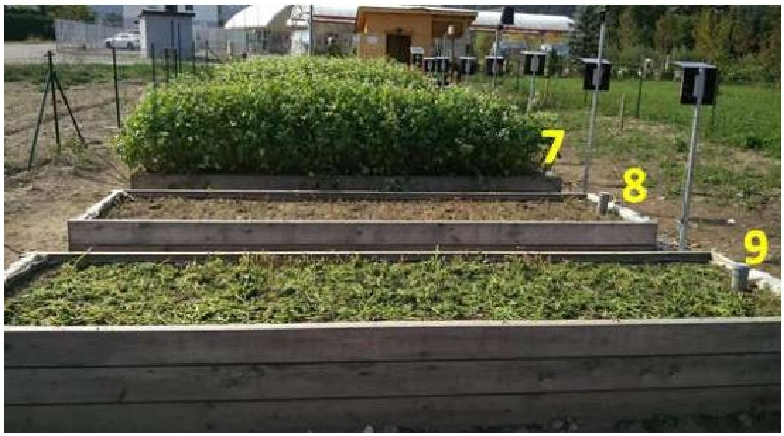

7.3. attēls - Augsnes sagatavošana dārzeņu audzēšanai, audzējot griķus kā pirmo kultūru pēc remediācijas (7. paaugstinātā dobe), novākšana (8. paaugstinātā dobe) un griķu biomasas mulčēšana (9. paaugstinātā dobe).

7.2. Praktiskais pielietojums

7.2.1. Liela mēroga pētījums par ReSoil® procesu (I posms) un provizorisks pētījums par sanētās augsnes izmantošanu kā substrātu fitoapsaimniekošanai - augu audzēšanai (II posms)

Daudzos rakstos ir pierādīta augsnes ekstrakcijas remediācijas tehnoloģijas ReSoil®, kas ir svarīga šī remediācijas procesa daļa, ilgtspēja. Galvenais pētījuma gadījums tika veikts demonstrējumu dārzos, kas izveidoti Prevalje pilsētā (Slovēnija) netālu no demonstrācijas auga, kur vienā partijā var apstrādāt 1 t piesārņotas augsnes. Mezas ielejā Slovēnijā vairāk nekā 300 gadus ir notikusi Pb un Zn ieguve un kausēšana. Augsnes virskārta (0-30 cm) tika izrakta no pļavas Mezas upes krastos Prevalje pilsētā (14°93ʹ73ʺ E un 46°54ʹ57ʺ N). Pēc periodiskiem plūdiem teritorija tika piesārņota ar upes nogulumiem. In situ pētījumi, izmantojot portatīvo rentgena fluorescences spektrofotometru (XRF, sk. zemāk), liecināja par spēcīgu Pb piesārņojuma koncentrācijas gradientu no upes krasta. Izraktā augsne (aptuveni 35 m3) tika homogenizēta in situ un pēc tam pārvietota uz netālu esošo remediācijas iekārtu, kur to mazgāja, izmantojot ReSoil® tehnoloģiju. Augu iedarbības tehnoloģiju gatavības līmenis bija TRL 7 (ES, NASA metodoloģija). Šajā pētījumā piesārņotā augsne tika attīrīta 16 partijās, pavisam mazgājot 16 t augsnes. Toksisko metālu vidējās koncentrācijas bija 1854,0 ± 69,4 mg kg⁻¹ Pb, 3833,2 ± 77,8 mg kg⁻¹ Zn un 21,2 ± 0,7 mg kg⁻¹ Cd sākotnējā augsnē un 545,1 ± 9,6 mg kg⁻¹ Pb, 2743,4 ± 69,4 mg kg⁻¹ Zn un 9,9 ± 0,2 mg kg⁻¹ Cd sanētajā augsnē. Vidēji remediācija samazināja Pb, Zn un Cd koncentrāciju attiecīgi par 71, 28 un 54%. Zn atdalīšanai bija raksturīga zemāka ekstrakcijas spēja, kas, iespējams, bija saistīta ar dominējošo Zn saistību ar nelabilām augsnes frakcijām.

Sakņu dārzs ar 9 paaugstinātām dobēm tika iestādīts 2018. gada jūlijā (7.4. attēls). Katra paaugstinātā dobe (4 1 0,5 m) tika piepildīta ar aptuveni 1,75 t augsnes. Augsne tika mēslota ar 120 g m⁻² NPK (15:15:15) un 40 g m⁻² MnSO4. Sešas dobes (Nr. 2, 4, 5, 6, 8 un 9) tika piepildītas ar sanētu augsni, bet trīs (Nr. 1, 3 un 7) - ar nesanētu (sākotnējo) augsni, kas kalpoja kā kontrole. Pēc nejaušības principa tika izvēlētas dobes ar sākotnējo (Orig) un sanētu augsni (Rem). Ātri augošie griķi (Fagopyrum esculentum) bija pirmais kultūraugs, kas 2018. gada 19. jūlijā tika iesēts kā zaļmēslojums. Pēc 6 nedēļu ilgas augšanas 4,4 kg (mitrās masas) m⁻² mulčētās griķu biomasas ar lāpstu ieraka augsnē. Tūlīt pēc zaļmēslošanas trīs Rem dobes papildināja, pievienojot 3,1 t (sausnas) ha⁻² vermikomposta, kas satur aptuveni 0,008 kg⁻¹ slieku Eisenia fetida , 0,11 kg (sausnas) m⁻² rizosfēras augsnes ar vietējām mikorizas sēnītēm un 18 sugu m⁻² pelēko slieku Aporrectodea caliginosa , lai iegūtu sanētu un vitalizētu augsni (Rem+V). Vermikompostu ieguva no vietējā lauksaimnieka. Tā tika ražota, izmantojot Eisenia fetida sliekas, kuras baroja ar virtuves atkritumiem. Rizosfēras augsne tika sagatavota, sasmalcinot rizosfēras augsni ar saknēm no vietējās pļavas (bet ne piesārņotajā teritorijā), kurā dominē mikorizas augu sugas. Vermikompostu un rizosfēras augsni ar grābekli rūpīgi ieraka augsnes augšējos 5 cm (Gluhar u.c., 2021).

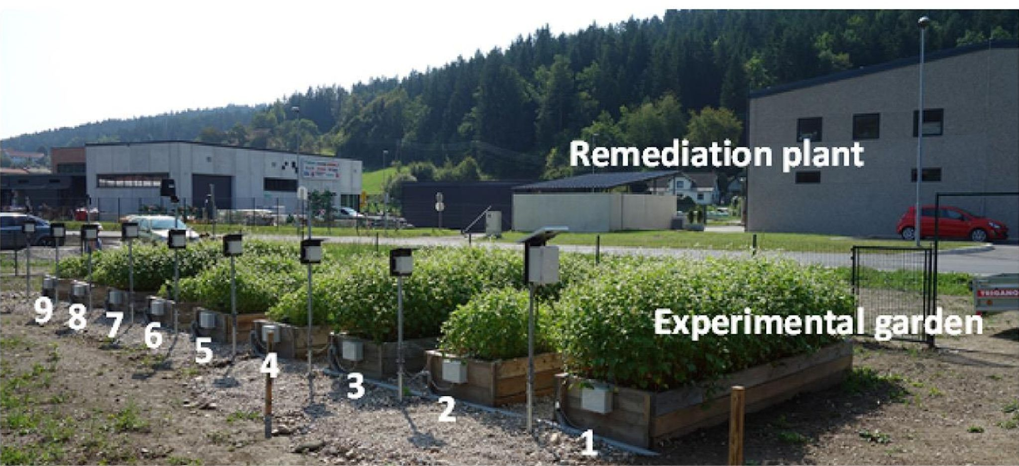
Eksperimentālais dārzs
Remediācijas augs
7.4. attēls. - Eksperimentālais sakņu dārzs ar deviņām paaugstinātām dobēm, kas izveidotas kā lizimetri blakus demonstrējumu remediācijas augam ar ReSoil® tehnoloģiju.

Šajā pētījumā mēs arī novērtējām ar Pb, Zn un Cd piesārņotas augsnes mazgāšanas ietekmi uz augsnes bioloģiskajām īpašībām, izmantojot uz EDTA balstītu tehnoloģiju (ReSoil® - Stage l), izmērot dažus no visbiežāk izmantotajiem/jūtīgākajiem augsnes traucējumu bioloģiskajiem indikatoriem. Mēs novērtējām augsnes respirācijas laika dinamiku, augsnes enzīmu (dehidrogenāzes, β-glikozidāzes, ureāzes, skābes un sārmainās fosfatāzes) darbību un augsnes mazgāšanas ietekmi uz arbuskulārās mikorizas (AM) sēnītēm sākotnējā (Orig), sanētajā (Rem) un sanētajā vitalizētajā (Rem+V) augsnē vairāk nekā vienu gadu ilgā dārza eksperimentā. ReSoil® tehnoloģija sākotnēji ietekmēja augsnes mikrobu elpošanas darbību un visu fermentu darbību, izņemot ureāzi, un samazināja AM sēnīšu potenciālu augsnē. Tomēr pēc viena gada dārzeņu audzēšanas un standarta dārzkopības prakses augsnes mikrobiālā elpošana, skābā un sārmainā fosfatāze Rem un Rem+V sējumos sasniedza līdzīgu darbību kā Orig. Tikai dehidrogenāzes un β-glikozidāzes darbība sanētajā augsnē saglabājās zemāka salīdzinājumā ar Orig. Kokveida mikorizas biežums sakņu sistēmā, kokveida šūnu blīvums kolonizētajā sakņu fragmentā un mikorizas kolonizācijas intensitāte kolonizētajos sakņu fragmentos sanētās attīrīšanas gadījumos ar laiku palielinājās. Eksperimenta beigās starp attīrīšanas metodēm šajos mikorizas kolonizācijas parametros netika konstatētas konsekventas atšķirības. Mūsu rezultāti liecina, ka pēc viena gada dārzeņu audzēšanas tika atjaunota sanētās augsnes bioloģiskā darbība. Kopumā starp Rem un Rem+V attīrīšanu netika konstatētas nekādas atšķirības, kas norāda, ka vienkārša, parasta dārzkopības prakse ir pietiekama, lai atjaunotu augsnes funkcionēšanu pēc remediācijas vai ilgtspējīgas metālu ieguves (Kaurin u.c., 2021).

7.2.2. Izmēģinājuma pētījums par modificēto ReSoil® procesu (I posms) un provizorisks pētījums par sanētās augsnes izmantošanu kā substrātu fitoapsaimniekošanai - augu audzēšanai (II posms)

Otrais gadījuma pētījums tika veikts izmēģinājuma mērogā. Tika izmantota tā pati augsne, kas iepriekš izskaidrota/demonstrēta plašākā pētījumā, taču šoreiz tā tika papildus mākslīgi piesārņota ar As. Izmēģinājuma mērogā jaunā tehnoloģija tika iestrādāta modificētā ReSoil® procesā. ReSoil®, kas sākotnēji tika izstrādāta toksisko metālu atdalīšanai no piesārņotas augsnes, tika modificēta, augsnes suspensijai pievienojot skābeņskābi un Na-ditionītu. Tas ļāva saīsināt mazgāšanas laiku un atdalīt metaloīdus. 15 kg gaissausas augsnes no katras partijas 1 stundu mazgāja ar 100 mM skābeņskābi, 50 mM Na-ditionītu un aptuveni 90 mM EDTA. Piesārņotā augsne tika mazgāta 9 partijās pēc kārtas. Tādējādi tika atdalīti 55-65% As, 74-80% Pb, 26-33% Zn un 47-57% Cd.

Orig un Rem + ZVI ķīmisko un mehānisko īpašību novērtēšanai tika izmantota standarta pedoloģiskā analīze. Ilgtspējīga metālu un metaloīdu ekstrakcija maz ietekmēja augsnes organisko C (SOC) saturu, pieejamo K saturu (mērīts kā K2O), augsnes karbonātus un augsnes struktūru. Vidējais pH bija augstāks Rem + ZVI, ko varētu skaidrot ar nedzēsto kaļķu izmantošanu procesa šķīdumu apstrādē. Augsnes mazgāšana samazināja kopējo N (TN) saturu, kas nedaudz palielināja augsnes C/N attiecību. Pieejamā P koncentrācija (mērīta kā P₂O₅) salīdzinājumā ar Orig Rem + ZVI bija 2,7 reizes zemāka. Kopumā remediācijas tehnoloģija neatgriezeniski nepasliktināja augsnes kvalitāti. Piemēram, N un P ir augiem un augsnes dzīvībai būtiski elementi, taču to zudumu un samazināto pieejamību rekultivētajās augsnēs varēja viegli novērst, mēslojot augsni. Lai novērtētu remediācijas ietekmi uz augu augšanu un toksisko metālu uzņemšanu, kopš pēdējās sezonas (2020. gada 16. oktobra) tika iesēts ziemas rapsis(Brassica napus). Biomasas raža bija ievērojami augstāka Rem + ZVI apstākļos - 0,37 ± 0,01 kg sausās biomasas m² nekā Orig apstākļos - 0,20 ± 0,01 kg m². Biomasas ražas atšķirību daļēji var izskaidrot ar atšķirīgajām augu preferencēm attiecībā uz augsnes īpašībām, piemēram, pH, kas mainījās pēc remediācijas. ReSoil® ekstrakcija Pb koncentrāciju rapša zaļajās daļās samazināja 5,0 reizes, Zn - 2,6 reizes, un Cd - 9,0 reizes. As koncentrācija augos, kas audzēti ar Rem + ZVI, bija zemāka par noteikšanas robežu (LOQ = 0,2 mg/ kg_{DW}), savukārt 5,36 mg/kg_{DW} As tika konstatēts rapša sēklās, kas audzētas ar Orig. Pēc rapša ražas novākšanas (2021. gada 4. jūnijā) tika mērīti seši enzīmi. Augsnes mazgāšana dehidrogenāzes darbība salīdzinājumā ar Orig
palielināja 3,2 reizes. FDA hidrolīze netika ietekmēta. Dehidrogenāzes un FDA hidrolīze ir iesaistītas organisko vielu mikrobioloģiskajā noārdīšanā un tiek izmantotas kā augsnes mikrobu darbības indikatori. Dehidrogenāzes pārstāv tūlītējas augsnes mikroorganismu vielmaiņas darbības, un šķiet, ka Rem + ZVI bija vairāk aktīvu mikrobu nekā Orig. Tas varētu būt saistīts ar lielāku augu biomasu Rem + ZVI, jo mikrobu darbība ir cieši saistīta ar sakņu eksudātiem un augu atliekām. Remediācija būtiski ietekmēja β-glikozidāzes darbību, kas ir C cikla enzīms, un tā bija vidēji 1,8 reizes zemāka nekā Orig. Arī sārmainās fosfatāzes darbība Rem + ZVI salīdzinājumā ar Orig bija samazināta (vidēji 1,4 reizes), bet skābajā fosfatāzē statistiski nozīmīgas atšķirības netika konstatētas. Skābes fosfatāzes darbība bija zemāka nekā sārmainās fosfatāzes darbība, kas dominē kaļķainās augsnēs ar gandrīz sārmainu pH. Ureāzes darbība, kas ir saistīta ar N cikliskumu, bija vidēji 1,3 reizes augstāka Rem + ZVI nekā Orig, bet atšķirības nebija statistiski nozīmīgas, jo Orig bija liela standartnovirze. Kopumā FDA hidrolīzes, dehidrogenāzes, skābes fosfatāzes un ureāzes darbība pēc remediācijas uzlabojās, bet β-glikozidāzes un sārmainās fosfatāzes darbība saglabājās ievērojami zemāka. Ir pierādīts, ka mikrobu un enzīmu darbībai pēc augsnes mazgāšanas ir nepieciešams zināms laiks, lai atjaunotos, un to var atjaunot tās sākotnējā struktūrā, izmantojot vienkāršu lauksaimniecības praksi, piemēram, mēslošanu un stādīšanu, kā norādīts iepriekšējos pētījumos (Morales Arteaga u.c., 2022).

7.2.3. Kombinētā modificētā ReSoil® procesa (I posms) un fitoapsaimniekošanas (II posms, aktīvā fāze) izmēģinājuma pētījums

Trešajam gadījuma pētījumam tika izmantota augsne no otrā gadījuma pētījuma, kas papildus tika mākslīgi piesārņota ar Cu, pirēnu (poliaromātisko ogļūdeņražu modelis, PAO) un minerāleļļu (naftas ogļūdeņražu modelis, PE). Daļa mākslīgi piesārņotās augsnes (15 kg) tika suspendēta ar polimēriem pārklātā traukā (80 L) ar 22,5 L mazgāšanas šķīduma (MŠ), kas tika pārstrādāts no iepriekšējām partiju sērijām. MŠ saturēja aptuveni 100 mM EDTA. Suspensijai tika pievienota skābeņskābe (100 mM), Na-ditionīts (50 mM) un 0,5 % virsmaktīvo vielu maisījuma (SDS un Tween 80). Suspensijas mazgāšana notika, to 1 h maisot. Pēc tam smilšu frakcija (> 2 mm) tika atdalīta no suspensijas ar slapjo sijāšanu no jauna konstruētā rumbā un mazgāta ar trim skalošanas šķīdumiem (SŠ), kas tika pārstrādāti no iepriekšējām partiju sērijām, un ar svaigu ūdeni. Suspensija (< 2 mm) tika sajaukta ar 1% (w/w) nulles valenta Fe (ZVI, < 0,5 mm granulas) un 1% ar rapšu eļļu apstrādātām zāģu skaidām. Šim maisījumam tika izmantota kameras filtru prese, kurā mazgātā augsne tika atdalīta no izlietotā mazgāšanas šķīduma (uWS).

Izmazgāto augsni presē skaloja ar trim SŠ un ūdeni no smilšu mazgāšanas posma. No filtra preses izmazgātās un izskalotās augsnes bloki tika sadrupināti, lai iegūtu aptuveni 5 mm platus mākslīgos augsnes masas graudus, un sajaukti ar izmazgātām smiltīm, kas veido augsnes mazgāšanas procesa galaproduktu. Fitoapsaimniekošanas eksperiments tika veikts 2 x 2 m platā un 1,5 m augstā siltumnīcā, kas izgatavota no koka un PTE plēves, kurā atradās 9 podi (23 x 23 cm plati un 20 cm augsti), kas veidoti kā lizimetri (7.5. attēls), lizimetru paaugstināto dobju aizstājēji.

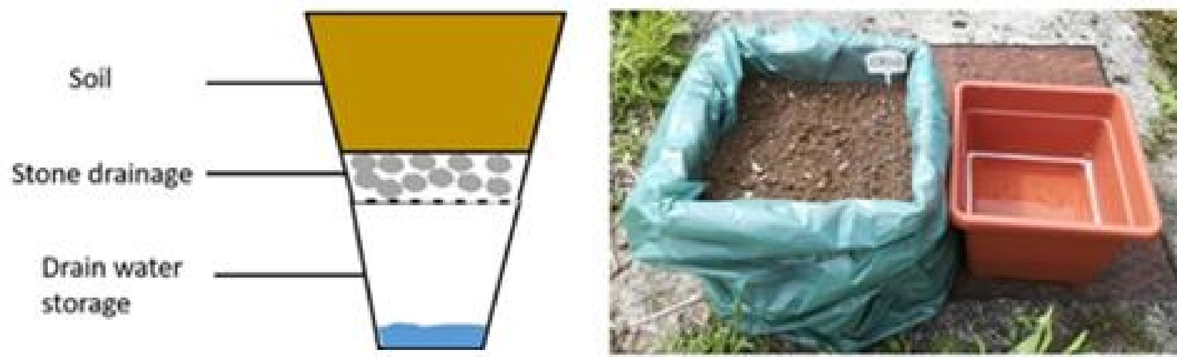
Drenāžas ūdens uzglabāšana
Akmeņu drenāža
Augsne

7.5. attēls - Eksperimentālie lizimetra podi, 23 x 23 x 20 cm, kas izveidoti, lai demonstrētu, ka sanētā augsne darbojas kā augu substrāts un dabiskais biotops, un lai demonstrētu, ka sanētā augsne nerada emisijas un ReSoil® tehnoloģija ir droša.

Piesārņojošo vielu koncentrācija izskalojumos no augsnes, kas sanēta ar ReSoil®, fitoapsaimniekošanas procesa laikā bija diezgan zema. As pat netika konstatēts. Kā skaidrots iepriekš, fitoapsaimniekošana ietver aktīvu un pasīvu bioremediāciju. Aktīvā fāze ietver organisko piesārņojošo vielu biodegradāciju (īpaši augu rizosfērā), atlieku transformāciju un imobilizāciju, kā arī augsnes īpašību uzlabošanu, izmantojot augu veicināto augsnes reagregāciju. Pirmā iesētā kultūra bija ātraudzīgais īssezonas rapsis (Brassica napus) (7.6. attēls), kas pēc tam tika mulčēts kā zaļmēslojums. Nebija redzamu pierādījumu, ka remediācija būtu ietekmējusi augu dīgtspēju un attīstību.

Izmantojot šo remediācijas darbu kopumu (ReSoil® + fitoapsaimniekošana), mēs demonstrējām efektīvu vienlaicīgu toksisko metaloīdu, toksisko metālu un organisko piesārņojošo vielu atdalīšanu no (daļēji) mākslīgi piesārņotas augsnes izmēģinājuma mērogā. Mēs atdalījām līdz 64% As, 84% Pb, 33% Zn, 68% Cd, 69% Cu, 68% pirēna (PAO modelis, pēc 2 nedēļu ilgas apsaimniekošanas) un 37% minerāleļļas (NO modelis, pēc 1 nedēļu ilgas fitoapsaimniekošanas). Paredzams, ka organisko piesārņojošo vielu piesārņojuma līmeni var vēl vairāk samazināt, ja aktīvās (biodegradācijas) un pasīvās (fitoapsaimniekošana, dabiskā samazināšana) bioremediācijas procesi ir ilgāki.

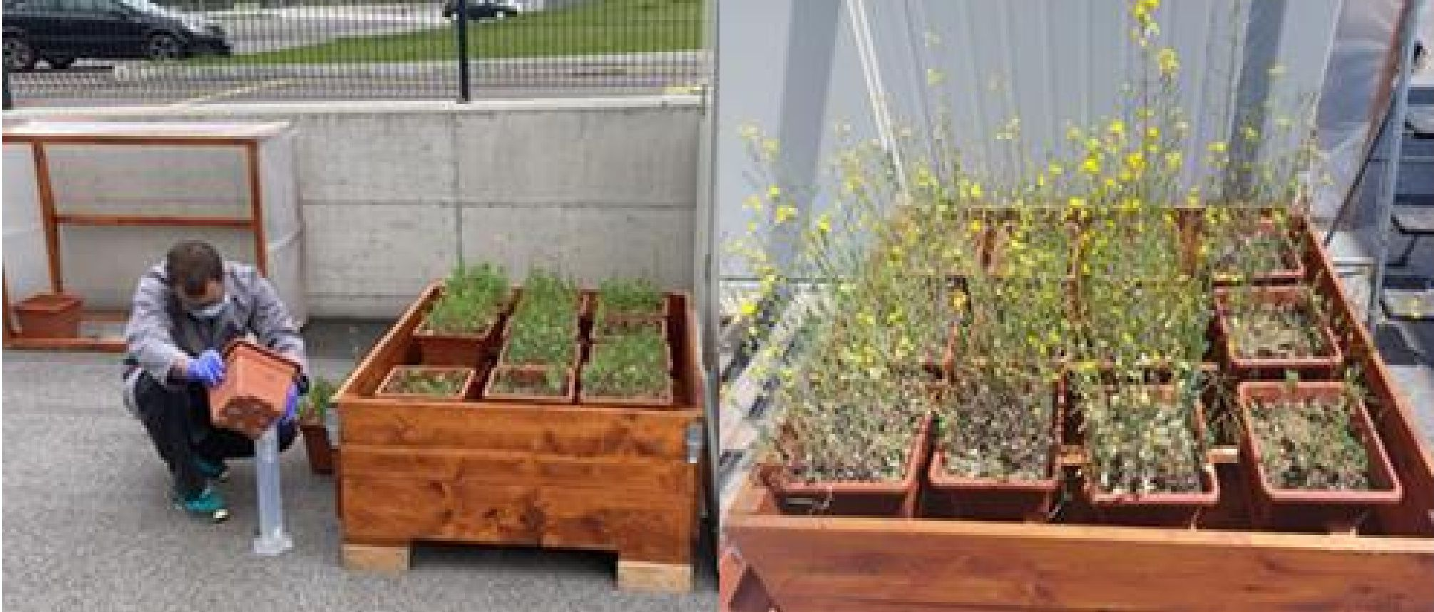
7.6. attēls. Izskalojumu savākšana un ReSoil® sanētās augsnes fitoapsaimniekošana ar rapša (Brassica napus) sēklām.

7.2.4. ReSoil® tehnoloģijas pārklājums

ReSoil® tehnoloģijai piemēroti pielietojumi

Augsnes, kas piesārņotas ar toksiskiem metāliem (piemēram, Pb, Zn, Cd, Cu) un toksiskiem metaloīdiem (As, Sb), kas rodas no dažādām gāzveida un šķidrajām rūpnieciskajām emisijām (piemēram, kausētavām, lietuvēm, svina bateriju izgāšanas vai dedzināšanas), satiksmes radītām emisijām (piemēram, svina benzīna), svinu saturošas ārdarbu krāsas atlupumiem, smagos metālus saturošiem pesticīdiem (t.i., svina arsenātu, vara sulfātu), mēslošanas līdzekļiem (piemēram, Cd fosfātos), munīciju (t.i., šautuvēs), sadzīves atkritumu sadedzināšanas iekārtu izmešiem, augsne, kas piesārņota ar veco santehniku un svina un cinka jumta segumu (piemēram, Parīzes Dievmātes katedrāles degšana).

Pielietojumi, kas nav piemēroti ReSoil® tehnoloģijai

Rūdas, sārņi, pelni, dūņas... un citi cietie materiāli no kalnrūpniecības, kausēšanas un citām rūpniecības nozarēm, kas saistītas ar smagajiem metāliem un kur tie ir ieslēgti minerālu formās (t.i., silikātos) un nav pieejami ar EDTA, kā arī nav bioloģiski pieejami. ReSoil® nav metalurģisks process.

7.3. Atsauces

- Gluhar, S., Kaurin, A., Finžgar, N., Gerl, M., Kastelec, D., Lestan, D., 2021a. Demonstrācijas dārzi ar EDTA mazgātu augsni. I daļa: remediācijas efektivitāte, ietekme uz augsnes īpašībām un toksiskuma riski. Sci. Total Environ. https://doi.org/ 10.1016/j.scitotenv.2021.149060, 149060.
- Kaurin, A., Gluhar, S., Maček, I., Kastelec, D., Lestan, D., 2021. Demonstrācijas dārzi ar EDTA mazgātu augsni. II daļa: augsnes kvalitātes novērtēšana, izmantojot bioloģiskos indikatorus. Sci. Total Environ. https://doi.org/10.1016/j.scitotenv.2021.148522, 148522.
- Gluhar, S., Kaurin, A., Vodnik, D., Kastelec, D., Zupanc, V. and Lestan, D., 2021b. Demonstrācijas dārzi ar EDTA mazgātu augsni. III daļa: Augu augšana, augsnes fizikālās īpašības un drošu dārzeņu audzēšana. Science of The Total Environment, 792, https://doi.org/10.1016/j.scitotenv.2021.148521, 148521. lpp.

- Morales Arteaga J. F., Gluhar S., Kaurin A., Lestan D., 2022. Vienlaicīga arsēna un toksisko metālu atdalīšana no piesārņotas augsnes: Laboratorijas izstrāde un izmēģinājuma mēroga demonstrācija. Environ. Poll. https://doi.org/10.1016/j.envpol.2021.118656,
118656.https://doi.org/10.1016/j.envpol.2021.118656,118656
- Robinson, B.H., Bañuelos, G., Conesa, H.M., Evangelou, M.W. un Schulin, R., 2009. Mikroelementu fitoapsaimniekošana augsnē. Kritiskās atsauksmes augu zinātnēs, 28(4), https://doi.org/10.1080/07352680903035424, 240.-266. lpp.

8. SECINĀJUMI

Šajā ziņojumā ir apkopota jaunākā informācija par fitoremediāciju, kas varētu palīdzēt noteiktām ieinteresētajām personām, piemēram, objektu īpašniekiem, apkārtējai sabiedrībai, projektu vadītājiem, darbuzņēmējiem, regulatoriem un citiem praktizējošiem speciālistiem, saprast visu no katra remediācijas projekta izrietošo informāciju. Fitoremediācija ir vispārēja metode, kurā ietverta augu izmantošana, lai daļēji vai lielā mērā attīrītu atlasītās piesārņojošās vielas piesārņotā augsnē, dūņās, nogulsnēs, gruntsūdeņos, virszemes ūdeņos un notekūdeņos, izmantojot dažādus augu bioloģiskos procesus un augu fizikālās īpašības. Parasti fitoremediācija tiek uzskatīta par lētu remediācijas tehnoloģiju, kurai nepieciešams salīdzinoši ilgs laiks, lai tā būtu efektīva. Fitoremediācijas pozitīvais blakusefekts ir saistīts ar zaļajām zonām, kas pozitīvi ietekmē cilvēku veselību un labsajūtu.
Fitoremediācijas pielietošana un piemērotu augu atlase ir atkarīga no vairākiem objektam raksturīgiem parametriem. Turklāt izmantošanai nepieciešamas zināšanas no dažādām disciplīnām, t.i., augu fizioloģijas, ekoloģijas, pedoloģijas, ķīmijas un fizikas zinātnēm. Fitoremediāciju ir iespējams lietderīgi izmantot visdažādākajos objekta apstākļos. Objektu, kurās izmantota vai novērtēta fitoremediācija, veidi ietver šādus: cauruļvadi; rūpnieciskās un sadzīves atkritumu izgāztuves; lauksaimniecības lauki, kokapstrādes objekti, militārās bāzes, degvielas uzglabāšanas tvertņu kompleksi; degvielas uzpildes stacijas; armijas munīcijas rūpnīcas; kanalizācijas attīrīšanas iekārtas un kalnrūpniecības objekti. Fitoremediāciju bieži izmanto pamestās rūpnieciskajās teritorijās, galvenokārt gadījumos, kad ir lielas platības un zema piesārņojošo vielu koncentrācija, lai rezultātā atjaunotu pamestās rūpnieciskās teritorijas.
Īpašs fitoremediācijas veids ir fitoekstrakcija. Vairāki pētījumi un eksperimenti liecināja un dažkārt arī pierādīja, ka fitoekstrakcija ir efektīva remediācijas tehnoloģija, kas samazina metālu koncentrāciju augsnē, pateicoties augu (garšaugu, krūmu un koku) spējai uzņemt piesārņojošās vielas un pārvietot tās uz virszemes daļām, arī uz lapām. Dažiem augiem ir liels potenciāls specifisku metālu ieguvei, bet tie ir neefektīvi citu metālu ieguvei. Tātad dažādiem metālu veidiem ir nepieciešamas dažādas augu sugas. Kopumā fitoekstrakcija ir lēns process, kas var ilgt gadiem vai pat gadu desmitiem. Tomēr hiperakumulējošu augu izmantošana kopā ar augiem, kas uzkrāj daudz biomasas, var paātrināt šo procesu. Papildus attīrīšanai galvenā priekšrocība, ko sniedz fitoekstrakcijas metožu izmantošana, ir tāda pati kā citos fitoapsaimniekošanas pielietojuma veidos: nav nepieciešams pārvietot augsni ārpus teritorijas, lai taupītu augsnes resursus, un tiek arī palielinātas zaļās platības, lai no atmosfēras izvadītu CO₂. Lai šo tehnoloģiju padarītu darbotiesspējīgu, ir vajadzīga plašāka atgriezeniskā saite no reālās situācijas, tostarp zemes izmantošanas scenārijiem.
Īpašs fitoremediācijas veids ir fitostabilizācija. Tā ir viena no operatīvajām fitoremediācijas tehnoloģijām, kas jau ir ieviesta reālā mērogā, īpaši kalnrūpniecības objektos. Šī tehnoloģija neaizvāc piesārņojošās vielas no objekta, bet samazina globālo risku, kas saistīts ar lielām piesārņotas augsnes vai atkritumu izgāztuvju platībām. Procesa būtība ir stimulēta augu segas veidošanās uz augsnes/atkritumu virsmas, kas veicina piesārņojošo vielu fizikālo un ķīmisko imobilizāciju augu rizosfērā. Fitostabilizācijas process samazina piesārņojošo vielu izkliedi to daļiņu un izšķīdušo vielu formā. Provizoriskiem pētījumiem ir jāpierāda, ka, ieviešot fitostabilizācijas tehnoloģiju, samazināsies globālais risks cilvēku veselībai un ekosistēmām. Šo tehnoloģiju var iekļaut piesārņoto zemju vai vietu vispārējā apsaimniekošanas plānā, tomēr tā ir rūpīgi jāizstrādā, veicot iepriekšēju izpēti un izvērtējot ar dažādiem scenārijiem (bezdarbība pret fitostabilizāciju) saistīto risku/ieguvumus, veicot priekšizpēti, tostarp laboratorijas un izmēģinājuma eksperimentus, kā arī ilgtermiņa uzraudzības plānu. Teritorijas ilgtermiņa apsaimniekošanā jāņem vērā biomasas, kas, iespējams, satur piesārņojošas vielas, liktenis. Vietas uzturēšanas plāns, kas iekļauts tehnoloģijas aprites cikla novērtējumā, jāpielāgo atbilstoši šim ierobežojumam. Fitostabilizēto objektu ilgtermiņa attīstība joprojām ir pētniecības objekts, kas saistīts ar atgriezeniskās saites un ilgtermiņa uzraudzības datu iegūšanas un apstrādes nepieciešamību. Īpašs fitostabilizācijas gadījums ir infiltrējošā ūdens hidrauliskā kontrole un hidrauliskā izolācija.

Īpašs fitoremediācijas veids ir fitodegradācija. Tā ir daudzsološa un ilgtspējīga pieeja augsnes piesārņojuma remediācijai, izmantojot augus un ar tiem saistītos mikroorganismus. Šī metode ir izcili piemērota scenārijos, kuros tās priekšrocības atsver tās ierobežojumus, piemēram, zems vai vidējs piesārņojuma līmenis un bioloģiski pieejamas piesārņojošās vielas.
Veiksmīgai ieviešanai nepieciešams rūpīgs vietas novērtējums, augu atlase un ilgtermiņa apsaimniekošana. Fitodegradācija sniedz estētiskus un ekoloģiskus ieguvumus un ir izmaksu efektīvs ilgtermiņa risinājums. Lai gan šis paņēmiens var būt lēnāks nekā dažas tradicionālās metodes, tas pārveido piesārņojošās vielas mazāk kaitīgās formās, vienlaikus sniedzot ekoloģiskas priekšrocības.
Īpašs fitoremediācijas veids ir fitoiztvaikošana. Tā ir fitoremediācijas tehnoloģija, kurā augi absorbē piesārņojošās vielas, pārvērš tās mazāk bīstamās formās un iztvaikošanas ceļā izvada tās atmosfērā. Šāda pieeja ir praktiska gaistošo organisko piesārņojošo vielu un smago metālu, piemēram, selēna, dzīvsudraba un arsēna, detoksikācijai. Brassicaceae dzimtas pārstāvji ir efektīvi selēna iztvaicētāji, savukārt dzīvsudrabs ir viegli iztvaikojošs šķidrs elements. Priekšrocība salīdzinājumā ar citām fitoremediācijas tehnoloģijām ir tā, ka fitoiztvaikošanas laikā no piesārņotajām vietām tiek atdalītas piesārņojošās vielas, neveicot augu novākšanu un iznīcināšanu. Tomēr tā pilnībā neatdala piesārņojošās vielas, jo tās paliek vidē. Tā vietā tā piesārņojošās vielas no augsnes pārvieto atmosfērā, kur toksiskas, gaistošas piesārņojošās vielas var piesārņot gaisu. Turklāt šīs piesārņojošās vielas var atkārtoti nokļūt augsnē ar nokrišņiem, tāpēc ir nepieciešams veikt riska novērtējumu, piemēram, vielmaiņu lielākos un mazākos augos, jo paredzams, ka lielāki augi vidē transponē vairāk ūdens atkarībā no temperatūras, vēja ātruma un gaismas intensitātes. Ieteicams pirms izmēģinājuma veikšanas izmantot starpposma testus un matemātiskos modeļus.
Piesārņojošo vielu iztvaikošanas ceļi ir noteikti, veicot fitoiztvaikošanas pētījumus. Tomēr šo novēršanas mehānismu nozīme joprojām nav zināma, īpaši attiecībā uz mazāk pētītām piesārņojošām vielām. Piesārņojošas vielas, kuru n-oktanola-ūdens sadalījuma koeficients ir lielāks par 5, visticamākais, netiks pārvietots uz augiem, jo tās sadalās ar organiskajām vielām. Ticamāk, ka tiks pārvietotas mazāk hidrofobas piesārņojošās vielas, ko ietekmē molekulmasa un ūdeņraža sasaiste.
Lauka izmēģinājumos trūkst netiešās fitoiztvaikošanas mērījumu, tāpēc ir grūti nošķirt tiešo iztvaikošanu augsnē no netiešās fitoiztvaikošanas procesiem. Fitoiztvaikošana ir kritiski svarīga dažādām ķīmiskām vielām, kas ir ļoti mobilas augsnes virskārtā un augos, piemēram, amonjakam un etilēnam.
Īpašs fitoremediācijas veids ir fitoieguve. Fitoieguve ietver in-situ metālu atdalīšanu no rūpnieciski neizmantojamas rūdas atradnēm vai piesārņotām raktuvēm, lai no augiem reģenerētu ekonomiski nozīmīgus metālu daudzumus. Augsnes, kas piesārņotas ar augstu smago metālu un metaloīdu koncentrāciju, piedāvā iespējas iegūt kritiski svarīgus materiālus un nodrošina videi draudzīgāku alternatīvu videi kaitīgajai atklātajai ieguvei. Fitoieguvē tiek izmantotas hiperakumulējošo augu dabiskās īpašības, kas var panest metālus, pārvietot tos no saknēm uz virszemes daļām un sasniegt augstu biomasu, vienlaikus uzkrājot augstu metālu koncentrāciju. Šī tehnoloģija ir potenciāli izmantojama metālu un minerālu rūpniecībā zemas kvalitātes metālu un minerālu ieguvei, kā arī metālu pārstrādei no piesārņotas augsnes.
Derīgo izrakteņu ieguve tradicionāli koncentrējas uz augstas kvalitātes rūdām, kas prasa ievērojamus ieguldījumus. Tomēr zemas kvalitātes rūdas atradnes, īpaši ultrafiskās atradnēs, ir bagātīgākas, taču tās rada ekonomiskas problēmas parastajām ieguves metodēm. Šajās ultrafiskajās vai serpentīna augsnēs ir paaugstināts metālu un retzemju elementu saturs, tāpēc tās ir potenciāli kritiski svarīgu izejvielu avoti. Šādām augsnēm pielāgota flora ir izstrādājusi mehānismus, kas ļauj uzkrāt vai panest metālus, padarot šādu teritoriju izmantošanu ienākumu gūšanai, iegūstot metālus, arvien nozīmīgāku.
Saikne starp minerāliem un augiem ir atzīta jau gadsimtiem ilgi, un 20. gadsimta sasniegumi ir ļāvuši analizēt metālu koncentrāciju augu audos. Augsnes un augu mijiedarbībā izšķiroša nozīme ir rizosfērai - mikroekosistēmai ap augu saknēm. Augi uzņem metālus, absorbējot tos ar saknēm un pārvietojot uz virszemes biomasu. Daži augi ir jutīgi pret augstu metālu koncentrāciju, bet citiem veidojas pretestība un noturība, kā rezultātā to audos uzkrājas metāli. Augus, kas uzkrāj metālus 100 reizes vairāk nekā parastie augi, sauc par hiperakumulatoriem.

Hiperakumulatori efektīvi ekstrahē metālus no metālu saturošas augsnes un pārnes tos uz virszemes audiem. Pēc novākšanas augus izžāvē un pārvērš pelnos, kurus var tālāk apstrādāt, izmantojot parastās metālu attīrīšanas metodes, lai reģenerētu metālus.
Fitoieguve samazina ar parasto ieguvi saistīto negatīvo ietekmi, vienlaikus veicinot arī zemes atjaunošanu, piesārņojuma samazināšanu un saglabāšanas centienus, tādējādi nodrošinot atbilstību ilgtspējīgas attīstības mērķiem. Šis paņēmiens nodrošina ievērojamus rezultātus vērtīgu metālu ieguvē no augsnes ar ievērojami mazāku enerģijas patēriņu salīdzinājumā ar tradicionālajām ieguves metodēm. Šī energoefektīvā pieeja ne tikai samazina siltumnīcefekta gāzu emisijas, bet arī veicina vispārējo ilgtspēju un resursu saglabāšanu. Izmantojot dabisko procesu spēku un novēršot vajadzību pēc energoietilpīgiem posmiem, šī videi draudzīgā ieguves metode veicina ilgtspējīgāku un atbildīgāku pieeju resursu ieguvei, sniedzot labumu gan videi, gan sabiedrībai kopumā. Šīs zaļās prakses iekļaušana resursu pārvaldības stratēģijās palīdzēs sabiedrībai tuvināties ilgtspējīgākām un harmoniskākām attiecībām ar vidi.
Inovatīvs fitoremediācijas veids ir remediācijas darbu kopums. Tika veikts izmēģinājuma mēroga pētījums, izmantojot remediācijas darbu kopumu (ReSoil® + fitoapsaimniekošana), lai veiksmīgi demonstrētu toksisko metālu un metaloīdu, kā arī organisko piesārņojošo vielu vienlaicīgu atdalīšanu no daļēji mākslīgi piesārņotas augsnes. ReSoil® ir augsnes ekstrakcijas process, kas ļauj efektīvi no augsnes izvadīt toksiskos metālus un metaloīdus, atstājot augsnes funkcionalitāti, lai tā kalpotu kā substrāts fitoapsaimniekošanai. Fitoapsaimniekošana ietver aktīvu un pasīvu bioremediāciju. Aktīvajā fāzē kā pirmo kultūru sēj ātri augošas, īssezonas kultūras (kuras var sēt no pavasara līdz vasaras beigām), piemēram, griķus (Fagopyrum esculentum) un rapsi (Brassica napus), un pēc tam tos mulčē kā zaļmēslojumu. Griķiem un rapsim ir sazarota sakņu sistēma, kas sniedzas dziļi augsnē un, pateicoties plašam smalko sakņu tīklam, uzlabo sanētās augsnes (ar zaudētu dabisko struktūru) agregāciju. Šajā posmā var pievienot sliekas, vermikompostu, kompostu un mēslojumu, lai veicinātu augsnes mikrobioloģisko darbību un sekmētu organisko piesārņojošo vielu, kas paliek augsnē pēc augsnes ekstrakcijas, biodegradāciju. Pēc aktīvās fāzes seko pasīvā dabiskā pēcremediācijas vājināšana. Pēcremediācijas fāzes iemesls ir tas, ka dažas labvēlīgas koriģējošās ietekmes ir sagaidāmas arī pēc tam, kad ir pabeigtas aktīvās darbības. Piemēram, ir zināms, ka intensīvi mikrobioloģiskie procesi augu rizosfērā fitoapsaimniekošanas laikā veicina dažādu videi kaitīgu ksenobiotiku noārdīšanos.

_______________________________

^{i} Tādi cēlmetāli (CM) kā sudrabs (Ag), zelts (Au) un platīna grupas metāli (irīdijs, osmijs, palādijs, platīns, rodijs un rutēnijs) ir pazīstami ar savu noturību pret koroziju un oksidāciju pat mitrā gaisā, kad tie tiek karsēti (Cotton, 1997). Šie metāli ir reti sastopami, un Zemes garozā tie atrodami nelielā koncentrācijā.
^{ii} Retzemju elementi (REE) ir periodiskās tabulas 17 ķīmiski līdzīgu metālisku elementu grupa, kurā ietilpst skandijs (Sc), itrijs (Y) un 15 elementi, kas pazīstami kā lantanīdi, no lantāna (La) līdz lutēcijam (Lu). Tos dēvē arī par retzemju elementiem (RE) vai retzemju metāliem vai minerāliem (REM). RE iedala divās grupās: vieglie retzemju elementi (VRE), kas ietver lantānu (La), ceriju (Ce), prazeodīmu (Pr), neodīmu (Nd), samāriju (Sm), eiropiju (Eu) un skandiju (Sc), un smagie retzemju elementi (SRE), kas sastāv no gadolīnija (Gd), terbija (Tb), disprozija (Dy), holmija (Ho), erbija (Er), tūlija (Tm), iterbija (Yb), lutēcija (Lu) un itrija (Y) (Schüler u.c., 2011).

 | Eiropas Savienības tīkls vides tiesību aktu īstenošanai un ieviešanai

1. pielikums
Fitoremediācija - gadījumu izpēte

IMPEL projekts Nr. 2023/11

1. Kontaktinformācija – GADĪJUMA IZPĒTE: Fitoremediācija n.1

1.1. Vārds un uzvārds | Dženija Normena (Jenny Norrman)  Jevhēnija Volčko (Yevheniya Volchko)  Pols Drenings (Paul Drenning)
1.2. Valsts/jurisdikcija | Gēteborga, Zviedrija
1.3. Organizācija | Čalmersas Tehnoloģiju universitāte
1.4. Amats | Asociētais profesors, pētnieks, doktorants
1.5. Pienākumi | -
1.6. E-pasta adrese | jenny.norrman@chalmers.se  yevheniya.volchko@chalmers.se  drenning@chalmers.se
1.7. Tālruņa numurs

2. Informācija par objektu

2.1. Objekta vēsture
Kolleberga Plantskola
Šī vieta ir agrākā kokaudzētava Zviedrijas dienvidos (Ljungbyhed), kur daudzos un dažādos lauksaimniecības laukos aptuveni 23 hektāru kopplatībā tika audzētas un pārdotas priedes un egles.

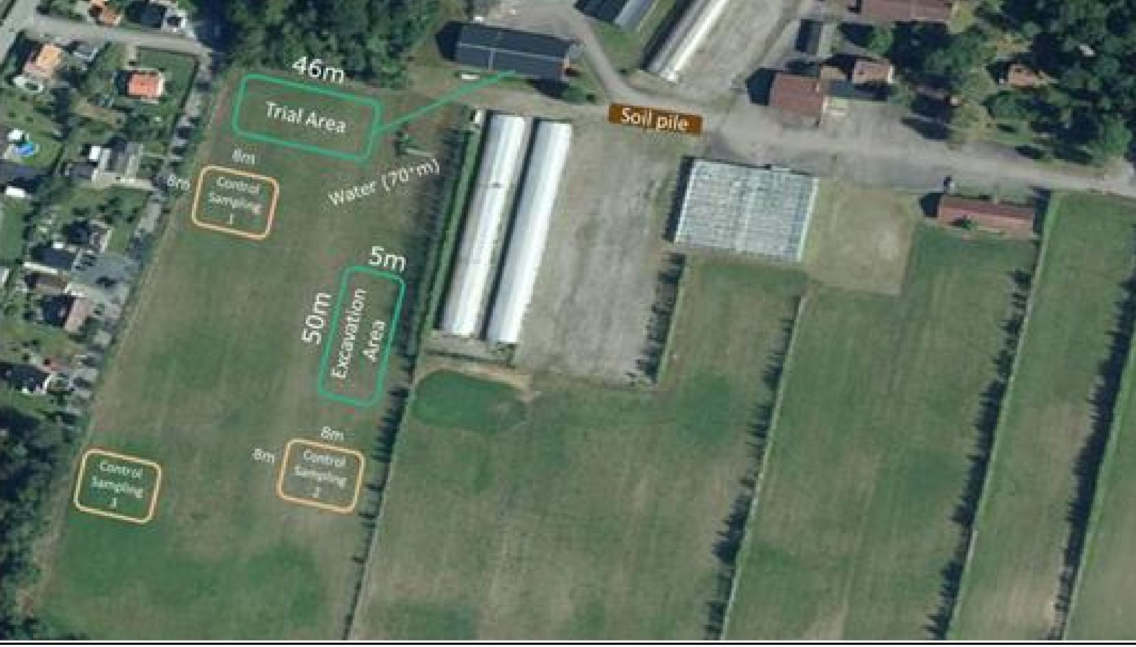
Kontrolparaugu ņemšana
Kontrolparaugu ņemšana
Kontrolparaugu ņemšana
46 m
Izmēģinājuma zona
Ūdens (70 m)
5 m
50 m
Izrakumu teritorija
Augsnes kaudze
8 m
8 m
8 m
8 m
1. attēls - Objekta teritorija

Kopš ieviešanas pagājušā gadsimta 50. gados nezāļu, sēnīšu un ar kaitēkļiem saistīta kaitējuma kontrolei tika izmantoti dažāda veida pesticīdi, tostarp DDT. DDT lietoja, gan mērcējot augus mucās ar šķidrumā izšķīdinātu DDT, gan arī izsmidzinot uz lauka. DDT lietošana tika pārtraukta 20. gadsimta 70. gados, bet DDT koncentrācija, kas pārsniedz Zviedrijā noteikto augsnes pamatvērtību mazāk jutīgiem zemes izmantošanas veidiem (1 mg/kg), joprojām ir konstatēta lielā teritorijas platībā, un teritorijas izpētes laikā ir konstatēti arī karstie punkti, kuros tā līmenis pārsniedz pat 100 mg/kg. Lauksaimniecības lauki pašlaik netiek izmantoti, un tos apsaimnieko, periodiski pļaujot un pēc tam uzarot zāli atpakaļ augsnē, lai novērstu tās ataugšanu.

Riska novērtēšanas laikā konstatēts, ka galvenie riski šajā vietā pamatā ir saistīti ar vietējo vidi, jo vielas uzņem sliekas, un ir iespējama sekundāra saindēšanās, jo DDT izplatās tālāk barības ķēdē, ja plēsēji barojas šajā vietā. Kollebergā ir izveidots izmēģinājuma eksperiments, lai pārbaudītu dažādas saudzīgas remediācijas iespējas (GRO) stratēģijas nolūkā i) pārvaldīt DDT piesārņojumu in situ un ii) saglabāt labu lauksaimniecības augsnes kvalitāti, uzturot vai uzlabojot augsnes darbību. Lai sasniegtu šos mērķus, tiek pārbaudīta un novērtēta fitostabilizācija ar bioogli un zāli vai vītolu, fitoekstrakcija ar ķirbjiem un fito/rizodegradācija ar āboliņu/lucernu.
2.2. Ģeoloģiskie apstākļi
Vietas ģeoloģiskā struktūra ir ledāja-fluviālie nogulumi, ko veido smalkas un vidēji smagas smiltis, kas sajauktas ar nelielu daudzumu dūņu, māla, sīkas grants un lielāku akmeņu (parādīts 2. att.). Augsnē ir zems organiskā oglekļa saturs, un tā ir nabadzīga ar barības vielām. Gruntsūdeņu dziļums nav zināms.
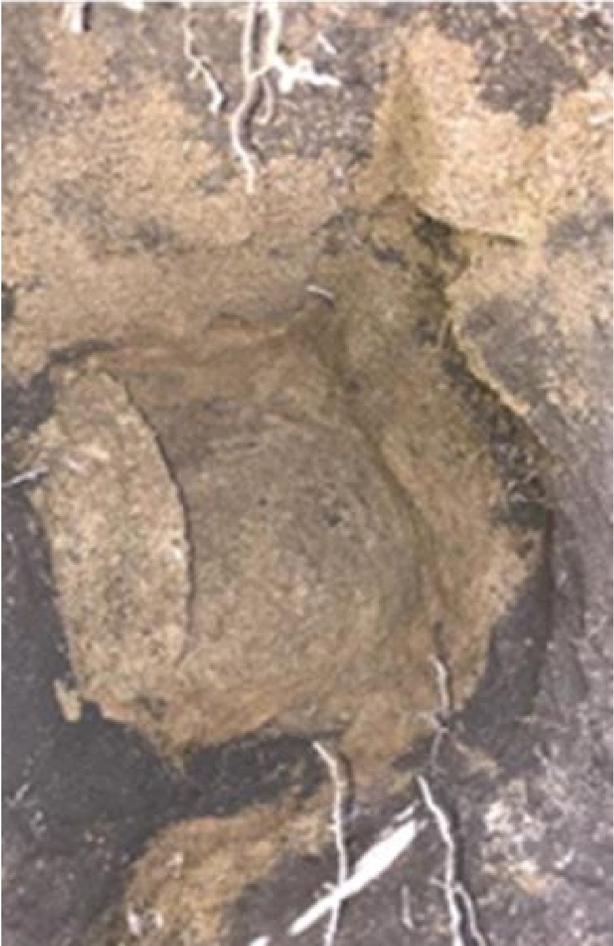
2. attēls - Augsnes testēšanas bedre

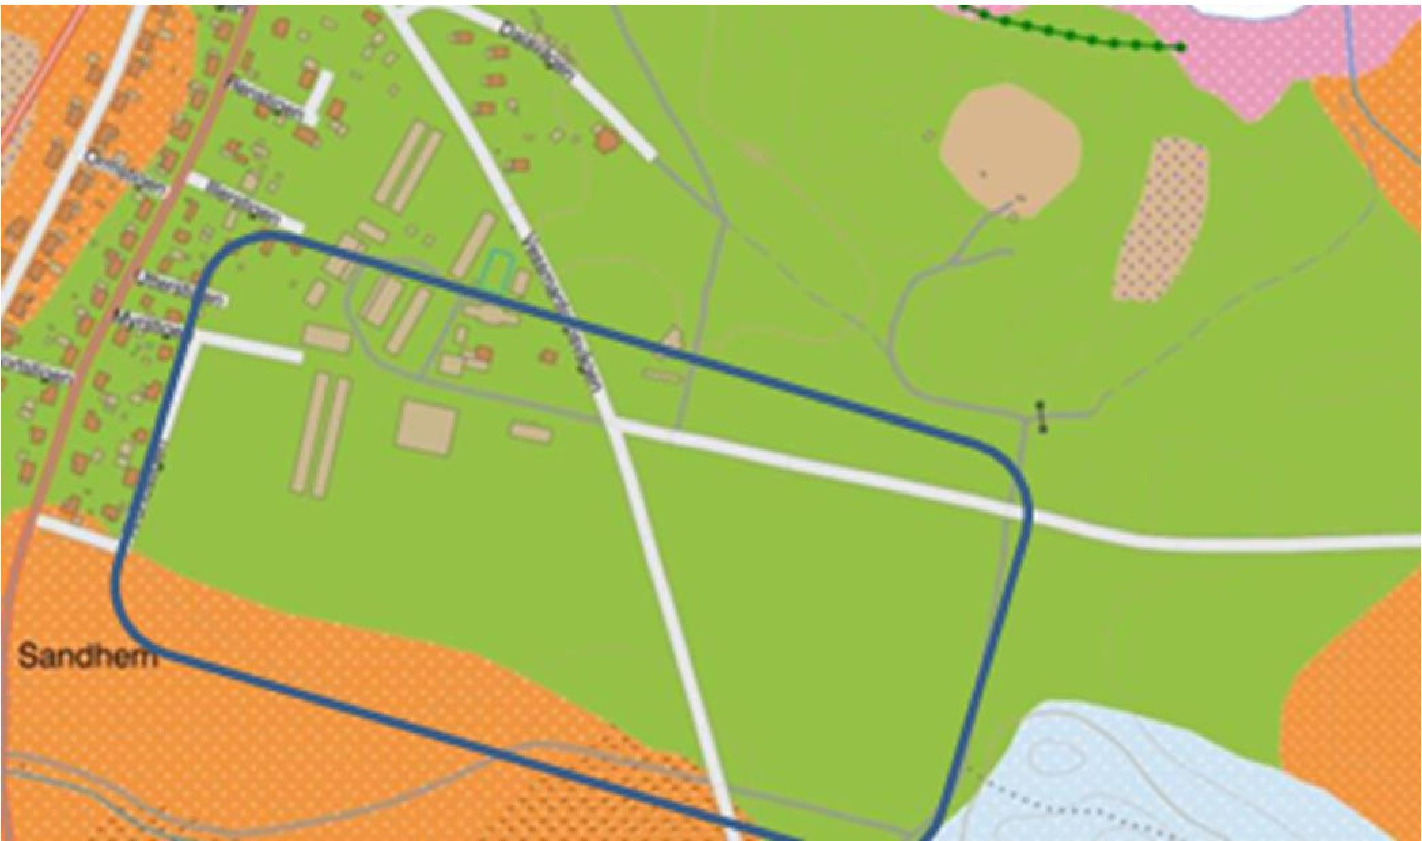
Sandhema
3. attēls - Augsnes karte: Zaļā krāsā ir ledāja-fluviālie nogulumi, oranžā krāsā - pēcledus laikmeta smiltis, brūnā krāsā - kūdra, zilā krāsā - smilšainais ledāja māls, rozā krāsā - plūdu nogulumi (smiltis). Objekts atrodas zilā gredzenveida zonā

2.3. Piesārņojošās vielas, kas rada bažas
Piesārņojošās vielas, kas rada bažas šajā teritorijā, ir DDT un tā metabolīti DDE un DDD, kurus Zviedrijas regulējumā aplūko kopā kā ΣDDT. Kopējā koncentrācija tika mērīta, izmantojot GC-MS, un brīvi izšķīdušā bioloģiski pieejamā frakcija augsnes poru ūdenī tika mērīta ar polioksimetilēna (POM) pasīvās paraugu ņemšanas metodi, kas šī pētījuma laikā tika izstrādāta kā metode DDT mērīšanai. Vidējā kopējā ΣDDT koncentrācija izmēģinājuma parauglaukumos eksperimenta sākumā bija 10,5 mg/kg.

2.4. Tiesiskais regulējums
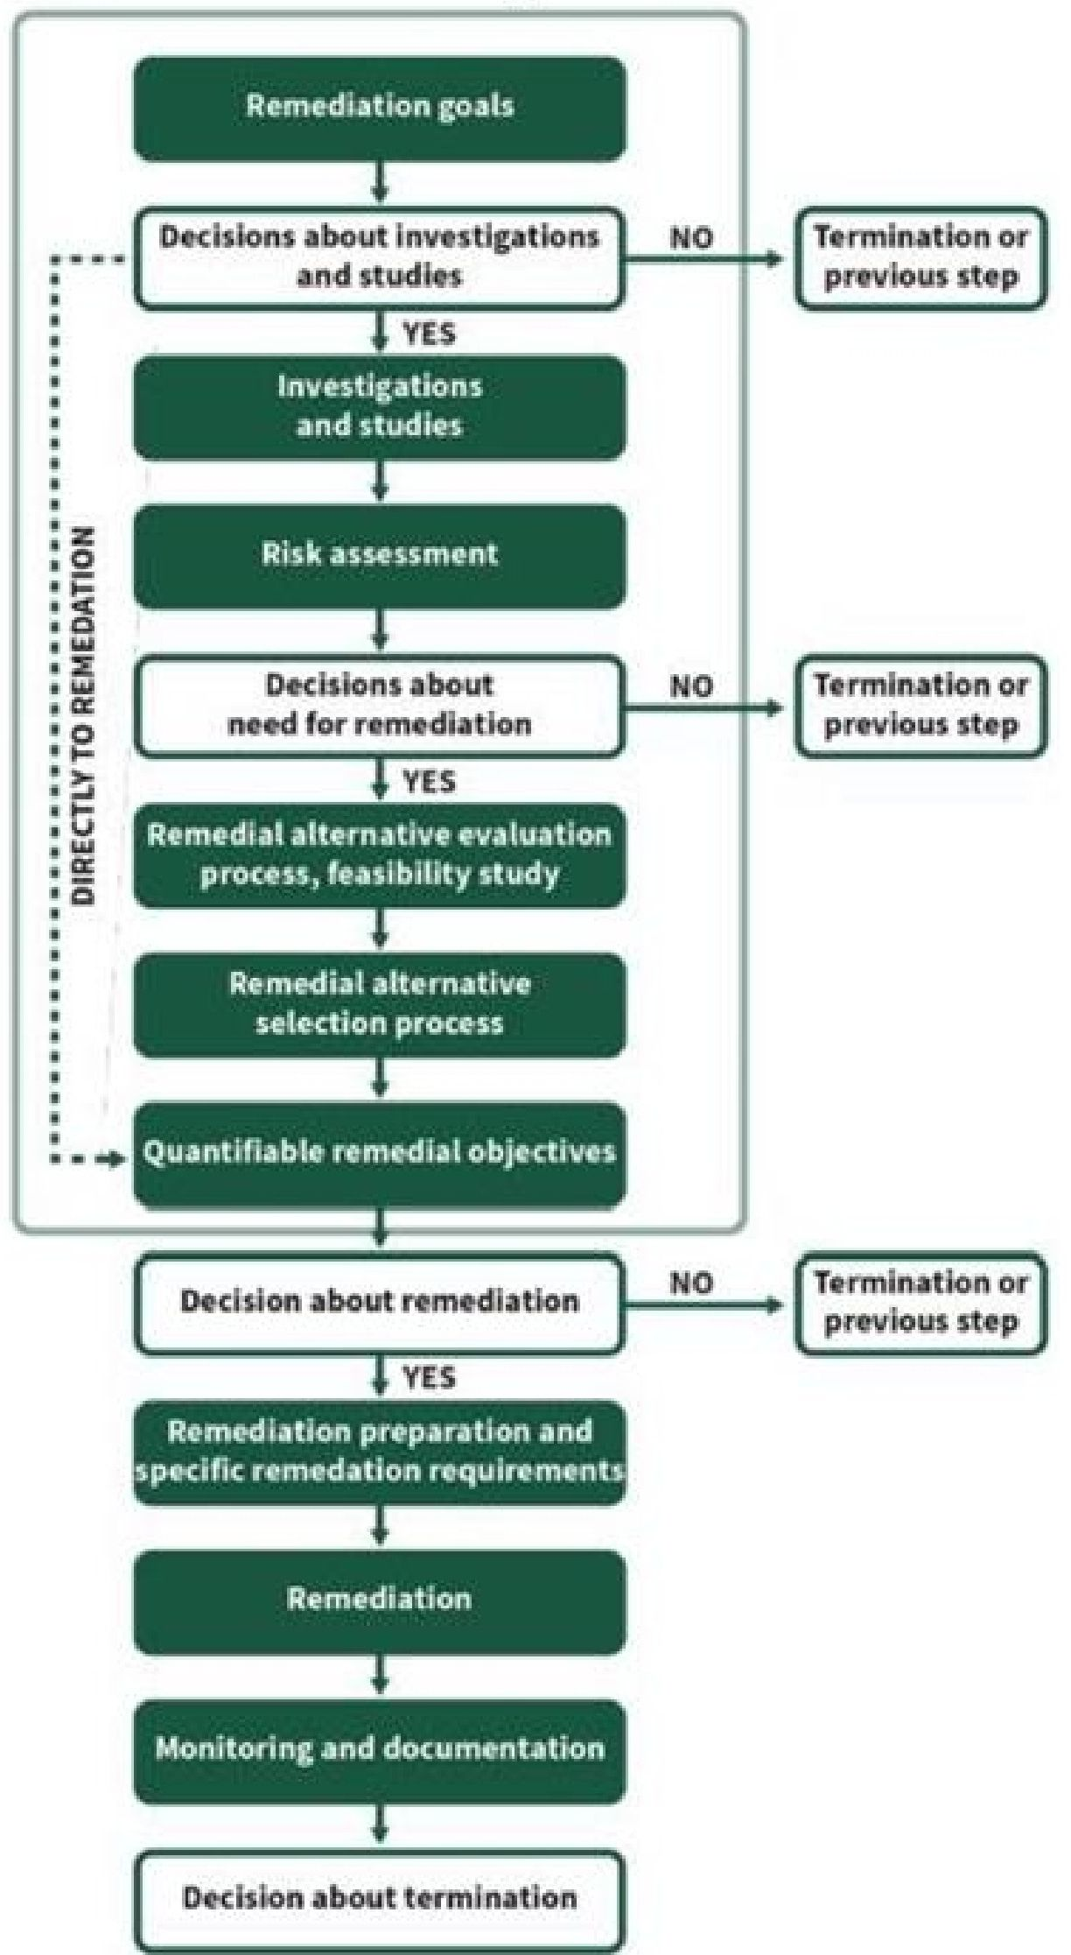
Remediācijas mērķi
Lēmumi par izpētēm un pētījumiem
NĒ
NĒ
NĒ
JĀ
JĀ
JĀ
Izpētes un pētījumi
Izbeigšana vai iepriekšējais posms
Izbeigšana vai iepriekšējais posms
Izbeigšana vai iepriekšējais posms
NOVIRZA UZ REMEDIĀCIJU
Riska novērtējums
Lēmumi par vajadzību veikt remediāciju
Korekcijas alternatīvu novērtēšanas process, priekšizpēte
Korekcijas alternatīvu atlases process
Kvantitatīvi nosakāmi korekcijas mērķi
Lēmums par remediāciju
Remediācijas sagatavošana un īpašas remediācijas prasības
Remediācija
Uzraudzība un dokumentācija
Lēmums par izbeigšanu
4. attēls - Shematisks remediācijas procesa attēlojums Zviedrijā.
No: https://www.naturvardsverket.se/en/topics/contaminated-areas/contaminated-areas-in-sweden/

Zviedrijas tiesiskais regulējums attiecībā uz piesārņotu zemi ir balstīts uz pakāpenisku procedūru, kā parādīts zemāk redzamajā attēlā. Kollebergā vietas izpētes laikā tika konstatēta ΣDDT koncentrācija, un turpmākajā riska novērtējumā tika noteikts, ka piesārņotājs rada risku vietējai videi, augsnes organismiem un potenciālai izplatībai augšup pa barības ķēdi. Šis izmēģinājuma projekts ir daļa no virknes pētījumu un pētniecības iniciatīvu, kuru mērķis ir ilgtspējīgi apsaimniekot ar DDT piesārņotās vietas Zviedrijā, jo vienkārši izrakt visu teritoriju nav iespējams (un arī vēlams), turklāt šādu vietu visā valstī ir daudz. Kollebergas vietas statuss ir tāds, ka Kollebergas reģiona vides regulējošā iestāde ir noteikusi, ka ir jāizstrādā remediācijas plāns lokāli piesārņotajam karstajam punktam ar bīstami augstu ΣDDT līmeni. Pašlaik tiek veikti arī papildu pētījumi un novērtētas iespējamās remediācijas alternatīvas pārējai teritorijas daļai (vairāki hektāri lauka).

3. Izmēģinājuma mēroga pielietojums uz lauka

3.1. Laboratorijas izpēte
Pirms izmēģinājuma eksperimenta veikšanas laboratorijas pētījumi uz lauka netika veikti.
Fitoremediācijas stratēģijas izvēle un augu sugu izvēle tika veikta, kombinējot literatūras apskatu un piemērojot nesen izstrādātu regulējumu, lai noteiktu piemērotas saudzīgas remediācijas iespējas (GRO) stratēģijas riska pārvaldībai konkrētā vietā (sk. saiti zemāk). Tika atlasīti dzīvotspējīgi augi un stratēģijas, lai izmēģinājuma veidā praktiski pārbaudītu to efektivitāti riska mazināšanā un ietekmi uz augsnes funkcijām.
https://www.sciencedirect.com/science/article/pii/S004896972104955X
3.2. Attīrīšanas bloks (izmēģinājuma mērogā)
Kollebergas (Kolleberga) vietā Ljungbihedā (Ljungbyhed) (Zviedrijas dienvidos) tika sarīkots izmēģinājuma mēroga lauka eksperiments pēc nejauši atlasīta bloka parauglaukumu plāna, rūpīgi homogenizējot augsni kaudzē un sajaucot pusi no augsnes tilpuma ar bioogli.

Attīrīšanas darbības ietvēra četrus dažādus augu veidus ar vai bez bioogles pievienošanas augsnei, un tās tika izveidotas trijos atkārtojumos (kopā 24 parauglaukumi). Četri dažādi augi ir paredzēti dažādām fitoremediācijas stratēģijām: 1) fitoekstrakcija (ķirbis), 2) stimulēta fitostabilizācija (vītols, zālāju maisījums) ar bioogli, kas, domājams, veicinās imobilizāciju, un 3) fito/rizodegradācija (slāpekli fiksējoši augi, piemēram, āboliņš un lucerna).
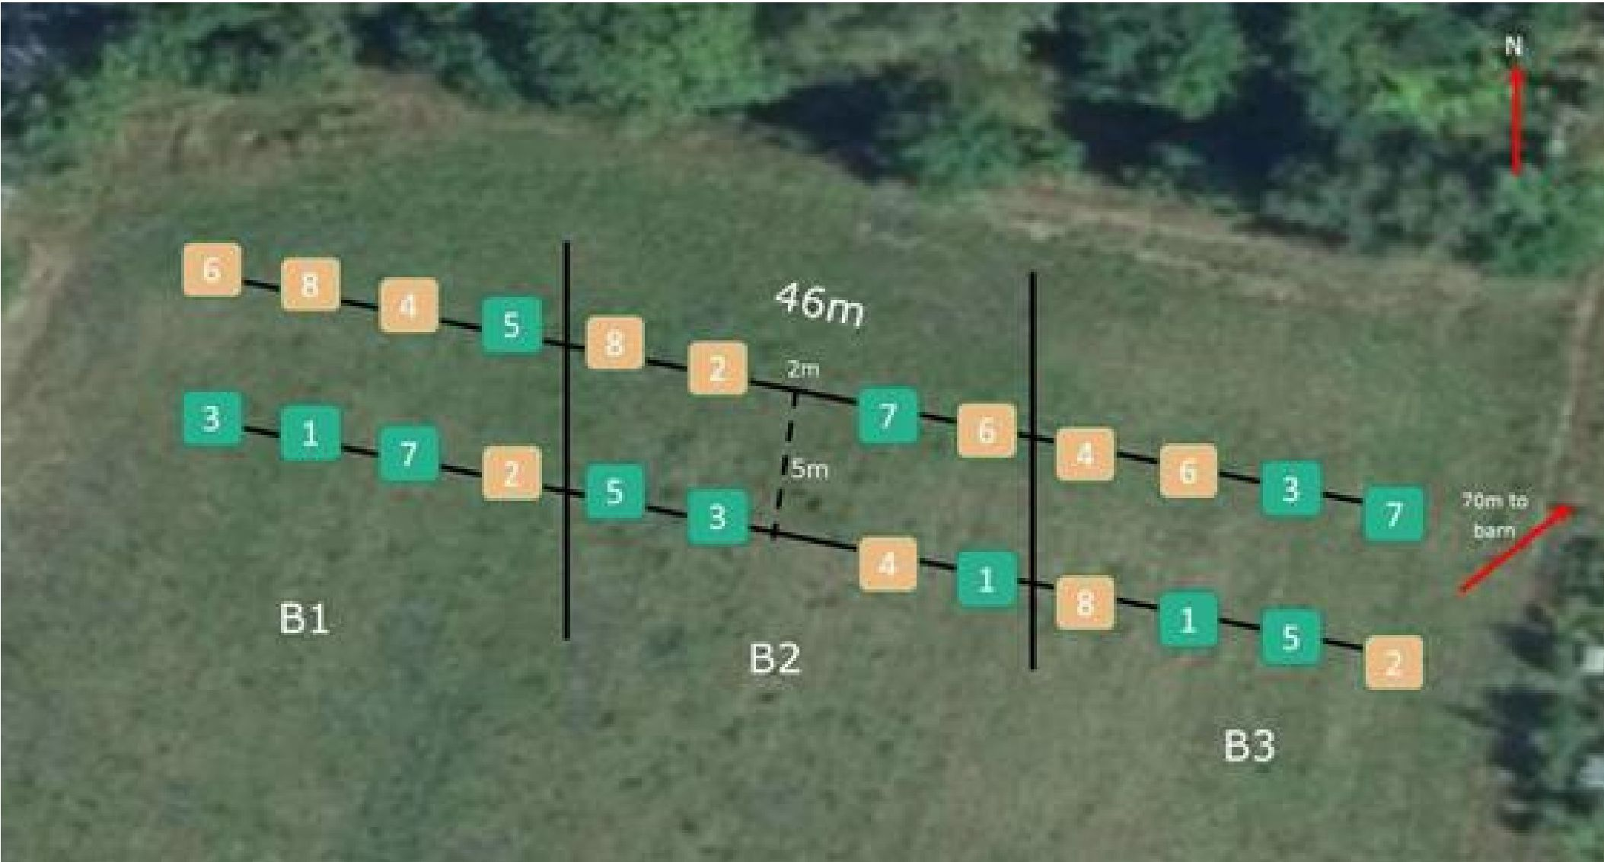
46 m
2 m
5 m
70 m līdz šķūnim
B1
B2
B3
5. attēls - Izmēģinājuma attīrīšanas bloks

Attīrīšana (oranžie lodziņi attēlā ir ar bioogli):
- Ķirbis
- Ķirbis ar bioogli
- Zāles maisījums
- Zāles maisījums ar bioogli
- Pākšaugu maisījums
- Pākšaugi ar bioogli
- Vītols
- Vītols ar bioogli

3.3. Kontroles parametri un pielietojamības pārbaude (izmēģinājuma mērogā)
Izmantojot "loģisko sietu", tika atlasīts fizikālo, ķīmisko un bioloģisko rādītāju kopums, lai novērtētu GRO stratēģijas divās novērtēšanas kārtās: 1) GRO efektivitāte riska pārvaldībai un 2) augsnes kvalitātes novērtējums, lai noteiktu, kāda būs ietekme uz augsnes funkcijām un attiecīgi nodrošinātu ekosistēmu pakalpojumus. Kontrolparaugi tika ņemti trīs dažādās lauka vietās (sk. 6. attēlu) eksperimenta sākumā un pēc 2. gada, lai, novērtējot GRO stratēģiju efektivitāti, tos izmantotu kā atsauces vērtības. Paraugi tika ņemti arī jaunizveidotajos eksperimentālajos parauglaukumos eksperimenta sākumā kā atsevišķas kontroles vērtības un lai novērtētu augsnes sajaukšanas ietekmi un tūlītējo bioogles iejaukšanas augsnē ietekmi.

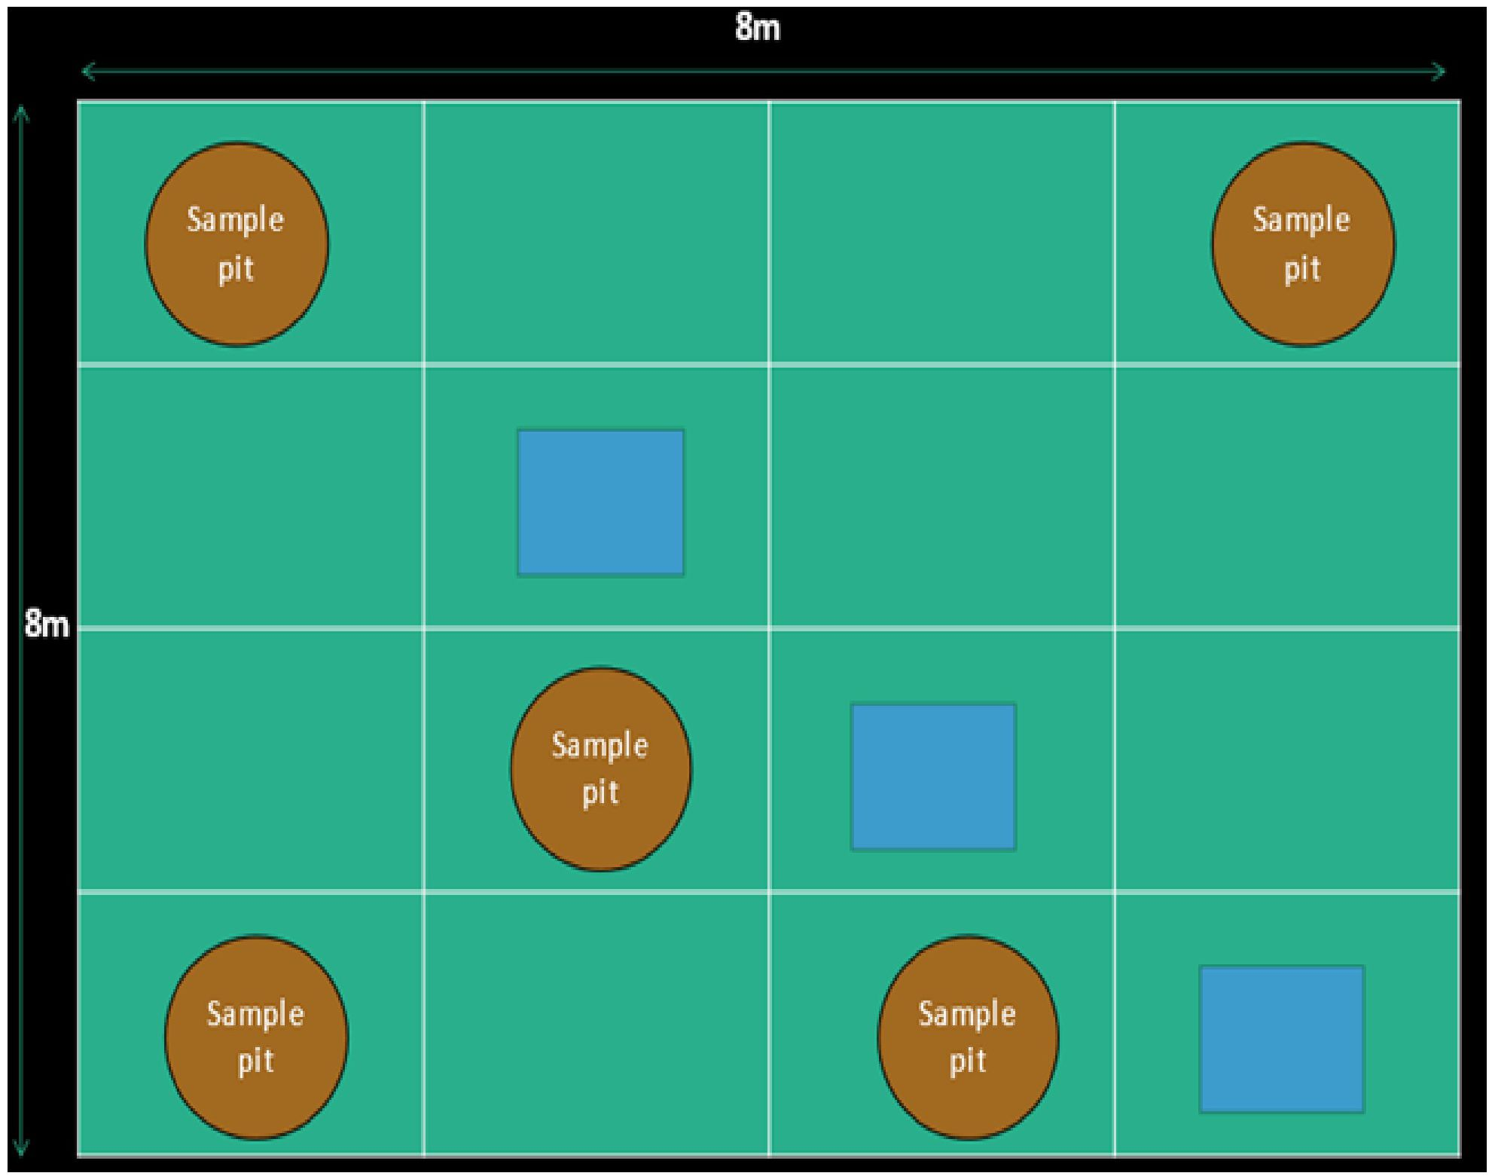
8 m
8 m
Paraugu bedre
Paraugu bedre
Paraugu bedre
Paraugu bedre
Paraugu bedre
6. attēls - Paraugu ņemšanas protokols

Paraugu ņemšanas protokols:
- 5 izlases veidā izvietotas paraugu ņemšanas bedres
- Augsnes paraugi, kas spainī ņemti no augsnes, lai nodrošinātu 8- 10 l tilpumu.
- Augsne tiek samaisīta spainī, lai to homogenizētu,
- Augsne tiek sadalīta plastmasas maisos atbilstoši vajadzīgajam svaram, marķēta un uzglabāta dzesēšanas maisos.
Atsevišķs gadījums:
- Ēsmas monoslāņa joslas, kas izkārtotas 3 grupās pa 8 joslām (2 rindas x 4 joslas) - zili lodziņi.
- Katru nedēļu joslas pārbauda, lai noteiktu attīstību, bet pēc 3 nedēļām tās izņem, lai pārbaudītu un reģistrētu.

Lai novērtētu to riska pārvaldības efektivitāti, tiek mērīti šādi parametri: kopējais DDT saturs augsnē, DDT bioloģiski pieejamā daļa augsnē, izmantojot POM, DDT uzņemšana augu biomasā, toksiskā ietekme uz sliekām (vairošanās, mirstība, augšana) un uzņemšana biomasā.
Lai novērtētu GRO ietekmi uz augsnes kvalitāti, tiek mērīti šādi parametri: augsnes struktūra, organisko vielu saturs (TOC), pH, pieejamās barības vielas (P-AL, Ca-AL, K-AL u. c.), kopējais slāpeklis, potenciālā nitrifikācija, ēsmas monoslānis, bazālā elpošana, mikrobu biomasas ogleklis un DNS sekvencēšana.
Analīžu kopumu veica eksperimenta sākumā (kontrole) un pēc katras augšanas sezonas, novācot biomasu.

4. Pilna mēroga piemērošana

4.1. Galvenais attīrīšanas bloks
Izmēģinājuma mēroga lauka eksperiments vēl turpinās, un ir pāragri spriest, vai tas tiks paplašināts līdz pilnvērtīgam pielietojumam.

4.2. Ķīmisko parametru uzraudzība
Eksperimentā izmērītie ķīmiskie parametri ietver tālāk norādītos elementus: Kopējā un bioloģiski pieejamā (izšķīdusi porainajā ūdenī) ΣDDT, TOC, pH, pieejamo barības vielu (P, K, Ca, Mg u.c.) koncentrācija, kopējais slāpekļa daudzums. Šie parametri ir izmērīti eksperimenta sākumā un katras augšanas sezonas beigās.
4.3. Augsnes mikrobu kopienas struktūras un funkcionēšanas uzraudzība
Bioindikatori ir atlasīti tā, lai tie tieši liecinātu par augsnes mikroorganismu daudzumu un funkcionālo darbību, tostarp pamata respirāciju, mikrobiālo oglekļa biomasu un potenciālo nitrifikāciju. DNS sekvencēšana (vēl nav pieejama) arī nodrošinās informāciju par mikrobu kopienas struktūru un daudzveidību un to, vai tā mainās GRO ietekmē.

Fizikālie, ķīmiskie un bioloģiskie rādītāji, kas atlasīti, izmantojot "loģisko sietu", lai novērtētu ietekmi uz augsnes funkcijām, ir apkopoti augstākā līmeņa kategorijās, kas attiecas uz konkrētiem augsnes procesiem un funkcijām. Pēc tam tie tiek sagrupēti pa konkrētiem ekosistēmu pakalpojumiem (ES), lai novērtētu, vai GRO piemērošanas rezultātā ir palielinājies vai samazinājies konkrētā ekosistēmas pakalpojuma nodrošinājums. ES novērtējuma rezultāti tiks vizualizēti ar radara diagrammas palīdzību (vēl nav pabeigta).
4.4. Augu uzraudzība
Augu uzraudzība tiek veikta, veicot vizuālu pārbaudi (izdzīvošana, barības vielu/ūdens trūkums), un barības vielu satura novērtējums augu biomasā, izmantojot laboratorijas analīzes, ļauj noteikt, vai augi ir veseli vai tiem trūkst barības vielu (bioogle var piesaistīt slāpekli un padarīt to nepieejamu augiem). DDT uzņemšanu augos pārbauda arī pēc katras augšanas sezonas.

5. Rezultāti

5.1. Atdalīšanas ātrums
Šis izmēģinājuma eksperiments ir plānots uz trim gadiem, un dati ir pieejami tikai par pirmajiem diviem gadiem. Daži rezultāti un dati vēl nav pieejami, jo joprojām gaidām laboratorijas analīžu rezultātus, taču provizoriskie rezultāti liecina, ka bioogle un augi var radīt pozitīvu ietekmi. Riska pārvaldības ziņā provizoriskie rezultāti liecina, ka bioogle DDT stabilizēšanas nolūkā var samazināt risku apkārtējai videi, bet DDT koncentrācija objektā paliek tāda pati kā iepriekš, lai gan tā nav bioloģiski pieejama tādā pašā apjomā. Paredzams, ka, lai samazinātu DDT koncentrāciju zem ieteicamajām vērtībām, būs nepieciešams ilgs laika posms, lai veiktu fitoekstrakciju. Attiecībā uz augsnes kvalitātes uzlabošanu dažādos attīrīšanas procesos augsnes funkcionēšanas parametros ir konstatēti arī būtiski uzlabojumi salīdzinājumā ar lauka kontroli, un ir plānota turpmāka datu analīze un grupēšana, lai novērtētu ekosistēmas pakalpojumu sniegšanu.

Izmēģinājuma eksperiments turpinās, dati vēl tiek apkopoti un analizēti, un rezultāti vēl nav publicēti. Gaidāmie raksti ir izstrādes procesā saistībā ar šādiem jautājumiem:
- Varbūtības modelis, ar kuru novērtē laiku, kas nepieciešams DDT fitoekstrakcijai ar ķirbi
- GRO ietekmes noteikšana uz ekosistēmu pakalpojumu sniegšanu, sagrupējot izvēlētos augsnes kvalitātes rādītājus pēc konkrētām augsnes funkcijām un attiecīgajiem ekosistēmu pakalpojumiem, kas ir to pamatā
- Konkrēta gadījuma izpētes darbs, kurā novērtēta GRO ietekme uz eksperimentālo teritoriju, ņemot vērā aspektus, kas saistīti gan ar riska pārvaldību, gan augsnes uzlabošanu
- Šajā izmēģinājuma pētījumā aplūkoto GRO alternatīvu izmaksu un ieguvumu analīze salīdzinājumā ar citām iespējamām alternatīvām DDT piesārņojuma pārvaldībai

6. Pēcattīrīšanas periods un/vai ilgtermiņa uzraudzība

6.1. Pēcattīrīšanas periods un/vai ilgtermiņa uzraudzība
Par šo projekta aspektu vēl ir jālemj. Plānots, ka projekts turpināsies ilgāku laiku, lai novērtētu ārstēšanas ietekmi ilgākā laika posmā. Dialogā ar zemes īpašnieku un attiecīgajām ieinteresētajām personām būs jānosaka minimālais testu kopums, kopšana un uzturēšana, finansējums un citi papildu jautājumi. Īstermiņa plāni saistībā ar šo objektu ietver kokaudzētavas darbības atjaunošanu, kas var ietekmēt izmēģinājuma pētījumu, bet šā pētījuma rezultāti, cerams, var būt noderīgi, lai sniegtu vērtīgu atbalstu zemes īpašniekiem un citiem lēmumu pieņēmējiem

7. Papildu informācija

7.1. Gūtā atziņa
Līdz šim izmēģinājuma lauka eksperimentā bija jāpārvar vairāki neparedzēti sarežģījumi, tostarp:
- Grūtības ar analīzēm - pirmā metode, kas tika izvēlēta, lai novērtētu potenciāli mineralizējamo slāpekli, nedarbojās atbilstoši gaidītajam (slāpeklis netika konstatēts), tāpēc turpmākajām analīzēm tika izmantota cita metode, kas darbojās labāk. Arī smas monoslāņa testa laiks sezonas gaitā bija grūti nosakāms, un to izteikti ietekmē klimatiskie apstākļi un sezona. Svarīga nozīme bija ūdens pieejamībai. Dažas analīzes var būt arī dārgas, un dažas no tām, kuras mēs būtu gribējuši iekļaut eksperimentā, nebija iekļautas budžetā vai bija grūti pieejamas komerciāli. Gūtā atziņa: rūpīgi izvēlēties rādītājus un novērtēt to jutīgumu un lietderību.
- Praktiskas rūpes - daudz pūļu tika ieguldīts, lai izveidotu vietu ar žogu, kas pasargātu no trušiem un citiem zālēdājiem, bet pēc tam mums nācās cīnīties ar putniem, kas apēda visas sēklas, un izveidot improvizētus putnu biedēkļus. Uz parauglaukumiem un teritorijā nepārtraukti auga nezāles, kas pastāvīgi draudēja pārņemt vītolu parauglaukumus un radīja problēmas ķirbju parauglaukumu ierīkošanai. Izšķiroša problēma bija kaitēkļi, un invazīvais spāņu gliemezis nokļuva ķirbju parauglaukumos un otrajā audzēšanas sezonā iznīcināja ražu. Lielas pūles (un izmaksas) prasīja arī apūdeņošanas sistēmas izveide šajā objektā, un automatizētas sistēmas izmantošana izrādījās ļoti noderīga.

7.2. Papildu informācija
Starp dažādām GRO stratēģijām un ar tām saistītajiem augiem, ko izmanto konkrēta mērķa sasniegšanai, pastāv lielas atšķirības attiecībā uz ieguldīto darbu, izmaksām, pieņemamību utt. Piemēram, ķirbju audzēšana DDT fitoekstrakcijas nolūkā ir izrādījusies sarežģīta un, visticamākais, nav iespējama, lai to palielinātu līdz lauka mērogam. Turpinot šo projektu, tiks veikta izmaksu un ieguvumu analīze, lai tieši risinātu šāda veida problēmas un salīdzinātu dažādas GRO stratēģijas ar citām iespējamām alternatīvām.
7.3. Apmācību nepieciešamība
Tehnisko kompetenci var apgūt, "mācoties darot", taču vienmēr ir vēlams nodrošināt vairāk metodisko materiālu un labākās prakses piemēru. Viens no svarīgiem aspektiem, kas kļūtu svarīgs, apsverot iespēju palielināt fitoremediācijas apjomus, ir dialogs ar regulatīvajām iestādēm, abpusēja sadarbība un iestāžu piekrišana, lai pakāpeniski būtu vieglāk īstenot projektus, kuros tiek izmantota fitoremediācija. Regulējums un tiesību akti katrā valstī acīmredzami atšķiras, taču vērtīgs ieguldījums būtu veiksmīgi piemēri par mijiedarbību ar šādām ieinteresētajām personām, piemēram, lai nodrošinātu apmierinošu uzraudzības, uzturēšanas, finansēšanas u. c. plānu. Turklāt, lai attaisnotu GRO izmantošanu, turpmāk būtu vairāk jāuzsver lielākie šādu remediācijas metožu ieguvumi un saskaņošana ar plašākām ES iniciatīvām, piemēram, Augsnes veselības likumu, "Zaļo jauno kursu" un citām.

Terminu vārdnīca

Termins  (alfabētiskā secībā) | Definīcija
Vieglas remediācijas iespējas (GRO) | Riska pārvaldības stratēģijas vai tehnoloģijas, kas nodrošina augsnes funkcionēšanas neto ieguvumus (vai vismaz bruto samazinājumu), kā arī nodrošina efektīvu riska pārvaldību
DDT | Dihlorodifeniltrihloretāns - hlororganisks savienojums, kas bija vecāku pesticīdu aktīvā sastāvdaļa, bet nav kļuvis par noturīgu organisko piesārņotāju

1. Kontaktinformācija – GADĪJUMA IZPĒTE: Fitoremediācija n.2

1.1. Vārds un uzvārds | Edoardo Robortella Stakuls (Edoardo Robortella Stacul)
1.2. Valsts/jurisdikcija | Itālija
1.3. Organizācija | Invitalia
1.4. Amats | Projektu vadītājs
1.5. Pienākumi | Vides nodaļas vadītājs
1.6. E-pasta adrese | estacul@invitalia.it
1.7. Tālruņa numurs | +39 3473855091

2. Informācija par objektu

2.1. Objekta vēsture
Attiecīgais objekts ir ar vairākām piesārņojošām vielām piesārņota augsne un nogulumu teritorija, kas atrodas slēgtā Itālijas tērauda rūpnīcā (Neapoles metropoles teritorija - Banjoli-Korolio rajons). Pagājušajā gadsimtā šajā teritorijā ir notikušas ļoti nozīmīgas rūpnieciskas darbības, no ķīmijas pētījumiem līdz tērauda un klinkera ražošanai. Rūpnieciskā darbība tika pilnībā pārtraukta 90. gadu vidū, kad visas lielākās ražotnes un rūpnīcas tika slēgtas.
Turpmāko 22 gadu laikā Banjoli teritoriju pārvaldīja Neapoles pašvaldība, lai saskaņā ar jauno pilsētplānojumu sasniegtu zemes remediācijas mērķus.
2015. gadā Itālijas valdība uzrunāja Invitalia kā aktīva īpašnieku, kā arī uzdeva tai veikt zemes remediāciju un pilsētas attīstību.
Pamestās rūpnieciskajās teritorijas vides mantojums ir ļoti sarežģīts, sākot ar notekūdeņu piesārņojumu un beidzot ar nogulšņu un augsnes piesārņojumu ar dažādiem toksiskiem savienojumiem - gan organiskiem, gan neorganiskiem.
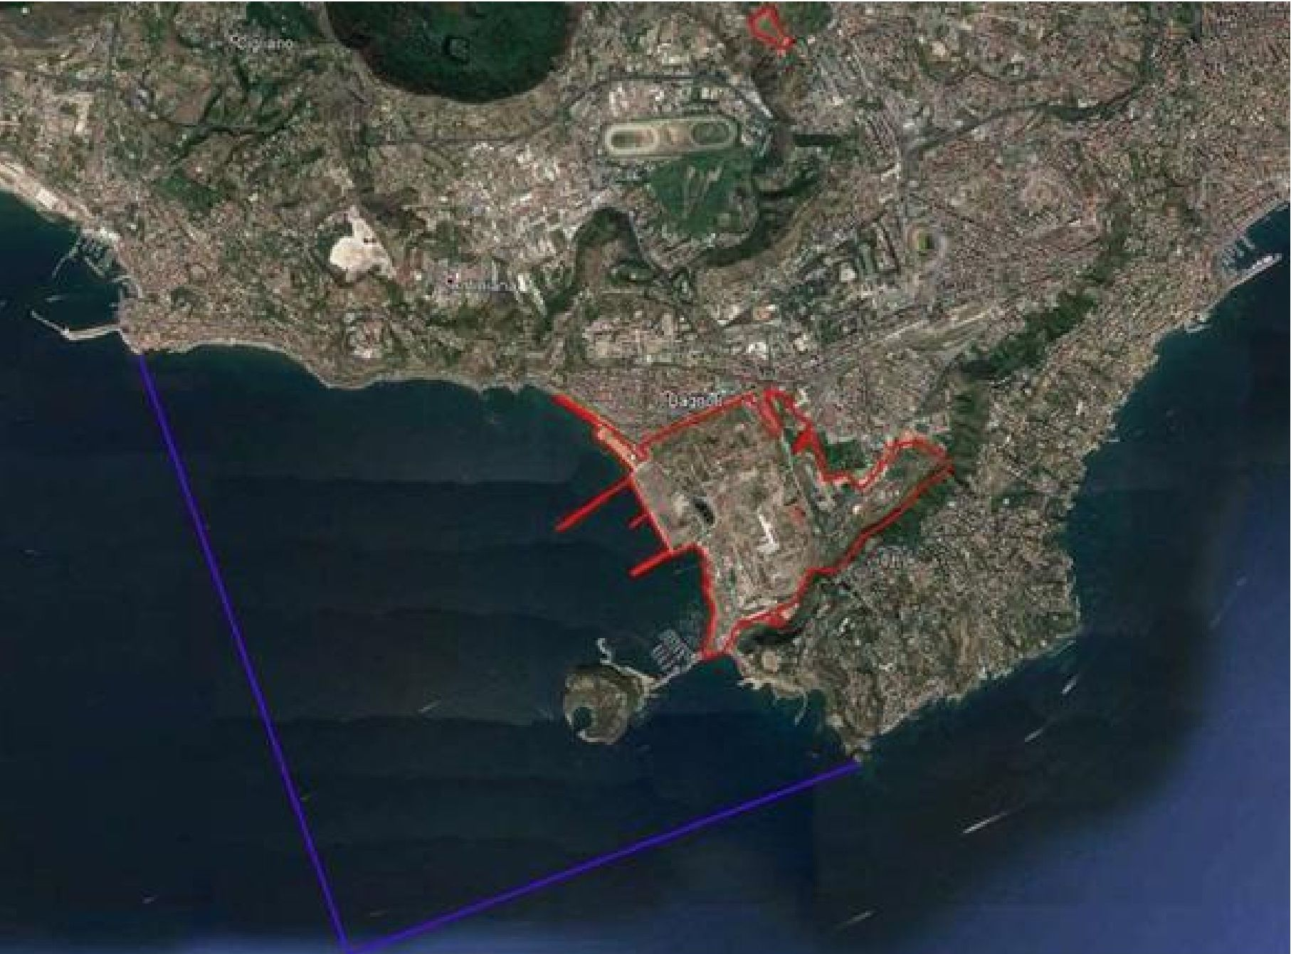
1. attēls - Banjoli-Korolio pamestā rūpnieciskā teritorija (sarkanā krāsā - iekšzemes teritorija, zilā krāsā - jūras teritorija).

2.2. Ģeoloģiskie apstākļi
Pētījuma teritorija atrodas Neapoles pašvaldības ziemeļrietumu sektorā, Banjoli-Fuorigrotas līdzenuma morfoloģiskajā vienībā, kurā no ģeoloģiskā skatupunkta dominē Kampi Flegrejas vulkāniskā struktūra.
Galvenais ģeoloģiski strukturālais elements ir plaša vulkāna kaldera, kas sabruka pirms aptuveni 35 000 gadu pēc Kampānijas saķepušā tufa (pelēks Kampānijas tufs) izvirduma un tā izkliedes. Šī izvirduma produkti veido galvenos litotipus, kas atsegti gar kraujām, kas robežojas ar Flegrejas ieplakas rietumu un ziemeļu robežu un stiepjas uz austrumiem gar Kamaldoli-Podžioreale (Camaldoli- Poggioreale) līniju (Orsi u.c., 1996), bet Kampi Flegreja teritorijā tie nav sastopami, iespējams, erozijas procesu dēļ vai tāpēc, ka tos pārklāja vulkanīti, kas radušies pēc secīgiem Kampi Flegrejas un Vezuva izvirdumiem, un aluviālās augsnes.
Neseno vulkānisko darbību, kas ilgst no 35 000 gadu senas vēstures līdz mūsu ēras 1538. gadam, var iedalīt šādās piecās galvenajās darbības fāzēs:
- Vulkānisms pirms Kampānijas saķepušā tufa
- Kampānijas saķepušā tufa izvirdums un ar to saistītais kalderas sabrukums (pirmais)
- Vulkānisms starp Kampānijas saķepušo tufu un Neapoles dzelteno tufu
- Neapoles dzeltenā tufa izvirdums un ar to saistītais kalderas sabrukums (otrais)
- Pēcneapoliskais dzeltenā tufa vulkānisms
Pēc pirmā kalderas sabrukuma morfoloģiskajā ieplakā ieplūda jūra; laika gaitā, teritorijai pakāpeniski aizpildoties ar vulkanoklasta materiālu, tā radās no jauna. Dzeltenais Neapoles tufs ir tipiskākais šīs zemūdens izvirdumu fāzes (pirms 12 000 gadu) litoīdais piroklastiskais nogulums. Tas izaug gar Posilipo kalna nogāzēm, kas no dienvidaustrumiem noslēdz teritoriju un atrodas dažus simtus metru zem Banjoli līdzenuma. Secīgās vulkāniskās fāzes, kas norisinājās subaerālā vidē ar daudzu emisijas konusu darbiem, izvirduma klusuma periodos pāraugot piroklastiskajam materiālam ar paleosoliem.
Piana di Banjoli centrālais rajons ir plaša ieplaka aiz kāpām, ko jūras virzienā norobežo piekrastes josla. Šī ieplaka ar dūņainā purva tipa nogulumu īpašībām saglabājās kā tāda vismaz no viduslaikiem līdz mūsu ēras 1800. gadam, kad sākās meliorācija un intensīva antropizācija. Urbanizācijas un industrializācijas procesi ir noveduši pie pilnīgas teritorijas un līdz ar to arī "dabiskā" ģeoloģiskā slāņa morfoloģiskās pārveides.

Arī nozīmīga uzbēruma sega, ko veidoja "rūpnieciskas" izcelsmes litoīda materiāla komponente, kas sajaukta ar pārkārtotiem pelnu produktiem, nevienmērīgi pārklāja visu līdzenumu, veidojot jaunu litoloģisko horizontu.
Pamatojoties uz iepriekš veiktajiem pētījumiem, teritorijā, kurā atrodas valsts nozīmes Banjoli-Korolio teritorija, var identificēt šādas litoloģiskās secības:
- eluviālie, koluviālie un virpuļveida nogulumi
- pārstrādāti antropiski nogulumi, kas galvenokārt aizpilda vecos ūdens sateces baseinus
- nogāžu atlūzas un nogruvumu kaudzes (galvenokārt atrodas Posilipo kalna pakājē), kurām raksturīga augsta pārbūves pakāpe līdz pat piekrastes joslai Banjoli apgabalā, kur atrodas bijusī Italsider rūpnīca un kur ir cilvēka veidoti nogulumi (pārstrādes izdedži, kas sajaukti ar pārbūvētiem dabiskajiem nogulumiem) un kur parādās pašreizējās un nesenās piekrastes vides smiltis un dūņas
- slāņaini dzelteni tufi, kas satur pumeku un izdedžus, kas veido nelielu reljefu (36 m virs jūras līmeņa salīdzinājumā ar reljefa pamatni 14 m virs jūras līmeņa), kas ir neliela vulkāna Monte di Santa Teresa, kas atrodas netālu no Kavaledžeri d'Aosta dzelzceļa stacijas, vraks
Banjoli piekrastei tuvākajā sektorā, kas aizņem lielāko daļu bijušās Italsider teritorijas, ir:
- pašreizējās un nesenās piekrastes smiltis un saneši. Šie nogulumi parasti nav sabiezināti, bieži vien ir pārstrādāti un lokāli savienoti ar antropiskiem nogulumiem, ko veido pārstrādes izdedži. Ir arī purvainas izcelsmes nogulumi, galvenokārt ar dūņainu granulometriju un kūdras slāņiem
Visā Banjoli-Fuorigrotas-Sokavo līdzenuma teritorijā, izņemot apgabalus tieši zem pauguriem un Monte di Santa Teresa tuvākajā apkārtnē, vulkāniskie slāņi ir samērā dziļi; dzeltenais tufs šajos apgabalos parasti ir atrodams dziļāk par 50 ^ 80 m zem zemes līmeņa.
Analizēto urbumu stratigrāfijas, kas sniedzas ārpus aizbēruma segas, izceļ iepriekš aprakstītos apstākļus. Faktiski dažādos dziļumos ir atrodami jūras izcelsmes nogulumi, paleoslānis un smalkie nogulumi, kas nogulsnējušies lagūnu vai purvainā vidē ar zemu enerģijas patēriņu (kūdra, māls).
No ģeoloģiskā skatupunkta raugoties, pētāmajā teritorijā sastopamās augsnes galvenokārt ir rūpnieciski ražots uzbērums, kas sastāv no ļoti neviendabīgiem materiāliem pēc to veida, lieluma un sablīvēšanas pakāpes, veidojot dažāda biezuma segu visā teritorijā.
Cilvēka veidotajās nogulumos var atrast visu: dabisko materiālu ar dažādu graudu lielumu un izcelsmi, karjeru atkritumus, ķieģeļu artefaktus un fragmentus, rūpnieciskās darbības atlikumus, ko veido domnu izdedži, tēraudlietuvju izdedži, laterīta atliekas, kas sajauktas ar vulkāniskām augsnēm, kas pārkārtotas, noslāņotas un izkliedētas dažādos biezumos atkarībā no rūpniecisko procesu pārveides gadu desmitiem, balstoties uz substrātu, ko galvenokārt veido limnopurvaini un kāpu nogulumi.
Banjoli-Korolio vietā gruntsūdens līmenis ir no dažiem centimetriem pie krasta līnijas rietumos līdz vairāk nekā desmit metriem augšteces apgabalos austrumos.
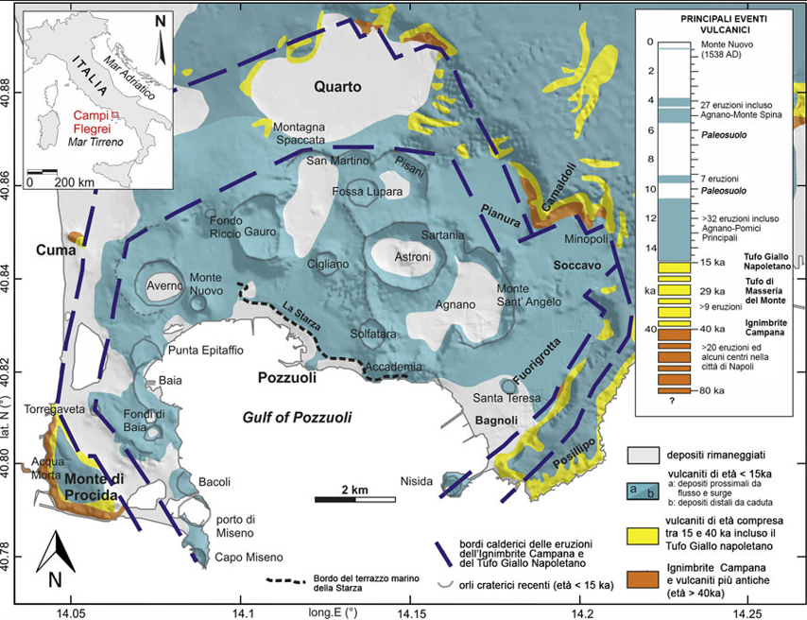
Pozzuoli
Pocuoli līcis
Ceturtais
ITĀLIJA
2 km
Adrijas jūra
200 km
garums E (°)
Campi Flegrei
Tirēna jūra
Bacoli
Nisida
Starza jūras terases mala
Porto di Miseno
Capo Miseno
Baia
Punta Epitaffio
Campana ignimbrita un Neapoles dzeltenā tufa izvirdumu malu malas
nesenās krātera malas (vecums < 15 ka)
pārveidoti nogulsnējumi

vulkanīti ar vecumu < 15ka
- proksimālie nogulumi no plūsmas un straumēm
- distālie kritiena nogulumi

vulkanīti no 15 līdz 40 gadu vecumam, tostarp Neapoles dzeltenais tufs.

Ignimbrija Campana un senākie vulkāni (vecums > 40 ka)
LIELĀKIE VULKĀNISKIE NOTIKUMI
Monte Nuovo (1538 AD)
27 izvirdumi, tostarp Agnano-Monte Spina
Paleosols
>32 izvirdumi, tostarp Agnano-Pomici galvenie izvirdumi
>20 izvirdumi un daži centri Neapoles reģionā
15 ka
29 ka
>9 izvirdumi
80 ka
40 ka
Tufo Giallo Napoletano

Tufo di Masseria del Monte

Ignimbrite Campana
Cuma
Monte di Procida
Fondi di Baia
Monte Nuovo
Fondo Riccio
Gauro
Cigliano
Sartania
Minopoli
Solfatara
Accademia
Fossa Lupara
Pisani
Pianura
La Starza
San Martino
Monte Santʹ Angelo
Soccavo
Fuorigrotta
Posillipo
Camaldoli
Montagna Spaccata
Agnano
Astroni
Averno
Santa Teresa
Bagnoli
Torregaveta
Acqua Morta
lat. N (°)
7 izvirdumi
Paleosols
2. attēls - Kampi Flegrejas ģeoloģiskā karte (pārveidots Isaia u.c., 2019)

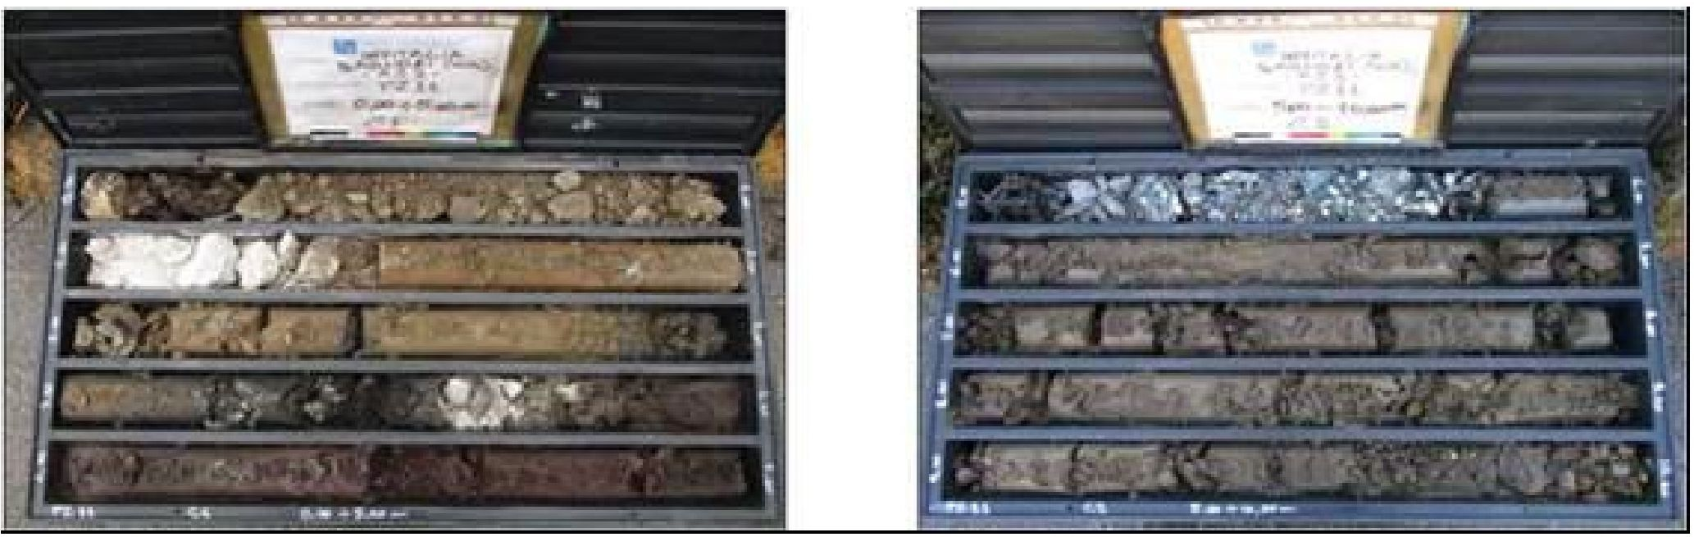
3. attēls - Rūpnieciskās teritorijas tipiskā stratigrāfija: vulkānisko pelnu aizpildījumi

2.3. Piesārņojošās vielas, kas rada bažas
Vides atjaunošanas darbības tiek veiktas, izmantojot pakāpenisku pieeju, priekšroku dodot videi draudzīgām tehnoloģijām.

DETALIZĒTS OBJEKTA RAKSTUROJUMS
(pabeigts)
JAUNAS AUGSNES IZMANTOŠANAS MĒRĶA
DEFINĪCIJA (saskaņots)
RISKU ANALĪZE
(pabeigts)
ATTĪRĪŠANAS TEHNOLOĢIJAS
PILNA MĒROGA TESTS (pabeigts)
INTEGRĒTA REMEDIĀCIJA
PLĀNOŠANA (pabeigta)
ATJAUNOŠANAS DARBĪBAS

(procesā - apakšapgabalos)



TESTĒŠANA/SERTIFICĒŠANA (procesā - apakšapgabalos)

2018. gadā ir veikta atjaunināta augsnes izpēte, veicot 228 apakšējās virskārtas izpētes un vairāk nekā 900 paņemto paraugu ķīmisko analīzi. Zemāk 1. tabulā ir sniegti galvenie pētījuma akcenti, tostarp analītiskais parametru kopums un to minimālā un maksimālā konstatētā vērtība. C1, C2 un C3 attiecas uz vidējo pētāmās augsnes slāni (C1: 0 līdz -1 m zem zemes līmeņa; C2: -1 m līdz -2 m zem zemes līmeņa; C3: -2 m līdz kapilārajai zonai). Dažas robežvērtības (konkrēti: As, Be, Pb un Zn), kas noteiktas Itālijas tiesību aktos par remediācijas procedūrām, aizstāj ar relatīvajiem objektam raksturīgajiem dabiskā fona līmeņiem.

Parametrs | MAKS. vērtība [mg/Kg_{d.m}] |  |  | MIN. vērtība [mg/Kg_{d.m}] |  |  | Itālijas slieksnis dzīvojamai izmantošanai | Itālijas slieksnis rūpnieciskai izmantošanai
Parametrs | C1 | C2 | C3 | C1 | C2 | C3
As | 126 | 181 | 249 | 29 | 30 | 29 | 29 | 50
Be | - | 79 | - | - | 79 | - | 9 | 10
Cd | 220 | 4,1 | 4,5 | 2,3 | 2 | 2 | 2 | 15
Co | - | 181 | 147 | - | 181 | 147 | 120 | 250
Cr | 306 | 3,620 | 2820 | 164 | 155 | 168 | 150 | 800
Hg | 8,9 | 6,8 | 4,3 | 1 | 1,1 | 1,3 | 1 | 5
Ni | - | - | 130 | - | - | 130 | 120 | 500
Pb | 6,782 | 13,379 | 647 | 105 | 105 | 114 | 103 | 1,000
Cu | 379 | 1,766 | 1,046 | 129 | 122 | 139 | 120 | 600
Sn | 87 | 180 | 317 | 14 | 14 | 16 | 14 | 350
V | 956 | 1,756 | 233 | 104 | 105 | 104 | 100 | 250
Zn | 1,940 | 2,607 | 1,317 | 165 | 159 | 159 | 158 | 1,500
HC>12 | 827 | 11,984 | 11,890 | 50 | 50 | 52 | 50 | 750
HC<12 | 13 | 27 | 19 | 13 | 27 | 19 | 10 | 250
PAO | 334 | 1778 | 76 | 11 | 11 | 11 | 10 | 100
PHB | 52 | 35 | 16,6 | 0,06 | 0,06 | 0,07 | 0,06 | 5

1. tabula - Piesārņojošo vielu koncentrācijas līmeņi, kas iegūti, veicot sākotnējo augsnes izpēti pamestajās rūpnieciskajās teritorijās.

Analītiskos datus ir apstiprinājusi Itālijas Nacionālā vides aizsardzības sistēma (SNPA), un tiek uzskatīts, ka tie veido provizorisku potenciāli piemērojamo remediācijas tehnoloģiju tīklu. Tīklu izskatīja Itālijas Vides ministrijas Tehniskā padome, un tika izvēlētas četras galvenās tehnoloģijas: augsnes mazgāšana, termiskā desorbcija, ķīmiskā oksidācija uz vietas (ISCO) un biofitoremediācija.

2.4. Tiesiskais regulējums
No dažādām remediācijas tehnoloģijām ir izvēlēta in-situ biofitoremediācijas pieeja, kas tiek īstenota, lai attīrītu Banjoli pamestās rūpnieciskās teritorijas augsnes. Šajā bioremediācijas stratēģijā tiek izmantoti dzīvi augi (kokaugi vai zālaugi) un mikroorganismu populācijas, kas dabiski dzīvo augsnē un ir pielāgoti piesārņojumam, lai atjaunotu piesārņotās teritorijas; tā ir nedestruktīva un videi/ekoloģijai draudzīga, kā arī interesanta pētniecības joma, kuras rezultāti pēdējo desmitgažu laikā ir ievērojami dokumentēti.
Biofitoremediācijas pielietošana ir iekļauta kopējā priekšizpētē par visu teritoriju, kas 2020. gada augustā tika izskatīta zinātniskajās un kontroles iestādēs, lai saņemtu atļaujas un norādījumus.
Kopš 2017. gada ir noslēgta sadarbība ar Sannio Universitāti - Zinātnes un tehnoloģiju departamentu, lai iegūtu zinātnisko atbalstu pilnvērtīgai bioremediācijas tehnoloģijas pielietošanai.

3. Izmēģinājuma mērogs

3.1. Laboratorijas izpēte
"Maigā remediācija" galvenokārt balstās uz augsnes un augu mijiedarbību; patiesībā detalizēts augsnes raksturojums un zināšanas par augu sugu uzņemšanu ir pamatelementi, lai a priori novērtētu jebkura remediācijas projekta efektivitāti.
Tāpēc 2017. gada 27./28./29. martā tika paņemti 80 augsnes paraugi 0-50 cm dziļumā, kas tika izvēlēti saistībā ar teritorijas vecajiem raksturojumiem (pēc rekultivācijas), lai veiktu detalizētu raksturojumu to platību atlasei, kuras tiks izmantotas in-situ augu izmēģinājumu veikšanai.

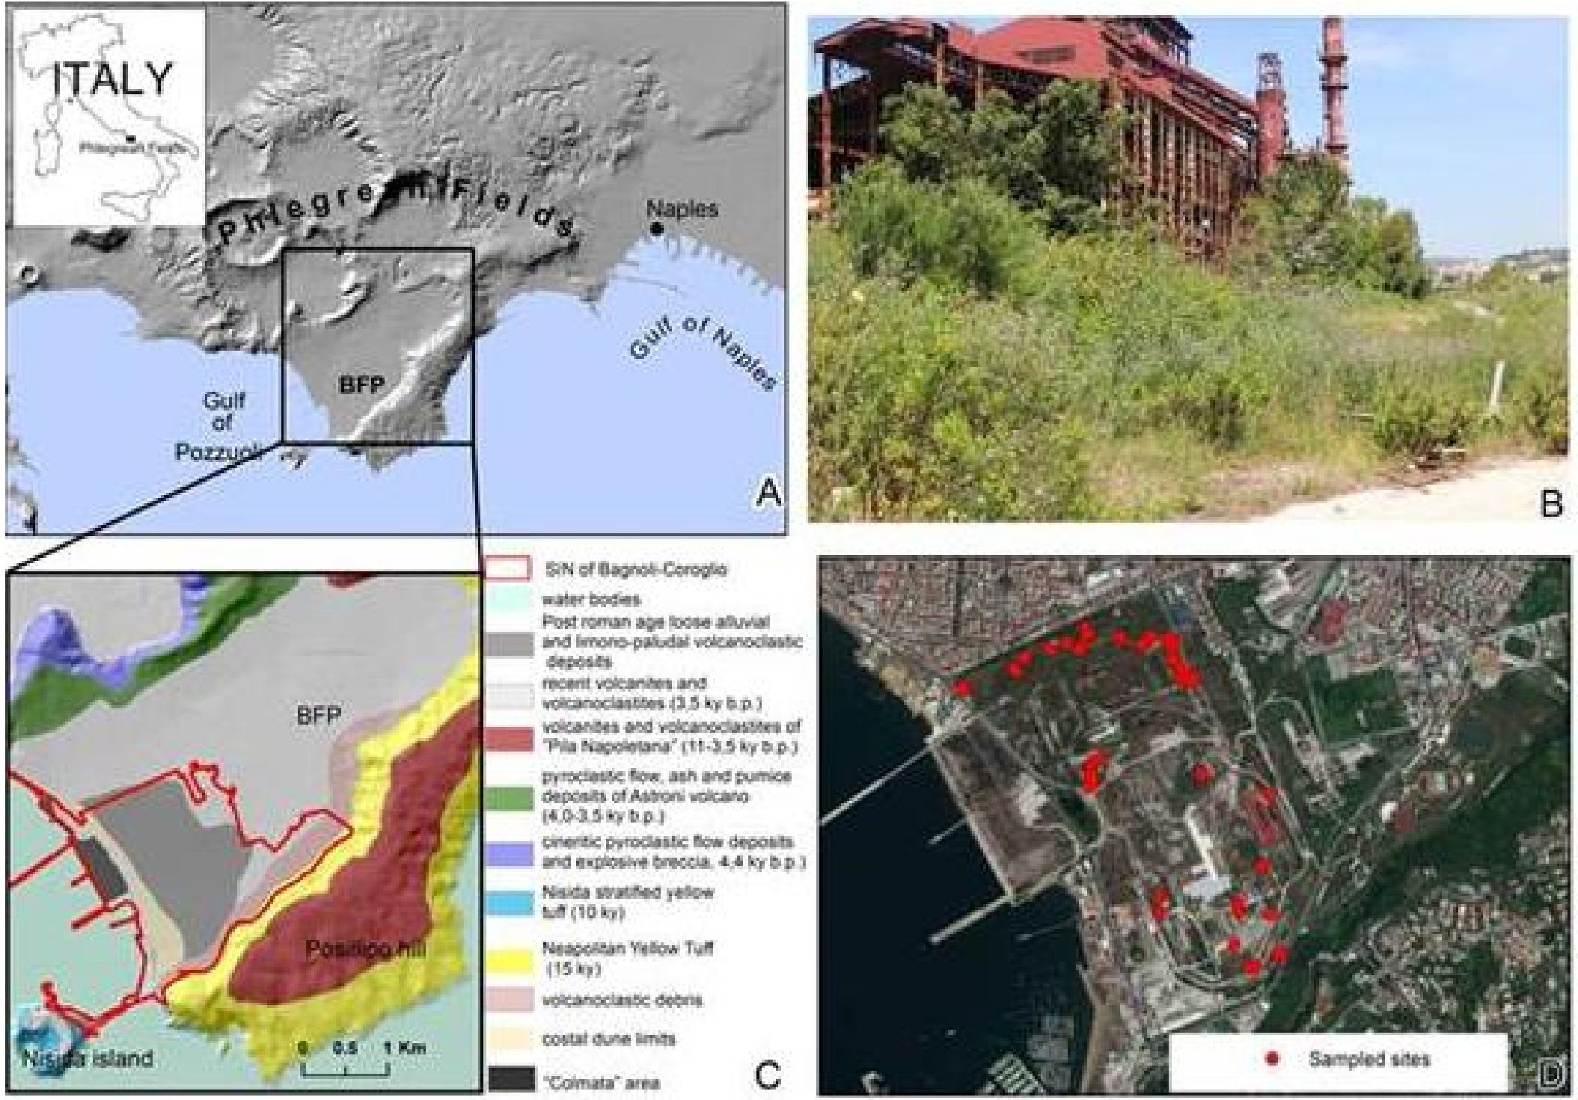
ITĀLIJA
Pocuoli līcis
Neapole
Paraugu ņemšanas vietas
"Colmata" teritorija
krasta kāpu robežas
vulkanoklastiskie gruveši
ūdenstilpnes
nesenie vulkanīti un vulkanoklastika (3,5 ky b.p.)
Neapoles vulkanīti un vulkanoklastika /nesalasāms/ " (11-3,5 ky b.p.)
Astroni vulkāna piroklastiskā plūsma, pelnu un pumeka nogulumi (4,0-3,5 ky b.p.)
/nesalasāms/ piroklastisko plūsmu nogulumi un sprādzienbīstami drupu ieži 4,4 ky b.p.
Pēc romiešu laikmeta irdeni fluviālie un /nesalasāms/ vulkānoklastiskie nogulumi
Neapolitāņu dzeltenais tufs
(15 ky)
Nisidas slāņainais dzeltenais tufs (10 ky)
Banjoli-Koroljo SIN
Nisidas sala
Km
BFP
BFP
Posillipa kalns
Flegrejas lauki
Neapoles līcis
4. attēls - Atrašanās vietas karte (A); skats uz vienu no pamestajām rūpnieciskajām darbībām (B); ģeoloģiskā karte (C) - pēc Russo u.c., 1998, mainīts) un (D) paraugu ņemšanas punktu kartes.

Sīkāka informācija par augu sugu paraugu ņemšanu ir sniegta zemāk. Vienkāršības labad ir doti tie, kas attiecas uz saknēm, kuras acīmredzami ir līdzīgas tām, kas attiecas uz virszemes daļu. No izvēlētajiem etalonaugiem tika ņemti augu audu paraugi ķīmisko vielu uzņemšanas noteikšanai.

Horoloģiskā tīkla kartēšana ir īsa un efektīva metode, lai norādītu indivīdu vai populāciju izplatību, izsakot to klātbūtni/neesamību atsauces tīklā (Pedroti, 2013). Datu atlase, apstrāde un analīze tika veikta, izmantojot ESRI ArcGIS 10.5. Mēs izveidojām ad hoc ESRI ģeodatu bāzi, kas ietver ģeometriju, atribūtus un telpisko atsauces sistēmu. Klases ģeometriju veido poligonālā vektoru tīkla funkcija. Pētījuma teritorija tika sadalīta 100 100 m šūnās, kā atsauci izmantojot Merkatora universālo šķērsgriezuma tīklu un WGS84 ģeodēzisko lielumu. Šajā atsauces tīklā katrā poligonālajā šūnā tika norādīta visu lauka apsekojumos identificēto augu sugu klātbūtne/neesamība. GPS uztvērējs bija savienots ar planšetdatoru, kas veica lauka datu vākšanu, izmantojot ESRI ArcGIS 10.5. Visa pētījuma teritorija tika izpētīta divās apsekošanas kampaņās. Visu augu sugu paraugi (un dažas nozīmīgas kultūraugu sugas, piemēram, Populus ssp. un Eucalyptus sp.) tika savākti laukā un vēlāk identificēti laboratorijā. Kad visi paraugi bija identificēti, galīgajā ģeodatubāzē tika ievadīti dati par visu taksonu klātbūtni/neesamību, kas bija identificēti visās šūnās.
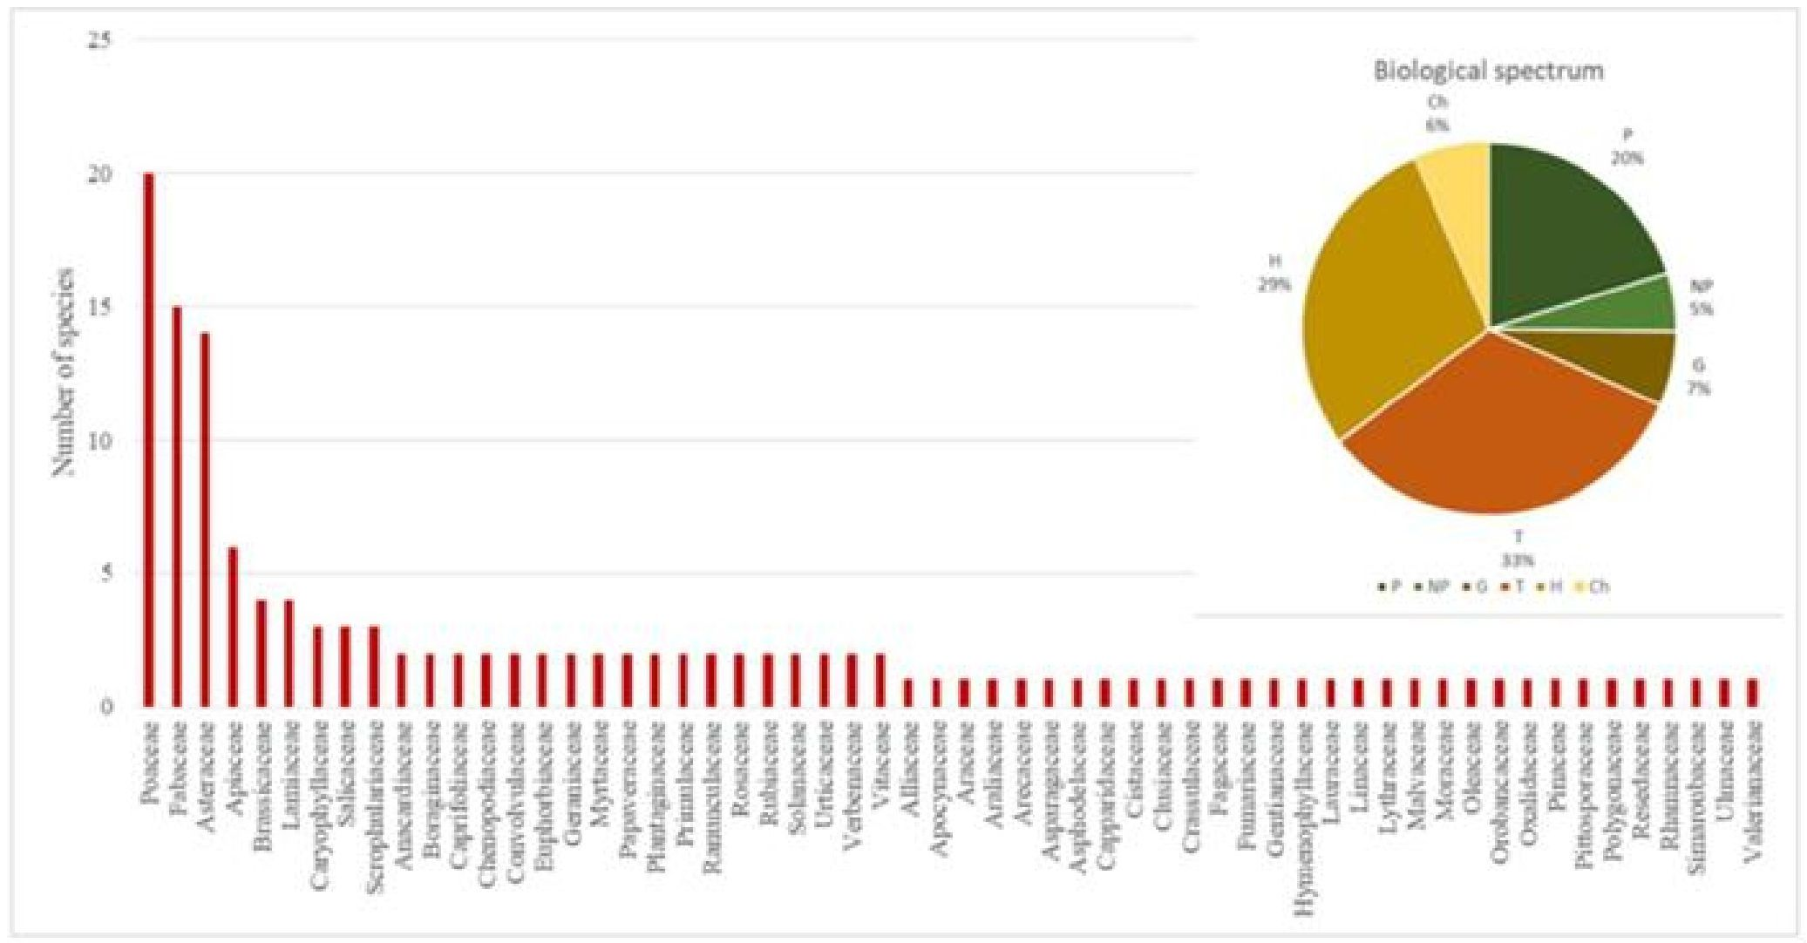
Bioloģiskais spektrs
Sugu skaits
Graudzāļu dzimta
Pākšaugu dzimta
Kurvjziežu dzimta
Čemurziežu dzimta
Krustziežu dzimta
Lūpziežu dzimta
Neļķu dzimta
Vītolu dzimta
Cūknātru dzimta
Sumaku dzimta
Niedreņu dzimta (vai Gurķumētru dzimta)
Kazenāju dzimta
Balandu dzimta
Vīteņu dzimta
Dievkrēsliņu dzimta
Ģerāniju dzimta
Miršu dzimta
Magoņu dzimta
Ceļteku dzimta
Prīmulu dzimta
Gundegu dzimta
Rožu dzimta
Mētru dzimta
Nakteņu dzimta
Nātru dzimta
Verbenas dzimta
Vīnkoku dzimta
Sīpolloku dzimta
Gandrenes dzimta
Kaliju dzimta
Arāliju dzimta
Akantu dzimta
Sparģeļu dzimta
Asfodeļu dzimta
Kaparu dzimta
Cistu dzimta
Ķļūziju dzimta
Tauklapju dzimta
Dižskābaržu dzimta
Dūmu ziedu dzimta
Cietpienīšu dzimta
Plēvpapardes dzimta
Lauru dzimta
Linu dzimta
Ložņu dzimta
Malvu dzimta
Zīdkoku dzimta
Oļu dzimta
Vilkakāšu dzimta
Skābenāju dzimta
Priedeņu dzimta
Piķsporu dzimta
Griķu dzimta
Krēvuļu dzimta
Krūklapu dzimta
Simarubu dzimta
Vīksnu dzimta
Baldriānu dzimta
5. attēls - Banjoli teritorijā reģistrēto augu sugu bioloģiskais spektrs. Sugu skaits pa dzimtām Banjoli teritorijā.

Lauka apsekojumi ļāva noteikt 139 augu taksonus, kas pieder 58 dzimtām. Visvairāk pārstāvētās dzimtas ir Poaceae (20 taksoni, 14,4%), Fabaceae (15 taksoni, 10,8%), Asteraceae (14 taksoni, 10,1%) un Apiaceae (6 taksoni, 4,3%). Bioloģiskajā spektrā dominē terofīti (33%) un hemikriptofīti (29%), kam seko fanerofīti (20%) (5. attēls). Taksonu skaits, kas identificēti vienā atskaites tīkla šūnā, svārstās no 39 līdz, maksimums, 65.

Kā bija gaidāms, lielu daļu identificēto sugu var uzskatīt par ruderālām vai sinantropām. Salīdzinājumam - procentuāli daļa no teritorijas floras ir tāda pati kā Nisidas (De Natale, 2003), nelielas Kampānijas arhipelāgam blakus esošas salas, flora, un 93,5% no teritorijas floras ir tāda pati kā Neapoles pilsētas flora (De Natale un La Valva, 2000). Aizvien vairāk tiek ņemta vērā bioloģiskās daudzveidības nozīme ar metāliem piesārņotu ekosistēmu fitoremediācijā.
Nr. | Dzimta | Fiant sugas | Koda nosaukums
1 | Pākšaugu dzimta | Bituminosa bituminosa | Bit
2 |  | Lotus camiculatus | Lotosa dzimta
3 | Kurvjziežu dzimta | Dittrichia viscosa | Dit
4 |  | Artemisia vulgaris | Art
5 |  | Senecio vulgaris | Sen
6 | Poceae | Festuca arundinacea | Fes
7 |  | Piptatherum miliaceum | Pip
8 |  | Phragmites australis | Phr
9 | Cūknātru dzimta | Verbascum sinuatum | Ver
10 | Čemurziežu dzimta | Helichrysum litoreum | Het
11 |  | Ferula communis | Fer
12 | Vītolu dzimta | Populus alba | Pop
13 | Ceļteku dzimta | Plantago lanceolata | Pla
14 | Krustziežu dzimta | Brassica rapa subsp. sylvestris | Bra
15 | Miršu dzimta | Eucalyptus camaldulensis | Euc
2. tabula - Banjoli brūnā lauka izvēlēto vietējo sugu dzimta, suga un kods

Kritēriji, pēc kuriem tika izvēlētas augu sugas, lai veiktu analizējamo piesārņojošo vielu noteikšanu, bija šādi: augu sugu dominance teritorijā, tās atrašanās vieta teritorijā un iespējamība, ka augu saknes var būt ietekmēt piesārņotā augsne. Vācot konkrētus augu audu paraugus, tika ņemti vērā šādi faktori:
- piesārņojošo vielu koncentrācija lapu audos ir atkarīga no lapu atrašanās vietas uz kokiem un
- piesārņojošo vielu koncentrāciju saknēs nosaka pēc to atrašanās vietas augsnē attiecīgajā teritorijā, pamatojoties uz to raksturojumu.
Tika ņemti paraugi no katras taksonu sugas, kas ir visbiežāk sastopamā. No kokiem un krūmiem tika novāktas saknes, stumbrs, zari un lapas, bet no zālēm tikai lapas un saknes. Katrs audums, kas iegūts no 3 vai vairākiem augiem, apvienots vienā kompozītā. Augu audu paraugus, transportēšanas un kontroles paraugus uz laboratoriju nosūtīja nakts laikā ledusskapī, kurā temperatūra bija 4°C. Paraugus piesārņojošo vielu (metālu un metaloīdu, PAO un PHB) analīzei savāca, nosvēra un uzglabāja skrūvējamos stikla flakonos, kas noslēgti ar alumīnija starpsienām.
Piecpadsmit sugas tika atlasītas, ņemot vērā to salīdzinoši augsto akumulācijas un pārneses spēju.

3.2. Attīrīšanas bloks (izmēģinājuma mērogā)
Mezokosms ir ierobežota vieta, kur eksperimenti ļauj mums kontrolēt dažus mainīgos lielumus (augsnes piesārņojošās vielas, augu sugas, apūdeņošanas ūdens daudzums un citi) un ļaut citiem būt dabisko ciklu ierobežotiem (fotoperiods, temperatūra, mitrums, vējainība, jūras aerosols), lai saprastu, cik efektīva ir remediācijas sistēma un kādi faktori palielina tās efektivitāti. Mezokosmā novērtējamās sugas tika izvēlētas, pamatojoties uz in situ veģetācijas pētījuma rezultātiem un no literatūras datiem. Tādējādi tika atlasītas 12 sugas, kas pieder pie 2. tabulā uzskaitītajām 5 dzimtām.

Dzimta | Suga | Bioloģiskā forma | Spontāni SIN vai no literatūras avotiem
Pākšaugu dzimta | Lotus corniculatus L. | H rep | Spontāns
Pākšaugu dzimta | Bituminaria bituminosa (L.) Stirt. | H scap | Spontāns
Pākšaugu dzimta | Medicago lupulina L. | H scap | Literatūra
Graudzāļu dzimta | Festuca arundinacea Schreb | H caesp | Spontāns
Graudzāļu dzimta | Dactylis glomerata L. | H scap | Spontāns
Graudzāļu dzimta | Piptatherum miliaceum L. | H caesp | Spontāns
Graudzāļu dzimta | Arundo donax L. | G | Spontāns
Cūknātru dzimta | Verbascum sinuatum L. | H bien | Spontāns
Kurvjziežu dzimta | Dittrichia viscosa (L.) Greuter | H scap | Spontāns
Kurvjziežu dzimta | Helianthus annuus L. | T scap | Literatūra
Vītolu dzimta | Salix purpurea L. | P | Literatūra
Vītolu dzimta | Populus alba L. | P | Spontāns
3. tabula - Mezokosmam atlasītās sugas

Eksperimenti ar mezokosmiem tika veikti divās dažādās vietās: pirmā SIN iekšpusē, bet otra - Zinātnes un tehnoloģiju departamenta aukstajā siltumnīcā ar polietilēna pārklājumu. Dubultās replikācijas izvēle izriet no nepieciešamības iegūt rezultātus dažādos vides apstākļos, kā arī nodrošināt alternatīvu objekta vietas sabotāžas vai vandālisma gadījumā. Tika konstatēts, ka iespējamu vandālisma darbību risks nav nenozīmīgs, turklāt tādā mērā, ka eksperimentu vietas SIN rūpīgi uzraudzīja iekšējais drošības dienests, gan veicot pārbaudes, gan izmantojot videonovērošanas kameras. Turpmāk mezokosms, kas izveidots Banjoli-Koroljo SIN, tiks saukts par "Banjoli mezokosmu", bet mezokosms, kas izveidots Benevento - par "Benevento mezokosmu". Banjoli mezokosma eksperiments tika izveidots zem Morgana šķūņa (tā nosaukts tāpēc, ka tajā laikā tur atradās Morgana tipa dzelzs stieņu velmētava) (3. attēls).

Katrai no objektā apzinātajām 8 teritorijām tika paredzēti 50 podi, kopā 400 podi. Katra poda tilpums ir 30 l, diametrs 40 cm un augstums 33 cm. Augsnes vidējais īpatnējais svars ir 1,1 kg/l, tātad katrā podā ir vidēji 33 kg augsnes substrāta.
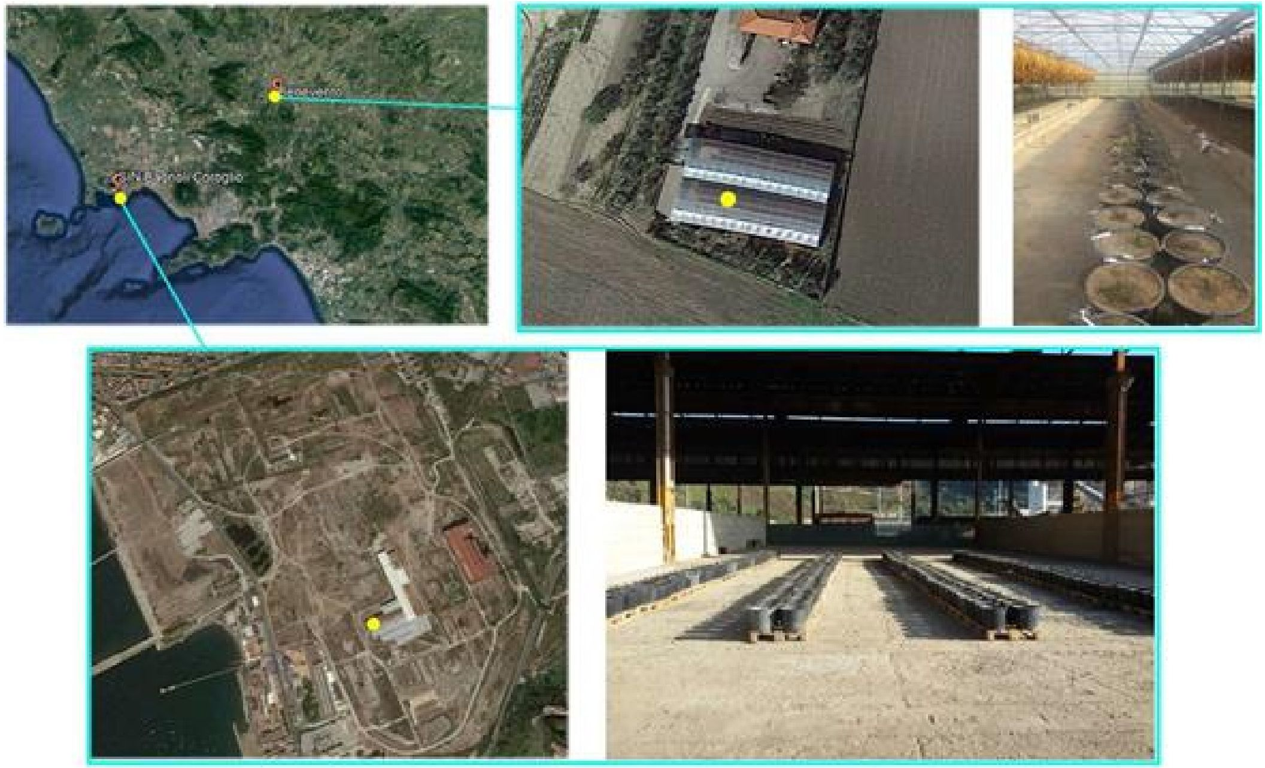
6. attēls - Mezokosma eksperimentu aparātu atrašanās vieta

Šā līmeņa testēšanas mērķis bija pēc iespējas precīzāk paredzēt, kā esošā vai plānotā fitoremediācijas sistēma darbosies uz faktiskā objekta materiāla, un atklāt iespējamās problēmas.
12 izvēlētās sugas tika pārbaudītas tīri (viena suga uz mezokosmu), vai kombinēti (viena lakstaugu suga kopā ar koku sugām vai vairākas lakstaugu sugas vienā mezokosmā).
Katrai teritorijai un katrai sugai tika plānotas 3 attīrīšanas, kā aprakstīts zemāk:

Attīrīšana | Tipoloģija | Daudzums
Minerālvielas un organiskās uzturvielas | - Amonija sulfāts  - Amonija fosfāts  - Prodigy Plus® | 150 g  150 g  150 g
Baktēriju/sēnīšu konsorcijs | PGPR baktērijas un ektomikorizas un endomikorizas sēnīšu sporas | 20 g
Komposts PLOS | Substrāts, inokulēts ar Pleurotus ostreatus | 400 g
4. tabula - Attīrīšana katrai sugai

Izvēle izmantot trīs dažādas attīrīšanas metodes tika pamatota ar ideju izmēģināt dažādas tehnoloģiju kombinācijas, lai novērtētu labāko iespējamo kombināciju. Pleurotus sēne tika izvēlēta kā bioloģiskā piedeva, atsaucoties uz dažiem literatūras datiem, kuros uzsvērta tās spēja noārdīt PHB. PGPR rizosfēras maisījums tika izmantots, ņemot vērā tā kometaboliskās spējas mazināt abiotisko stresu. Augsne no 8 izmēģinājuma teritorijām tika ņemta pēc augu segas noņemšanas un pēc sākotnējās augsnes apstrādes tās apgriešanas nolūkā.
Augsne no katras teritorijas tika paņemta vairākās vietās, savākta pašizgāzējā un nogādāta Morgana šķūnī, kur tā tika izgāzta uz plastmasas plēves kaudzēs (pa vienai kaudzei katrai teritorijai), manuāli samaisīta ar lāpstu palīdzību, lai paraugu homogenizētu, un visbeidzot ar rokām tika veikta podu piepildīšana. Paraugu ņemšana tika veikta ar sijāšanas kausu tā, lai novērstu par 4 cm lielāku materiālu (akmeņu, betona maisījumu, ķieģeļu u.c.) klātbūtni. Katrā izmēģinājuma zonā izmantotās augsnes tilpums ir aptuveni 1,5 kubikmetri. Uzstādīšanas laikā tika svērti mēslojuma, sēnīšu/baktēriju konsorcija un Pleurotus ostreatus augšanas līdzekļa daudzumi, kas jānodrošina katram mezokosmam, un to devas ir norādītas 4. tabulā. Vispirms mezokosmā esošajā augsnē tika pievienoti mēslošanas līdzekļi, tie tika sajaukti ar dārza lāpstiņu palīdzību, un pēc tam tādā pašā veidā tika pievienots baktēriju/sēnīšu konsorcijs. Lai inokulētos salmus apvienotu ar Pleurotus ostreatus, no poda tika izņemts aptuveni 10 cm augsnes slānis, pievienots attiecīgais salmu daudzums un samaisīts ar atlikušo augsni, un, visbeidzot, sasniedzot iepriekš noņemto augsni podā, tika veikta turpmāka maisīšana. Pēc tam uz augsnes virsmas (vai dažus cm zem augsnes virsmas, ja tas ir Helianthus annuus) nober iepriekš noteikto sēklu skaitu un visbeidzot augsnes virsmu samitrina, lai nodrošinātu labu sēklu saķeri ar augsni. Stādot kokaugus, daļa augsnes tiek noņemta, tādējādi iegūstot dobumu, kas tiks aizpildīts ar auga sakņu sistēmu, pēc tam ap to tiek iespiesta augsne, lai saknes nonāktu saskarē ar augsni un varētu to ātri apdzīvot. Tika veiktas mezokosmu izveides darbības:
- Banjoli mezokosmā: 2017. gada oktobris (darbības sākums) - 2018. gada jūlijs (beigas)
- Benevento mezokosmā: 2017. gada oktobris (darbības sākums) - 2018. gada jūlijs (beigas).
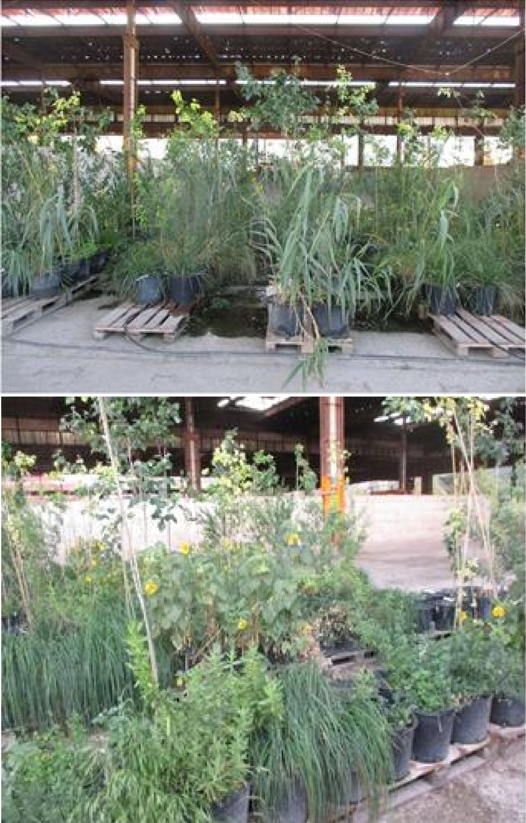
7. attēls - Mezokosms Banjoli pirms paraugu ņemšanas perioda

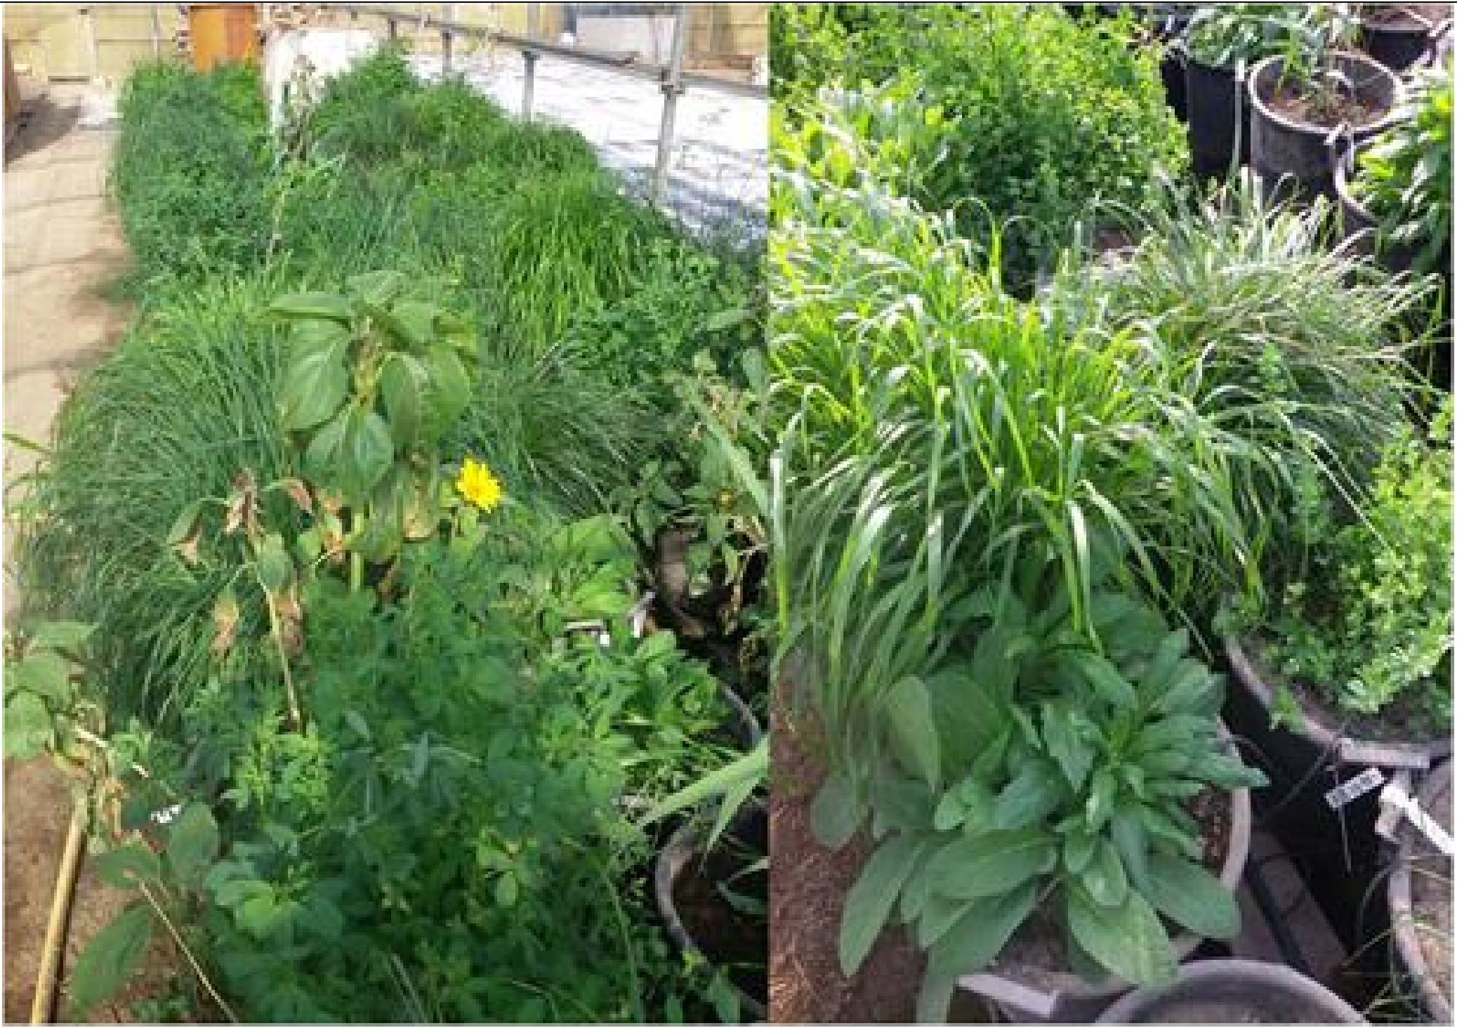
8. attēls - Mezokosms Benevento pirms paraugu ņemšanas perioda

Augu sugu vajadzības pēc ūdens nodrošina automatizēta pilienveida apūdeņošanas sistēma ar vadības bloku. Mezokosmu, kas atrodas SIN, apkalpo divi rezervuāri, katrs ar 5000 litru tilpumu. Ņemot vērā ievērojamo attālumu starp apkalpojamo teritoriju un piegādes punktu, tās pēc vajadzības tiek uzpildītas ar autocisternām. Apūdeņošanas ūdens tiek ņemts no pašvaldības dzeramā ūdens tīkla. Elektrību (24 V līdzstrāvas) sūkņa darbināšanai nodrošina akumulators, ko uzlādē divi fotoelementu paneļi. Benevento siltumnīcā uzstādītā mezokosma apūdeņošanas sistēma atšķiras tikai ar to, ka tajā ir 500 litru rezervuārs, kas katru dienu tiek uzpildīts no netālu esošās apgādes vietas, ko veido aka.

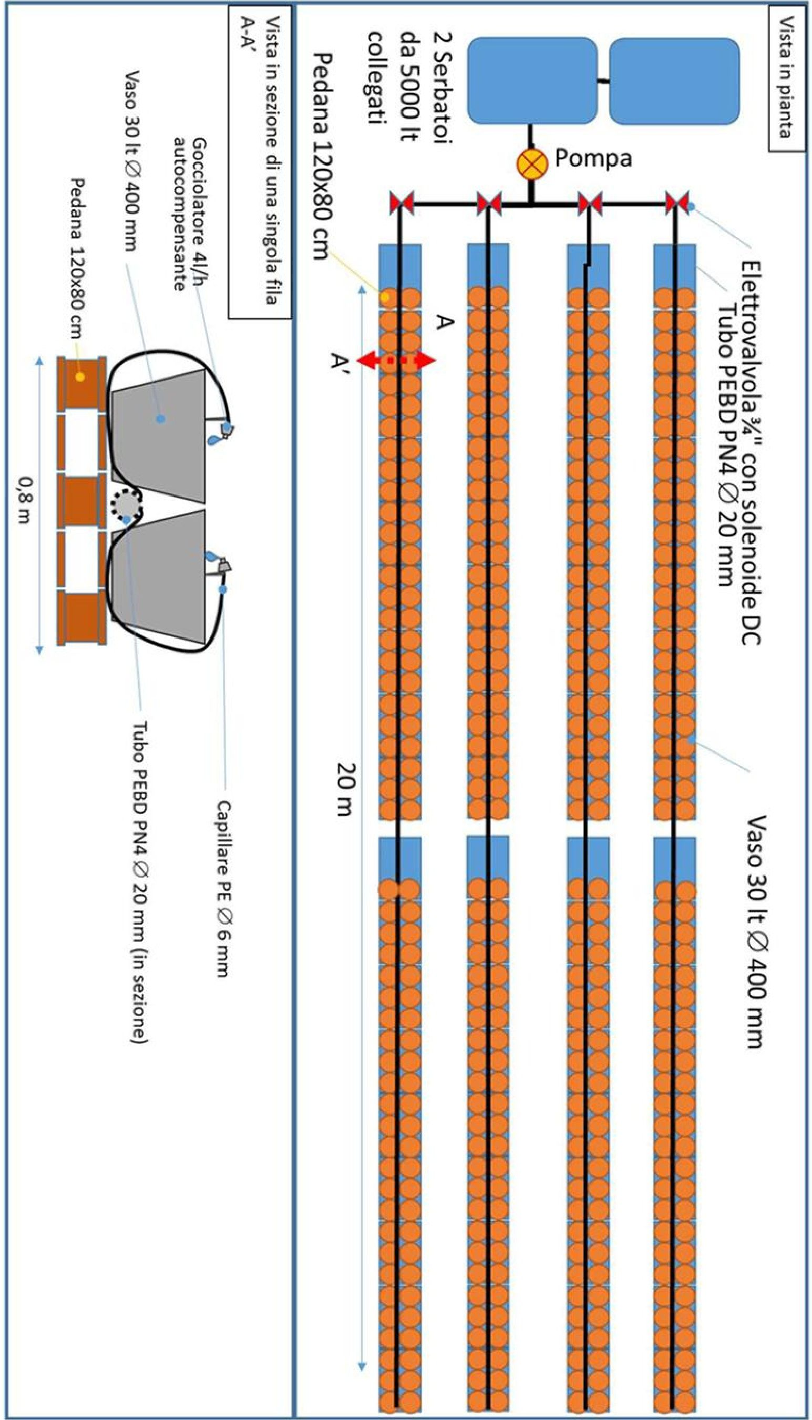
Sūknis
Skats no augšas
Elektromagnētiskais vārsts ¾" ar DC solenoīdu
Caurule PEBD PN4 ∅ 20 mm
2 savienoti 5000 litru tilpuma rezervuāri
Platforma 120x80 cm
4 l/h paškompensējošs pilinātājs
Vāze 30 It ∅ 400 mm
Vienas rindas A-A' šķērsgriezums
Platforma 120x80 cm
0,8 m
20 m
Kapilārs PE ∅ 6 mm
Caurule PEBD PN4 ∅ 20 mm (sadaļā)
Vāze 30 It ∅ 400 mm
9. attēls - Shematiska mezokosmu apūdeņošanas sistēmas shēma.

3.3. Kontroles parametri un pielietojamības pārbaude (izmēģinājuma mērogā)
Uzraudzības un lauka paraugu ņemšanas programma, lai pienācīgi uzraudzītu trīs attīrīšanas veidu efektivitāti:
- raksturotu mikrobu kopienu (sēnītes un baktērijas), kas jau atrodas teritorijā, dažādos augsnes piesārņojuma apstākļos, izmantojot rizosfēras augsnes metagenomisko analīzi
- izdalītu no objekta mikroorganismus (baktērijas un sēnītes), ko var kultivēt un kas tādējādi ir potenciālie kandidāti in-situ bioremediācijai
- no kultivējamajiem mikroorganismiem atlasītu tos, kuriem ir zināma un ievērojama mērķa piesārņojošo vielu noārdīšanas spēja
- no taksonomiskā skatupunkta klasificētu mikrobu celmus, kas potenciāli varētu būt noderīgi bioloģiskās ārstēšanas pieejā
- apstiprinātu mikroorganismu un izvēlēto konsorciju degradācijas spējas testos ar mikrokosmiem.
Augsnes analīze liecināja, ka proteobaktēriju vidū alfa proteobaktērijas un gammaproteobaktērijas ir taksoni ar augstāku īpatsvaru, abās ir arī PAO noārdošas sugas un aktinobaktēriju populācijas. Firmikūti un deltaproteobaktērijas ir salīdzinoši mazāk nekā visas pārējās grupas. Pētītajās rizosfēras augsnēs visizplatītākā klase bija gammaproteobaktērijas ar Pseudomonadaceae dzimtu. Literatūrā ir zināmas Pseudomonas ģints, kas izmantotas ar PAO piesārņotu augšņu bioremediācijas pētījumā, kur izmantota baktēriju kopa ar atšķirīgām darbībām un spēju izmantot ogļūdeņražus kā oglekļa un enerģijas avotu. Tā kā endofītu kopienas galvenokārt sastopamas proteobaktērijas sugā un mūsu identificētās baktērijas par 82% pieder proteobaktērijas sugai, tās darbojas kā endofīti. 2. tabulā norādītas galvenās baktēriju ģintis, kas darbojas kā endofīti: Pseudomonas, Bacillus, Burkholderia, Rhizobium un Microbacterium. Laba metode PAO piesārņojuma samazināšanai ir biodegradācijas process, izmantojot dažādu mikroorganismu kometabolismu, tāpēc kometabolisms ir viens no svarīgākajiem mehānismiem PAO transformācijā augsnē. Augu saknes izdala eksudātus, piemēram, cukurus, organiskās skābes, taukskābes, sekundāros metabolītus, nukleotīdus un neorganiskos savienojumus, kuriem ir svarīga loma rizosfēras mikrobu populācijas veidošanā un noteikšanā. Šie eksudāti tieši vai netieši nosaka un regulē bioloģiski noārdāmo mikroorganismu darbību. Tāpēc tika novērtēta atsevišķu baktēriju celmu spēja ražot indol-3- etiķskābi (IAA), sideroforus, eksopolisaharīdus un amonjaku.

Trīsdesmit deviņi no baktēriju izolātiem spēj ražot IAA. Paenibacillus polymyxa ir labākais IAA ražotājs. Gan Poaceae, gan Plantaginaceae rizosfēras augsnē Rhizobium leguminosaurum saražoja vislielāko IAA daudzumu. Savukārt Mycobacterium sp. MOTT36Y vislielāko IAA daudzumu saražoja tikai Poaceae dzimtas augos. Plantaginaceae un Fabaceae rizosfērā Pseudomonas cichorii ir labs IAA ražotājs. Plantaginaceae un Fabaceae izrādīja pazīmes par augstu IAA saturu - attiecīgi Paenibacillus sp. JDR-Z, Bacillus cereus grupā Klesbiella aerogēni pirmajam un Rhizobium etli bv mimosae pēdējam. Turklāt 60% izolātu tika konstatēta sideroforu ražošanas spēja. Rhodocococcus jostii visās rizosfēras augsnēs ražoja lielu daudzumu sideroforu; Bacillus cereus grupa arī sideroforas darbību uzrādīja tikai Plantaginaceae. Trīs rizosfēras augsnēs tika konstatēts, ka 50% izolātu spēj ražot EPS. Augsts saražotā EPS daudzums bija Burkholderia cenocepacia, Burkholderia ambifaria AMMD, Bacillus cereus grupā, Sinorhizobium fredii, Sinorhizobium meliloti. Amonjaka ražošanu uzrādīja tikai 38% izolātu. Liels amonjaka daudzums bija Burkholderia pseudomallei NCTC 13178 un Bacillus cereus grupā (5. tabula).

Baktēriju izolāti | Ražošana IAA | Sideroforu izdalīšana | EPS ražošana
Bradyrhizobium japonicum USDA6 | ++ | - | -
Bradyrhizobium japonicum | +++ | +++ | +++
Bradyrhizobium diazoefficiens | ++ | ++ | ++
Bradyrhizobium oligotrophicum | ++ | ++ | +
Bradyrhizobium oligotrophicum S58 | + | - | +
Nitrobacter hamburgensis | - | - | -
Nitrobacter hamburgensis X14 | - | - | -
Rhizobium leguminosaurum | +++ | +++ | +++
Rhizobium leguminosarum bv trifolii | ++ | ++ | ++
Rhizobium leguminosarum bv trifolii WSM2304 | ++ | ++ | ++
Rhizobium etli CIAT652 | + | + | +
Rhizobium etli bv mimosae | - | ++ | -
Sinorhizobium fredii | +++ | +++ | +++
Sinorhizobium meliloti | - | ++ | -
Mesorhizobium ciceri | - | - | -
Achromobacter xylosoxidans | ++ | ++ | -
Burkholderia cenocepacia | + | - | -
Burkholderia ambifaria AMMD | - | + | +
Burkholderia pseudomallei NCTC 13178 | + | - | -
Burkholderia gladioli | + | - | -
Burkholderia glumae BGR1 | - | - | -
Paraburkholderia rhiroxinica | - | - | ++
Paraburkholderia xenovorans | + | + | -
Pseudomonas aeruginosa | + | + | -
Pseudomonas aeruginosa PA7 | - | ++ | -

Baktēriju izolāti | Ražošana IAA | Sideroforu izdalīšana | EPS ražošana
Pseudomonas stutzeri | - | +++ | -
Pseudomonas mendocina NK-01 | ++ | ++ | -
Pseudomonas resinovorans | ++ | ++ | -
Pseudomonas resinovorans NBRC 106553 | +++ | - | -
Pseudomonas fluorescens | +++ | +++ | +++
Pseudomonas fluorescens Pf0-1 | - | - | -
Pseudomonas fluorescens SBW25 | - | ++ | ++
Pseudomonas fluorescens F113 | - | ++ | ++
Pseudomonas poae | - | + | +
Pseudomonas putida | - | + | ++
Pseudomonas putida H8234 | - | + | ++
Pseudomonas putida NBRC 14164 | - | - | -
Pseudomonas putida GB-1 | - | - | -
Pseudomonas putida HB3267 | +++ | - | -
Pseudomonas fulva 12-X | + | - | -
Pseudomonas stutzeri DSM 10701 | + | - | -
Pseudomonas stutzeri DSM 4166 | + | + | +
Pseudomonas stutzeri A1501 | + | + | -
Pseudomonas syringaepv.tomato | + + | ++ | ++
Pseudomonas brassicacearum | ++ | ++ | ++
Pseudomonas pertucinogena grupa | ++ | ++ | ++
Pseudomonas cichorii | +++ | + | ++
Enterobacter aerogēni | ++ | - | +++
Geobacter bemidjiensis | ++ | - | +++
Rhodococcus opacus B4 | ++ | - | -
Rhodococcus jostii | + | ++ | +
Rhodococcus pyridinivorans sb3094 | ++ | ++ | ++
Mycobacterium abscessus subsp bolletii | ++ | + | ++
Paenibacillus mucilaginosus K02 | ++ | ++ | ++
Paenibacillus mucilaginosus 3016 | + | + | +
Paenibacillus sp JDR-2 | - | - | -
Paenibacillus polymyxa | + | ++ | ++
Bacillus cereus grupa | +++ | ++ | ++
Bacillus thuringiensis serovar finitimus | ++ | - | -
Deinococcus proteolyticus | - | - | -

5. tabula - Atsevišķu izolēto baktēriju celmu spēja ražot indol-3- etiķskābi (IAA), sideroforus, eksopolisaharīdus un amonjaku

Pretēji baktēriju struktūras taksonomijas neviendabībai (82%) trīs dažādās rizosfēras augsnēs ir vērojamas būtiskas izmaiņas PAO noārdīšanas enzīmus kodējošo gēnu daudzumā (5. attēls). Mūsu rezultāti uzrādīja lielu vairāku PAO vielmaiņā kā PAO noārdīšanas potenciāla testā, ko veic vietējie augsnes mikroorganismi, iesaistīto oksidoreduktāžu gēnu daudzumu.

Patiešām, dioksigenāžu dzimtas gēni (naftalīna 1,2-dioksigenāze, estradiola dioksigenāze, benzoāta 1,2-dioksigenāze, protokatethuāta 4,5-dioksigenāze (alfa un beta ķēde) un 1,2-dihidroksinaftalīna dioksigenāze) ir visvairāk sastopami ar PAO piesārņotajās augsnēs, īpaši Plantago lanceolata rizosfēras augsnē, salīdzinot ar Piptatherum miliaceum un Lothus corniculatus (5. attēls). Tāpēc, pamatojoties uz mūsu datiem, var izvirzīt hipotēzi par vairākiem PAO noārdīšanas veidiem, lai gan visi tie varētu sākties ar sākotnējo oksidāciju, ko veic laktāzes, kam seko dioksigenāžu un dekarboksilāžu darbība, veicinot turpmāku PAO noārdīšanu; pieņemot, ka dabiskās augsnes baktēriju populācijas spēj izmantot specifiskus fermentus un kopīgus ceļus PAO noārdīšanai.
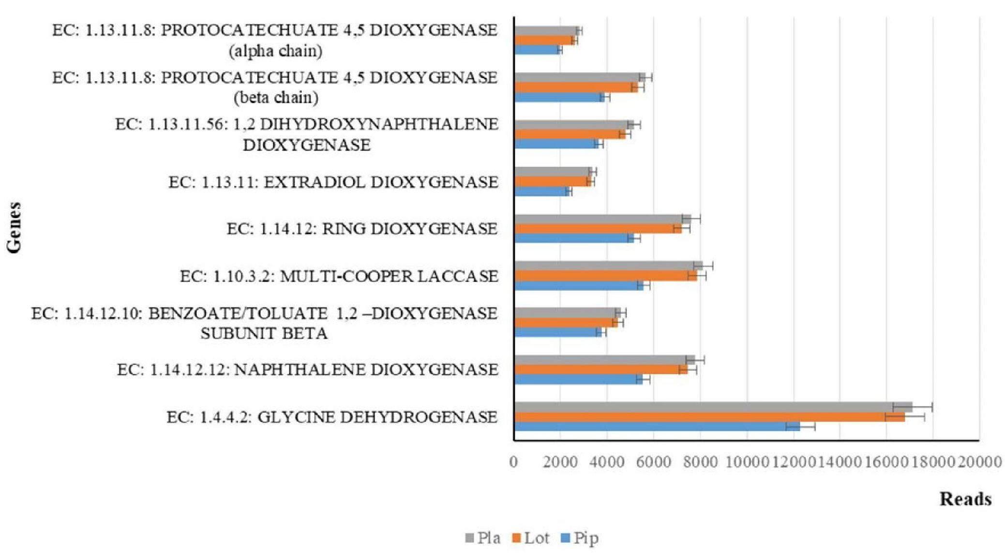
Gēni
EK: 1.13.11.8: PROTOKATEHUĀTA 4,5 DIOKSIGENĀZE
(alfa ķēde)
EK: 1.13.11.8: PROTOKATEHUĀTA 4,5 DIOKSIGENĀZE
(beta ķēde)
EK: 1.13.11.56: 1,2 DIHIDROKSINAFTALĪNA DIOKSIGENĀZE
EK: 1.13.11: EKSTRADIOLA DIOKSIGENĀZE
EK: 1.14.12: GREDZENA DIOKSIGENĀZE
EK: 1.10.3.2: DAUDZVARA LAKĀZE
EK: 1.14.12.10: BENZOĀTA/TOLUĀTA 1,2-DIOKSIGENĀZES APAKŠVIENĪBA BETA
EK: 1.14.12.12: NAFTALĪNA DIOKSIGENĀZE
EK: 1.4.4.2: GLICĪNA DEHIDROGENĀZE

Lasāms
Pla
Lot
Pip
10. attēls - PAO noārdīšanās gēni no Piptatherum miliaceum [Pip], Lothus corniculatus [Lot], Plantago lanceolata [Pla] augsnes metagenomām.

4. Pilna mēroga pielietojums

4.1. Galvenais attīrīšanas bloks
Ņemot vērā tiesību aktu norādījumus, īpaši attiecībā uz vides ilgtspējas aspektiem, ierosinātā remediācijas iejaukšanās ir balstīta uz divu kombinētu un sinerģisku uz bioloģiskiem pamatiem balstītu remediācijas metožu izmantošanu: bio- un fitoremediāciju. Šīs pieejas iespējamība tika pārbaudīta, veicot:
- līdzīgu gadījumu pētījumu bibliogrāfisku pārbaudi
- objektam raksturīgus eksperimentus ar mikrokosmiem no attiecīgā objekta ņemtos augsnes paraugos

Bioaugmentācijas īpašais mērķis ir aktivizēt remediācijai nozīmīgus degradācijas procesus, pievienojot mikroorganismus, kas atlasīti no konkrētās vietas un specializējas mērķa piesārņojošo vielu biodegradācijā:
- Īpašais fitoremediācijas mērķis ir pārtraukt piesārņojošo vielu migrācijas ceļus, veicināt sarežģītu un noturīgu mikrobu sabiedrību attīstību, radot labvēlīgus rizosfēras mikrovides apstākļus, aktivizēt turpmākus degradācijas procesus, ko nodrošina augu audos esošie mikroorganismi (endofīti), un metaboliskās detoksikācijas darbību.
- Papildu vides pozitīvie aspekti, ko nosaka augu organismu stādīšana, ir saistīti ar lielāka mēroga ekoloģisko procesu (ekosistēmas pakalpojumu) reaktivizāciju, piemēram, atmosfēras CO2 atdalīšanu, ar urbanizāciju saistītās karstuma ietekmes samazināšanu, gaisa kvalitātes uzlabošanu, hidroloģisko procesu regulēšanu, bioloģiskās daudzveidības palielināšanu. Papildus šiem vides ieguvumiem ir arī estētiski ainaviski un vispārīgi iedzīvotāju labklājības ieguvumi.

MIKROKOSMU REZULTĀTI parādīja:
- Objektā dabiski aktīvie noārdīšanās procesi nav pietiekami, lai radītu nozīmīgu testēto piesārņojošo vielu noārdīšanos (Zemes iekopšana - R1 - attīrīšana)
- Termiski labvēlīgos gadalaikos uz vietas jānodrošina optimālu mikrobu darbības apstākļu noturība, un nesēja pievienošana veicina vietējo sēņu dzīvotspēju (dabiskā novājināšana R2 - attīrīšana)
3. Pievienojot sēni Pleurotus ostreatus un baktēriju/sēnīšu konsorciju, tika konstatētas ļoti interesantas PAO noārdīšanas spējas, bet acīmredzot ierobežotākas lineāro ogļūdeņražu noārdīšanas spējas (bioaugmentācija - stimulēta- R3- attīrīšana).

INOKULĀTA PRAKTISKAIS PIELIETOJUMS
- Izvēlētā baktēriju/sēnīšu konsorcija inokulātu izkliedē šķidrā suspensijā, atkārtotas iestrādes fāzē izsmidzinot šūnu suspensiju tieši uz izraktās grunts sienām un uz izraktās grunts.
- Mikrobu blīvums inokulātā, ko nosaka kā sporu uz apstrādājamās augsnes masas vienību, bija tāds, mikrokosmu testēšanas posmā tika atzīts par efektīvu (6. tabula).
Grupa | Suga | Daudzums uz 1 kg maisījuma
Endomikoriza | Glomus clarum | ≈2000 sporu/kg
Endomikoriza | Glomus etunicatum | ≈2000 sporu/kg
Endomikoriza | Glomus intraradices | ≈2000 sporu/kg
Endomikoriza | Entrophospora columbiana | ≈2000 sporu/kg
Ectomycorrhiza | Pisolithus tinctorius | 110 miljoni di sporu/kg
Labvēlīgās baktērijas rizosfērā | Bacillus licheniformis | 172 miljoni UFC/kg
Labvēlīgās baktērijas rizosfērā | Bacillus megaterium | 172 miljoni UFC/kg
Labvēlīgās baktērijas rizosfērā | Bacillus polymyxa | 172 miljoni UFC/kg
Labvēlīgās baktērijas rizosfērā | Bacillus subtilis | 172 miljoni UFC/kg
Labvēlīgās baktērijas rizosfērā | Bacillus thuringiensis | 172 miljoni UFC/kg
Labvēlīgās baktērijas rizosfērā | Paenibacillus azotofixans | 172 miljoni UFC/kg

6. tabula - Sēnīšu/baktēriju konsorcija sastāvs

Kopumā ir izbūvētas 8 zonas, kuru kopējā platība ir aptuveni 3500 m². Teritorijas tika noteiktas, novietojot četrstūru virsotnes laukā, kura topogrāfisko uzmērīšanu veica ar elektronisko tahimetru. Pēc sākotnējās augsnes apstrādes sākotnējās provizoriskās platību noteikšanas tika veikta galīgā robežu noteikšana ar stiepļu sietu.
Tika apzinātas 8 dažādas platības izmēģinājuma teritorijas. 7. tabulā ir norādīti kodi, tos identificējošo virsotņu koordinātas un platības, un 11. attēlā tās atrodas 2017. gada Raksturojuma plānā (PdC) noteiktajā perimetrā.
Jāatzīmē, ka turpmāk aprakstītās intervences tika veiktas visām teritorijām, izņemot tikai apūdeņošanas sistēmas izbūvi 6. teritorijai, kas tika izveidota būvniecības laikā loģistikas grūtību dēļ saistībā ar ievērojamo attālumu no ūdensapgādes punkta. Apūdeņošanas sistēmas trūkums šajā teritorijā neļāva veikt sēju, jo bija sākusies sausā sezona.
Tomēr šajā teritorijā tika veikti visi pārējās teritorijās veiktie darbi un attīrīšanas.

  Pilota zonas kods | KOORDINĀTES |  |  | SUPERFICI (mq)
  Pilota zonas kods | Virsotne | Garums  WGS 84 | Platums  WGS 84 | SUPERFICI (mq)
  1 | A | 14° 10.619 | 40° 48.859 | 566
  1 | B | 14° 10.629 | 40° 48.864 | 566
  1 | C | 14° 10.644 | 40° 48.849 | 566
  1 | D | 14° 10.631 | 40° 48.845 | 566
  2 | A | 14° 10.500 | 40° 48.855 | 691
  2 | B | 14° 10.484 | 40° 48.849 | 691
  2 | C | 14° 10.492 | 40° 48.836 | 691
  2 | D | 14° 10.509 | 40° 48.842 | 691
  3 | A | 14° 10.3843 | 40° 48.6244 | 420
  3 | B | 14° 10.3970 | 40° 48.6312 | 420
  3 | C | 14° 10.4051 | 40° 48.6232 | 420
  3 | D | 14° 10.3959 | 40° 48.6157 | 420
  4 | A | 14° 10.5291 | 40° 48.7059 | 240
  4 | B | 14° 10.5389 | 40° 48.7099 | 240
  4 | C | 14° 10.5440 | 40° 48.7019 | 240
  4 | D | 14° 10.5354 | 40° 48.6985 | 240
  Pilota zonas kods | KOORDINĀTES |  |  | SUPERFICI (mq)
  Pilota zonas kods | Virstone | Garums  WGS 84 | Platums  WGS 84 | SUPERFICI (mq)
  5 | A | 14° 40.6831 | 40° 48.6931 | 741
  5 | B | 14° 40.7041 | 40° 48.6983 | 741
  5 | C | 14° 40.7077 | 40° 48.6847 | 741
  5 | D | 14° 40.6909 | 40° 48.6797 | 741
  6 | A | 14° 40.8646 | 40° 48.2295 | 335
  6 | B | 14° 40.8746 | 40° 48.2373 | 335
  6 | C | 14° 40.8845 | 40° 48.2298 | 335
  6 | D | 14° 40.8735 | 40° 48.2243 | 335
  7 | A | 14° 40.5343 | 40° 48.8859 | 330
  7 | B | 14° 40.5227 | 40° 48.8801 | 330
  7 | C | 14° 40.5171 | 40° 48.8895 | 330
  7 | D | 14° 40.5271 | 40° 48.8939 | 330
  8 | A | 14° 40.3493 | 40° 48.8807 | 330
  8 | B | 14° 40.3594 | 40° 48.8851 | 330
  8 | C | 14° 40.3664 | 40° 48.8770 | 330
  8 | D | 14° 40.3550 | 40° 48.8713 | 330
7. tabula - Izmēģinājuma zonas: virsotņu koordinātas un virsmas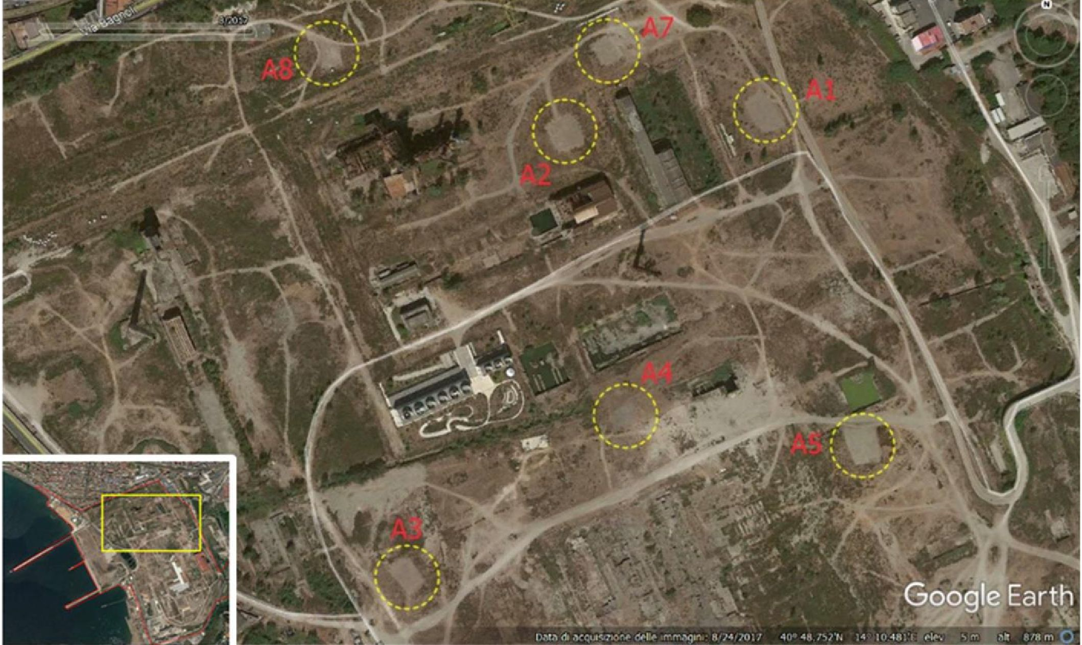
11. attēls - SIN ziemeļu zona: Izmēģinājuma teritoriju atrašanās vieta

PRAKTISKS TRANŠEJAS PIELIETOJUMS
- tranšejas atvēršana, izrakto grunti novietojot malās, no dziļajiem slāņiem atdalot pirmo virskārtas slāni (aptuveni 20 cm)
- baktēriju/ sēnīšu sporu suspensijas izsmidzināšana uz izraktajām sienām
- organiskā nesējmateriāla slāņa (smalkas smiltis) uzlikšana uz dibena un baktēriju un sēnīšu sporu suspensijas izsmidzināšana
- baktēriju un sēnīšu sporu suspensijas izsmidzināšana uz augsnes atkārtotas ievietošanas laikā (apmēram 50 cm biezā slānī)
- mēslošana ar amonija sulfātu, monoamonija fosfātu un organisko mēslojumu (Prodigy Plus®)
- pēdējā organiskā nesējmateriāla slāņa novietošana 20 cm dziļumā
- divu pilienu līniju izvietojums gar izrakuma sānu malām, tieši saskarē ar pēdējo organiskā nesējmateriāla slāni
- augu novietošana tranšejas centrā (ja paredzēts) un tās pārklājums ar iepriekš aizbērtu virszemes augsni
- grunts apstrāde pie augu pamatnes.
SUGAS
Eksperimentālajos parauglaukumos zemes segumu veido sugas, kas pieder Fabaceae un Poaceae dzimtas augiem, kas arī tika testēti mezokosmos. Šādu izvēli pamato katra šī auga pārbaudītā spēja uzkrāt smagos metālus un īpaši to tiešā iesaiste PAO degradācijas procesos rizosfēras līmenī. Sugas, kas piederēja pie Fabaceae dzimtas, ir Lotus corniculatus L., Medicago sativa L. un Bituminaria bituminosa (L.) C.H. Stirt. Izvēlēties Fabaceae dzimtas augi tika izmantoti, lai izveidotu trīs izmēģinājuma monokultūru platības, t.i., pa vienai sugai katrā platībā.
Izmantotās Poaceae dzimtas augu sugas ir: Piptatherum miliaceum L., Dactylis glomerata L., Festuca arundinacea Schreb. Šīs sugas tiek izmantotas starpkultūru audzēšanā četrās izmēģinājuma platībās, kā parādīts 19. tabulā. Stādīšanas laikā tiek sagatavots maisījums, kas satur visu trīs sugu sēklas atbilstoši noteiktam procentuālajam daudzumam (19. tabula). Jāsaka, ka šīs trīs sugas ir mikrotermi, t.i., to attīstības optimums nav augsts, piemēram, vasarā, tāpēc ziemas mēnešos tās nodrošina pilnīgu segumu un sulīgumu, bet vasaras mēnešos tās var ciest no augstu temperatūru radīta stresa. Lai pārvarētu šo ierobežojumu, starpsējumos tika ieviesta arī Cynodon dactylon (L.) Pers. suga, kurai piemīt ne tikai vairākas labvēlīgas ekoloģiskās īpašības attīstībai atklātā lauka apstākļos vasaras mēnešos, tostarp noturība pret augstām temperatūrām, bet arī šādas īpatnības: noturība pret sāļumu un sausumu, dziļa sakņu sistēma, ļoti zema slimību izplatība, augsta augsnes paplašināšanās un kolonizācija, pateicoties spējai veidot pazemes dzinumus. Šīs īpašības ir apvienotas ar fitoremediācijas spējām, līdzīgi kā citām iepriekš minētajām sugām.

Eksperimentālajā posmā tika izmantotas divas koku sugas: baltais vītoliņš(Salix alba L.)un baltā papele(Populus alba L.). Ņemot vērā vītolu un papeļu ģintīm piederošo sugu spēju tolerēt un akumulēt smagos metālus, šo divu sugu lielais ieguldījums fitoremediācijas izmantošanā ir saistīts ar to spēju attīstīt plašu un dziļu rizosfēru, kas nodrošina lielisku tādu vidi mikroorganismu izplatībai, kas tieši iesaistīti organisko piesārņojošo vielu un PHB noārdīšanā.
Tādējādi ciešā saikne starp augu un sēņu un baktēriju konsorciju pastiprina ārstniecisko iedarbību. Abu koku sugu stādi tiks iestādīti novembrī saskaņā ar labiem arboristikas standartiem.
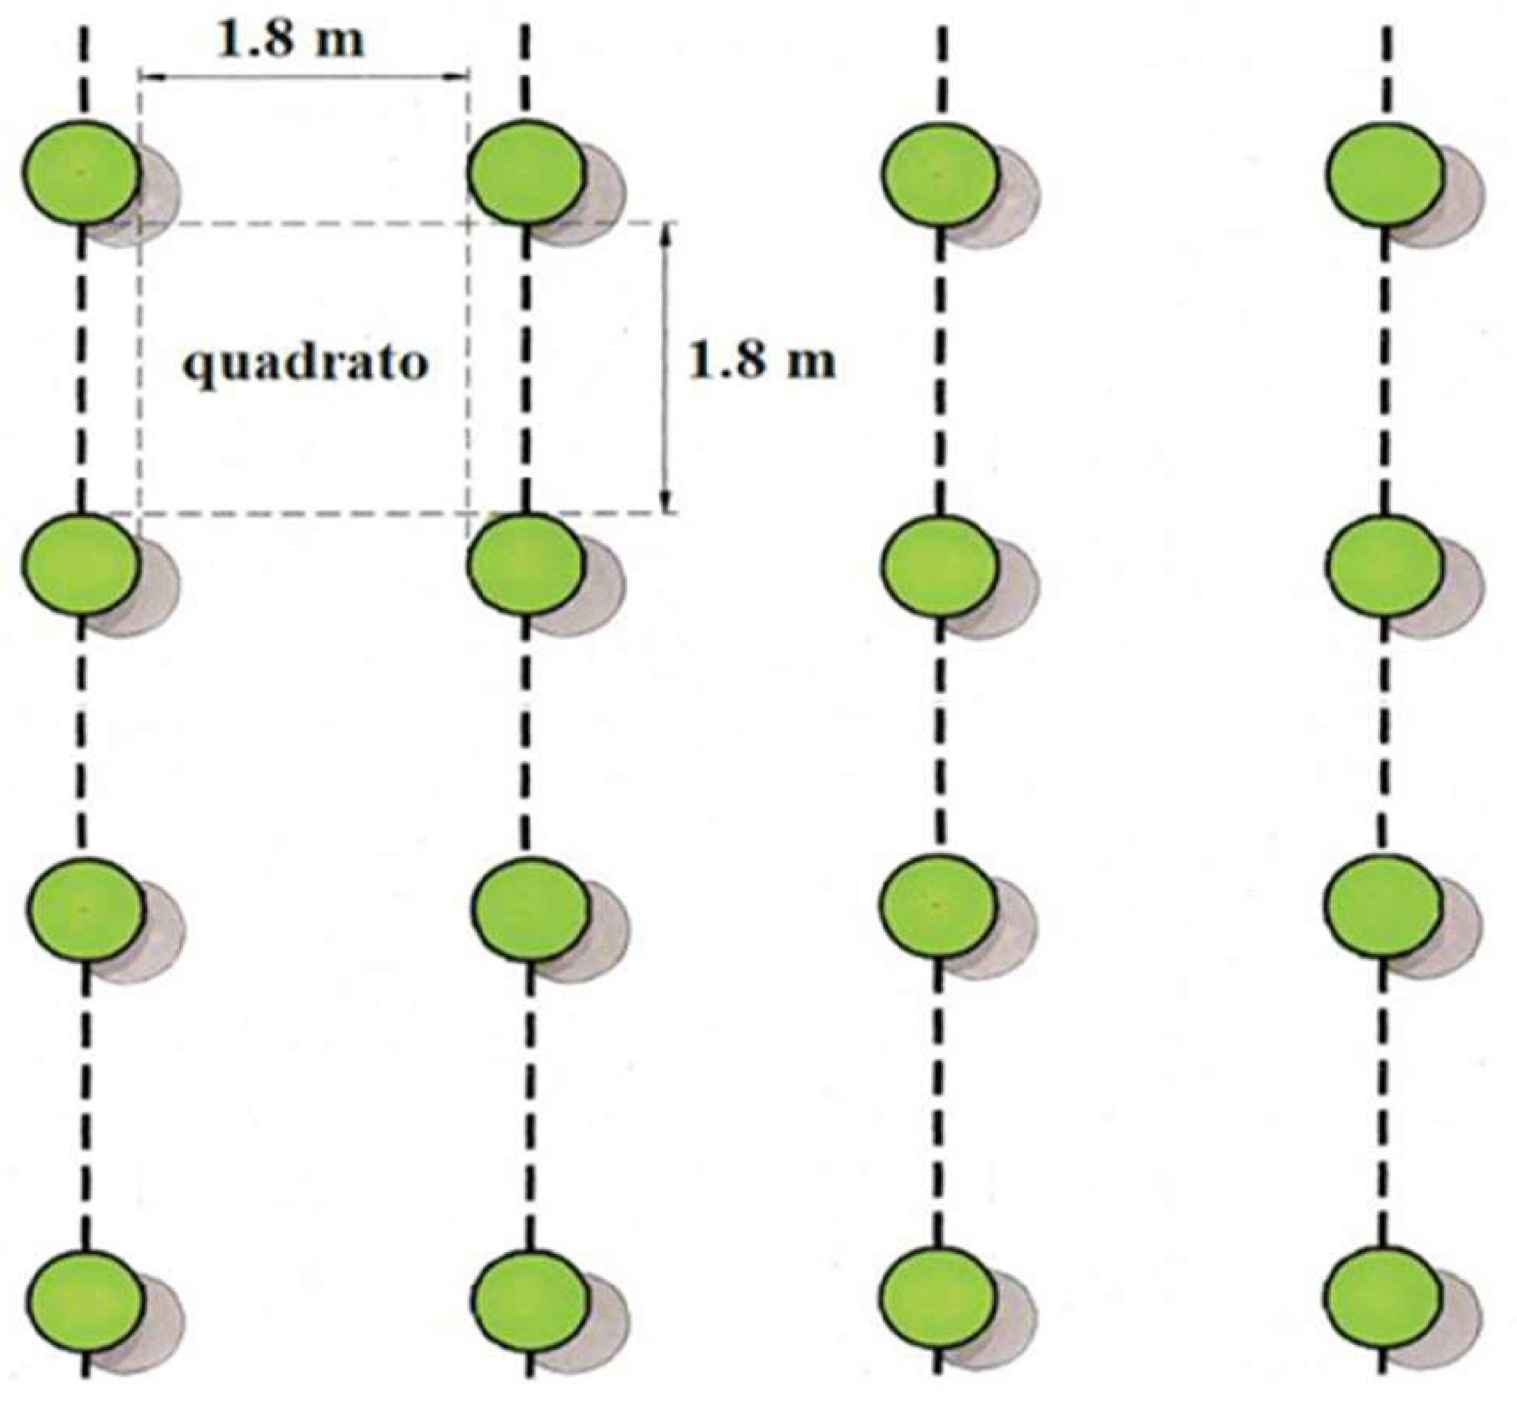
kvadrāts
1,8 m
1,8 m
12. attēls - Populus alba un Salix alba stādīšanas vietu izvietojums

No piemērotajām papelēm melnajām un baltajām papelēm ir līdzīgas edafiskās prasības, tās dod priekšroku dziļām, bagātīgām augsnēm, taču tās var labi pielāgoties arī augšanai nabadzīgās, granšainās augsnēs.

No abām sugām ir izvēlēta baltā papele, jo tā ir helofilāka un termofilāka suga, kas vislabāk atbilst augsnes un klimata prasībām attiecīgajā vietā. Salīdzinājumā ar P. alba sugu "Villafranca" klons uzrādīja labu smago metālu uzkrāšanās spēju saknēs, kā arī lielisku pielāgošanos vietējiem vides apstākļiem. Salix alba klons "Levante" izrādījās izturīgāks pret smagajiem metāliem piesārņotu substrātu klātbūtni un ar spēju akumulēt Cd. Saskaņā ar kokaudzētavu produktu kategorijām kokaugu stumbra apkārtmērs papeļu gadījumā ir 8 cm, vītolu gadījumā - 6 cm. Gan papeļu, gan vītolu stādīšanas attālumi bija 1,8 m rindā un 1,8 m starp rindām. Gar katru rindu izvieto 3 m garus un 8 cm diametra koka mietiņus, kas iedzīti zemē vismaz 50 cm dziļumā. Attālums starp mietiņiem gar rindu ir 6 m, un mieti ir savstarpēji savienoti ar cinkotu stiepli, kas novietota 120 cm augstumā. Augi tika piesieti pie stieples ar lauksaimniecībā izmantojamām gumijas saitēm, lai tos atbalstītu iesakņošanās posmā.

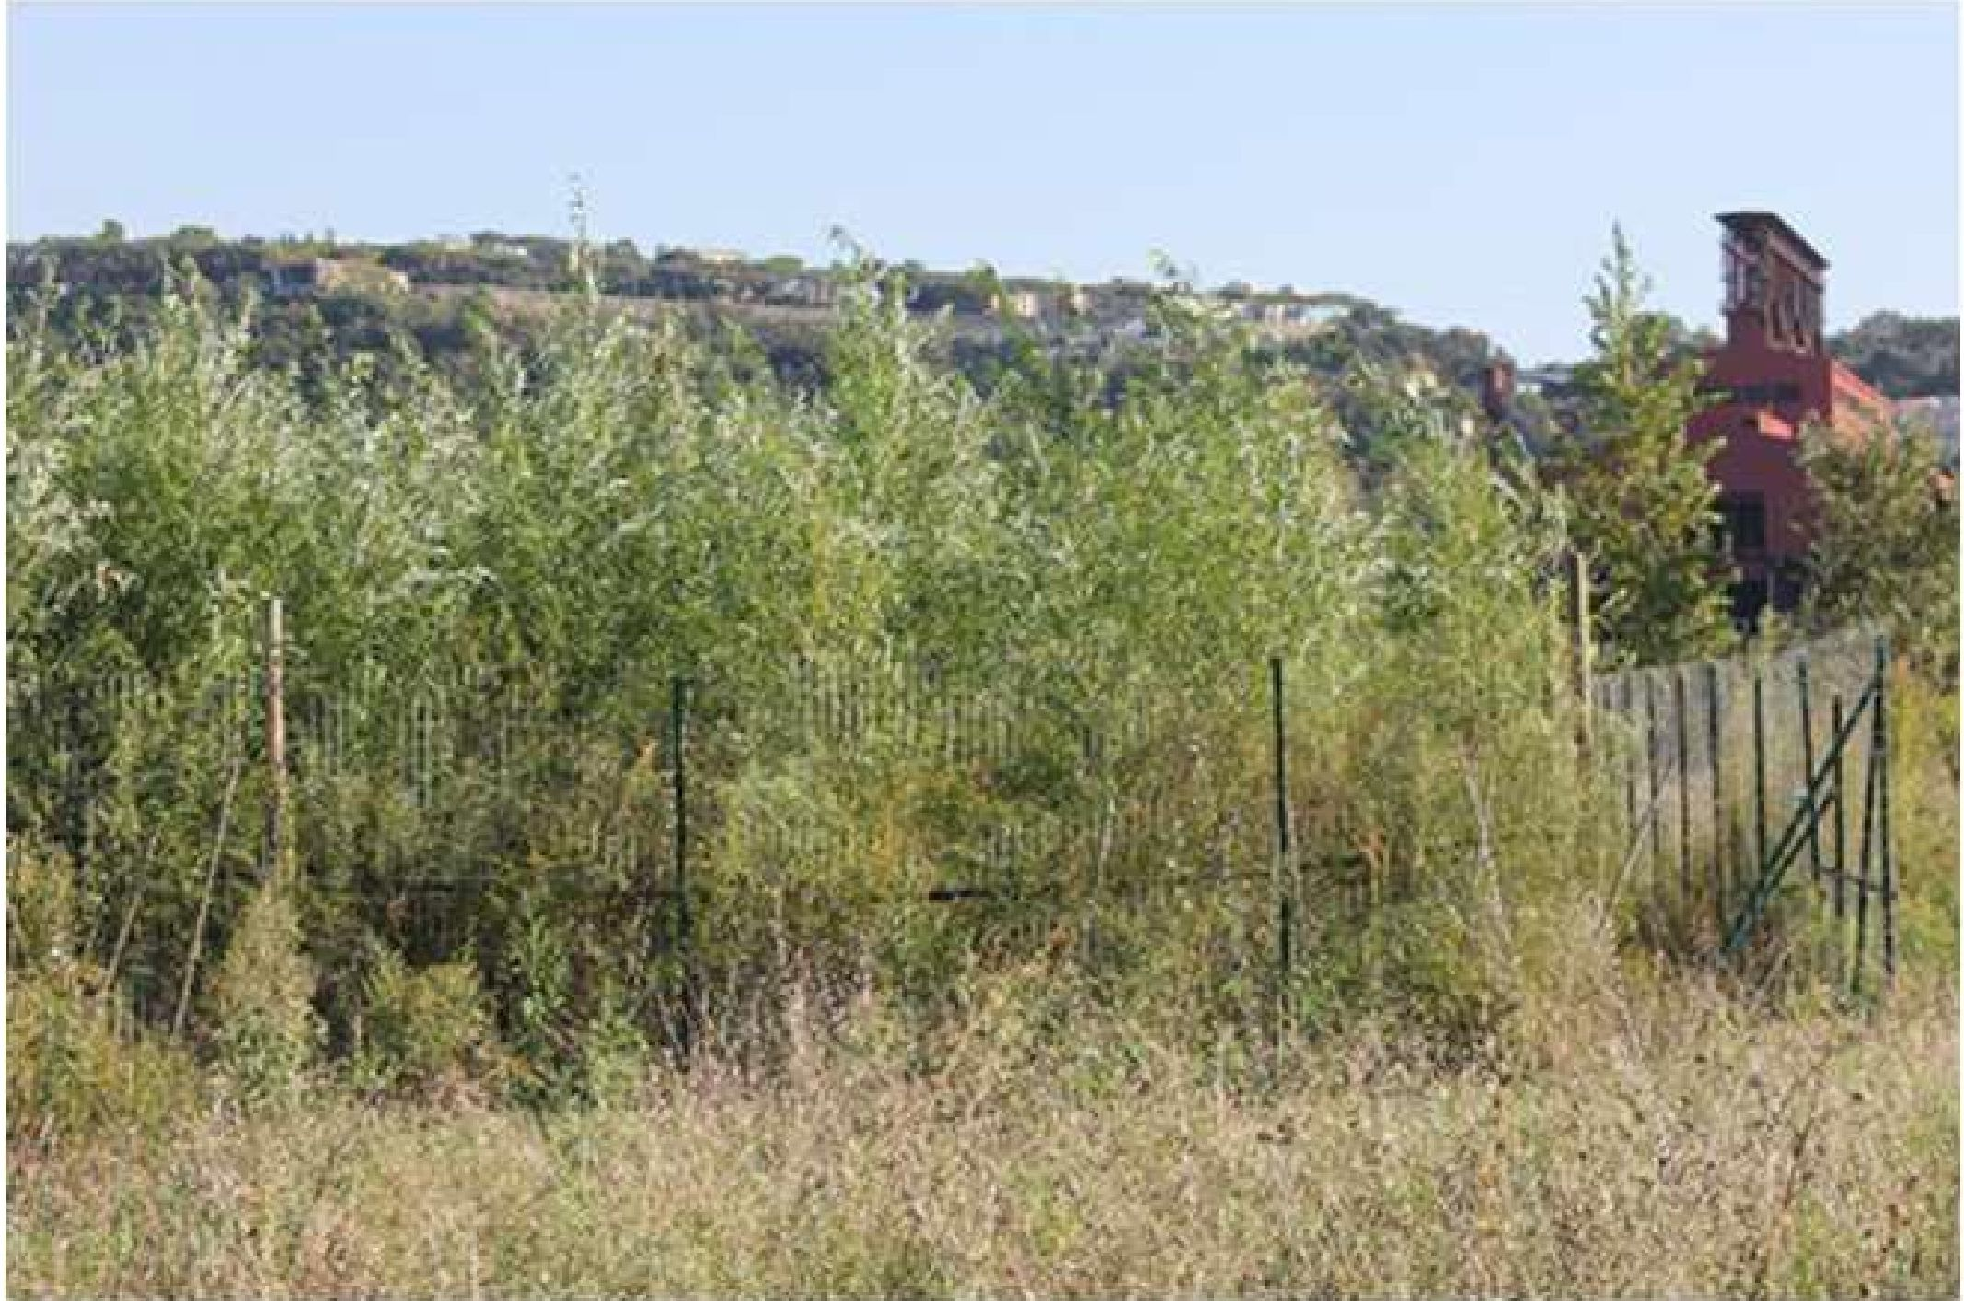
13. attēls - 1. zona: Lotus corniculatus L., Populus alba L. klons "Villafranca", Salix alba L. klons "Levante"

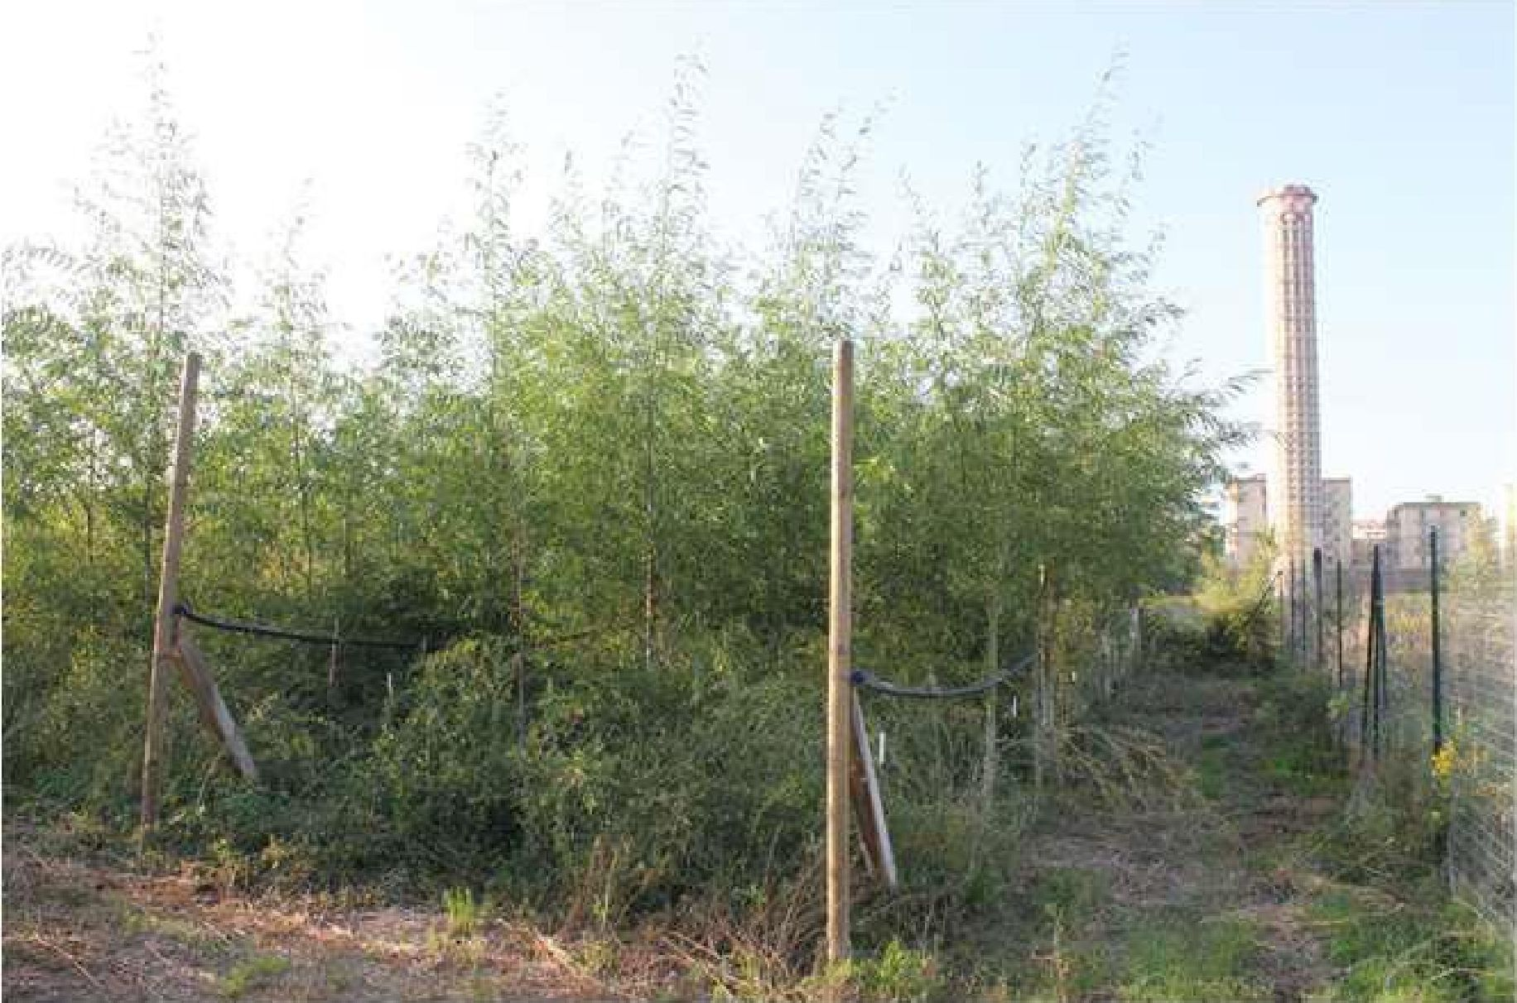
14. attēls - 2. zona: Medicago sativa L., Populus alba L. klons "Villafranca", Salix alba L. klons "Levante"

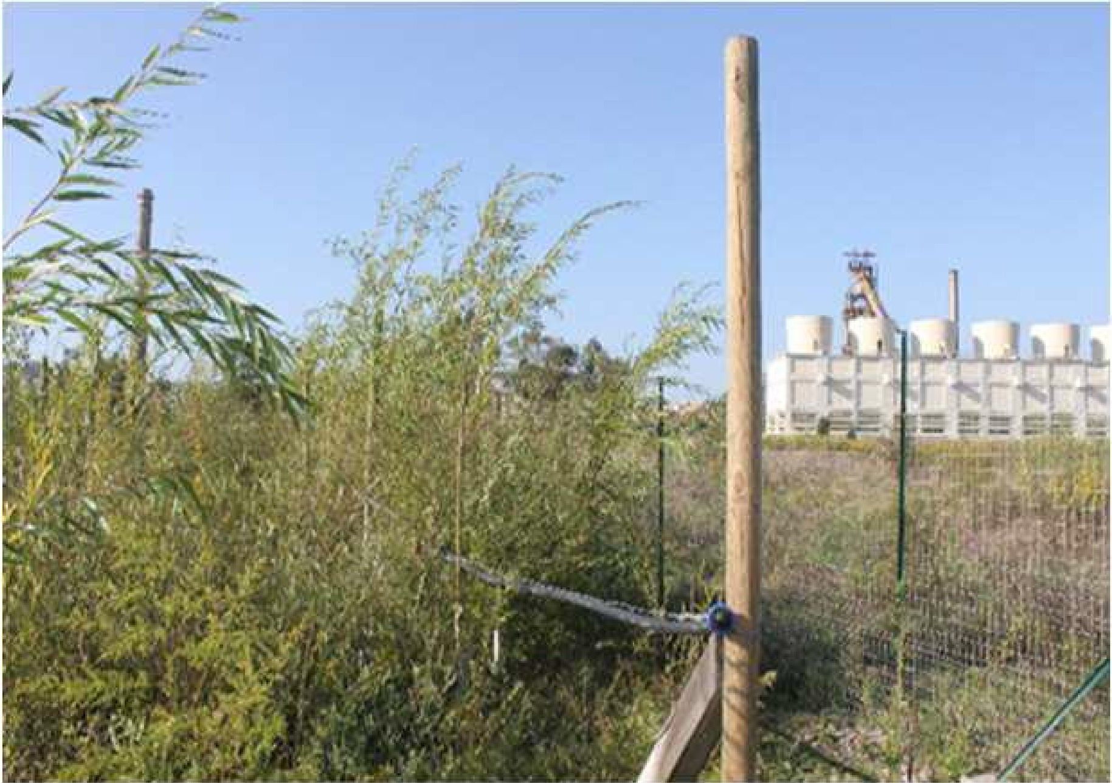
15. attēls - 3. zona: Bituminaria bituminosa L., Populus alba L. klons "Villafranca", Salix alba L. klons "Levante"

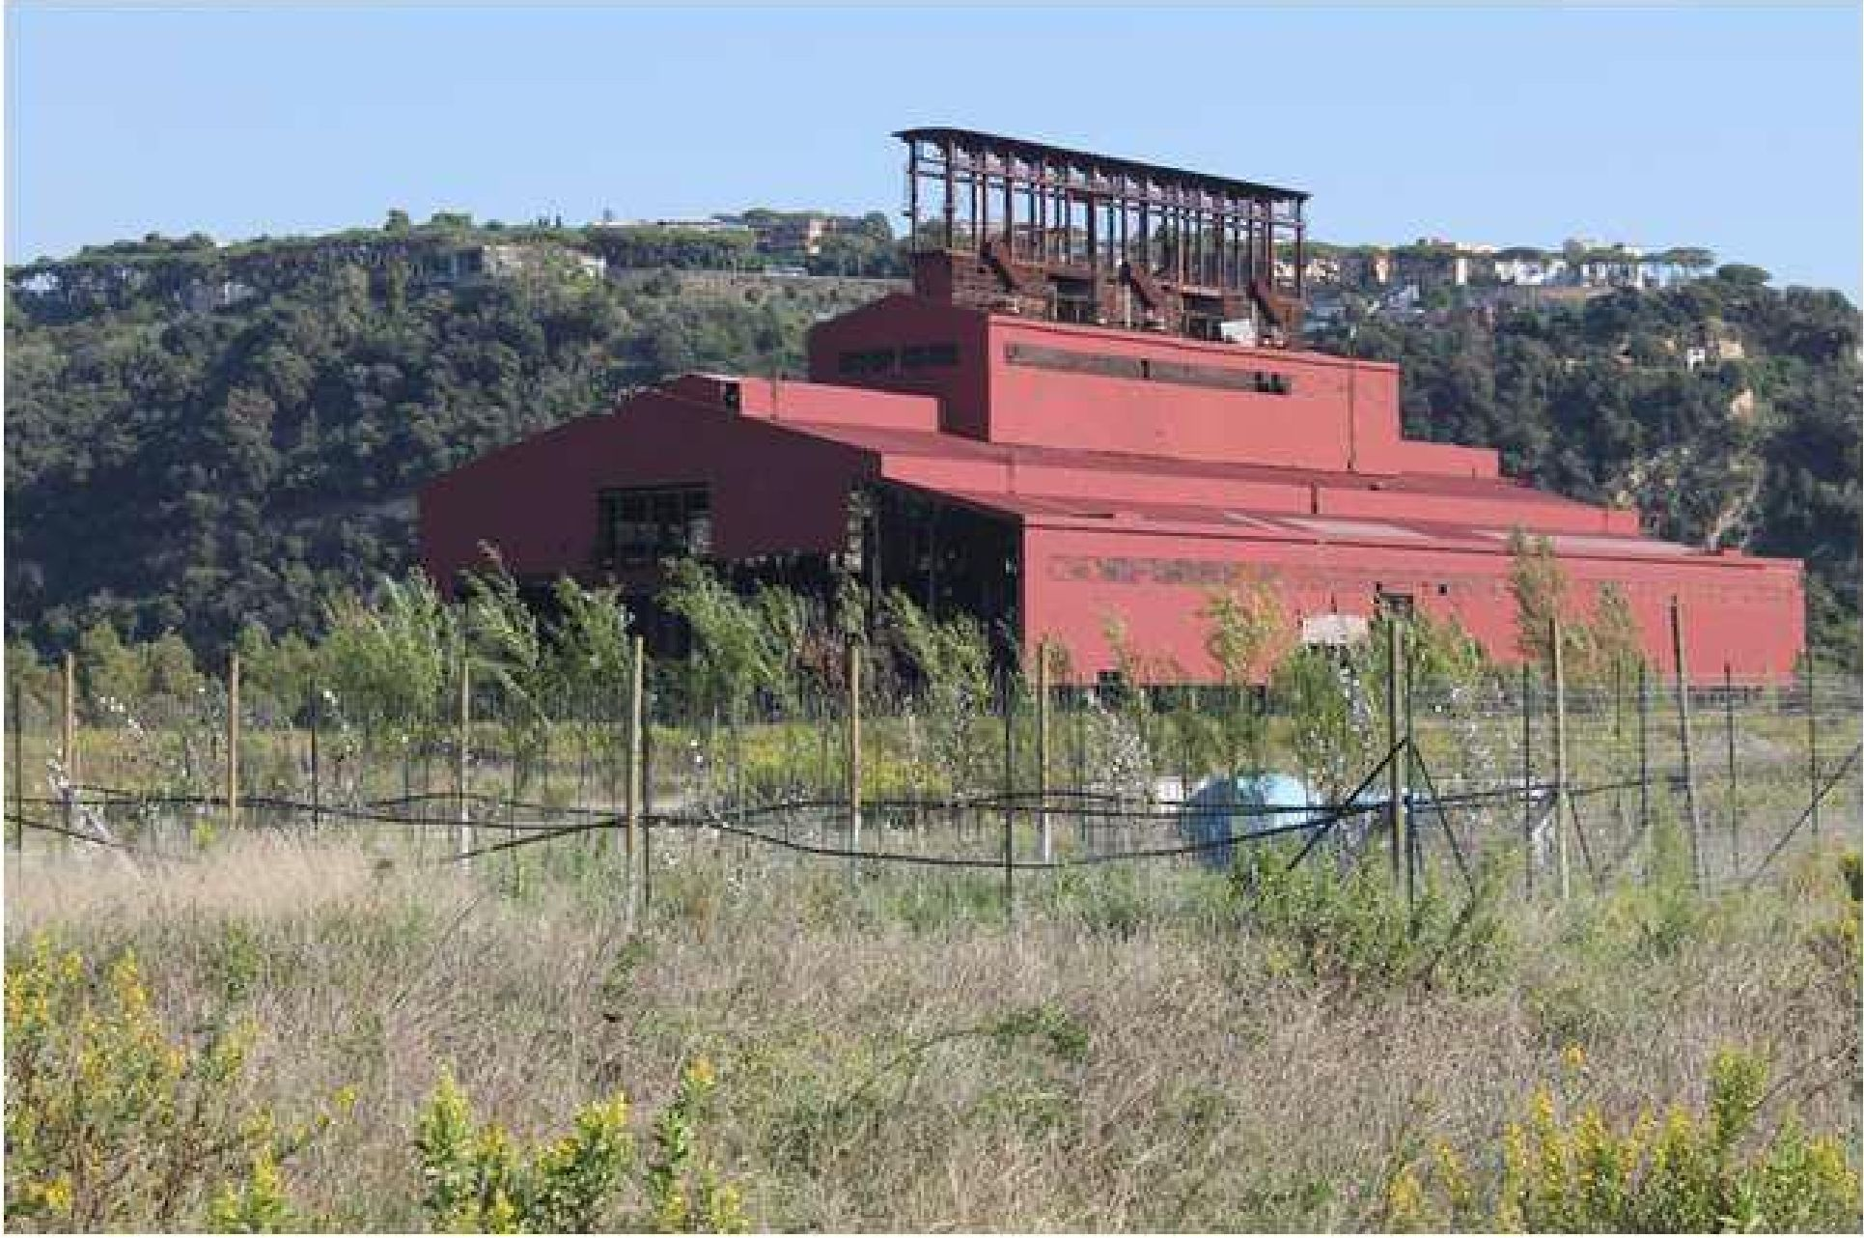
16. attēls - 4. zona: Zāļu maisījums, Populus alba L. klons "Villafranca"

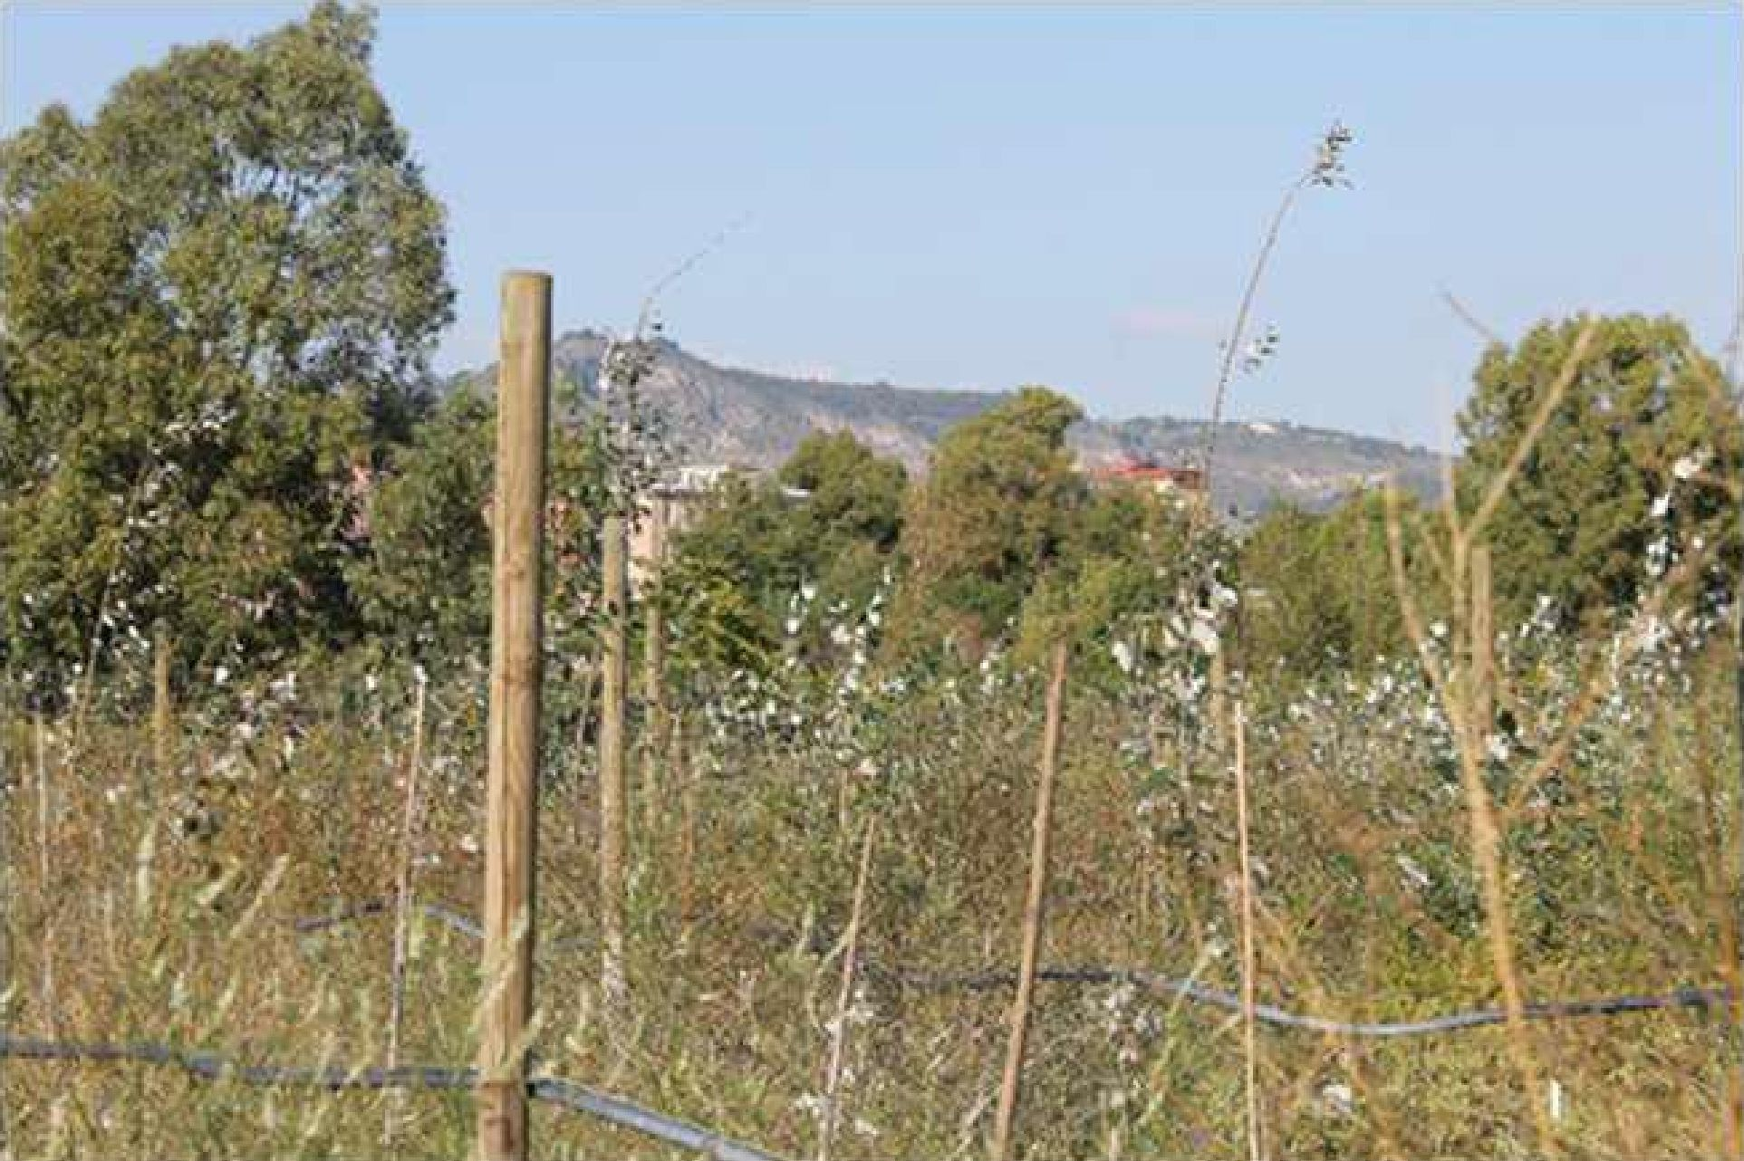
17. attēls - 5. zona: Zāļu maisījums, Salix alba L. klons "Levante"

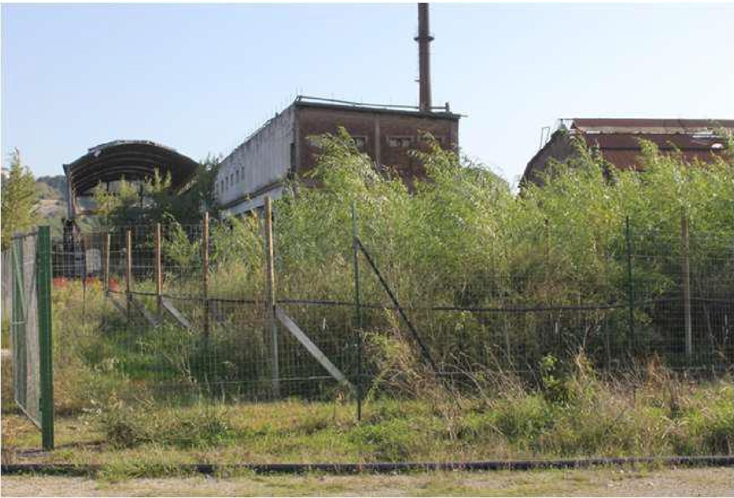
18. attēls - 6. zona: apūdeņošanas sistēmas trūkums

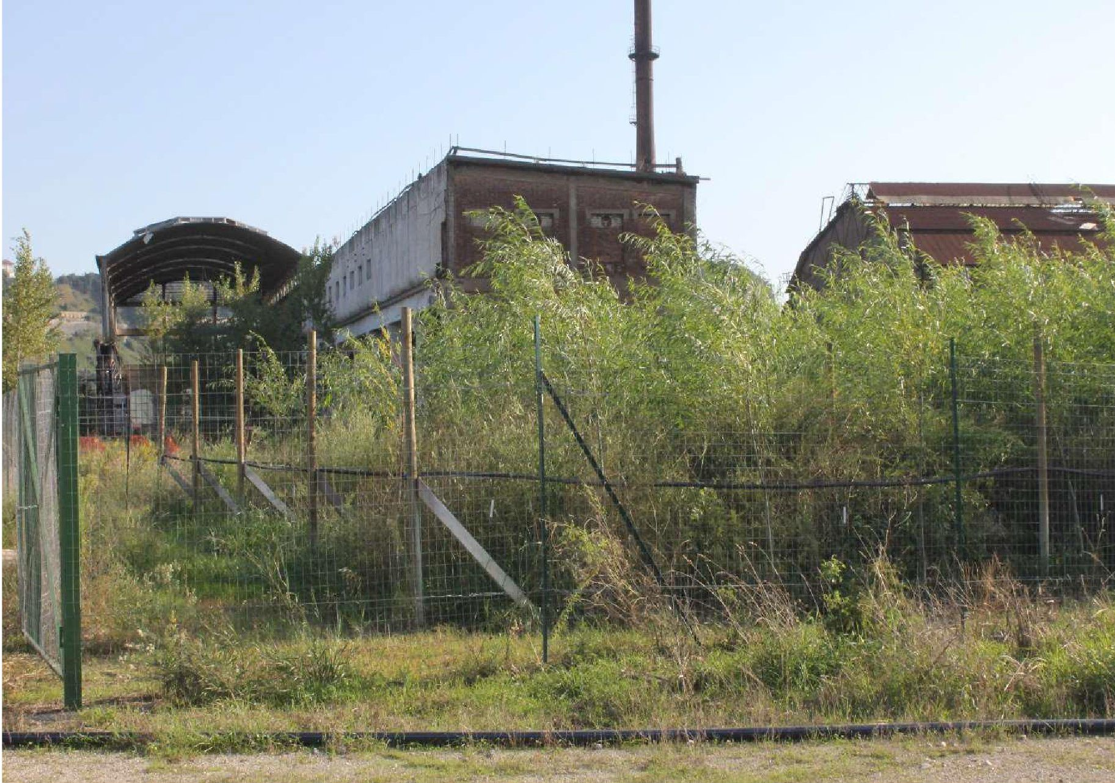
19. attēls - 7. zona: Zāļu maisījums, Salix alba L. klons "Levante"

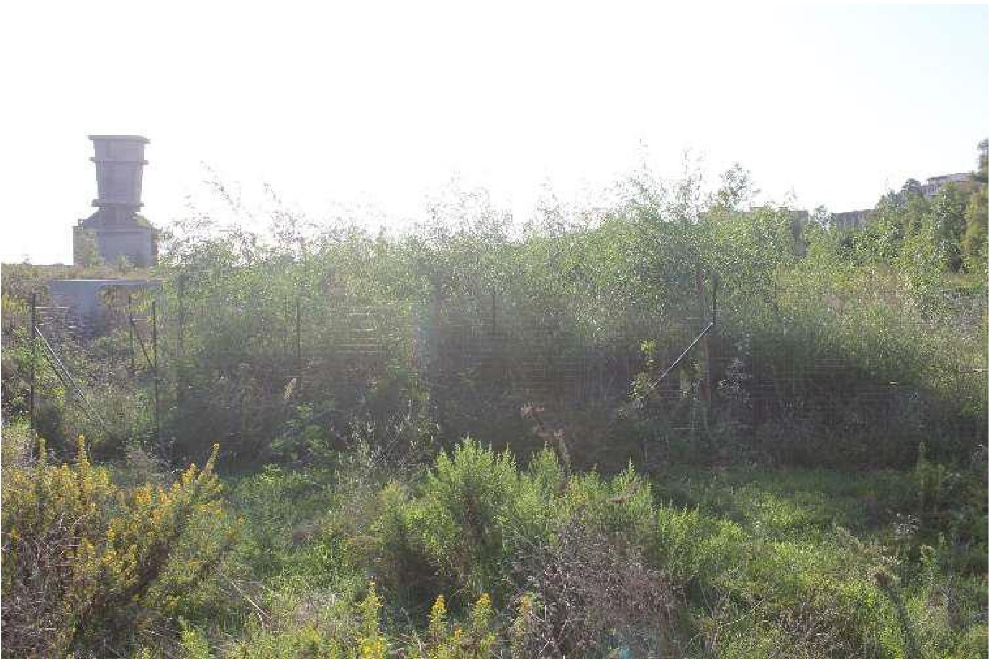
20. attēls - 8. zona: Zāļu maisījums, Salix alba L. klons "Levante"
4.2. Ķīmisko parametru uzraudzība
Īpašību analīze tika noteikta rizosfēras augsnes paraugiem saskaņā ar All.5 Tab.1 Part Four D. Lgs. 152/06 un galvenās agronomiskās analīzes dažādos uzraudzības laikos. Tālāk 9. tabulā ir norādīti parametri ar izmantotajām analītiskajām metodēm:
Turklāt galveno metālu un metaloīdu, piemēram, As, Cd, Cr, Ni, Cu, Pb, Tl, Zn, biopieejamības vērtības tika noteiktas saskaņā ar (i) Hudson-Edwards u.c. (2004) attiecībā uz arsēnu (NH4OAcetāta ekstrakcija), (ii) Martens un Lindsay (1990) attiecībā uz kadmiju, varu, svinu un cinku (DTPA ekstrakcija) un iii) Al-Najar u.c. (2005) attiecībā uz talliju (NH4OAcetāta ekstrakcija). Hg bioloģiski pieejamā frakcija augsnē tika noteikta, pamatojoties uz secīgu ekstrakciju ar H2O, 0,5 M HCl un 0,2 M NaOH, kam sekoja pēdējais solis ar 0,27 M amonija tiosulfātu (AT) (Guarino un Sciarrillo, 2017).

Parametri | Metode | CSC - D.lgs 152/2006 Parte IV All.5,Tab.1 mg/Kg ss Colonna A | CSC-D.lgs 152/2006 Parte IV AII.5, Tab.1 mg/Kg ss Colonna В | Dabiskās fona vērtības mg/Kg ss
ARSĒNS | EPA3051+EPA6010 | 20 | 50 | 29
KADMIJS | EPA3051+EPA6010 | 2 | 15
DZĪVSUDRABS | EPA7473 | 1 | 5
SVINS | EPA3051+EPA6010 | 100 | 1000 | 103
VANĀDIJS | EPA3051+EPA6010 | 90 | 250 | 100
CINKS | EPA3051+EPA6010 | 150 | 1500 | 158
OGĻHIDRĀTI C>12  (C12-C40) | VADLĪNIJAS 75/2011 ISPRA ARPA АРРА | 50 | 750
OGĻHIDRĀTI C≤12  (6<C<12) | EPA5035+EPA8015 | 10 | 250
BENZO(a)ANTRACĒNS | EPA3545+EPA8270 | 0,5 | 10
BENZO(a)PIRĒNS | EPA3545+EPA8270 | 0,1 | 10
BENZO(b)FLUORANTĒNS | EPA3545+EPA8270 | 0,5 | 10
BENZO(k)FLUORANTĒNS | EPA3545+EPA8270 | 0,5 | 10
BENZO(g,h,i)PERILĒNS | EPA3545+EPA8270 | 0,1 | 10
HRIZĒNS | EPA3545+EPA8270 | 5 | 50
DIBENZO(a,e)PIRĒNS | EPA3545+EPA8270 | 0,1 | 10
DIBENZO(a,l)PIRĒNS | EPA3545+EPA8270 | 0,1 | 10
DIBENZO(a,i)PIRĒNS | EPA3545+EPA8270 | 0,1 | 10
DIBENZO(a,h)PIRĒNS | EPA3545+EPA8270 | 0,1 | 10
DIBENZO(a,h)ANTRACĒNS | EPA3545+EPA8270 | 0,1 | 10
INDENOPIRĒNS | EPA3545+EPA8270 | 0,1 | 5
PIRĒNS | EPA3545+EPA8270 | 5 | 50
IPA KOPSAVILKUMS (da 25 a 34) | EPA3545+EPA8270 | 10 | 100
PCB KOPSAVILKUMS (aprēķins) | EPA3545+EPA8270 | 0,06 | 5
SKELETS | D.M. 13.09.1999. SO
ATLIKUMS 105 °C | D.M. 13.09.1999.

Parametri | Metode
BORS | DM 13.09.1999. Met.XVI.2
APMAIŅAS KALCIJS | DM 13.09.1999. XIII.5
DZELZS (PIEEJAMĪBAS INDEKSS) | DM 13.09.1999. Met.XII.1
DZELZS | EPA3051+EPA6010
MANGĀNS (PIEEJAMĪBAS INDEKSS) | DM 13.09.1999. Met.XII.1
MANGĀNS | EPA3051+EPA6010
MĀLS | DM 13.09.1999. Met. II.6
KJELDĀLA KOPĒJAIS SLĀPEKLIS | DM 13.09.1999. Met XIV.2+ XIV.3 DM 25/3/02
AKTĪVS KAĻĶAKMENS | DM 13.09.1999. Met.V.2
KOPĒJAIS KAĻĶAKMENS | DM 13.09.1999. Met.V.1
ORGANISKĀ OGLE (TOC) | DM 13.09.1999. Met.VII.3
VADĪTSPĒJA | DM 13.09.1999. Met. IV. 1
ASIMILIZĒJAMS FOSFORS | DM 13.09.1999. Met.XV.3
SMALKĀS DŪŅAS | DM 13.09.1999. Met. II.6
RUPJAS DŪŅAS | DM 13.09.1999. Met. II.6
APMAIŅAS MAGNIJS | DM 13/09/99XIII.5
pH | DM 13.09.1999. Met. III.1
APMAIŅAS KĀLIJS | DM 13.09.1999. XIII.5
SMALKAS SMILTIS | DM 13.09.1999. Met. II.6
RUPJAS SMILTIS | DM 13.09.1999. Met. II.6
APMAIŅAS NĀTRIJS | DM 13.09.1999. XIII.5
KATJONU APMAIŅAS KAPACITĀTE | DM 13/09/1999 Met.XII.2
ATLIKUMS 105 °C | D.M. 13.09.1999. Met II.2
SKELETS | D.M. 13.09.1999. SO n°185 GU n° 248 21/10/99 Met II.1

9. tabula - Uzraudzības parametri un metodes

4.3. Augsnes mikrobu kopienas struktūras un funkcionēšanas uzraudzība
Baktēriju dzimtās izcelsmes molekulāro identifikāciju augsnē aprakstīja Guarino u.c. (2019c). Īsumā, izmantojot PowerSoil DNS izolēšanas komplektu (MoBio Laboratories Inc., ASV), no 3 dažādiem katras zonas punktiem tika atlasīti 2 grami augsnes, lai izolētu genomisko DNS, ievērojot ražotāja norādījumus. Ekstrahētos DNS preparātus kvantitatīvi noteica un pārbaudīja kvalitāti, izmantojot Nanodrop 1000 spektrofotometru.

Universālās eubaktēriju gruntis (F27a: AGAGTTTGATCCTGGCTCAG; R1492a: GGTTACCTTGTTACGACGACTT) 16S rRNS gēna paplašināšanai tika izmantotas kā šablons. Polimerāzes ķēdes reakcijas (PCR) tika veiktas ar GoTaq® polimerāzi (Promega) saskaņā ar piegādātāja norādījumiem. PCR paplašināto DNS sekvencēja ar BigDye® Terminator v3.1 cikla sekvencēšanas komplektu (Applied Biosystems Inc., ASV), izmantojot automātisko DNS sekvencētāju (ABI modelis 3500 ģenētiskais analizators). Nukleotīdu sekvences tika rediģētas un apkopotas ar Lasergene 11.2.1 versiju (DNASTAR®) un pakļautas homoloģiju salīdzināšanai (BLAST analīze) Nacionālā biotehnoloģiju informācijas centra (NCBI) serverī (www.ncbi.nlm.nih.gov/blast/Blast.cgi).
4.4. Augu uzraudzība
Rentgena staru augsne un sakne
Augsnes un sakņu paraugu elementu sadalījuma kartes tika iegūtas, izmantojot galda mikrorentgenfluorescences spektrometru (μXRF; M4 Tornado, Bruker Nano GmbH, Vācija), kas aprīkots ar Rh cauruli ar polikapilāru optiku (50 kV, 600 μA, 30 W, punkta izmērs 25 μm) un diviem 30 mm² XFlash® silīcija drifta detektoriem. 2 mm izsijātas augsnes alikvotā daļa tika iepriekš iestrādāta epoksīdsveķos (L.R. White Resin, Polyscience Europe GmbH, Vācija), lai iegūtu plānu griezumu (30 μm biezumā), kā aprakstīts Allegretta u.c. (2018). Sakņu paraugi tika rūpīgi nomazgāti ar dejonizētu ūdeni un izžāvēti gaisā. Divas aptuveni 2 cm garas saknes daļas tika nogrieztas, viena no bazālās daļas un otra no virsotnes, un ievietotas starp divām plānām polipropilēna membrānām (Premier Lab Supply, ASV). Membrānas tika cieši savilktas un piestiprinātas pie plastmasas rentgena fluorescences parauga trauka (Fluxana, Vācija), lai skenēšanas laikā paraugs paliktu savā vietā. Augsnes un sakņu paraugu rentgena kartes tika iegūtas vakuumā (20 mbar), izmantojot abus detektorus vienlaicīgi un iestatot 15 μm soli, iegūšanas laiku 10 ms uz pikseli un piecus iegūšanas ciklus.
Augsnes kartēšana tika veikta, izmantojot AlTi 100/25 divslāņu filtru, lai samazinātu fonu un uzlabotu potenciāli toksisko elementu (PTE), proti, Pb, As un Zn, noteikšanu. Rentgena fluorescences hiperspektrālos datus apstrādāja, izmantojot Bruker M4 programmatūru.

Stresa marķieri un antioksidantu enzīmi
Katrā laika posmā tika analizēti stresa marķieri un antioksidantu enzīmu darbība apstrādāto (augi, kas audzēti piesārņotā augsnē ar mikrobu konsorciju) un kontroles grupu (augi, kas audzēti nepiesārņotā augsnē) lapās.

Trīsdesmit svaigas monokultūrā un polikultūrā audzētu augu sugu lapas (250 g) šķidrā slāpeklī tika homogenizētas smalkā pulverī un centrifugētas ar 19 000 g 30 minūtes 4°C temperatūrā. Stresa marķieru (glutationa S-transferāzes, fenilalanīna amonija liāzes, prolīna satura un lipīdu peroksidācijas) darbības tika novērtētas, kā aprakstīts Zuzolo u.c. (2021), Guarino un Sciarrillo (2017). Glutationa S-transferāzi (GST) izteica kā μM/min/μg proteīnu. Fenilalanīna amonija liāzi (PAL) izteica kā μg t-cinamīnskābes/h/μg olbaltumvielu. Prolīna saturs tika izteikts kā μmol/g fw, un lipīdu peroksidācija (MDA) tika izteikta kā μmol/g fw. Antioksidantu enzīmu darbību (superoksīda dismutāzi, katalāzi, askorbāta peroksidāzi, gvajakola peroksidāzi) noteica, kā aprakstīts Guarino u.c. (2018). Superoksīda dismutāzes (SOD) darbību izteica kā mg-1 proteīna vienību. Katalāzes (CAT) darbība tika izteikta kā H₂O₂ mg⁻¹olbaltumvielu min⁻¹ nmol. Askorbāta peroksidāzes (APX) darbība tika novērtēta kā askorbāta mg⁻¹olbaltumvielu min⁻¹ mmol. Gvajakola peroksidāzes (GPX) darbība tika nomērīta kā gvajakolas mg⁻¹olbaltumvielu min⁻¹ mmol.
4.5. Cita uzraudzība
Septiņdesmit seši atlasīto sugu paraugi tika sadalīti divās daļās (sakņu sistēma un virszemes biomasa), rūpīgi nomazgāti ar krāna ūdeni, lai atbrīvotos no putekļu daļiņām un smiltīm, un rūpīgi nomazgāti ar dejonizētu ūdeni. Pēc tam augu paraugi tika sagremoti ar skābi saskaņā ar USEPA metodi (USEPA, 1996). Kopējo PTE saturu augu ekstraktos noteica ar ICP-OES (Varian Inc., Vista MPX), ievērojot (Guarino u.c., 2019a).

5. Rezultāti

5.1. Atdalīšanas ātrums
Augsnes paraugi tika ņemti laikā no 2017. līdz 2022. gadam. Paraugu ņemšana tika veikta četros punktos katrā apgabalā, kā norādīts zemāk 21. attēlā.

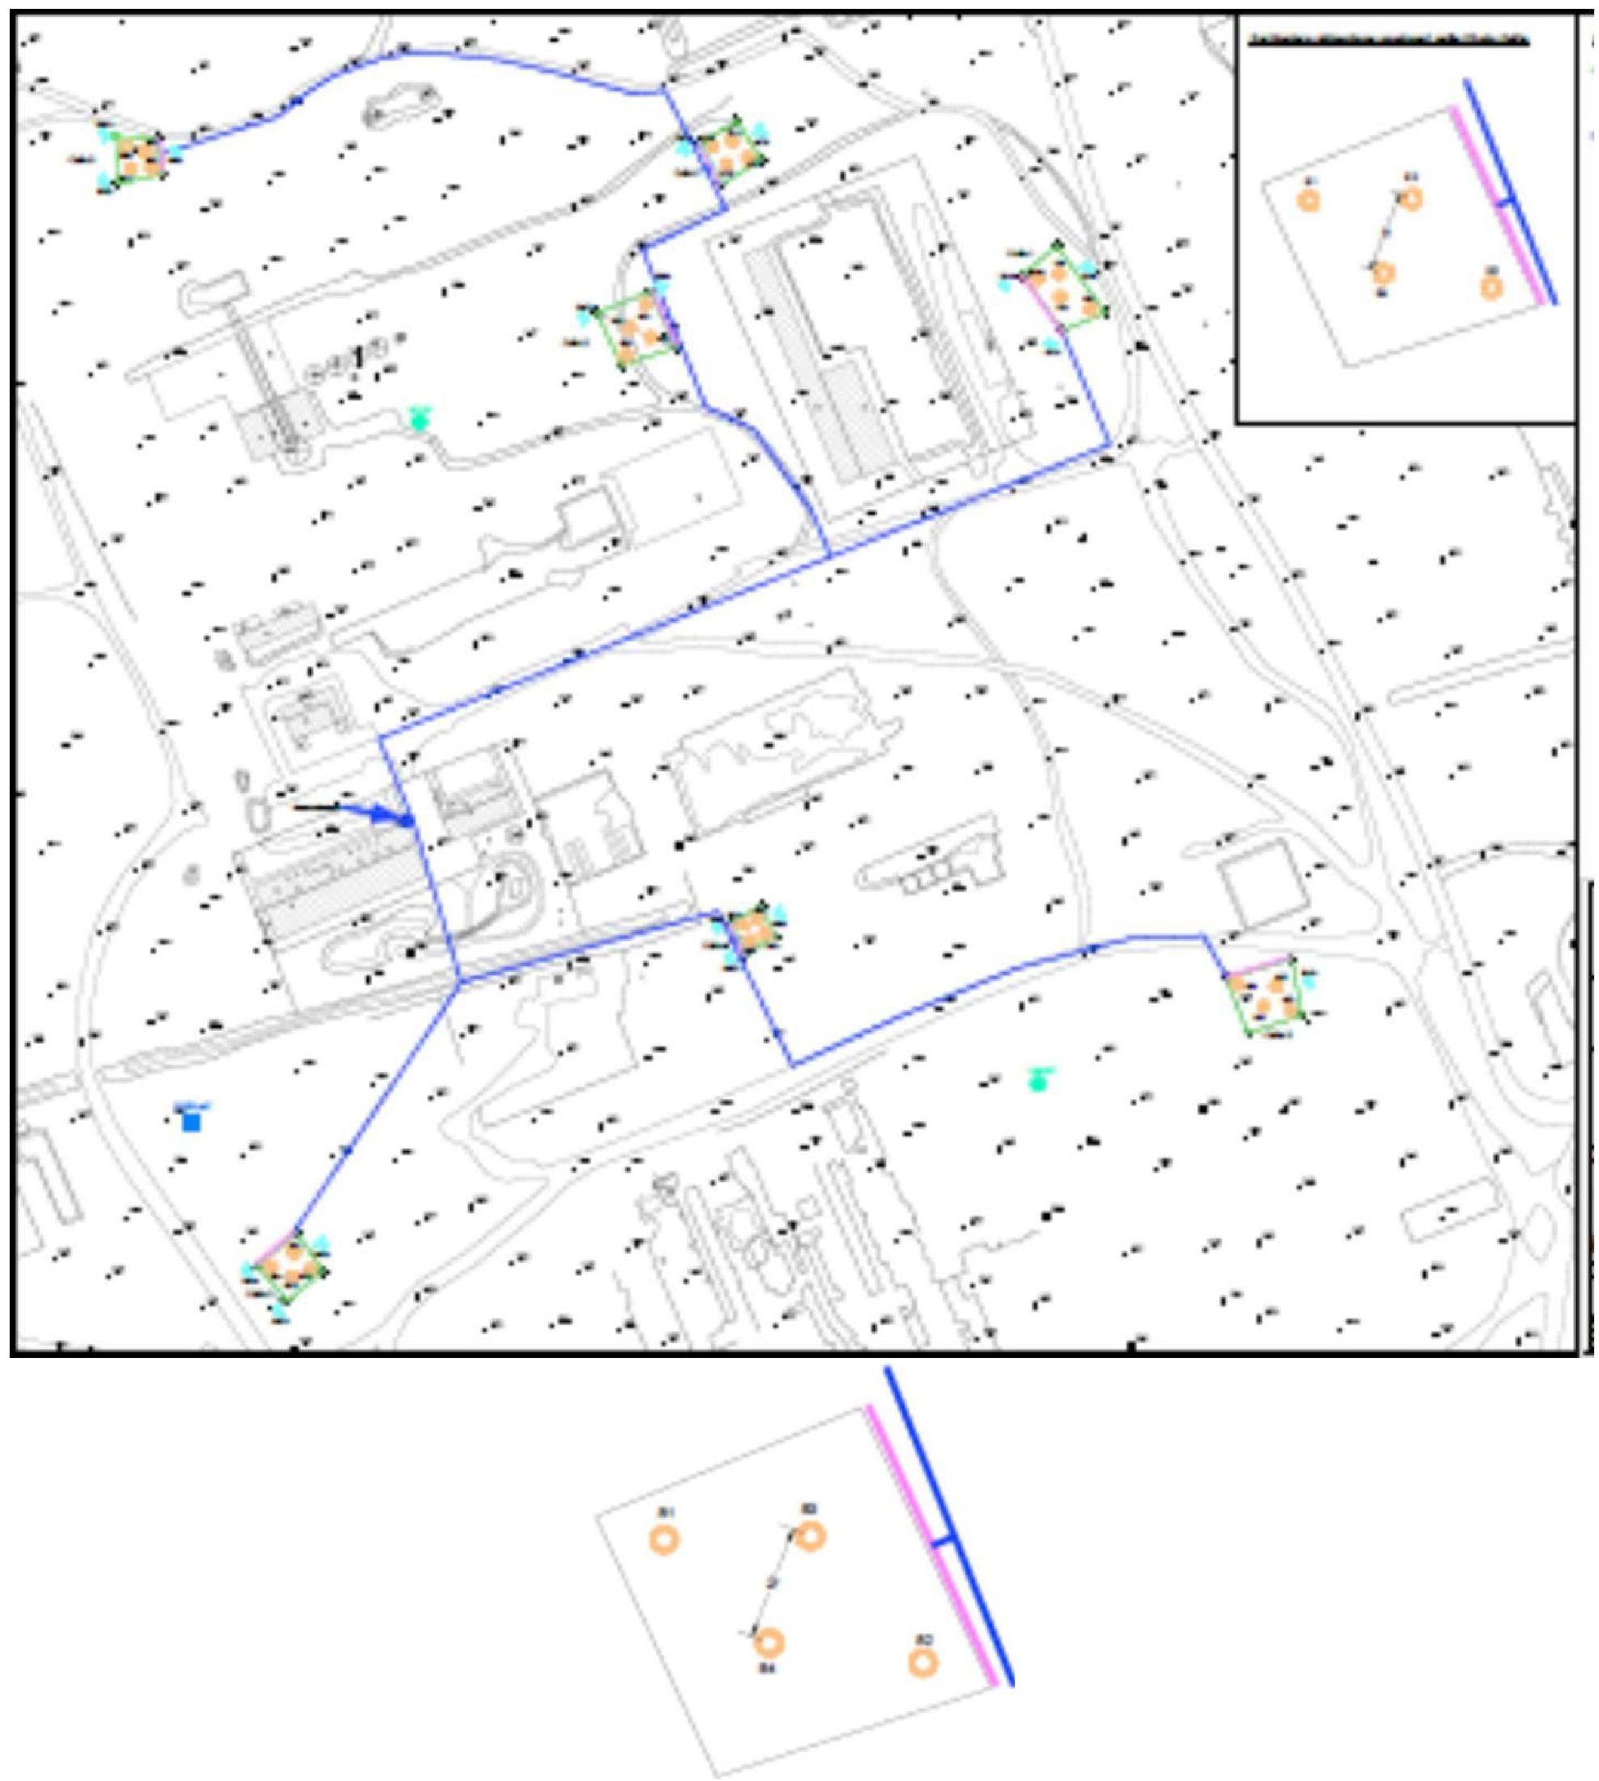
21. attēls - Augsnes paraugu ņemšanas vietas

Katrā no četrām paraugu ņemšanas vietām ar dārza lāpstu 25-50 cm dziļumā tika paņemti trīs paraugi 1 m diametrā. Turklāt atsevišķos paraugus apvienoja vienā saliktā paraugā.

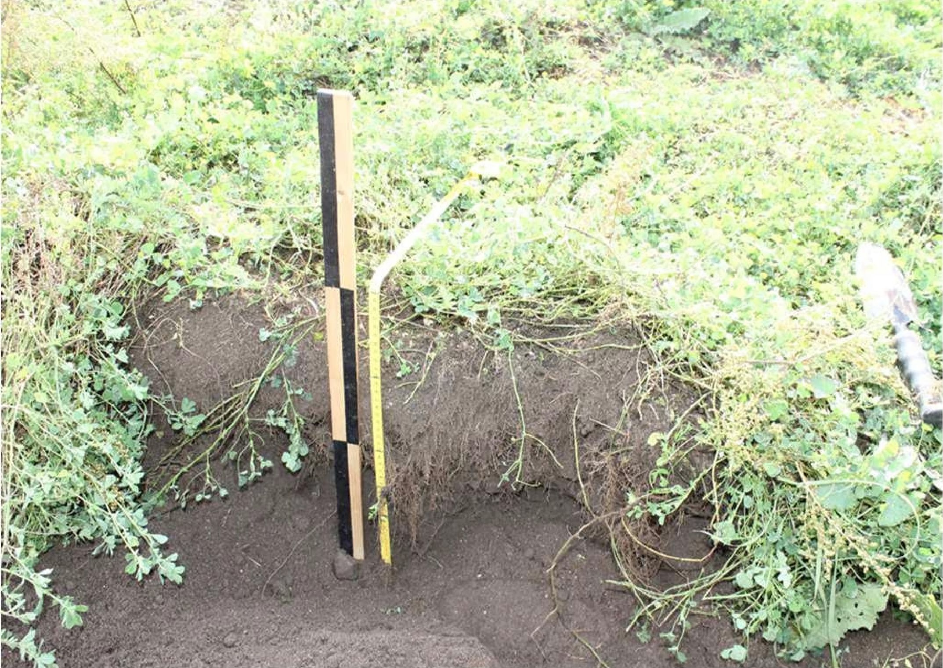

22. attēls - Augsnes profils, ko kolonizē Lotus corniculatus sakņu sistēma. Sasniegtais dziļums pārsniedz 40 cm.

Aprēķini un statistika
Statistiskā analīze tika veikta, izmantojot R statistikas programmatūru (komanda un R Core Team, 2015). Lai secinātu, vai pastāv būtiskas atšķirības starp aplūkoto PTE atdalīšanu no augsnes atkarībā no augu sugas, eksperimentālās zonas (PTE koncentrācijas augsnē) un fitoremediācijas atkarības no augu apvienības veida (monokultūra un polikultūra), tika izmantota statistiskā divfaktoru analīze bez atkārtojuma - ANOVA. Par vispiemērotāko nozīmīguma līmeni tika uzskatīta vērtība p = 0,05, kas atbilst nulles hipotēzes noraidīšanas varbūtībai, ja tā ir patiesa.

Tika pārbaudīta neatbilstības pieņēmuma homogenitāte. ANOVA nozīmīgiem rezultātiem tika veikti Tukija HSD post-hoc testi, lai noskaidrotu, kuru grupu vidējie rādītāji atšķiras. ANOVA un post-hoc analīzes tika veiktas, izmantojot R statistikas datu pakotni (komanda un R Core Team, 2015).
Turklāt, lai noteiktu vispārējās tendences attiecībās starp augiem un antioksidatīvo reakciju laika gaitā, tika sastādīta PCA dubultā diagramma. Multiparametru datu kopu 2D grafiskā attēlojuma iegūšanai, lai aprakstītu un attēlotu sakarības starp novērojumiem un mainīgajiem lielumiem, plaši tiek izmantota biplotu analīze (Zuzolo u.c., 2020). PCA tika veikta, izmantojot R statistikas datu pakotni, un tās rezultāti (PCA dubultā diagramma) tika iegūti, izmantojot factoextra pakotni, kas nodrošina uz ggplot2 bāzētu vizualizāciju (Wickham, 2009).
Funkcija prcomp (statistikas datu pakotne) aprēķina galvenās komponentes, datu matricā veicot ar singulārās vērtības dekompozīciju (SVD). Dati tika standartizēti (centrēti un mērogoti tā, lai tiem būtu vienības neatbilstība un nulles vidējais rādītājs).

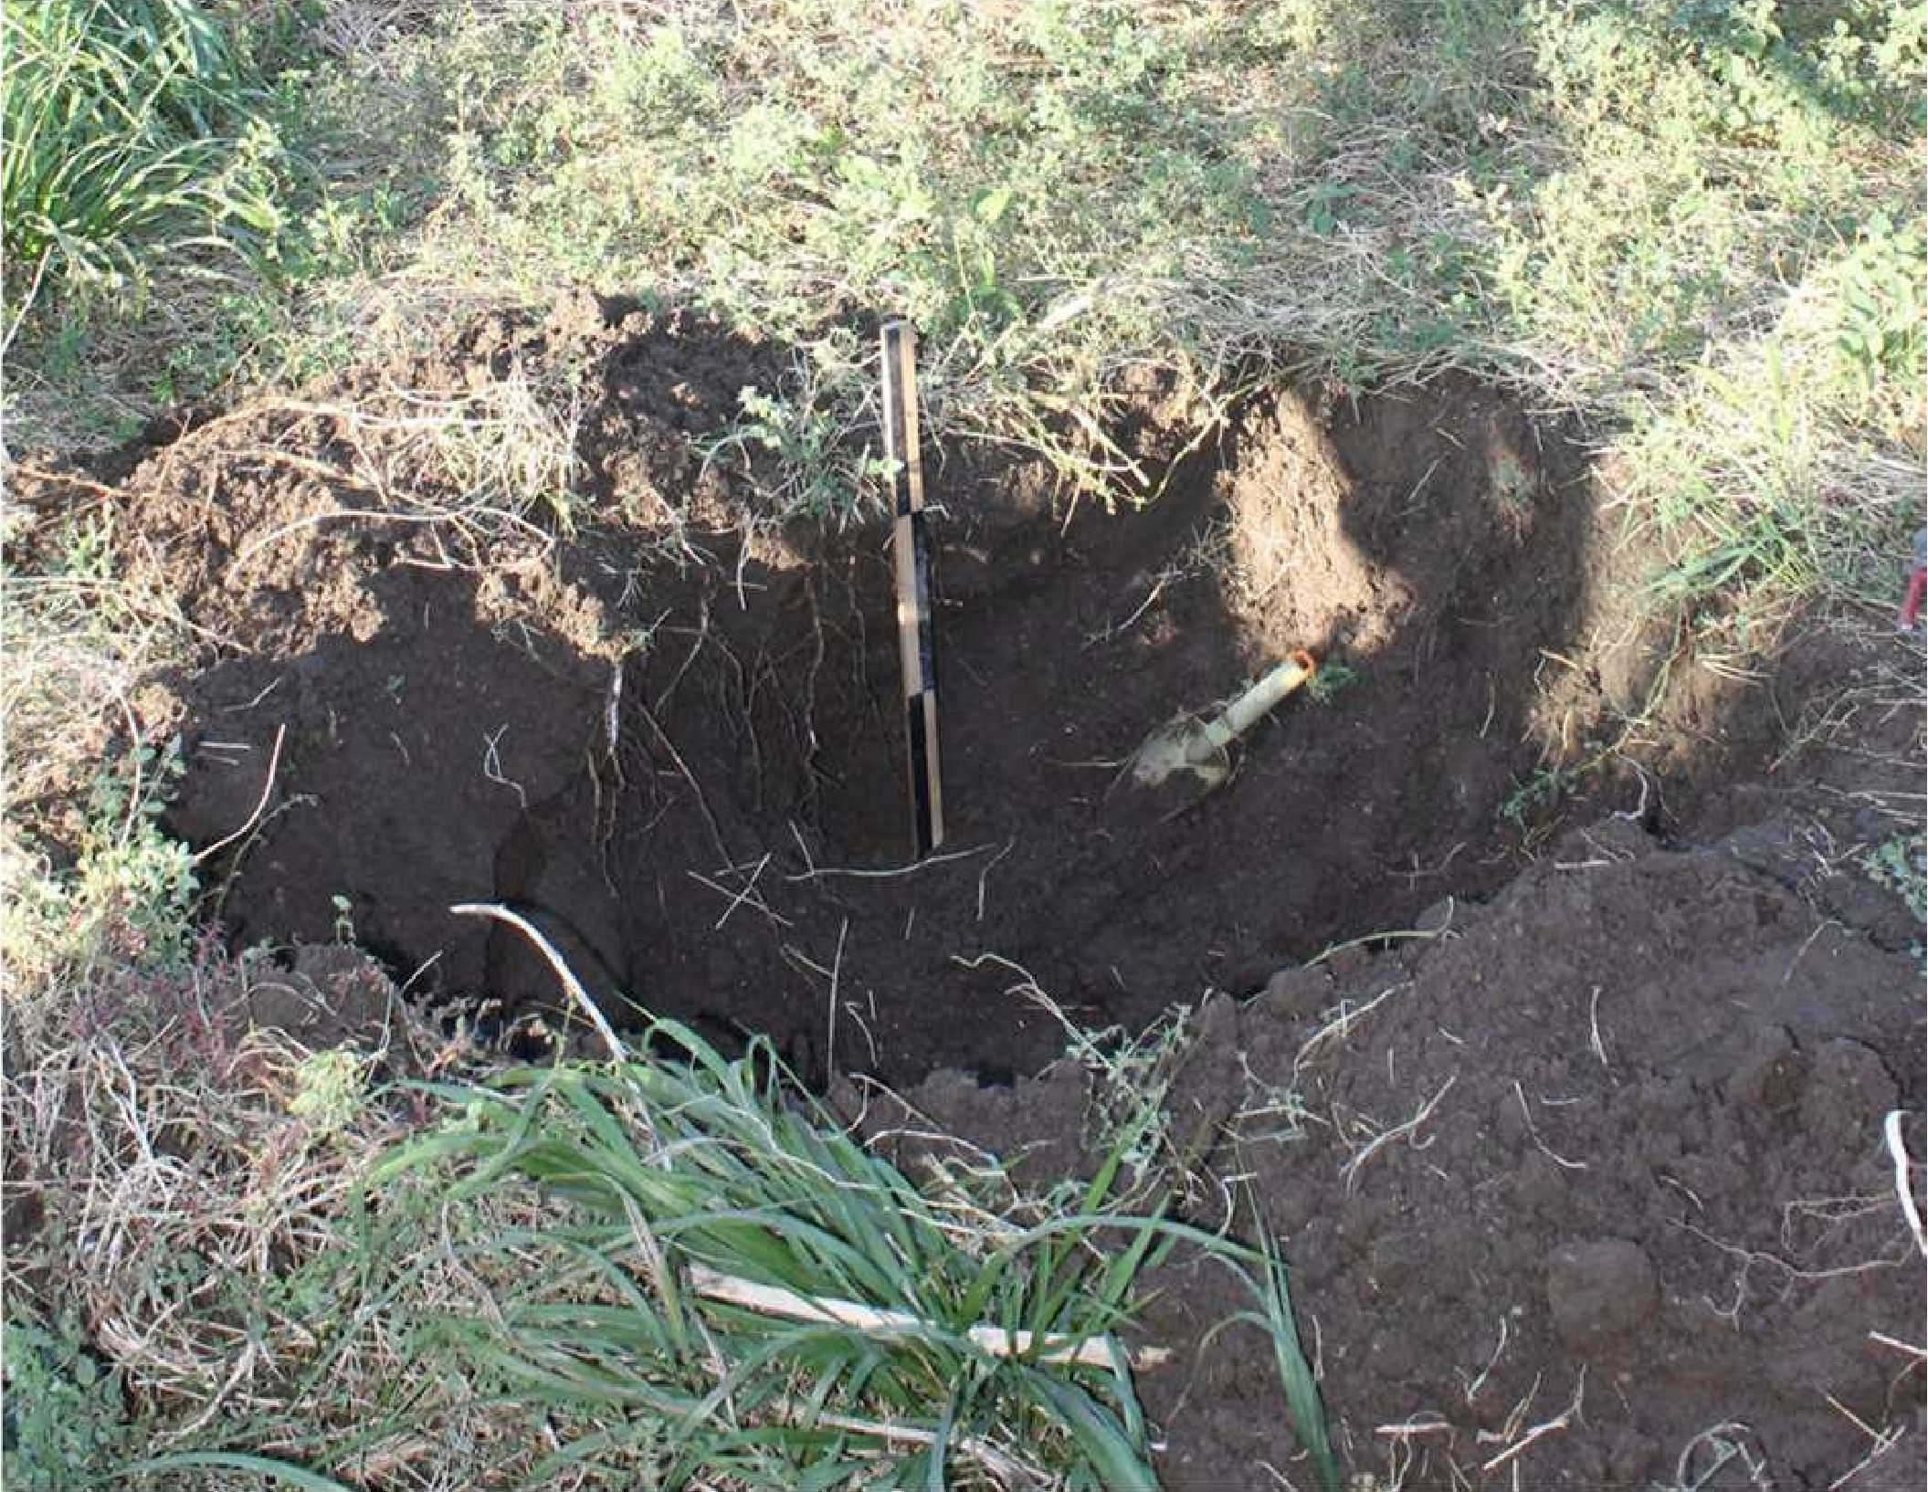

23. attēls - Ar Medicago sējas kaņepēm kolonizētās augsnes profils

Atdalīšanas ātrums
Dažādu piesārņojošo vielu kopējās koncentrācijas augsnē pirms un pēc apstrādes ir norādītas zemāk.
PTEs atdalīšanas procesa efektivitāte no piesārņotas augsnes ir novērtēta ar šādu vienādojumu (Khandanlou u.c., 2016):

Elementu atdalīšanas efektivitāte (ER)% = $\frac{C_{0}-C_{f}}{C_{0}}×100$

kur C₀ ir sākotnējā piesārņotāja koncentrācija (mg/kg), un C_{f} ir galīgā piesārņotāja koncentrācija (mg/kg) augsnē.

AUGSNE | Augi | Elementu atdalīšanas efektivitāte (%) |  |  |  |  |  | Daudzelementu atdalīšanas efektivitāte (%)
AUGSNE | Augi | % ER  As | % ER  Cd | % ER  Hg | % ER  Pb | % ER  V | % ER  Zn | Daudzelementu atdalīšanas efektivitāte (%)
A₁ | Salix purpurea | 21,9ª | 6,8ª | 7,3ª | 17,4ª | 16,1ª | 29,6ª | 16,5ª
A₁ | Lotus corniculatus | 2,8ª | 19,0ª | 46,3ª | 15,3ª | 12,9ª | 6,4ª | 17,1ª
A₁ | Festuca arundinacea | 15,6ª | 8,4ª | 48,8ª | 30,3ª | 36,6ª | 13,6ª | 25,5ª
A₁ | Piptatherum miliaceum | 2,9ª | 10,7ª | 17,1ª | 47,4ª | 19,4ª | 28,3ª | 21,0ª
A₁ | Dactylis glomerate | 18,8ª | 3,0ª | 36,6ª | 1,3ª | 33,3ª | 22,1ª | 19,2ª
A₁ | Medicago lupulina | 18,8ª | 11,1ª | 31,7ª | 36,6ª | 33,3ª | 6,7ª | 23,0ª
A₁ | P1 (Salix purpurea, Festuca arundinacea, Piptatherum miliaceum, Dactylis glomerata) | 43,8^{b} | 28,6^{c} | 54,9ª | 48,2ª | 55,9^{b} | 50,0^{b} | 46,9^{b}
A₁ | P2 (Salix purpurea, Lotus corniculatus) | 37,5^{b} | 17,0^{ab} | 57,6ª | 45,7ª | 50,5^{b} | 46,7^{b} | 42,5^{b}
A₁ | P3 (Salix purpurea, Medicago lupulina) | 34,4^{b} | 20,8^{bc} | 60,0ª | 42,1ª | 54,8^{b} | 47,6^{b} | 43,3^{b}
A_{S} | Salix purpurea | 10,6ª | 58,8ª | 80,9^{ab} | 56,2ª | 50,0ª | 26,5ª | 47,2ª
A_{S} | Lotus corniculatus | 10,6ª | 50,6ª | 81,8^{ab} | 64,7ª | 61,6ª | 43,0ª | 52,1ª
A_{S} | Festuca arundinacea | 51,2ª | 58,8ª | 83,6^{ab} | 73,3ª | 68,6ª | 53,0ª | 64,7ª
A_{S} | Piptatherum miliaceum | 2,4ª | 29,4ª | 76,4^{ab} | 1,2ª | 64,0ª | 30,5ª | 34,0ª
A_{S} | Dactylis glomerata | 2,4ª | 29,4ª | 87,3^{ab} | 70,5ª | 69,8ª | 38,6ª | 49,7ª
A_{S} | Medicago lupulina | 21,1ª | 45,9ª | 67,3^{ab} | 62,8ª | 66,3ª | 38,9ª | 50,4ª
A_{S} | P1 (Salix purpurea, Festuca arundinacea, Piptatherum miliaceum, Dactylis glomerata) | 55,4^{b} | 27,1^{ab} | 90,0ª | 81,8ª | 79,1^{b} | 69,5^{b} | 67,1ª
A_{S} | P2 (Salix purpurea, Lotus corniculatus) | 42,6^{ab} | 10,0^{b} | 80,9^{ab} | 80,2ª | 70,9^{ab} | 68,2^{b} | 58,8ª
A_{S} | P3 (Salix purpurea, Medicago lupulina) | 40,0^{ab} | 7,1 ^{b} | 77,3^{b} | 79,5ª | 75,6^{ab} | 64,5^{b} | 57,3ª
A_{S} | Salix purpurea | 14,2ª | 62,0ª | 92,9^{ab} | 83,9ª | 2,3ª | 41,7ª | 49,5ª
A_{S} | Lotus corniculatus | 4,8ª | 7,6ª | 91,4^{ab} | 66,4ª | 7,0ª | 3,6ª | 30,1ª
A_{S} | Festuca arundinacea | 48,7ª | 56,0ª | 83,6^{ab} | 90,6ª | 27,9ª | 72,7ª | 63,2ª
A_{S} | Piptatherum miliaceum | 40,7ª | 62,5ª | 91,4^{ab} | 81,9ª | 23,3ª | 48,9ª | 58,1ª
A_{S} | Dactylis glomerata | 42,5ª | 62,0ª | 92,1^{ab} | 75,2ª | 30,2ª | 58,3ª | 60,0ª
A_{S} | Medicago lupulina | 16,8ª | 62,0ª | 92,9^{ab} | 83,2ª | 20,9ª | 56,1ª | 55,3ª
A_{S} | P1 (Salix purpurea, Festuca arundinacea, Piptatherum miliaceum, Dactylis glomerata) | 71,2^{b} | 35,7ª | 96,4ª | 94,0ª | 48,8^{b} | 82,0ª | 71,4ª
A_{S} | P2 (Salix purpurea, Lotus corniculatus) | 61,4^{b} | 15,7ª | 92,1ª | 92,6ª | 46,5^{b} | 81,3ª | 64,9ª
A_{S} | P3 (Salix purpurea, Medicago lupulina) | 59,6^{ab} | 12,9ª | 85,0^{b} | 91,9ª | 44,2^{b} | 79,9ª | 62,2ª

10. tabula - PTE atdalīšanas efektivitāte izmēģinājuma teritorijās. Attēlota izvēlēto augu sugu audzēšana monokultūrā un polikultūrā (P) trīs zonās (A1, A5 un A8). Atšķirīgi burti norāda uz būtiskām atšķirībām (Tukey Posthoc analīze, p < 0,05) starp monokultūrām un polikultūrām katrā augsnes tipā.

Katras zonas organiskā piesārņojuma, konkrēti, smago ogļūdeņražu (C12-C40), atdalīšanas ātrumi (% atdalīšanas ātrums) ir parādīti zemāk dotajā tabulā.

Platība% | Atdalīšanas ātrums
1. zona | 44,77
2. zona | 27,95
3. zona | 30,92
4. zona | 60,77
7. zona | 53,31
8. zona | 63,25
11. tabula - Atdalīšanas rādītāji katrā zonā

Attiecībā uz PHB noārdīšanos 2. izmēģinājuma zona pagaidām ir vienīgā, kurā ir šādi taustāmi pierādījumi par PHB noārdīšanos (%RR 66,5). Kā tas ir labi zināms, PHB noārdīšanās notiek, integrēti darbojoties augu, sēņu un baktēriju bioloģiskajai sistēmai, kas ir ieviesta izmēģinājuma zonās, bet tiešo noārdīšanās darbību nodrošina sēnītes Pleurotus ostreatus ražotie eksoenzīmi. Tāpēc, ņemot vērā iepriecinošos rezultātus mezokosmā, tā kā otrā inokulācija tika veikta janvārī, kas ir vispiemērotākais periods sēņu micēlija vairošanai, un pēc tās visās izmēģinājuma platībās bija vērojama spēcīga bazidiomu izplatība, ir ticams, ka nākamajā ciklā rezultāti tiks iegūti arī citās platībās.

6. Pēcattīrīšanas periods un/vai ilgtermiņa uzraudzība

6.1. Pēcattīrīšanas periods un/vai ilgtermiņa uzraudzība
Pēc sistēmas ieviešanas 7.1. nodaļā minētajā 8 hektāru platībā tiks veikta pēcattīrīšana un ilgtermiņa uzraudzība.
Piesārņojošajām vielām, kuras galu galā nesasniegs remediācijas mērķkoncentrāciju, tiks noteikts testējumu skaits:
- izskalošanas tests
- biopieejamības tests
Rezultāti tiks apstrādāti objektam raksturīgā riska novērtējumā, lai novērtētu, vai koncentrācija ir pieņemama konceptuālajam vietas modeļa scenārijam.

7. Papildu informācija

7.1. Gūtā atziņa
Turpmākajā uzskaitījumā galvenie secinājumi un gūtās atziņas par Banjoli-Korolio teritoriju tiks aprakstīti punktos:
- Grūtības un vājās vietas - Lauka darbību laikā fitoremediāciju ietekmēja daži stresa faktori, kas nebija sastopami laboratorijas vai siltumnīcas mērogā: galīgos rezultātus visvairāk ietekmēja nevienmērīgs piesārņojošo vielu sadalījums un augsnes struktūras neviendabīgums.
- Veiksmes un stiprās puses - bija nepieciešams veikt iepriekšēju pētāmās vietas apsekojumu, lai noteiktu atbilstošas apakšzonas, kurās jāpiemēro biofitoremediācija, īpaši attiecībā uz piesārņojuma dziļumu un pakāpi.
- Pamatprincipi - laboratorijai jāstrādā saskaņā ar kvalitātes nodrošināšanas/kvalitātes kontroles procedūrām un izmantojot sertificētus standartmateriālus.
- Iespējas uzlabojumiem - pilna mēroga pielietojums aptuveni 8 hektāru lielā apakšplatībā pilnībā vai daļēji apstiprinās sasniegtos rezultātus un atjaunošanas tendences.
- Teritorijas neviendabīgums noteica, ka nepieciešama ārkārtēja agronomiskās prakses sadrumstalotība. Faktiski pH svārstības un augsnes granulometriskā struktūra noteica dažu procedūru pielāgošanas nepieciešamību. Piemēram, lai uzlabotu smago metālu biopieejamību, ir sagatavots skābs mēslojums, kura pamatā ir fosfora sulfāti. Turklāt mikorizas konsorciji un to līdzība ar fosforu ir izmantota, lai nodrošinātu arsēna uzņemšanu.
- Ģenētiski modificēti organismi netika izmantoti ne laboratorijā, ne mezokosmā, jo tos nebija iespējams pārnest uz lauka. Tāpēc mūsu izvēle bija vērsta uz mikrobu konsorcija (sēnītes un baktērijas) veidošanu, kas ir tipisks Banjoli problēmām un kas pastiprināja augu spēju absorbēt smagos metālus un rizosfēras spēju organisko piesārņojošo vielu degradācijā.
7.2. Papildu informācija
Galvenās norādes un pierādījumi, kas liecina par veiksmīgu remediāciju, ir šādi:
- Uzraudzība ilgtermiņā - Pamatojoties uz laboratorijas un mezokosma eksperimentos iegūto datu ekstrapolāciju, sākotnējās interpretācijas var novest pie nepareiza pilna mēroga tendences novērtējuma.

- Sertifikācijas darbības - Plānotā laika beigās ir nepieciešama savstarpēja kontrolējošo iestāžu pārbaude, lai saprastu, vai atjaunošanas mērķi ir sasniegti. Nav īpašu vadlīniju vai operatīvā protokola, kurā būtu noteikta šādu darbību labākā prakse.
- Ir nepieciešams labāk izprast sarežģīto mijiedarbību starp piesārņojošajām vielām, augsni, augu saknēm un mikroorganismiem (baktērijām un mikorizu) rizosfērā. Pašlaik ir pieejams liels daudzums zināšanu par bioķīmiskajiem procesiem, kas saistīti ar piesārņojošo vielu detoksikāciju augu šūnās. Viens no svarīgākajiem uzdevumiem ir izmantot šo zinātnisko pamatinformāciju, lai uzlabotu fitoremediācijas efektivitāti uz lauka.
7.3. Apmācību nepieciešamība
No tehniskā, procesuālā un organizatoriskā skatupunkta visefektīvākais apmācību rīks ir dažādu elementu kombinācija, piemēram, semināri, apmācības darba vietā, tīmekļa semināri un e-mācības.
Līdz šim brīdim esam publicējuši vairākus tehniskus dokumentus un rakstus, kā arī piedalījušies nozīmīgos semināros un darbseminārā. Saraksts sniegts zemāk.

Zinātniskie raksti
- C. Guarino, D. Zuzolo, M. Marziano, G. Baiamonte, L. Morra; D. Benotti; D. Gresia; E. Robortella Stacul; D. Cicchella, R Sciarrillo 2018 Vietējo metālu toleranto augu sugu identifikācija in situ: ietekme uz vidi un funkcionālās īpašības. Science of the Total Environment, Feb; 650 (2), 3156.-3167. lpp.
- E. Robortella Stacul, D. Benotti, L. Morra, D. Gresia. 2019 Applicazione su scala pilota e reale di tecnologie di bonifica biologiche, chimiche e fisiche in un SIN: vantaggi di un approccio integrato - Geologia dell'Ambiente, 2/19, 258-261
- C. Guarino, D. Zuzolo, M. Marziano, B. Conte, G. Baiamonte, L. Morra; D. Benotti;
- D. Gresia; E. Robortella Stacul; D. Cicchella, D. Cicchella & R Sciarrillo 2019 Izpēte un novērtējums efektīvas pieejas policiklisko aromātisko ogļūdeņražu (PAO) piesārņotas vietas rekultivācijai: SIN Banjoli, Itālija. Zinātniskie ziņojumi - Nature Research, 2019 9:11522
- Teani, F. Saraceno, E. Robortella Stacul, D. Benotti, L. Morra, D. Gresia. 2020 Tecnologie di bonifica applicabili per il risanamento di siti dismessi, test di laboratorio e prove industriali per la progettazione di interventi efficaci e sostenibili: il caso del SIN di Bagnoli-Coroglio. del Convegno HUB Tecnologica Campania materiāli - Remtech
- Ca. Ferone, M Ponticelli, S. Micheli, Ce. Ferone, E. Robortella Stacul, D. Benotti, L. Morra, D. Gresia. 2020 La sostenibilità delle bonifiche ambientali: test pilota di Bio- Phytoremediation sul SIN di Bagnoli - Coroglio. del Convegno HUB Tecnologica Campania materiāli - Remtech

- E. Robortella Stacul, L. Morra, D. Gresia, C. Fiore, 2021 Applicazione della norma ISO 18504 “Soil Quality - Sustainable Remediation” ad un intervento di bonifica su scala industriale mediantetecnologie di trattamento chimico-fisiche e biologiche. Monografia di Geologia Ambientale “Le bonifiche ambientali nellʼambito della transizione ecologica” 240 – 248.
- Iacobini, D. Baldi, S. Vinci, R. Mangolin, C. Fiore, E. Robortella Stacul 2021 WEB GIS per lʼorganizzazione, lʼelaborazione e la condivisione dei dati ambientali: lʼesempio del SIN di Bagnoli - Coroglio. Monografia di Geologia Ambientale “Le bonifiche ambientali nell'ambito della transizione ecologica,” 263 - 268
- D. Zuzolo, C. Guarino, A. Postiglione, M. Tartaglia, P. Scarano, A. Prigioniero, R. Terzano, C. Porfido, L. Morra, D. Benotti, D. Gresia, E. Robortella Stacul, R. Sciarrillo (2021) Pārvarēt daudzkārt piesārņotas rūpnieciskās augsnes bioremediācijas robežas: Ieskati no starpdisciplināra pētījuma. J. Haz. Mat. 421(5):126762

Mutiskas prezentācijas
- Seminārs SICON_2020 - Īpašā sesija "Aspetti e criticità emergenti nella bonifica di siti contaminati" Roma, 12-14 febbraio 2020
- Seminārs "Bonifica dei siti inquinati - Analisi e soluzioni di problemi complessi." Napoli, 17 febbraio 2020 Seminārs "Siti contaminati e bonifiche eco-compatibili". Napoli, 12 aprile 2022
- Seminārs “Il territorio campano tra specificità geochimiche ed emergenze ambientali.” Napoli, 22 aprile 2022 Seminārs “Il Programma di Risanamento Ambientale e Rigenerazione Urbana “PRARU” del Area di Rilevante Interesse Nazionale di Bagnoli Coroglio”. Napoli, 05 maggio 2022
- Seminārs “Area di Rilevante Interesse Nazionale di Bagnoli Coroglio - Lo stato di attuazione degli interventi di risanamento ambientale.” Napoli, 22 maggio 2022
- Semināra SICON_2023 plenārsesija “Aspetti integrati di risanamento ambientale e rigenerazione urbana. Le linee di intervento di Invitalia Roma, 8-10 febbraio 2023
- Politikas kopsavilkums_Life Sedremed_Ekspertu apaļā galda diskusija - Nogulšņu klasifikācija un apsaimniekošana ES "Informācijas tehnoloģiju tiesību aktu prezentācija par piesārņoto nogulšņu apsaimniekošanu un nepieciešamajām politikas izmaiņām, Banjoli gadījuma izpēte", Brisele, 9 febbraio 2023

1. Kontaktinformācija – GADĪJUMA IZPĒTE: Fitoremediācija n.3

1.1. Vārds un uzvārds | Marija Hesus Mallada (María Jesús Mallada)
1.2. Valsts/jurisdikcija | SPĀNIJA / La Rioha
1.3. Organizācija | Vides kvalitātes ģenerāldirektorāts
1.4. Amats | Vides koordinators
1.5. Pienākumi | Šajā projektā līgumi, kas noslēgti pēc izmēģinājuma testa attīstības
1.6. E-pasta adrese | mmallada@larioja.org
1.7. Tālruņa numurs | +34 941291966

2. Informācija par objektu

2.1. Objekta vēsture
Ar hromu piesārņotās augsnes no miecētavām, kas ādas krāsošanas un miecēšanas procesā izmanto hroma savienojumus. Tika konstatēta ļoti augsta hroma koncentrācija (maksimāli 17500 mg/kg), kas pārsniedz noteiktos intervences līmeņus (500 mg/kg Basku zemē, 700 mg/kg Katalonijā, 380 Nīderlandes noteikumi).
2001. un 2002. gadā tika veikts izmēģinājuma tests, lai novērtētu fitoremediācijas kā ar hromu piesārņotas augsnes attīrīšanas metodes pielietojamību.
Aptuveni 110 m³ augsnes, kas atradās netālu no ciemata centrā esošās ražotnes, tika pārvietoti uz iepriekš sagatavotu zemes gabalu 20x20 m, kur tā tika attīrīta, iesējot tajā dažādas augu sugas. Izmēģinājuma tests ietvēra netālu esoša zemes gabala apstrādi, pārvietojot daļu zemes ar hromu un iesējot dažādas augu sugas: lucernu, lupīnu, kviešus, miežus, zaļās pupiņas, tomātus, kukurūzu un sinepes.
2.2. Ģeoloģiskie apstākļi
Augsne tika izrakta un pārvietota ārpus pilsētas teritorijas.
Izmēģinājuma testa vieta tika izolēta no zemes ar polietilēna plēvi.
2.3. Piesārņojošās vielas, kas rada bažas
Hroms
2.4. Tiesiskais regulējums
Procesas laikā nebija spēkā nekāda regulējuma. Tāpēc par atsauci tika ņemts Nīderlandes regulā noteiktais intervences līmenis (380 mg/kg).

3. Izmēģinājuma mēroga pielietojums uz lauka

3.2. Attīrīšanas bloks (izmēģinājuma mērogā)
Darbības sākums: 2000. gads
Piesārņotas augsnes atrašanās vieta: Meliorācijas grāvis Santodomingo de la Kalzada.
Izmēģinājuma testa vieta: Santodomingo de La Kalzada municipālais rajons. Parauglaukums 788a. Objekts: "Las Tejeras".
Aptuveni 110 m³ augsnes no apūdeņošanas grāvja tika pārvietoti uz iepriekš sagatavotu 20x20 m lielu laukumu, kur to attīrīja, iestādot dažādas augu sugas.
Rudenī atlasītās sugas: Lucerna, lupīna, kvieši un mieži.
Veikts kultivēšanas darbs:
- Pirmā aršana
- Mulčēšana
- Neorganiskā mēslošana. 40 kg NPK
- Sēklas gultnes sagatavošana (mulčēšana).
- Sēšana
- Apstrāde ar 0,01 M un 0,02 M HCl, lai mobilizētu hromu.

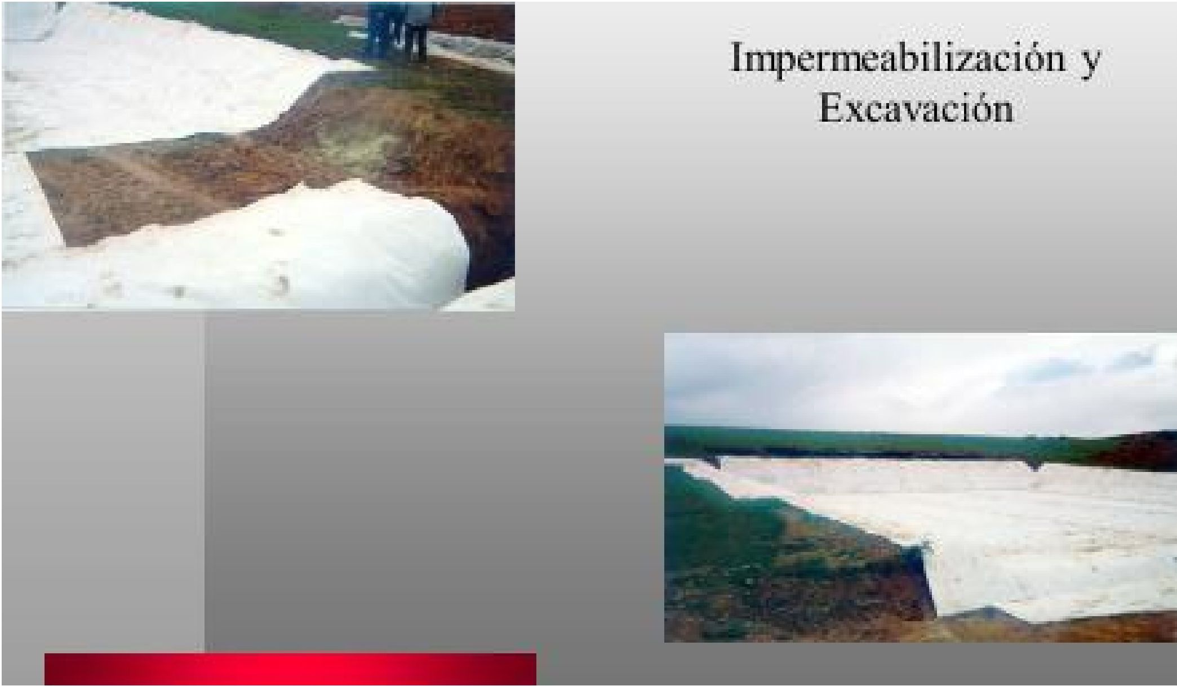
Hidroizolācija un izrakumi

1. attēls - Hidroizolācija

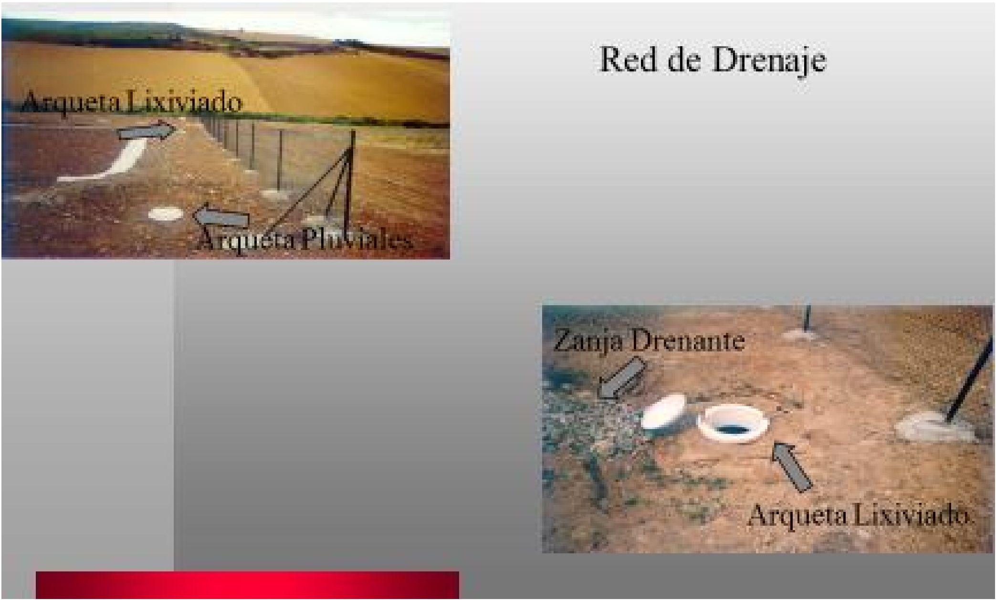
Drenāžas grāvis

Skalošanas kamera

Lietusūdens kameras
Skalošanas kamera
Drenāžas tīkls
2. attēls - Drenāžas grāvja un ūdens savākšanas bedres ierīkošana

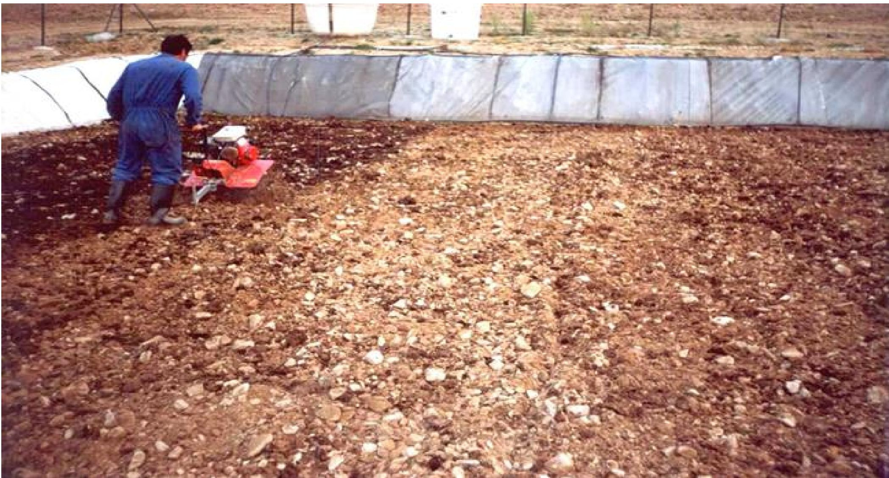
3. attēls - Sēšana

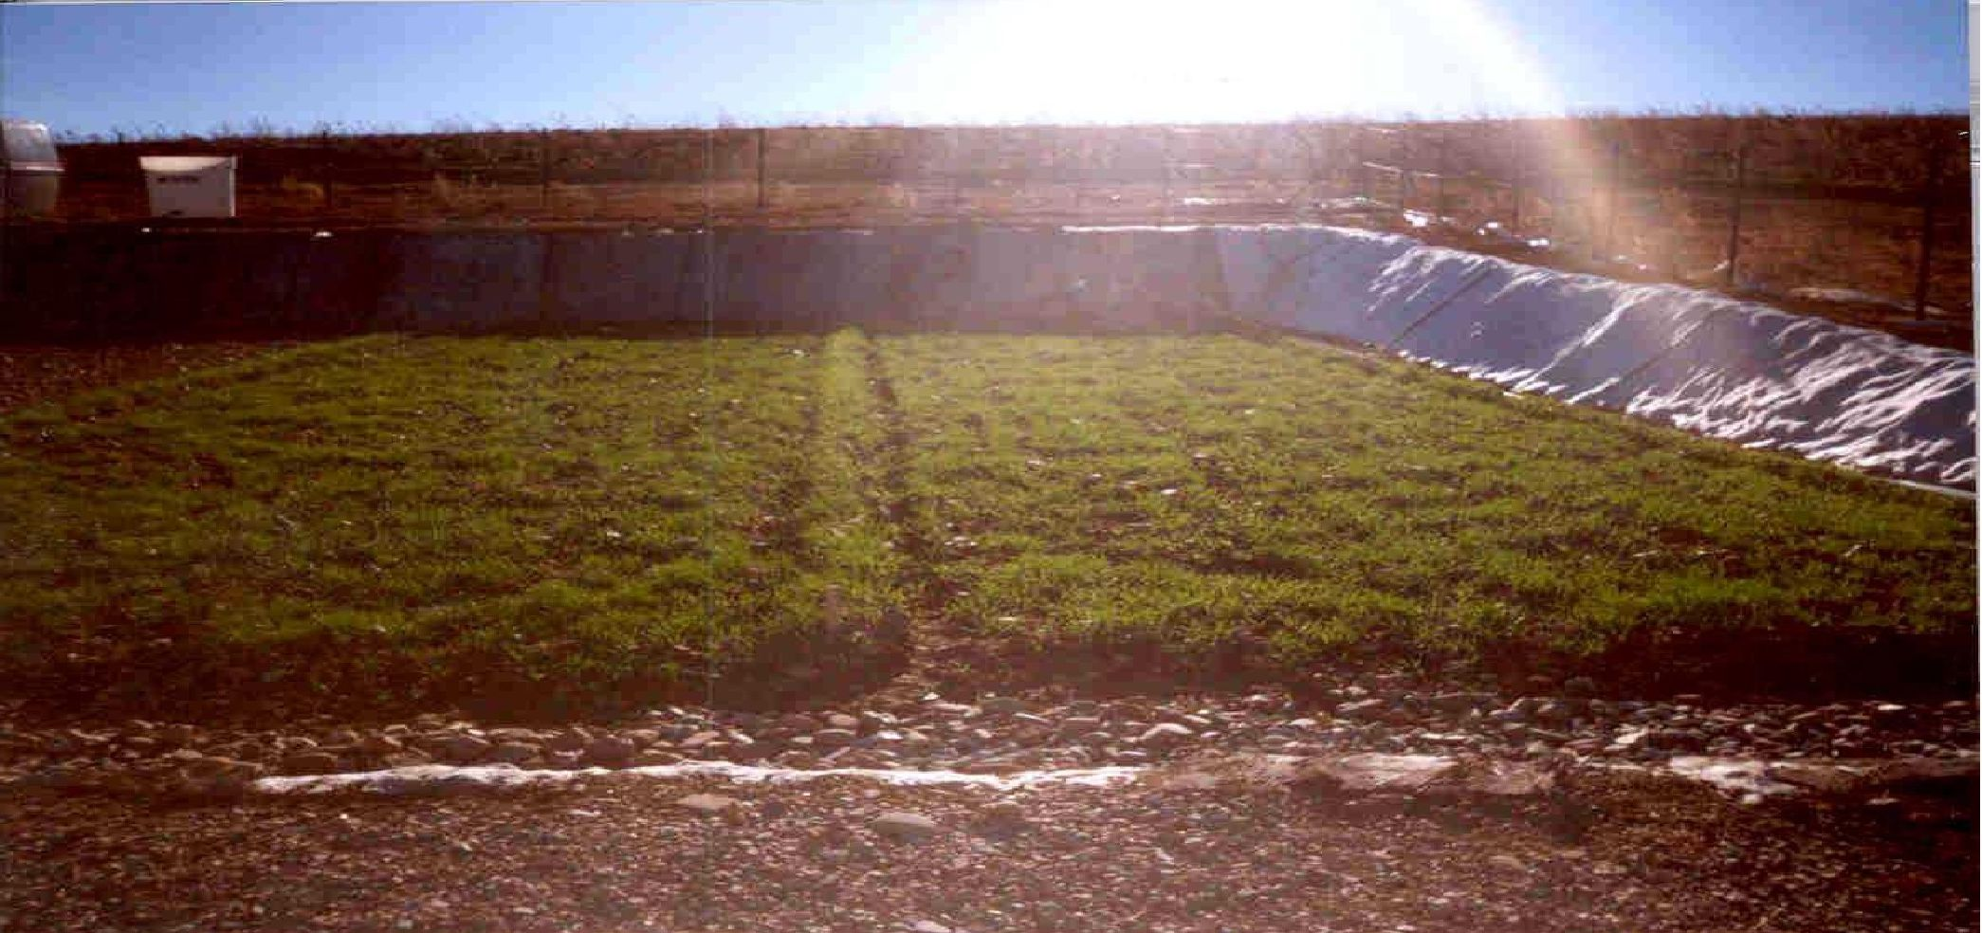
4. attēls - Kultūraugu stāvoklis 40 dienas pēc rudens sējas (kvieši un mieži)

Darbības pavasarī
Ķīmiskās reakcijas
Dati par hroma koncentrāciju parauglaukumā
- Hroms III: 99,69%
- Hroms VI: 0,3%
- Bioloģiski pieejamais hroms, 0,008%
Hroma biopieejamību palielina, veicot tādu šķīstošo organisko skābju kompleksāciju, kas to saglabā šķīdumā pie zemas pH vērtības.
Cr redoks reakcijas
Samazināšana organisko vielu un Fe minerālu klātbūtnē. Ja pH ir no 5 līdz 7
Cr+3 pārsvarā ir Cr(OH)₃formā
Cr 6+ ______________________Cr 3+

Oksidēšana spēcīgu oksidantu, piemēram, MnO₂, klātbūtnē. Ja pH ir lielāks par 7, veidojas CrO₄²⁻ hromāti. Dihromāta jons dominē, ja pH ir zemāks par 6.

4. Pilna mēroga piemērošana

4.4. Augu uzraudzība
Augu paraugu ņemšana
- Kailsakņu auga paraugs pēc pielipušās augsnes attīrīšanas.
- Vairāki atkārtojumi katrai kultūrai
- Pārvadāt uz laboratoriju hermētiskā maisiņā piemērotos uzglabāšanas apstākļos.
- Pēc nokļūšanas laboratorijā veikt dažādu auga daļu (saknes, stublāja, lapu un augļu) diferenciāciju, lai noteiktu vēlamo uzkrāšanas orgānu.

Kopējā hroma ekstrakcija (mg Cr), rudens kultūras.

 | Lucerna (8 mēneši) | Lupīnas (6 mēneši) | Kvieši (6 mēneši) | Mieži (6 mēneši)
Sakne | 8420 | 805 | 2784 | 2088
Stublājs | 3190 | 76,8 | 2602,62 | 3013,56
Lapas | 3190 | 270,98 | 2602,62 | 3013,56
Auglis | - | 0,32 | 14,55 | 0
KOPĀ | 11610 | 1153 | 5401,13 | 5101,56
1. tabula - Kopējā hroma ekstrakcija (mg Cr), rudens kultūras.

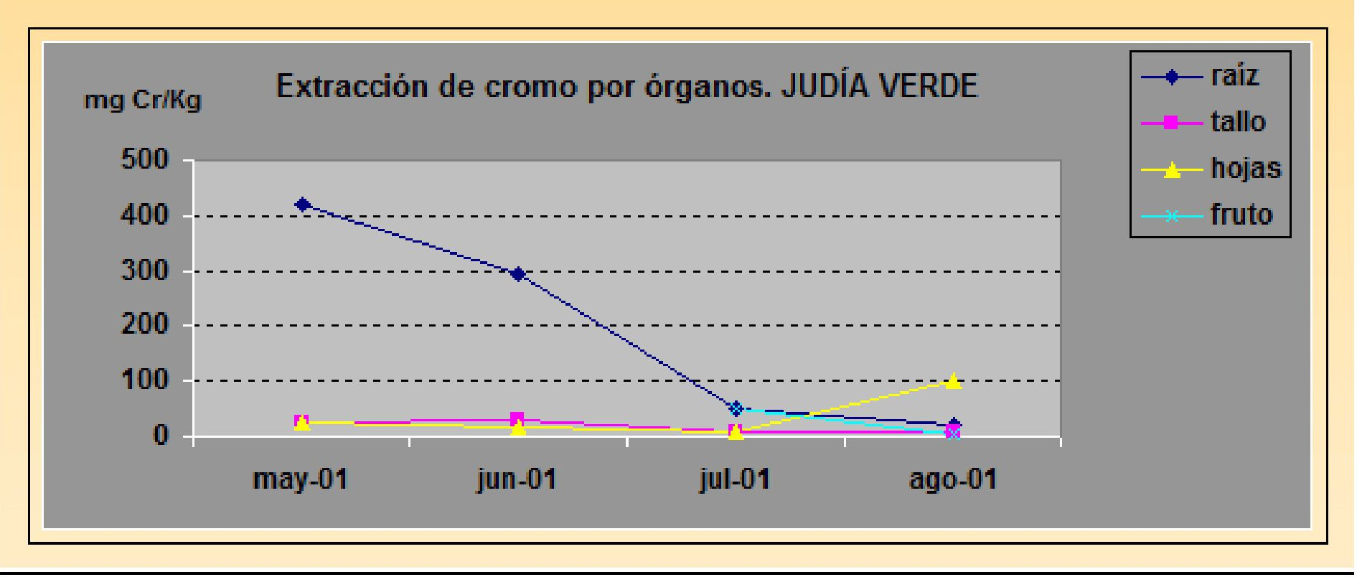
Hroma ekstrakcija ar orgāniem ZAĻĀS PUPIŅAS
mg Cr/Kg
sakne
stulbājs
lapas
auglis
1. maijs
1. jūnijs
1. jūlijs
1. augusts
5. attēls - Ekstrakcijas rādītāji zaļajām pupiņām

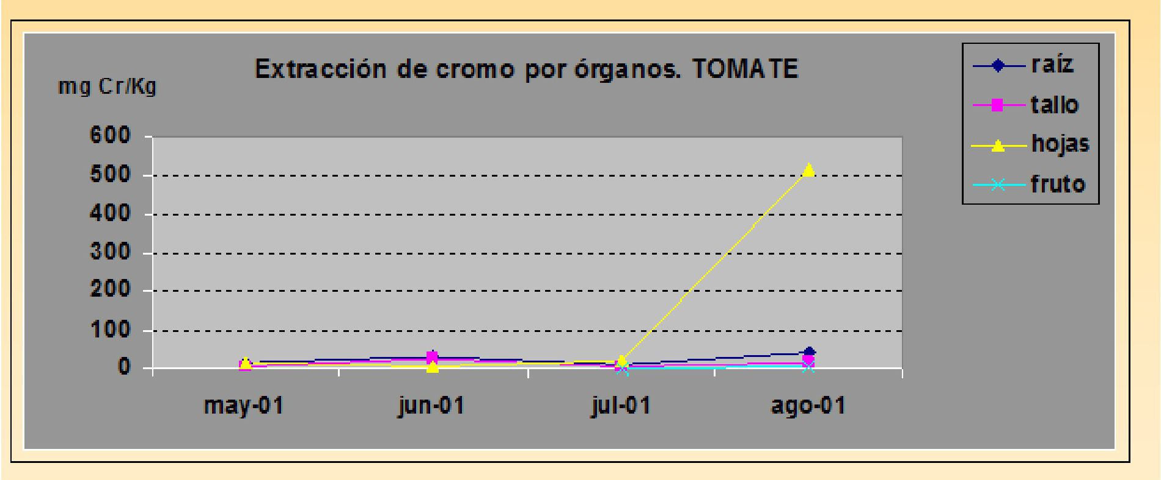
Hroma ekstrakcija ar orgāniem TOMĀTS
mg Cr/Kg
sakne
stulbājs
lapas
auglis
1. maijs
1. jūnijs
1. jūlijs
1. augusts
6. attēls - Tomātu ekstrakcijas rādītāji

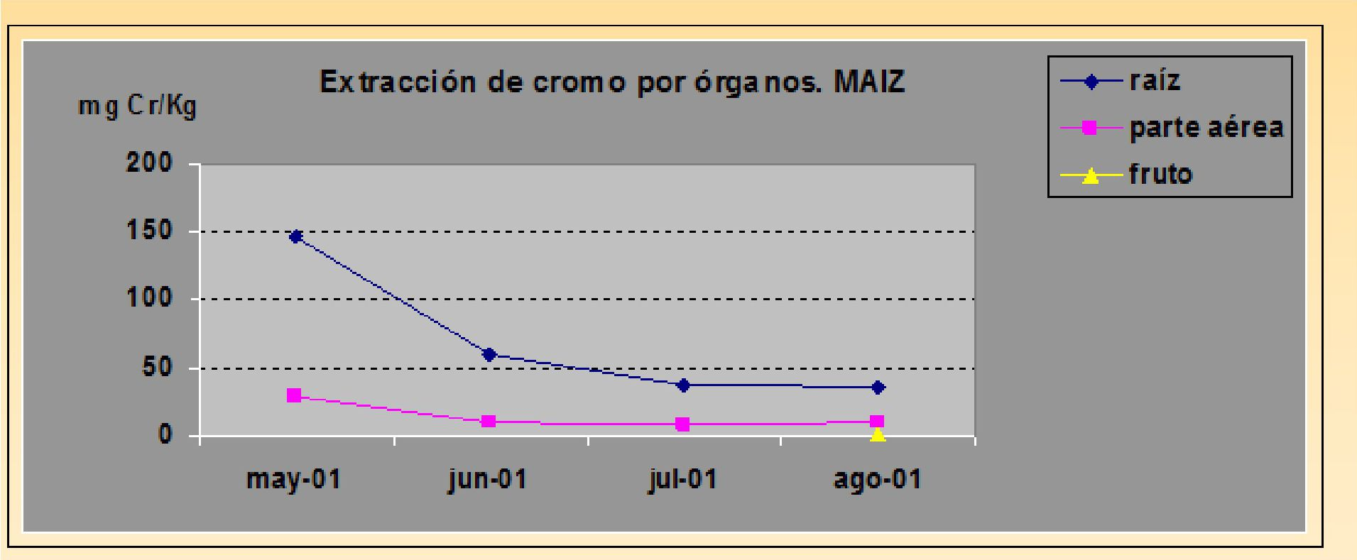
Hroma ekstrakcija ar orgāniem KUKURŪZA
mg Cr/Kg
sakne
gaisa daļa
auglis
1. maijs
1. jūnijs
1. jūlijs
1. augusts
7. attēls - Kukurūzas ekstrakcijas rādītāji

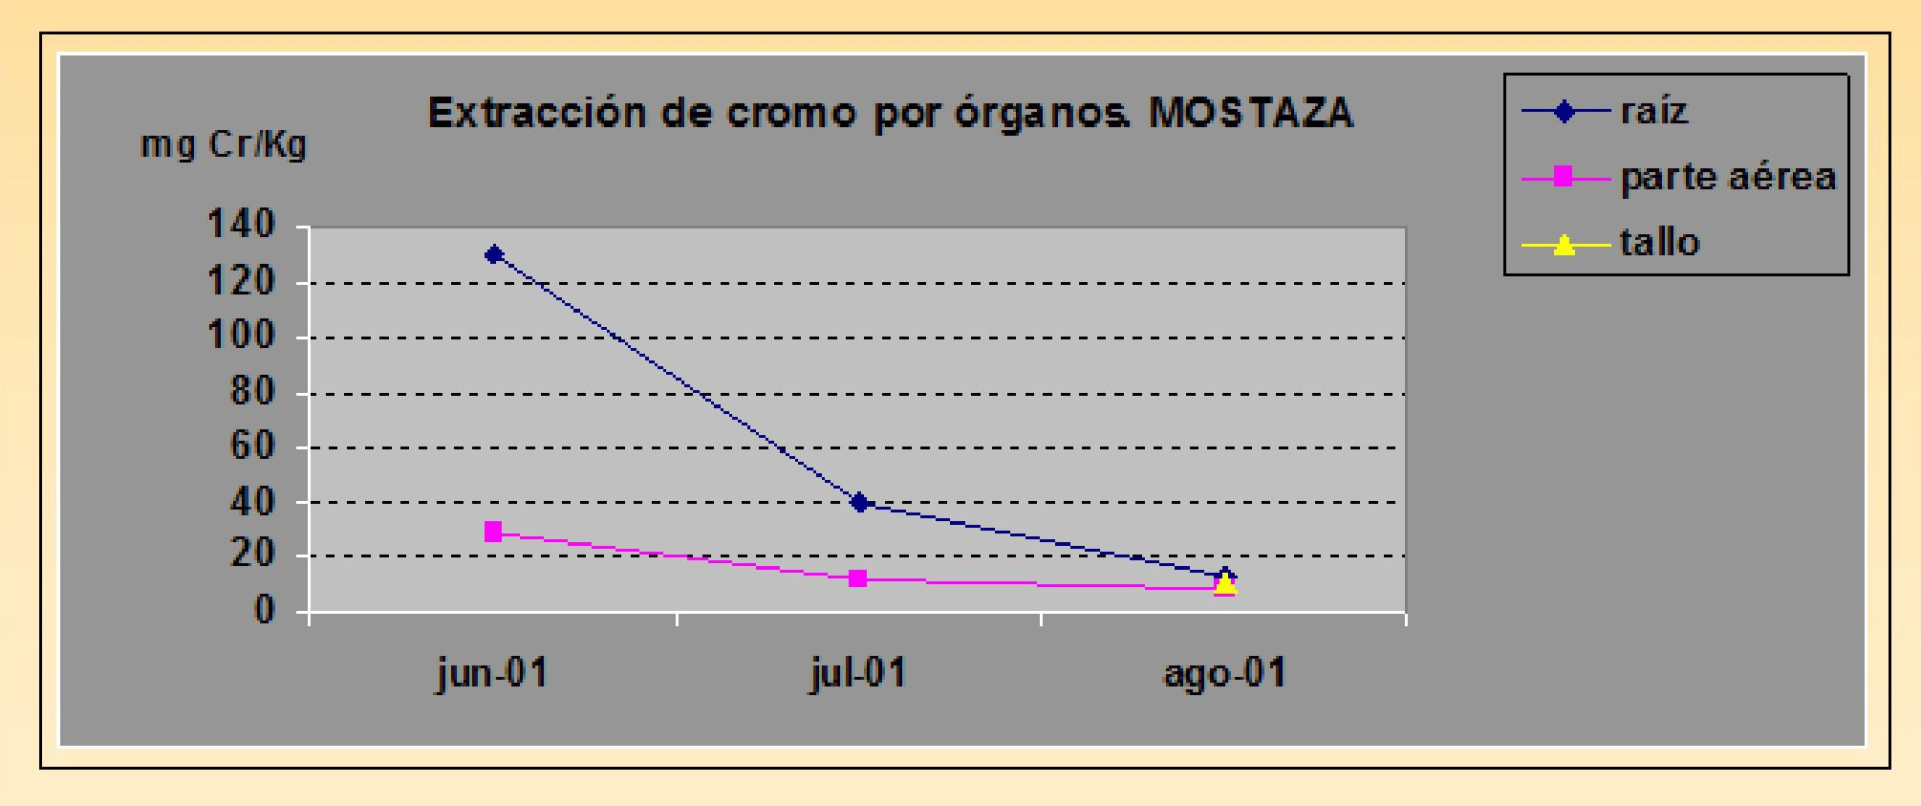
Hroma ekstrakcija ar orgāniem SINEPES
mg Cr/Kg
sakne
gaisa daļa
stulbājs
1. jūnijs
1. jūlijs
1. augusts
8. attēls - Ekstrakcijas rādītāji sinepēm

5. Rezultāti

5.1. Atdalīšanas ātrums
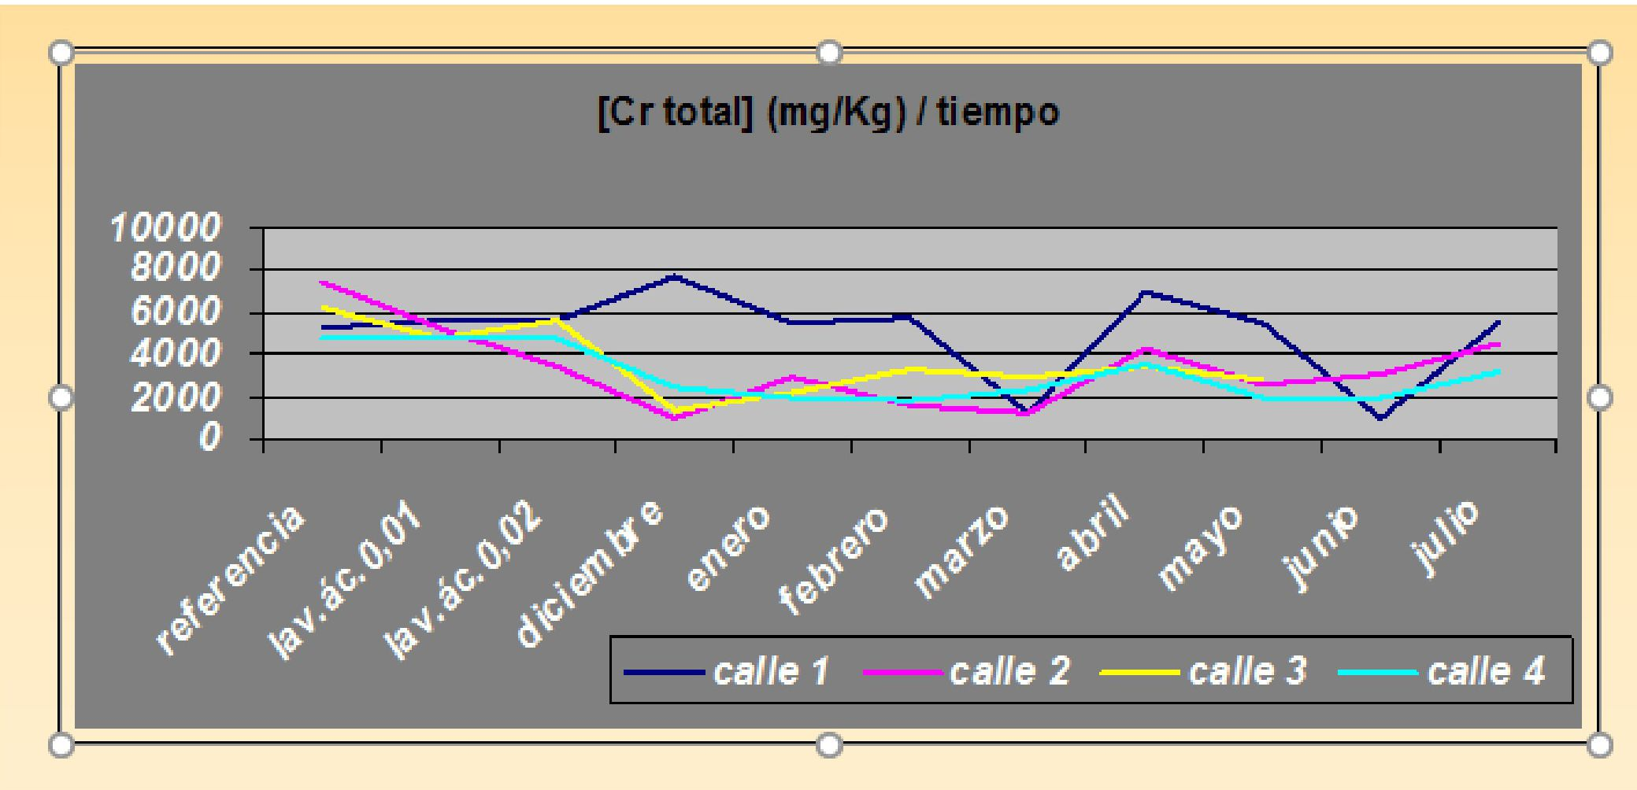
[Cr kopējais] (mg/Kg) / ātrums
1. rinda
2. rinda
3. rinda
4. rinda
atsauce
atd. ātrums 0,01
atd. ātrums 0,02
decembris
janvāris
februāris
jūlijs
jūnijs
maijs
aprīlis
marts
9. attēls - Cr kopējais atdalīšanas ātrums

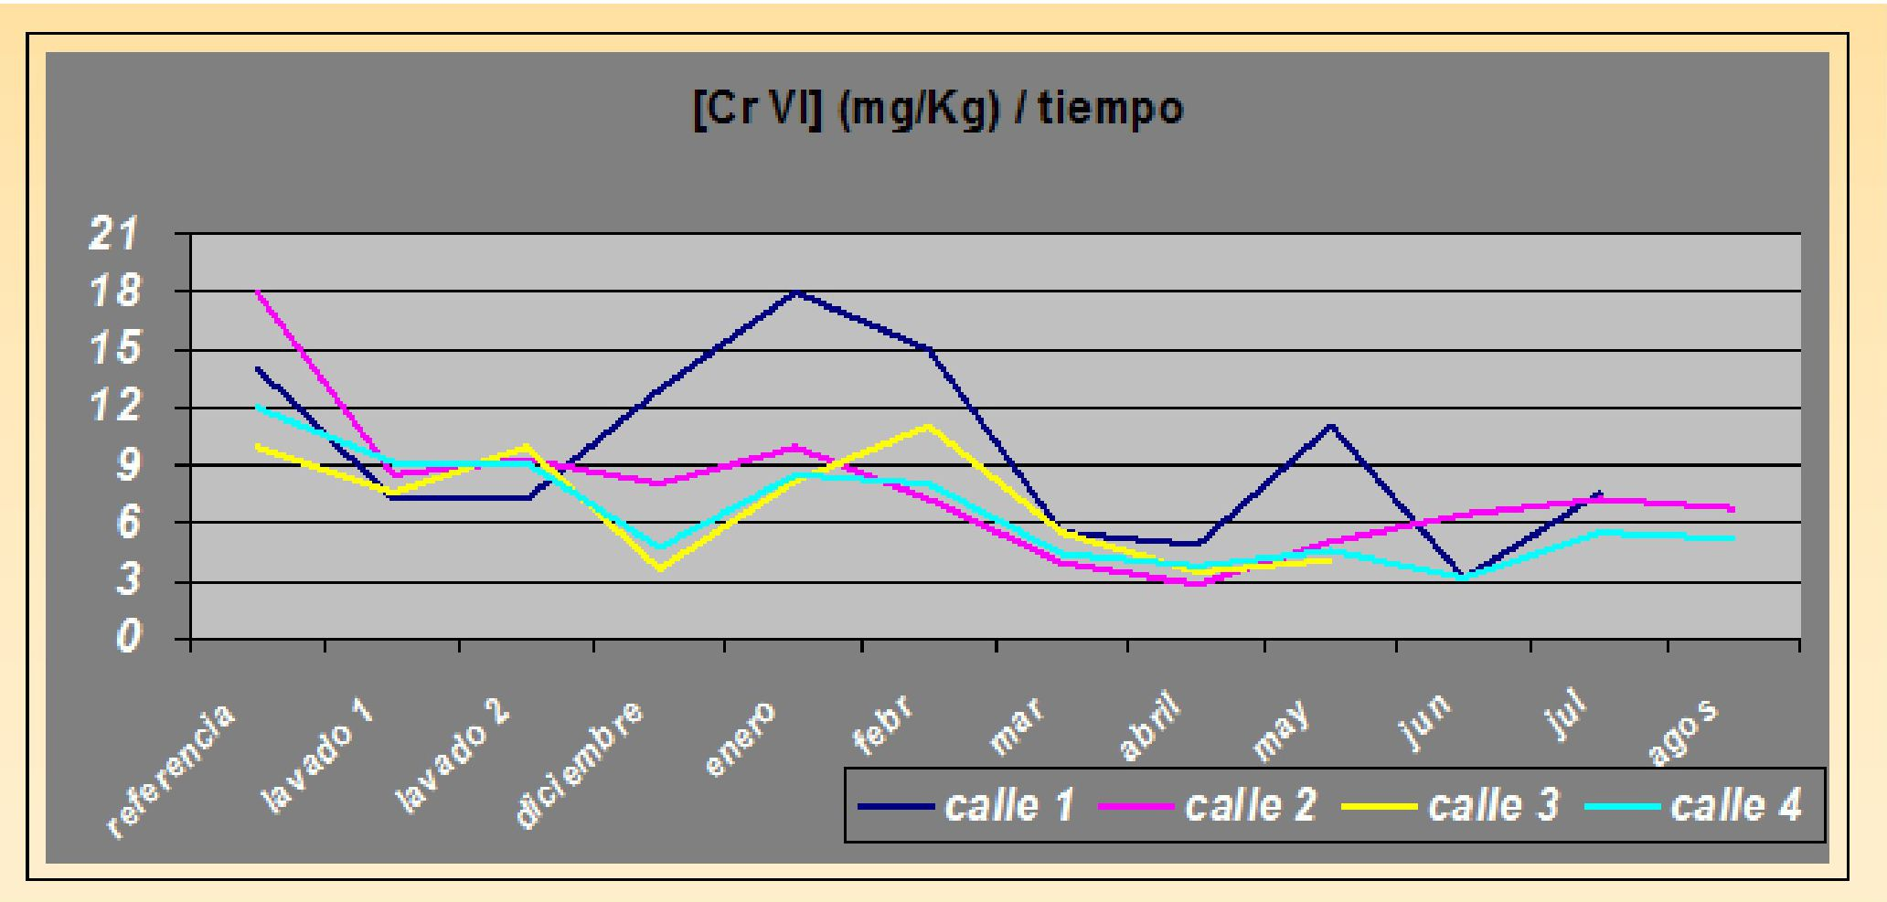
[Cr VI] (mg/Kg) / ātrums
4. rinda
3. rinda
2. rinda
1. rinda
atsauce
1. josla
2. josla
decembris
janvāris
febr
mar
aprīlis
maijs
jūnijs
jūlijs
augusts
10. attēls - Cr VI atdalīšanas ātrums

7. Papildu informācija

7.1. Gūtā atziņa
- Lēmums pārvietot zemi uz citu vietu tika pieņemts, pamatojoties uz lēmumu pārvietot iedzīvotājus prom no zemes ar augstu hroma saturu, jo efektīvāk būtu bijis veikt attīrīšanu uz vietas.
- Visas parauglaukumā iestādītās sugas veiksmīgi pabeidza agronomiskos ciklus bez augšanas problēmām, tāpēc parauglaukuma augsnē novērotais augstais piesārņojuma līmenis nerada nopietnas problēmas augu attīstībai. Jāatzīmē, ka augiem bioloģiski pieejamā hroma koncentrācija ir ļoti zema.
- Visos gadījumos hroma uzsūkšanās ātrums, ko piedzīvoja kultūraugi, bija ļoti apmierinošs attiecībā pret bioloģiski pieejamā hroma koncentrāciju augsnē (potenciāli ekstrahējams ar fitoremediācijas palīdzību).
- Rudens sugas, galvenokārt graudaugi, ir sasniegušas lielisku dekontaminācijas efektivitāti caur sakņu un stublāja orgāniem, ar minimālu uzkrāšanos lapās un augļos.
- Pavasara sugām ir līdzīgi akumulācijas rādītāji kā rudens sugām, bet atšķiras vēlamie akumulācijas orgāni, jo tajos piesārņojošā viela pārvietojas uz lapām un augļiem.
- Ar hromu piesārņotas augsnes attīrīšana, izmantojot fitoremediāciju, ar graudaugu kultūrām (konkrēti, kviešiem), ir efektīva, lai vidēji ilgā laika posmā atdalītu hroma bioloģiski pieejamo frakciju.
- Tā ir arī videi draudzīga un ekonomiski izdevīga attīrīšana, jo nerada nekādas izmaiņas vidē, un tās izmaksas šāda veida kultūrām ir ļoti zemas. Tomēr ļoti piesārņotā augsnē tas ir salīdzinoši lēns process.

1. Kontaktinformācija – GADĪJUMA IZPĒTE: Fitoremediācija n.4

1.1. Vārds un uzvārds | Elizabeta Franki (Elisabetta Franchi)
1.2. Valsts/jurisdikcija | Itālija
1.3. Organizācija | Eni S.p.A
1.4. Amats | Vecākais zinātnieks
1.5. Pienākumi
1.6. E-pasta adrese | elisabetta.franchi@eni.com
1.7. Tālruņa numurs | +39 02 520 36023

2. Informācija par objektu

2.1. Objekta vēsture
Objekts ir bijušais rūpnieciskais rajons, kur tika ražotas dažādas ķimikālijas, galvenokārt lauksaimniecības vajadzībām. Pēc rūpnieciskās darbības pārtraukšanas teritorijā tika veikti dažādi pasākumi, lai likvidētu pārstrādes atliekas, demontētu iekārtas un nojauktu ēkas. Pēc tam teritorijā tika veikti ārkārtas drošības pasākumi, nosedzot un hidroizolējot visas piesārņotās teritorijas un gruntsūdeņus (hidrauliskā nožogojuma izbūve un aktivizēšana ar ūdens attīrīšanas iekārtām).

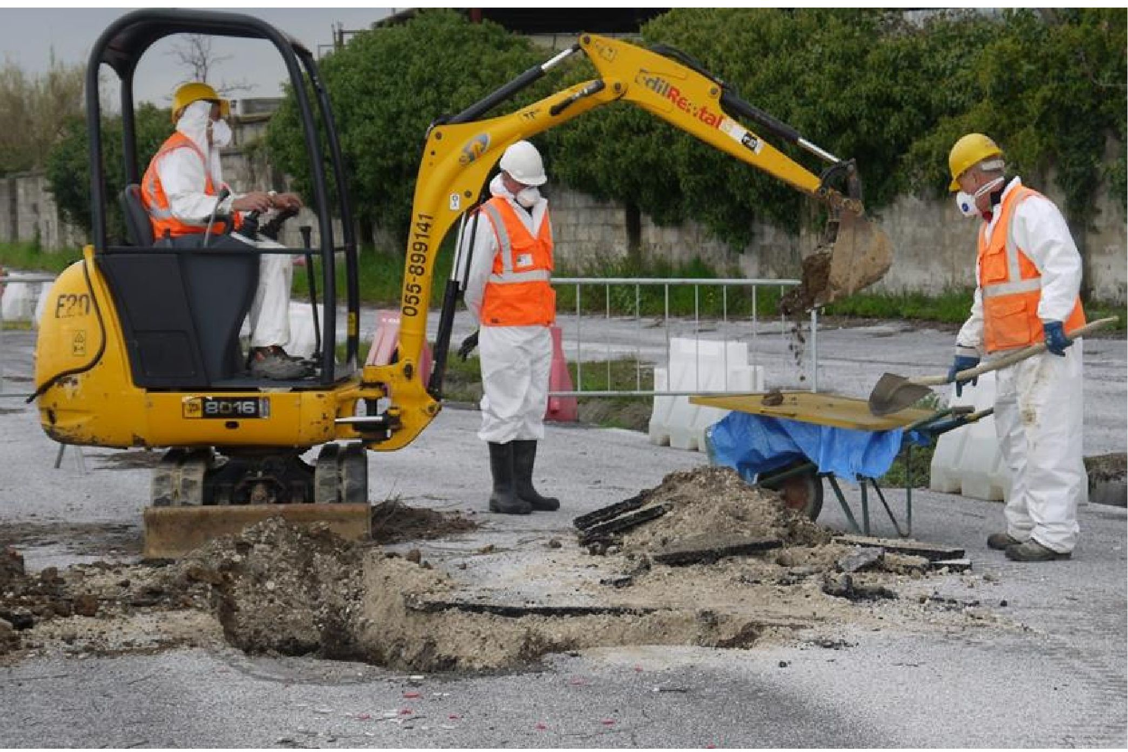
1. attēls - Attēls no skartās zonas

2.2. Ģeoloģiskie apstākļi
Ģeognostiskie pētījumi liecina, ka virszemes daļu galvenokārt veido pildvielas un vidēji smalkas smiltis, lai gan dažviet šī pirmā intervāla lielāko daļu var veidot arī grants. Dažos marginālajos sektoros ir acīmredzamas diferenciācijas, piemēram, tās, kas saistītas ar diskrētas smalkgraudainas segas klātbūtni. Šis pirmais slānis orientējoši novērtēts aptuveni 3-7 m dziļumā. Tūlīt zem tā esošais apgabals, kas sniedzas līdz 23-29 m dziļumam, atbilst secībai, kas sastāv galvenokārt no grants smilšainā matricā ar pakārtotiem un pārtrauktiem dūņainiem, dūņaini-smilšainiem horizontiem, kas galvenokārt atrodas 10-15 m augstumā. No hidroģeoloģiskā skatupunkta raugoties, zemē ir zems ūdens horizonta gradients, kura apakšgrupa atrodas vidēji 2 metru augstumā no zemes līmeņa.
2.3. Piesārņojošās vielas, kas rada bažas
Piesārņojumu rada arsēns (As) un svins (Pb), kas radušies ķīmisko rūpnīcu darbības rezultātā, un tas ir ļoti neviendabīgs. Pamatojoties uz to, teritorija tika sadalīta Tīsena poligonos, un tika izvēlēti nozīmīgākie augsnes paraugi, lai pārbaudītu fitoekstrakcijas iespējamību un noteiktu, kuras augu sugas no izvēlētajām ir vispiemērotākās. Aplūkotajos augsnes paraugos (trīs katrā izvēlētajā poligonā) noteica kopējo As un Pb koncentrāciju un to speciāciju, izmantojot secīgu ekstrakciju.
2.4. Tiesiskais regulējums
Operatīvajā rekultivācijas projektā papildus nepiesātināto grunšu (līdz 2 m no zemes līmeņa) rakšanai un apglabāšanai bija paredzēta arī fitoremediacija in situ, kuras mērķis bija pirmā metra dziļumā rekultivēt ar As un pakārtoti ar Pb piesārņotās augsnes.

3. Izmēģinājuma mērogs

3.1. Laboratorijas izpēte
Laboratorijas darbības eksperimentālais ietvars ietvēra metālu speciāciju, mezokosma testus un mikrokosma testus, pievienojot autohtonu PGPB.

Metālu specifikācija
Galvenajiem piesārņotājiem Pb un As ir atšķirīgas ķīmiskās īpašības. Tāpēc abu metālu potenciāli bioloģiski pieejamo koncentrāciju noteica, izmantojot divus atsevišķus testus.
As, kura šķīdība ūdenī ir zemāka par noteikšanas robežu, speciācija tika noteikta, secīgi ekstrahējot ar 0,05M(NH₄)₂SO₄ un 0,05MK₂HPO₄, saskaņā ar Wenzel u.c. ierosināto procedūru (2001).
Pb ķīmisko formu noteikšanai augsnē tika izmantota secīga ekstrakcijas procedūra ar H₂O, 1 M KNO₃ un 1% EDTA (Pedron u.c., 2009). Pirmās divas pakāpes (H₂O un KNO₃) atspoguļo augiem pieejamo daudzumu, bet trešā pakāpe norāda maksimālo svina daudzumu, ko no augsnes var pārvietot šķidrajā fāzē, apstrādājot ar EDTA, kas ir fitoekstrakcijas palīglīdzeklim izvēlētā piedeva. Attiecībā uz paraugiem, kuros bija vislielākās svina piesārņojuma vērtības, kā alternatīva EDTA tika izmēģināts cits Pb kompleksveidotājs - EDDS, jo salīdzinājumā ar EDTA tas ir bioloģiski labāk noārdāms, un, ja tiktu pierādīta tā efektivitāte, tam būtu dodama priekšroka reālos pielietojumos.

Mezokosma tests
Eksperimentiem tika izvēlētas šādas sugas:
Lupinus albus, Helianthus annuus, Brassica juncea un Zea Mays.
Mezokosma testus veica siltumnīcā, katrā podā izmantojot 5 kg. Katrs mezokosms tika sagatavots, izmantojot 12 sēklas L. albus, 9 sēklas H. annuus un 0,5 g B. juncea.
Eksperimenti tika veikti katrai augu sugai ar kontroli (divkārt) un apstrādi (trīskārt); 75 trauki (5 no katras sugas, katrā no pieciem pētītajiem augsnes paraugiem) As pētījumā un 36 trauki Pb gadījumā (6 no katras sugas, katrā no diviem pētītajiem augsnes paraugiem).
Katram podam tika plānota izskalojuma savākšana (caur silikona caurulīti, kas savienoja poda pamatni ar tvertni uz zemes), un to veica pirms apstrādes uzsākšanas un testa beigās, augu novākšanas laikā. Tests ilga 60 dienas. Vidējais apūdeņošanas ūdens daudzums dienā bija 200 ml uz vienu podu.

Apstrādi ar mobilizējošām vielām (stimulēta fitoremediācija) sāka aptuveni 30 dienas pēc sējas.
As mobilizējošas vielas bija 0,1M K₂HPO₄ (0.82 g kg⁻¹ augsnes), bet Pb for mobilizējošas vielas - 2 mM EDTA (0,04 g kg⁻¹ augsnes). Turklāt EDDS 10 mM tika pētīts arī kā svina piesārņojumu mobilizējošs līdzeklis.
Lai mazinātu iespējamo fitotoksisko ietekmi, šķīdumi tika pievienoti, sadalot kopējās devas uz piecām dienām, nodrošinot 50 ml šķīduma dienā uz vienu mezokosmu, kas atšķaidīts 150 ml ūdens, lai apmierinātu kultūras ūdens vajadzības.
Nav pievienots mēslojums, lai sistēmā neieviestu papildu mainīgos lielumus. Audzēšanas apstākļi siltumnīcā bija šādi: 24-19°C dienas/nakts periodā un aptuveni 65% mitrums.
Ražas novākšanas procedūru sāka vidēji aptuveni desmit dienas pēc apstrādes ar mobilizējošiem līdzekļiem beigām, atstājot augus podos pēc iespējas ilgāk, ņemot vērā to veselības stāvokli. Augus pārbaudīja, lai rūpīgi atdalītu virszemes daļas no saknēm.
Paraugus mazgāja ar dejonizētu ūdeni; saknēm veica vēl vienu mazgāšanu ultraskaņas vannā 10 minūtes, lai noņemtu vēl esošās augsnes daļiņas. Pēc tam paraugus žāvēja ventilējamā krāsnī 40°C temperatūrā līdz konstantam svaram, un to sauso svaru noteica gravimetriski. Augu paraugi tika sadalīti un analizēti, lai noteiktu piesārņojošo vielu koncentrāciju pēc hidrolīzes ar 2,5:1 HNO₃/H₂O₂ m maisījumu, izmantojot mikroviļņu sistēmu ar impulsa režīma emisiju teflona flakonos. Pēc hidrolīzes augu paraugus papildināja līdz 25 ml ar Milli-Q ūdeni un pēc tam analizēja. Analīzes tika veiktas, izmantojot IPC arsēna un atomu absorbcijai svinam.

Mikrokosma tests ar PGPB
Pret arsēnu noturīgu baktēriju atlase
No Z. mays rizosfēras (kas uzrādīja vislabāko efektivitāti), kā arī no lielas daļas podu, kas satur piesārņotu augsni, tika izolētas pret arsēnu noturīgas un iespējamās PGPB. Tika iegūta piecu izolātu kolekcija, kas pieder trīs dažādām sugām: Alphaproteobacteria (Beijerinckia fluminensis), Firmicutes (Bacillus megaterium, Paenibacillus lautus) un Actinobacteria (Rhodococcus ruber, Microbacterium oxydans), kas spēj augt Na₃AsO₄, 200 mM un NaAsO₂, 10 mM. Identificētajiem celmiem tika veikta virkne in vitro testu, lai novērtētu to augu augšanas veicināšanas potenciālu. Tika pētīta auksīna indol-3- etiķskābes (IAA), siderofora molekulu, sārmainu proteāžu, amonjaka, eksopolisaharīdu (EPS) un in vitro biofilmu (pelikulu) veidošanās.
Izolāti tika audzēti LB vidē, un šūnu granulas tika apvienotas, atkārtoti suspendētas piemērotā aizsargvidē (1% nātrija glutamāts un 7% saharoze), sasaldētas un apstrādātas vakuumā nelielās alikvotās daļās.

Mikrokosma izmēģinājumos tika izmantotas aptuveni 108 kolonijas veidojošās vienības (CFU) uz gramu augsnes.
Mikrokosma eksperimenti tika veikti ar augsnes paraugiem, kas ņemti no viena poligona. Testus veica klimatiskajā kamerā, katram podam izmantojot 500 g. Augu augšanas apstākļi bija šādi. Dienas laikā: 14 h 24°C temperatūrā un 200 μmol m⁻² s⁻¹ apgaismojumā; nakts laikā: 10 h 19°C temperatūrā; pastāvīgs mitrums 65%.
Katrs mikrokosms tika sagatavots, izmantojot 4 sēklas H. annuus, 0,3 g B. juncea un 6 sēklas Z. mays. Katram augam tika veikti četrpadsmit izmēģinājumi: divi kontrolparaugi (trīskārtīgi) un trīs apstrādes (divas no tām trīskārtīgi, izmantojot fosfātu, un viena - divkārtīgi, izmantojot tiosulfātu). Kopējais ilgums: 30 dienas. Šis laiks ir pietiekams, lai sasniegtu augu sugu pilnīgu attīstību pirmajā augšanas stadijā.
katram podam katru dienu tika piegādāti 10 ml apūdeņošanas ūdens. Lai netraucētu sēklas, apūdeņošanu veica, izsmidzinot ūdeni uz augsnes virsmas.
PGPB inokulācijas tika veiktas uzreiz pēc sēklu dīgšanas.
Apstrādi ar mobilizējošo līdzekli (10 ml 0,05 M K₂HPO₄/mikrokosma) sāka pēc 15 dienām pēc sēšanas. Lai samazinātu iespējamo fitotoksisko iedarbību, kopējo devu sadalīja pa daļām un sniedza 5 dienās (t.i., 2 ml dienā katram mikrokosmam, atšķaidot 8 ml ūdens).
Attiecībā uz PGPB inokulācijām, pievienojot PGPB konsorciju, tika apstrādāti trīs kontroles un trīs fosfātu mikrokosmi.
Augu ražas novākšana sākās vidēji aptuveni 10 dienas pēc apstrādes ar mobilizējošo līdzekli beigām. Augus pārbaudīja, lai precīzi atdalītu virszemes daļu no saknēm, un sagatavoja un analizēja, veicot iepriekš aprakstītās procedūras.
PGPB pievienošana izraisīja ievērojamu arsēna daudzuma palielināšanos H. annuus virszemes daļā, kas dubultoja absorbciju. No otras puses, arsēna uzkrāšanās saknēs nepārprotami liecināja par pozitīvu PGPB ietekmi, jo salīdzinājumā ar kontroles mikrokosmiem piesārņotāja saturs visām augu sugām gandrīz divkāršojās. Vēl lielāks palielinājums tika panākts, apvienojot PGPB pievienošanu ar mobilizējošo līdzekli padevi. Piemēram, B. juncea gadījumā arsēna uzņemšana ar fosfātu palielinājās gandrīz 4 reizes, salīdzinot ar kontroli; ar fosfātu un PGPB apstrādātajos mikrokosmos As vērtība sakņu līmenī palielinājās aptuveni 8 reizes. Uzlabojumi tika novēroti arī citiem augiem, kuriem fosfātu un PGPB kombinētā iedarbība bija mazāk izteikta, tomēr joprojām ievērojama - Z. mays sakņu biomasas pieaugums salīdzinājumā ar kontroli bija aptuveni 80%, bet H. annuus - 230%.
Vēl viens aspekts, kas izriet no šiem rezultātiem un kas ir īpaši būtisks, lai tos izmantotu lauka apstākļos, ir tas, ka visas apstrādes metodes palielināja kopējo As uzņemšanu, lai gan dažādos veidos un ar atšķirīgu efektivitāti. Faktiski kopējās uzņemšanas palielinājums tika konstatēts arī mikrokosmos, kas apstrādāti ar PGPB, bet ne ar mobilizējošām vielām, kas liecina, ka augi labāk reaģēja, pateicoties PGPB klātbūtnei.

Kopumā, lai gan vides apstākļu ietekmes uz augu un mikrobu mijiedarbību piesārņotās augsnēs novērtēšanai ir nepieciešami papildu pētījumi lauka mērogā, iegūtie rezultāti apstiprina PGPB būtisko lomu augu darbības atbalstīšanā un veicināšanā. Mobilizējošas ķimikālijas (kālija fosfāta) un PGPB kombinēta izmantošana ievērojami palielināja arsēna ekstrakciju.

ATSAUCES
- Wenzel u.c. 2001_ Arsēna frakcionēšana augsnē, izmantojot uzlabotu secīgas ekstrakcijas procedūru, Analytica Chimica Acta, 436. sējums, 2. izdevums, https://doi.org/10.1016/S0003-2670(01)00924-2
- Pedron u.c. 2009_ Fitoekstrakcijas izmantošanas stratēģijas ļoti skābā augsnē. Chemosphere 75, https://doi.org/10.1016/j.chemosphere.2009.01.044

3.2. Attīrīšanas bloks (izmēģinājuma mērogā)
Izmēģinājuma tests tika plānots tieši piesārņotajā vietā, un tā galvenais mērķis bija samazināt augsnē esošo galveno piesārņojošo vielu (arsēna un svina) bioloģiski pieejamo frakciju.
Fitoremediācijas lauka testa mērķis bija pilnā mērogā pārbaudīt siltumnīcas testos iegūtos rezultātus, kur apstrāde ar mobilizējošām vielām un PGPB ir veicinājusi piesārņojošo vielu bioloģiski pieejamo frakciju aizvākšanu ar testētajām augu sugām, kurām piemīt laba augšanas spēja piesārņotajā augsnē.
Testā tika veiktas šādas darbības:
- sākotnējās darbības uz lauka (teritorijas iekārtošana, nojaukšana, nostādināšana un tīrīšana, nojumes ierīkošana, pjezometru un apūdeņošanas sistēmas izbūve)
- fitoremediācijas testa sagatavošana (akmeņu novākšana, aršana, gultnes sagatavošana sējai, hidrauliski-arhitektoniskā sakārtošana, zālaugu sugu sēšana)
- izmēģinājumu lauka agronomiskā apsaimniekošana (mēslošana, apstrāde ar mobilizējošām vielām un PGPB, zāles pļaušana un utilizācija)
- uzraudzība un laboratorijas analīzes
- fitoremediācijas moduļa demontāža
- pilna mēroga izpildprojekts.

3.3. Kontroles parametri un pielietojamības pārbaude (izmēģinājuma mērogā)
- Pjezometru izbūve: lai varētu veikt gruntsūdeņu un iespējamās piesārņojošo vielu izskalošanās uzraudzību, būvlaukuma teritorijā tiks izbūvēti 2 pjezometri (augšpus un lejpus straumes).
- Apūdeņošanas sistēma: tiks izveidota automātiska pilienveida apūdeņošanas sistēma; attālumi un plūsma tiks izvēlēti atbilstoši apgabala klimatiskajām tendencēm, kultūraugu veidam un augsnes tipam, lai nodrošinātu piemērotu apūdeņošanas daudzumu optimālai augu augšanai.
- Lai pārbaudītu notiekošā fitoremediācijas procesa norisi un efektivitāti, ir organizēta periodiska remediācijas procesā iesaistīto vides matricu (augsnes, ūdens, augu sugu un gaisa) uzraudzība un laboratoriskie testi. Konkērti
- As un Pb kopējā koncentrācija
- As un Pb bioloģiski pieejamā koncentrācija
- Apūdeņošanas ūdens kvalitātes analīze
- Biometriskie parametri: kopējais svaigais svars (g), epigeālā un hipogeālā aparāta garums (cm).
- Gaisā esošo piesārņojošo vielu koncentrācija

4. Pilna mēroga piemērošana

4.1. Galvenais attīrīšanas bloks
Pēc laboratorijas un siltumnīcas fāzes lauka tests vēl nav veikts.

6. Pēcattīrīšanas periods un/vai ilgtermiņa uzraudzība

6.1. Pēcattīrīšanas periods un/vai ilgtermiņa uzraudzība
- As un Pb bioloģiski pieejamā koncentrācija
- Kopējais As un Pb saturs gruntsūdeņos nepārtrauktās analīzēs (gāzē un ārpus gāzes)

1. Kontaktinformācija – GADĪJUMA IZPĒTE: Fitoremediācija n.5

1.1. Vārds un uzvārds | Luijs de Larijs de Latūrs (Louis de Lary de Latour)  \Valerī Gerina (Valérie Guérin) (līdzautore)
1.2. Valsts/jurisdikcija | Francija
1.3. Organizācija | BRGM
1.4. Amats | Projektu vadītājs
1.5. Pienākumi
1.6. E-pasta adrese | l.delarydelatour@brgm.fr
1.7. Tālruņa numurs | +33 785360359

2. Informācija par objektu

2.1. Objekta vēsture
Abarecas objekts ir agrākā Sn raktuve (Luāras reģions, Francija), kurā ir aptuveni 4 miljoni m3 sārņu un nederīgo iežu. Vairāk nekā pusgadsimtu pēc raktuvju ekspluatācijas beigām (1957. gadā) lielākā daļa no 45 ha teritorijas joprojām ir tukša (bez veģetācijas). Šajā vietā fitostabilizācijas izmēģinājuma testu mērķis bija atrast dabisku un pieejamu risinājumu intensīvas erozijas novēršanai.
Dabiskais augsnes paaugstinājums dienvidos ir 55 m, bet ziemeļos - 37,5 m. Sāņu paaugstinājumi ir starp 58 līdz 6 m virs dabiskā augsnes paaugstinājuma.
Tika veikta vietējo augu inventarizācija, kurā tika iekļauti: bērzi, brezo un daži zālaugi (smilgas, auzenes un lotosi). Vietējās veģetācijas izplatība ir ļoti zema, galvenokārt sliktas augsnes kvalitātes un intensīvas erozijas dēļ.

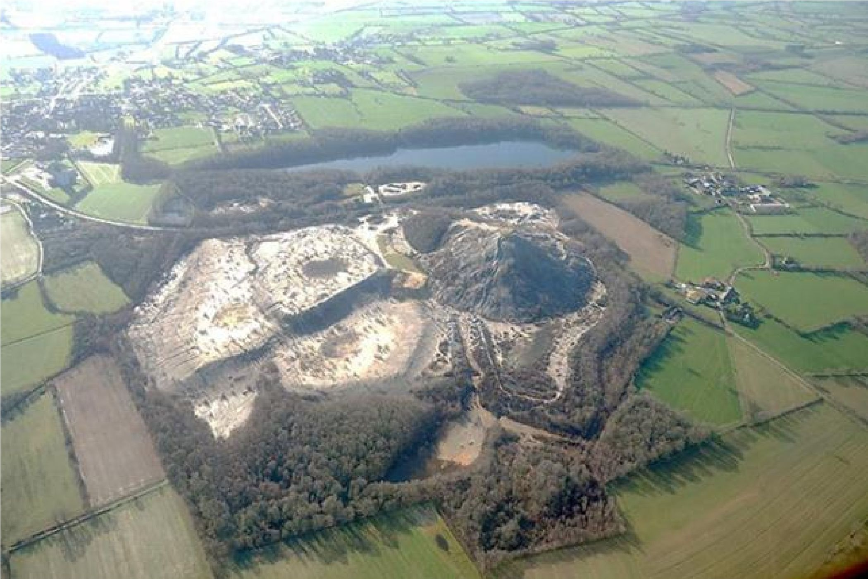
1. attēls - Abarecas raktuve

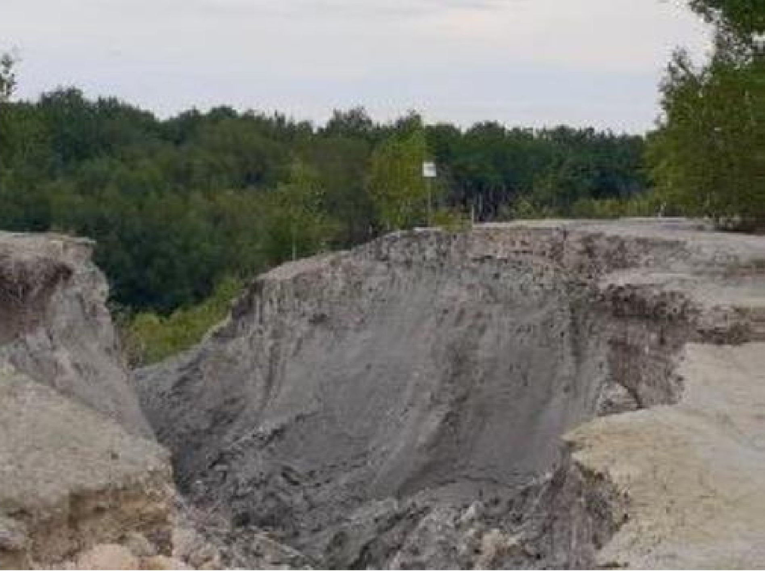
2. attēls - Sārņu erozija Abarecas raktuvē

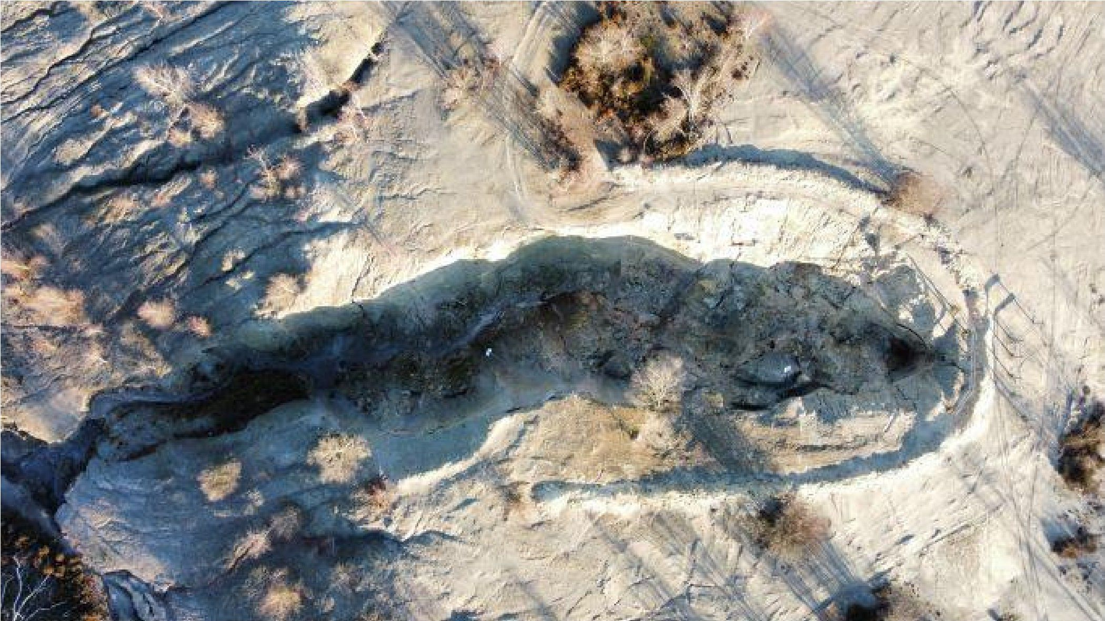
3. attēls - Sārņu nogulšņu erozija Abarecas raktuvē

2.2. Ģeoloģiskie apstākļi
Substrāts sastāv no raktuvju ekspluatācijas atkritumiem, un to galvenokārt veido ļoti smalkas daļiņas (vairāk nekā 65% daļiņu ir mazākas par 80 μm) vairāku metru garumā. Tiek mērīts zems augsnes pH: no 4 līdz 6. Zemāk ģeoloģiskais veidojums ir izmainīti slānekļi.
Dziļums līdz gruntsūdenim ir no 0,5 līdz 6 metriem zem zemes virsmas līmeņa atkarībā no atrašanās vietas.

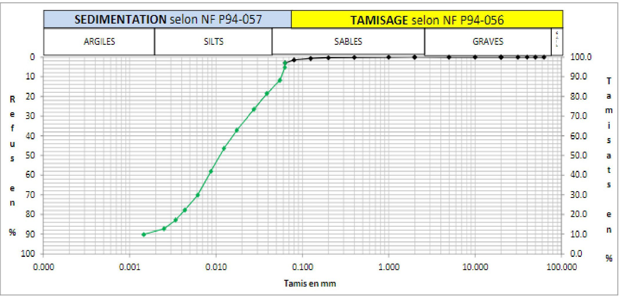
SEDIMENTĀCIJA saskaņā ar NF P94-057
SIJĀŠANA saskaņā ar NF P94-056
MĀLI
SILTS
SMILTIS
GRANTS
Sietu izmērs mm
Atkritumi n %
Sijāšana %
4. attēls - Sārņu materiāla augsnes granulometrija

2.3. Piesārņojošās vielas, kas rada bažas
- Galvenais piesārņotājs kalnrūpniecības atkritumos ir arsēns (no 100 ppm līdz 1400 ppm), kas ir dabiskas izcelsmes (atrodas izmantotajā rūdā).
- Galvenās piesārņojošās vielas ūdenī ir Fe, Al, Mn, As (no 100 μg/L līdz 10000 μg/L), Co, Ni, Cu.

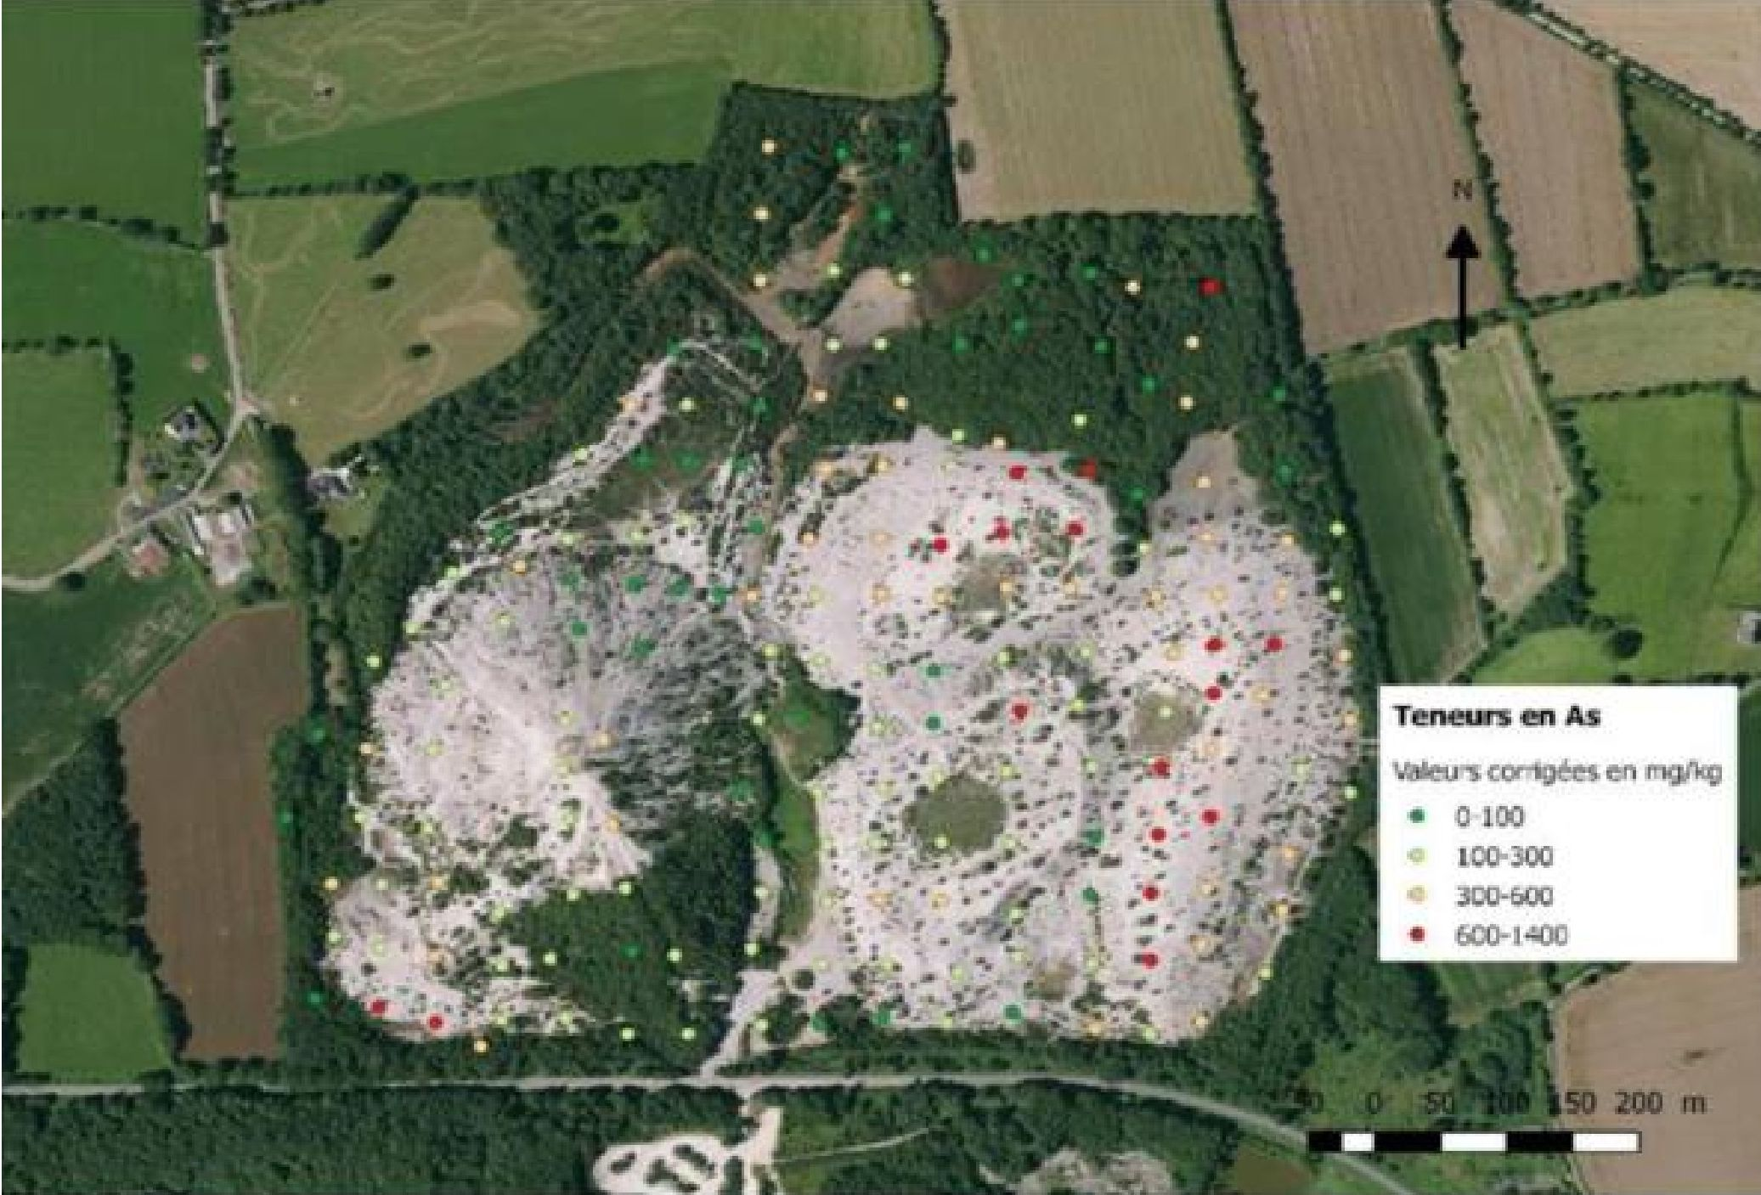
m
Saturs

Koriģētās vērtības mg/kg
5. attēls - pXRF As analīze uz vietas (ppm)

2.4. Tiesiskais regulējums
Šī raktuve ir pamesta vieta. Šādā situācijā par teritorijas remediāciju un ietekmes uz vidi uzraudzību ir atbildīga kompetentā centrālā administrācija, t. i., Vides ministrija un vietējais valsts pārstāvis (prefekts), kam palīdz attiecīgā reģionālā direkcija (DREAL). Operatīvie pienākumi ir deleģēti BRGM, izmantojot īpašu departamentu - Kalnrūpniecības drošības un riska novēršanas departamentu (DPSM).
DPSM kā deleģētajam projekta īpašniekam ir uzticēts erozijas kontroles jomā veikt drošības uzlabošanas darbus.

3. Izmēģinājuma mērogs

3.1. Laboratorijas izpēte
Mērķis bija iegūt blīvu un ilgtspējīgu augu segumu ar spēcīgu sakņu sistēmu, lai mehāniski stabilizētu sārņus un novērstu eroziju.

Substrāta analīze
Sārņu substrāta analīze liecināja, ka agronomiskā potenciāla gandrīz nav:
- substrāts ar vāju ūdens rezervi
- zems pH (no 4 līdz 6)
- zems minerālvielu saturs, kas var izraisīt potenciālu uzturvielu trūkumu
- organiskās vielas apjoms ir tuvu nullei un gandrīz nav makrofaunas
- slikta apmaiņas spēja, vāja augsnes struktūra.

Augu sugu atlase
Augi tika atlasīti no in situ pētījumiem:
- Lotus corniculatus (sēklas no piegādātāja)
- Festuca rubra (sēklas no piegādātāja)
- Juncus (ņemts uz vietas podu testiem).

Lai novērtētu augu augšanu, tika veikti 16 nedēļu augšanas testi podos. Kritēriji, pēc kuriem novērtēja auga sniegumu, bija šādi:
- Izdzīvojušo augu īpatsvars
- Auga maksimālais augstums
- Lapu skaits
- Augu biomasa: saknes, stublāji un lapas.
Ievērībai: Īsā laika dēļ ar kokiem poda testi netika veikti.

Substrāta agronomiskās īpašības (organiskās vielas, minerālvielas, apmaiņas spēja, pH, elektrovadītspēja^) uzrādīja ļoti zemu agronomisko potenciālu.
Tika pārbaudīti šādi uzlabojumi:
- Komposts no ūdens attīrīšanas iekārtu dūņām (NF 44-095)
- Kaļķakmens (izmērs 0-20 mm)
- Dzelzs pulveris.
- Mikroorganismi tika izolēti no objekta lotosa augiem un pēc tam inokulēti uz sēklām.

Šie testi tika veikti bez ierobežojošiem faktoriem, lai līdz minimumam samazinātu mainīgo elementu skaitu un novērtētu tikai reakcijas mainīgumu piesārņojuma un uzlabojumu dēļ.

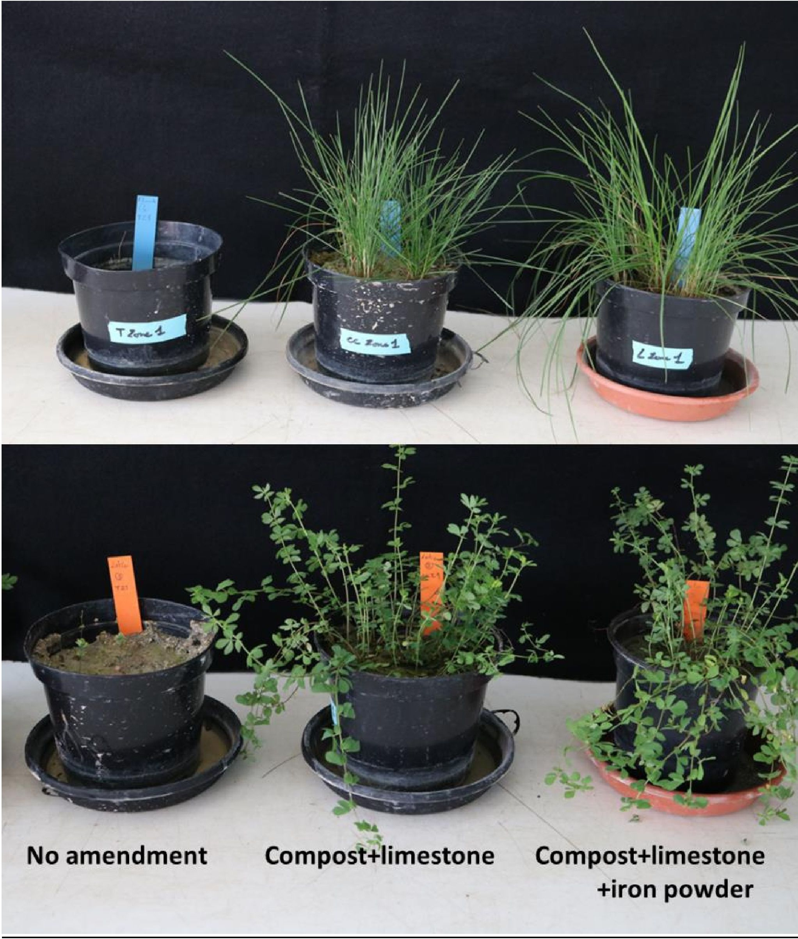
Komposts + kaļķakmens + dzelzs pulveris
Komposts + kaļķakmens
Nav uzlabojumu
6. attēls - Augšanas testu piemērs pēc 16 nedēļām (auzenes un lotoss)

Uzņemšanas simulācija / piesārņojošo vielu vājināšanās novērtējums
Izmantotie kritēriji:
- Tika veikti izskalošanas testi (EN 12457-2), lai iegūtu priekšstatu par metālu(oīdu) mobilitāti pirms un pēc augšanas testiem. Arsēna daudzums izskalojumos tika samazināts 3 reizes, veicot uzlabojumus ar kompostu + kaļķakmeni.
- Metālu(oīdu) saturs augu virszemes daļās. Arsēna daudzums tika samazināts 2 līdz 7 reizes (atkarībā no sugas), uzlabojot ar kompostu + kaļķakmeni.

Laboratorijas testu secinājumi
Augšanas testi gandrīz nenodrošināja izaugsmi bez uzlabojumiem. Izmantojot 2% kaļķakmens un 3% komposta, sausā biomasa bija diezgan tuva kontrolei (nepiesārņota augsne). Dzelzs pulveris būtiski nepalielināja augu biomasu.
3.2. Attīrīšanas bloks (izmēģinājuma mērogā)
Lai veiktu izmēģinājuma testus, tika izraudzīti divi 100 m² parauglaukumi, kuros bija radītas divas hidriskās situācijas (viens no galvenajiem šajā objektā konstatētajiem ierobežojošajiem faktoriem).
Saskaņā ar podos veikto izmēģinājumu rezultātiem, pirmajos 20 cm sārņu tika iejaukti papildinājumi, kuros bija 2% masas kaļķakmens un 3% masas komposta. Mikroorganismi tika inokulēti ar sēklām.

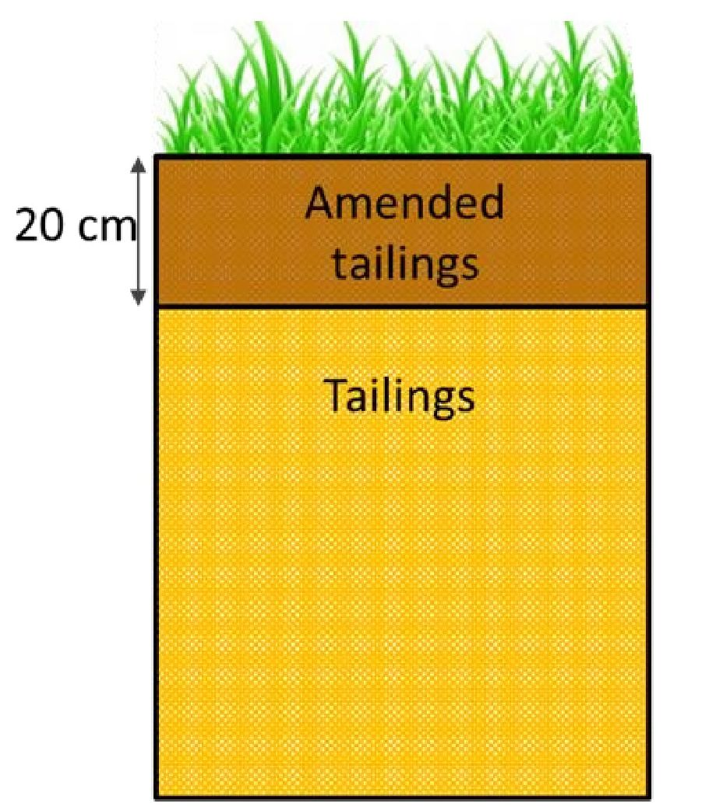
Sārņi
Uzlaboti sārņi
20 cm
7. attēls - Tehniskais risinājums Abarecas objekta fitostabilizācijas izmēģinājuma testiem

Protokols: Viens parauglaukums atradās uz sārņu nogāzēm (diezgan sausā zonā), otrs - netālu no mitras līdzenas zonas ar skābu drenāžu. Katrs parauglaukums testa veikšanai tika sadalīts 2 apakšlaukumos: koki/bez koka. Puse no katra apakšlaukuma tika pārklāta ar kokosšķiedru (500 g/m²). Nav ierīkota apūdeņošanas sistēma. Sēklu maisījumā bija laboratorijas testos iegūtie augi (lotoss un auzenes) un citi zālaugi, kas parasti labi aug sliktos substrātos ar sausuma posmiem (sk. zemāk sarakstus un shēmu). Uz katra parauglaukuma puses tika iestādīti koki. Mitrās zonas izmēģinājuma stādījumiem papildus tika stādīti doņi no citām teritorijas daļām (1 uz 5 m²).
Izmēģinājuma augu saraksts | Izmēģinājuma koku saraksts
Cynodon dactylon | Salix purpurea
Festuca ovina | Salix viminalis
Festuca rubra | Betula verrucosa
Lotus corniculatus | Cytisus scoparius
Medicago lupulina | Caragana arborescens
Trifolium repens
Medicago truncatula
Dactylis glomerata subsp. hispanica
Sanguisorba minor
Plantago lanceolata
Juncus

1. tabula - Izmēģinājuma augu un koku saraksts

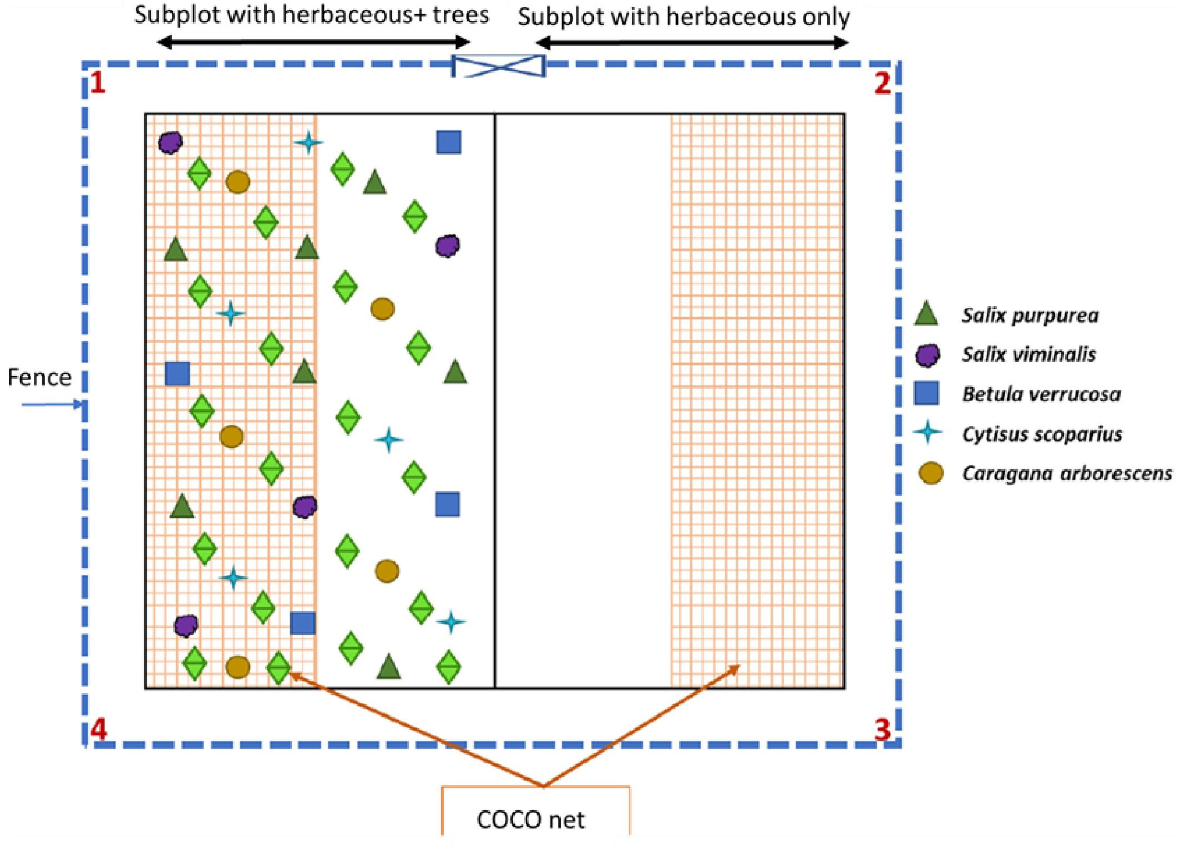
Apakšlaukums ar zālaugiem + kokiem
Apakšlaukums tikai ar zālaugiem
Salix purpurea
Salix viminalis
Betula verrucosa
Cytisus scoparius
Caragana arborescent
Žogs
KOKOSŠĶIEDRA
8. attēls - Shēma izmēģinājuma parauglaukumam, kas atrodas uz sārņu nogulšņu slīpuma

Protokols ļauj izveidot nepārtrauktu augu segu. Pēc 13 mēnešiem tika novērota augu sega 90% platībā, kas pārsniedz sākotnēji noteikto mērķi - 70%. Divus gadus pēc sējas ar augiem apsētajos parauglaukumos erozijas pazīmes netika novērotas. Salīdzinot parauglaukumus, mēs secinājām, ka galvenie parametri, lai optimizētu fitostabilizāciju objekta apsaimniekošanā, ir ūdens pieejamība un organisko vielu saturs.

2 gadi pēc sējas (vasarā)
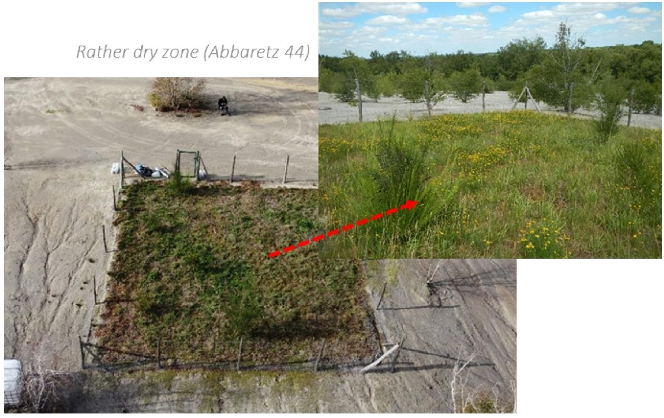
Drīzāk sausā zona (Abareca 44)
2 gadus pēc sējas (ziemā)

9. attēls - Parauglaukums uz sārņu nogāzes (diezgan sausa un intensīva erozija)

2 gadi pēc sējas (vasarā)
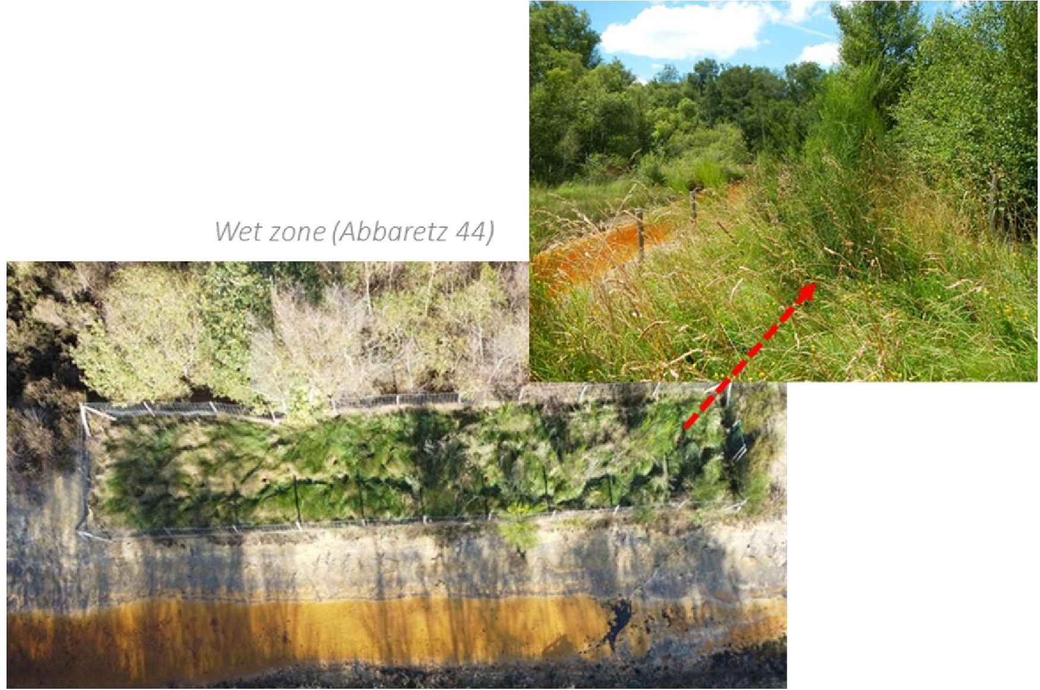
Mitrā zona (Abareca 44)
2 gadus pēc sējas (ziemā)

10. attēls - Parauglaukums uz mitrās zonas (uzbērumu stabilizācijai)

3.3. Kontroles parametri un pielietojamības pārbaude (izmēģinājuma mērogā)
Kontroles parametru saraksts (zālaugi):
- Augu sega, %. Tas ir vissvarīgākais parametrs, jo mērķis ir nosegt augsni, lai pārvaldītu eroziju. Novērtēšana: uz zemes ar kvadrātu metodi (kvadrātu skaits tika aprēķināts, lai būtu reprezentatīvs) vai ar dronu uzņemts fotoattēls ar pēcapstrādi
- Katras sugas īpatsvars
- Metālu(oīdu) saturs augu virszemes daļās (sausnā)
- Augu virszemes daļu biomasa (g/m²).

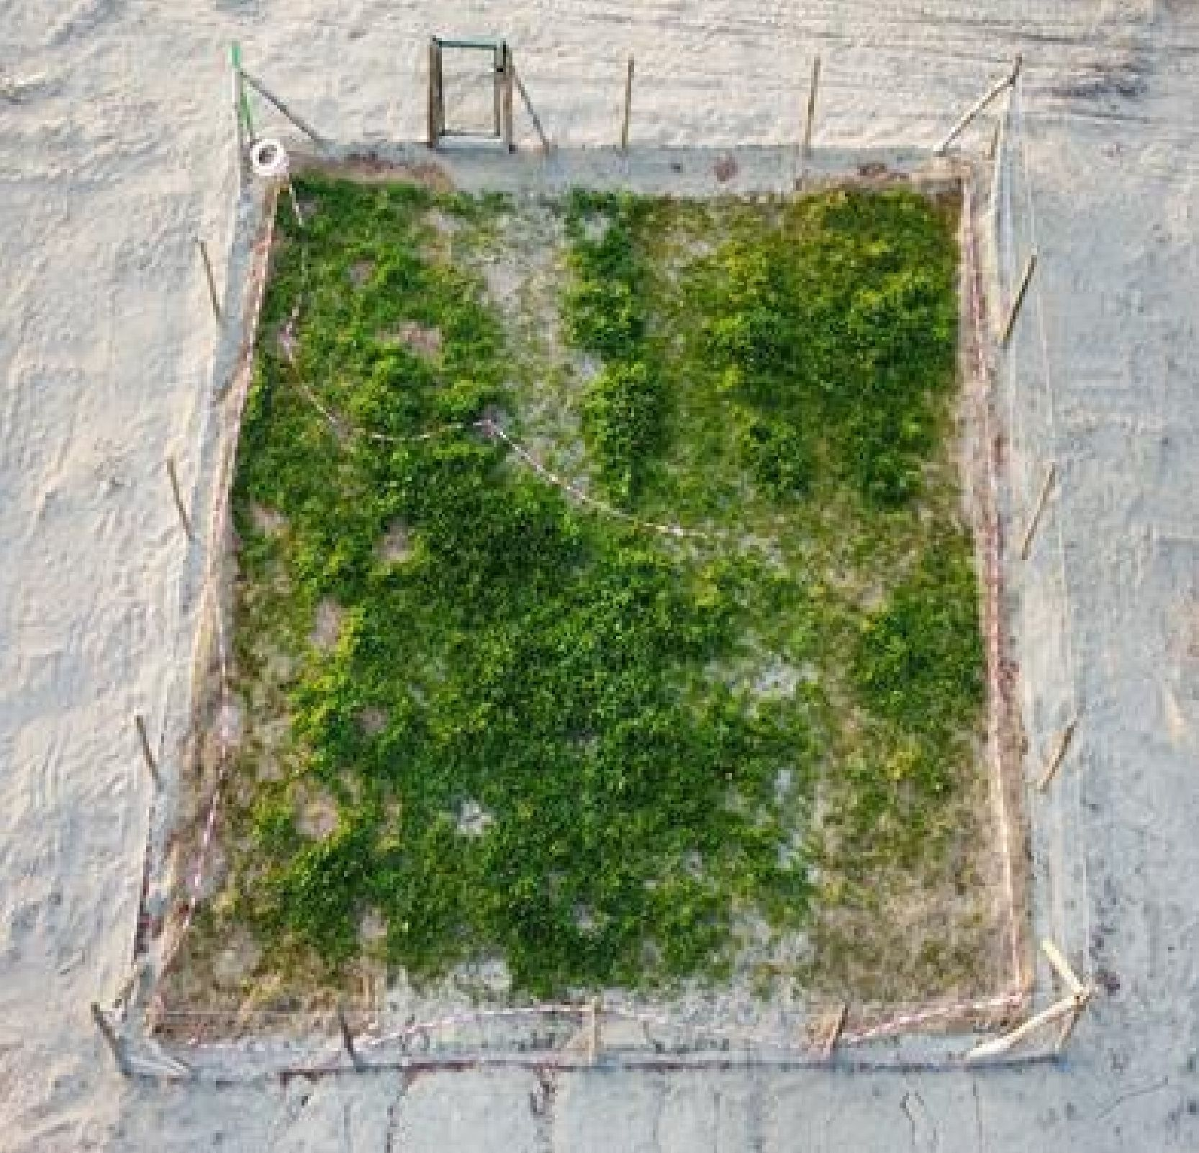
11. attēls - Piemērs augu segas uzraudzībai ar drona palīdzību (zonās ar mazāku veģetācijas daudzumu bija mazāk uzlabojumu). Drona foto 4 mēnešus pēc sējas ziemā

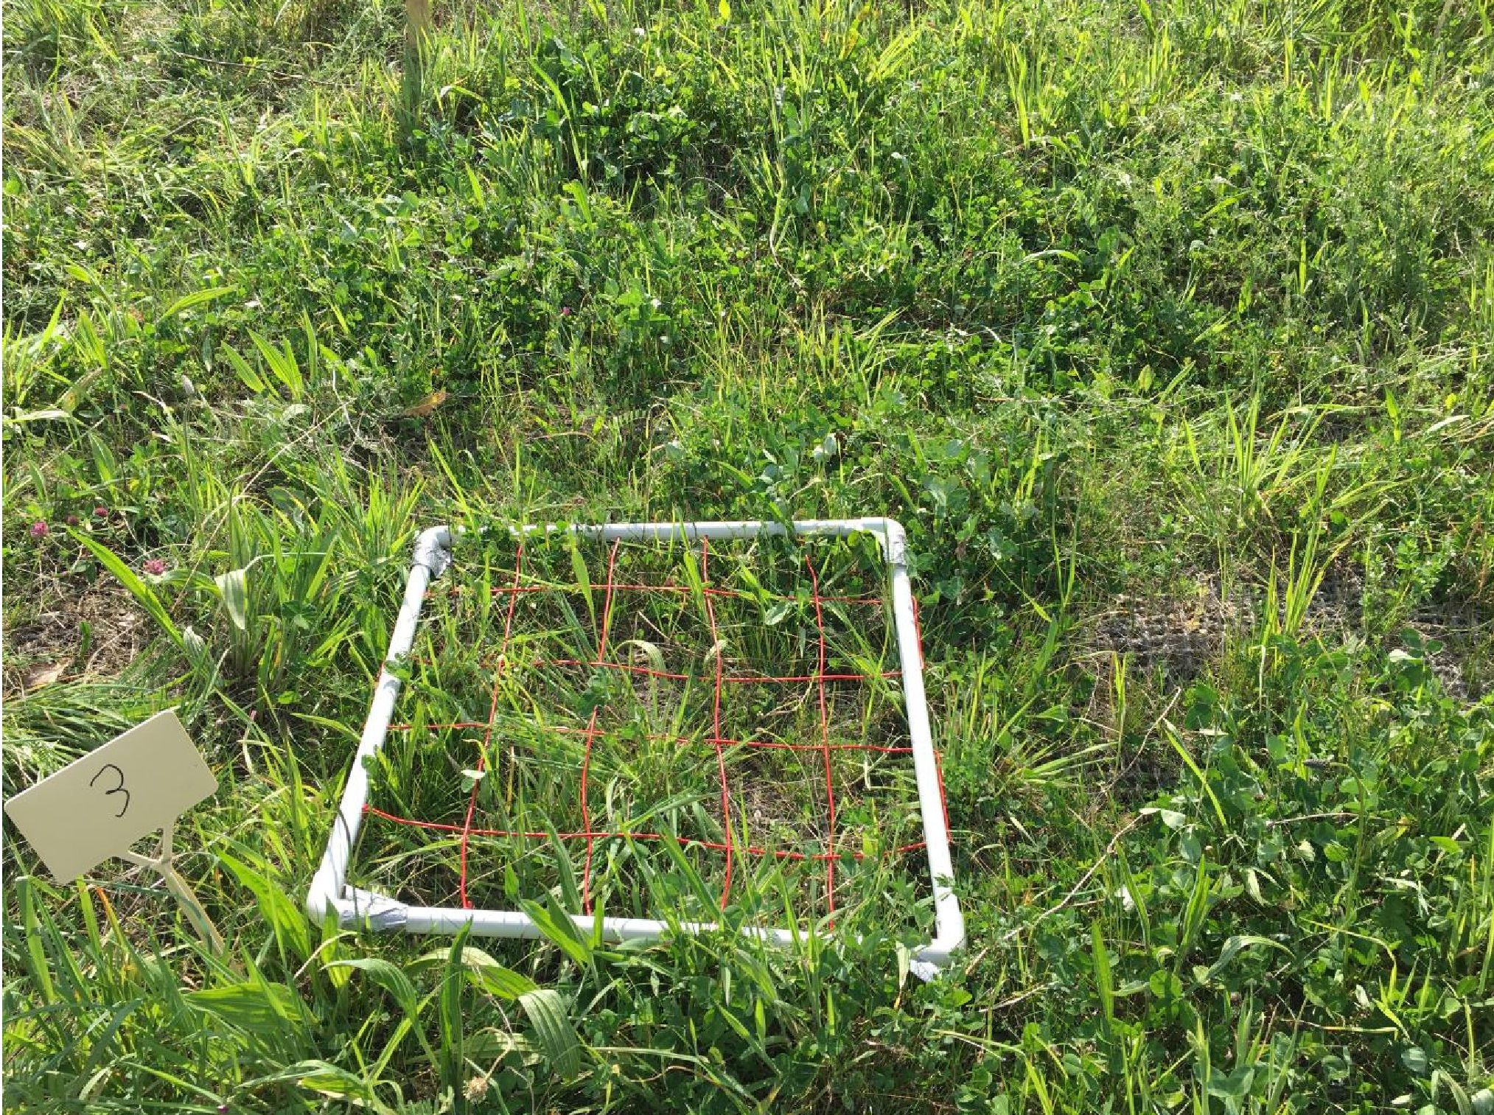
12. attēls - Zemes augu segas uzraudzības piemērs, izmantojot kvadrātu metodi.

Kontroles parametru saraksts (koki):
- Izdzīvošanas % (diezgan sausajā zonā vairāki koki neizdzīvoja; mitrajā zonā izdzīvoja 100% izmēģinājuma koku)
- Koku dzīvotspēja
- Metālu(oīdu) saturs augu virszemes daļās (sausnā)
- Augu virszemes daļu biomasa (g/m²).
Kontroles parametru saraksts (substrāts):
- Vizuāla potenciālo erozijas indeksu novērošana
- Substrāta agronomiskās īpašības (0-20 cm dziļumā) (organiskās vielas, minerālvielas, apmaiņas spēja, pH, elektrovadītspēja...)
- Tika veikts substrāta (0-10 cm dziļumā) izskalošanas tests (EN 12457-2), lai iegūtu priekšstatu par metālu(oīdu) mobilitāti pirms un pēc augšanas testiem. Pēc 13 mēnešiem (salīdzinot ar situāciju pirms izmēģinājuma uzstādīšanas) tā izskalojumi samazinājās 3 reizes.
Kontroles biežums: 4/gadā (katru sezonu)

4. Pilna mēroga piemērošana

4.1. Galvenais attīrīšanas bloks
Tiek veikta pilna mēroga fitoremediācija (vairāku hektāru platībā). Pēc izmēģinājuma mēs secinām, ka ūdens pieejamība un organisko vielu saturs ir galvenie veiksmīgas fitostabilizācijas parametri.
Pilna mēroga projektam ir nepieciešams:
- Izmantot dažādus augus, lai iegūtu nepārtrauktu augu segu visa gada garumā (zālaugu sēklas kā izmēģinājuma materiāls, kokiem diezgan sausos parauglaukumos ir piemērotas tikai Cytisus).
- Palielināt komposta daudzumu (vismaz 5% w/w uz pirmajiem 20 cm substrāta (izmēģinājuma posmā izmantoto 3% vietā). Ar lielāku komposta daudzumu augi izrādījās spēcīgāki un izturīgāki pret sausumu.
- Optimizēt uzlabojumu sajaukšanu. Arī šis solis izrādījās būtisks aspekts. Jāizstrādā risinājumi, lai uzlabotu procesu un samazinātu saistītās izmaksas. No otras puses, uzlabojumu sajaukšana nedrīkst izraisīt eroziju, jo tiek zaudēta sārņu kohēzija. Darba uzņēmumi ir jāizaicina piedāvāt piemērotus risinājumus turpmākajā rehabilitācijas procesā.
- Nav paredzēta apūdeņošanas sistēma, jo augi ir jāpielāgo objekta apstākļiem vai arī tiem ir jāpielāgojas.
- Izmantojiet kokosšķiedru tīklu nogāzēs, lai palielinātu substrāta stabilizāciju pēc darbiem un uzlabotu ūdens aizturi.
4.2. Dažādu jomu raksturojums, kas ietekmē projektu
Ir ierosināta šāda uzraudzības programma:
Substrāts (augsne):
- Agronomiskās īpašības (organiskās vielas, minerālvielas, apmaiņas spēja, pH, elektrovadītspēja...)
- Izskalošanas tests (EN 12457-2).
Ieteicamais biežums: katru gadu pavasarī pirmos 5 gadus, pēc tam koriģēt atkarībā no objekta attīstības.

4.3. Augsnes mikrobu kopienas struktūras un darbības uzraudzība
Substrāta mikrobioloģiskās darbības novērtējums (iekļauts agronomiskajā analīzē). Mēs meklējam citus indeksus (tiks izmantoti, tiklīdz būs identificēti).
Ieteicamais biežums: katru gadu pavasarī pirmos 5 gadus un pēc tam pielāgot (atkarībā no objekta attīstības).
4.4. Augu uzraudzība
Gandrīz tas pats, kas izmēģinājuma mērogā, bet pirmos 5 gadus retāk (2 reizes gadā: pavasarī, rudenī):

Kontroles parametru saraksts (zālaugi):
- Augu sega, %. Tas ir vissvarīgākais parametrs, jo mērķis ir nosegt augsni, lai pārvaldītu eroziju. Novērtēšana: uz zemes ar kvadrātu metodi vai ar drona fotoattēlu, izmantojot pēcapstrādi
- Katras sugas īpatsvars
- Metālu(oīdu) saturs augu virszemes daļās (sausnā), lai noteiktu pārneses riska mērogu biosfērā
- Augu virszemes daļu biomasa (g/m²).

Kontroles parametru saraksts (koki):
- %, kas izdzīvo (diezgan sausā zonā vairāki koki neizdzīvo)
- Koku dzīvotspēja
- Metālu(oīdu) saturs augu virszemes daļās (sausnā)
- Augu virszemes daļu biomasa (g/m²)

4.5. Cita uzraudzība
- Uzlabotu sārņu izskalošana (EN 12457-2), lai novērtētu metālu(oīdu) mobilitāti (ieteikums: pirmos 5 gadus 1/gadā)
- Erozijas kontrole (vizuāla novērošana, mērījumi uz zemes vai attālinātā izpēte) (ieteikums: pirmo 5 gadu laikā 2/gadā)

5. Rezultāti

5.1. Atdalīšanas ātrums
32 mēnešus pēc izmēģinājuma projekta izveides:
- Izmēģinājuma parauglaukumā uz nogāzes fitostabilizētajā platībā nav novērotas erozijas pazīmes, savukārt visapkārt tika konstatētas vairākas erozijas pēdas.
- Izmēģinājuma parauglaukumā pie mitrāja augi stabilizēja uzbērumus (nenotika erozija). Veiksmīga erozijas novēršana tika apstiprināta galvenokārt ar vizuālu novērojumu palīdzību.
Ja augu sega pilnībā vai salīdzinoši tiek sabojāta, augsnes un/vai vides apstākļu analīze var palīdzēt izprast bojājumu un pielāgot izmantojamo protokolu.
Izmantojot fitostabilizācijas metodes, nereti pēc sējas nelabvēlīgu laika apstākļu dēļ nākas sēt vairākas reizes.

6. Pēcattīrīšanas periods un/vai ilgtermiņa uzraudzība

6.1. Pēcattīrīšanas periods un/vai ilgtermiņa uzraudzība
Vidējā termiņā vai ilgtermiņā fitostabilizētās zonas uzturēšanai un uzraudzībai jābūt minimālai: tā kā fitostabilizācijas risinājumi gūs labumu no dabiskās atjaunošanās spējas, tas ierobežos vajadzību pēc iejaukšanās. Tomēr var būt nepieciešama neliela uzraudzība, lai pārliecinātos, ka nenotiek ievērojama degradācija (erozijas, mājdzīvnieku, sausuma dēļ...) un ka augu sega saglabājas nepārtraukta un labā stāvoklī.
Katru gadu ir īstenojama viena uzraudzības kampaņa, veicot:
- Augu segas novērtējumu (uz zemes vai ar dronu)
- Erozijas rādītāju vizuālo pārbaudi
- Invazīvo sugu izpēti.
Var (vajag) uzraudzīt arī augu ilgtermiņa toksicitāti, bet kritēriji vēl nav noteikti.

7. Papildu informācija

7.1. Gūtā atziņa
Metodoloģija un procedūras
Šķietami tas ir vienkāršs risinājums, taču tam nepieciešami iepriekšēji padziļināti pētījumi un testi, kā arī spēcīga klātbūtne objektā darbu laikā.
tehniskie aspekti
Mainīguma pārvaldība.
Tas ir būtisks aspekts: tā kā augi ir bioloģiski organismi, to reakcija uz objekta apstākļiem un stresu pēc būtības ir mainīga.
uzlabojumu iekļaušana vēl ir jāoptimizē.
Attiecībā uz efektivitāti
Lai novērtētu fitostabilizācijas efektivitāti erozijas kontrolei, būtu jāizstrādā vienkāršas un drošas metodes.
Tiesiskie un organizatoriskie aspekti
Dažkārt projekta plānošanā ir grūti iekļaut sākotnējās pārbaudes ilgumu. Līdz šim nav bijušas tiesiskas problēmas.
7.2. Papildu informācija
Svarīgākais ir izveidot ilgtspējīgu augu segu, kas ir integrēta apkārtējā vidē un ir noturīga. Lai pierādītu, ka augu sega varētu būt ilgtspējīga un noturīga, ir nepieciešami ilgtermiņa dati.
Vietējiem apstākļiem jau pielāgotu vietējo sugu izmantošana varētu būt veiksmes rādītājs. Tomēr jāņem vērā saistītās izmaksas.

7.3. Apmācību nepieciešamība
Pieredzes apmaiņa būtu ļoti noderīga, lai uzlabotu fitoremediācijas risinājumus. Nepieciešams izveidot:
- Ierīces, kas papildina fitostabilizāciju, lai pārvaldītu nogāžu eroziju (fašīnas, bioloģiski noārdāmi tīkli, infiltrācijas dīķi...)
- Bioloģisko indikatoru izvēle, lai novērtētu augsnes veselības uzlabošanos fitoremediācijas rezultātā.
7.4. Papildu piezīmes
Šķiet, ka piesārņojošo vielu mehāniskā stabilizācija ar augiem (kā mēs to cenšamies darīt) ir nepietiekami novērtēta fitostabilizācijas joma (lielākā daļa pētījumu koncentrējas uz ķīmisko stabilizāciju, lai novērstu izskalošanos).

Nepieciešams vairāk 1/1 mēroga eksperimenta atsauksmju.

1. Kontaktinformācija – GADĪJUMA IZPĒTE: Fitoremediācija n.6

1.1. Vārds un uzvārds | Marčello Mančini (Marcello Mancini)  Paolo Angelīni (Paolo Angelini)  Marčello Pianu (Marcello Pianu)  Alberto Frankioli (Alberto Francioli)  Gabriele Seruti (Gabriele Cerutti)  Fiora Banjato (Fiora Bagnato)
1.2. Valsts/jurisdikcija | Itālija
1.3. Organizācija | Eni S.p.a.  Eni S.p.a.  Eni S.p.a.  HPC Italia S.r.l.  HPC Italia S.r.l.  Eni Rewind
1.4. Amats | HSEQ vadītājs  HSEQ vadītājs  HSEQ speciālists  Nodaļas vadītājs  Tehnoloģiju vadītājs  -
1.5. Pienākumi | Nafta un gāze
1.6. E-pasta adrese | marcello.mancini@eni.com  paolo.angelini@eni.com  marcello.pianu@eni.com  alberto.francioli@hpc.ag  gabriele.cerutti@hpc.ag  fiora.bagnato@enirewind.com
1.7. Tālruņa numurs | 0039-335329245  0039-3452705970  0039-3924900247  0039-3889959406  0039-3491810494  -

2. Informācija par objektu

2.1. Objekta vēsture
Projekts attiecas uz bioloģiskās attīrīšanas izmēģinājuma testu, ko veic pirms remediācijas projekta saistībā ar lauksaimniecības teritoriju, kas pēc noplūdes piesārņota ar ogļūdeņražiem. Tā kā noplūde notika šajā teritorijā, nekavējoties tika veikti ārkārtas drošības pasākumi un sākotnējā vides izpēte, lai noteiktu konceptuālo modeli un veiktu objektam raksturīgo risku analīzi.

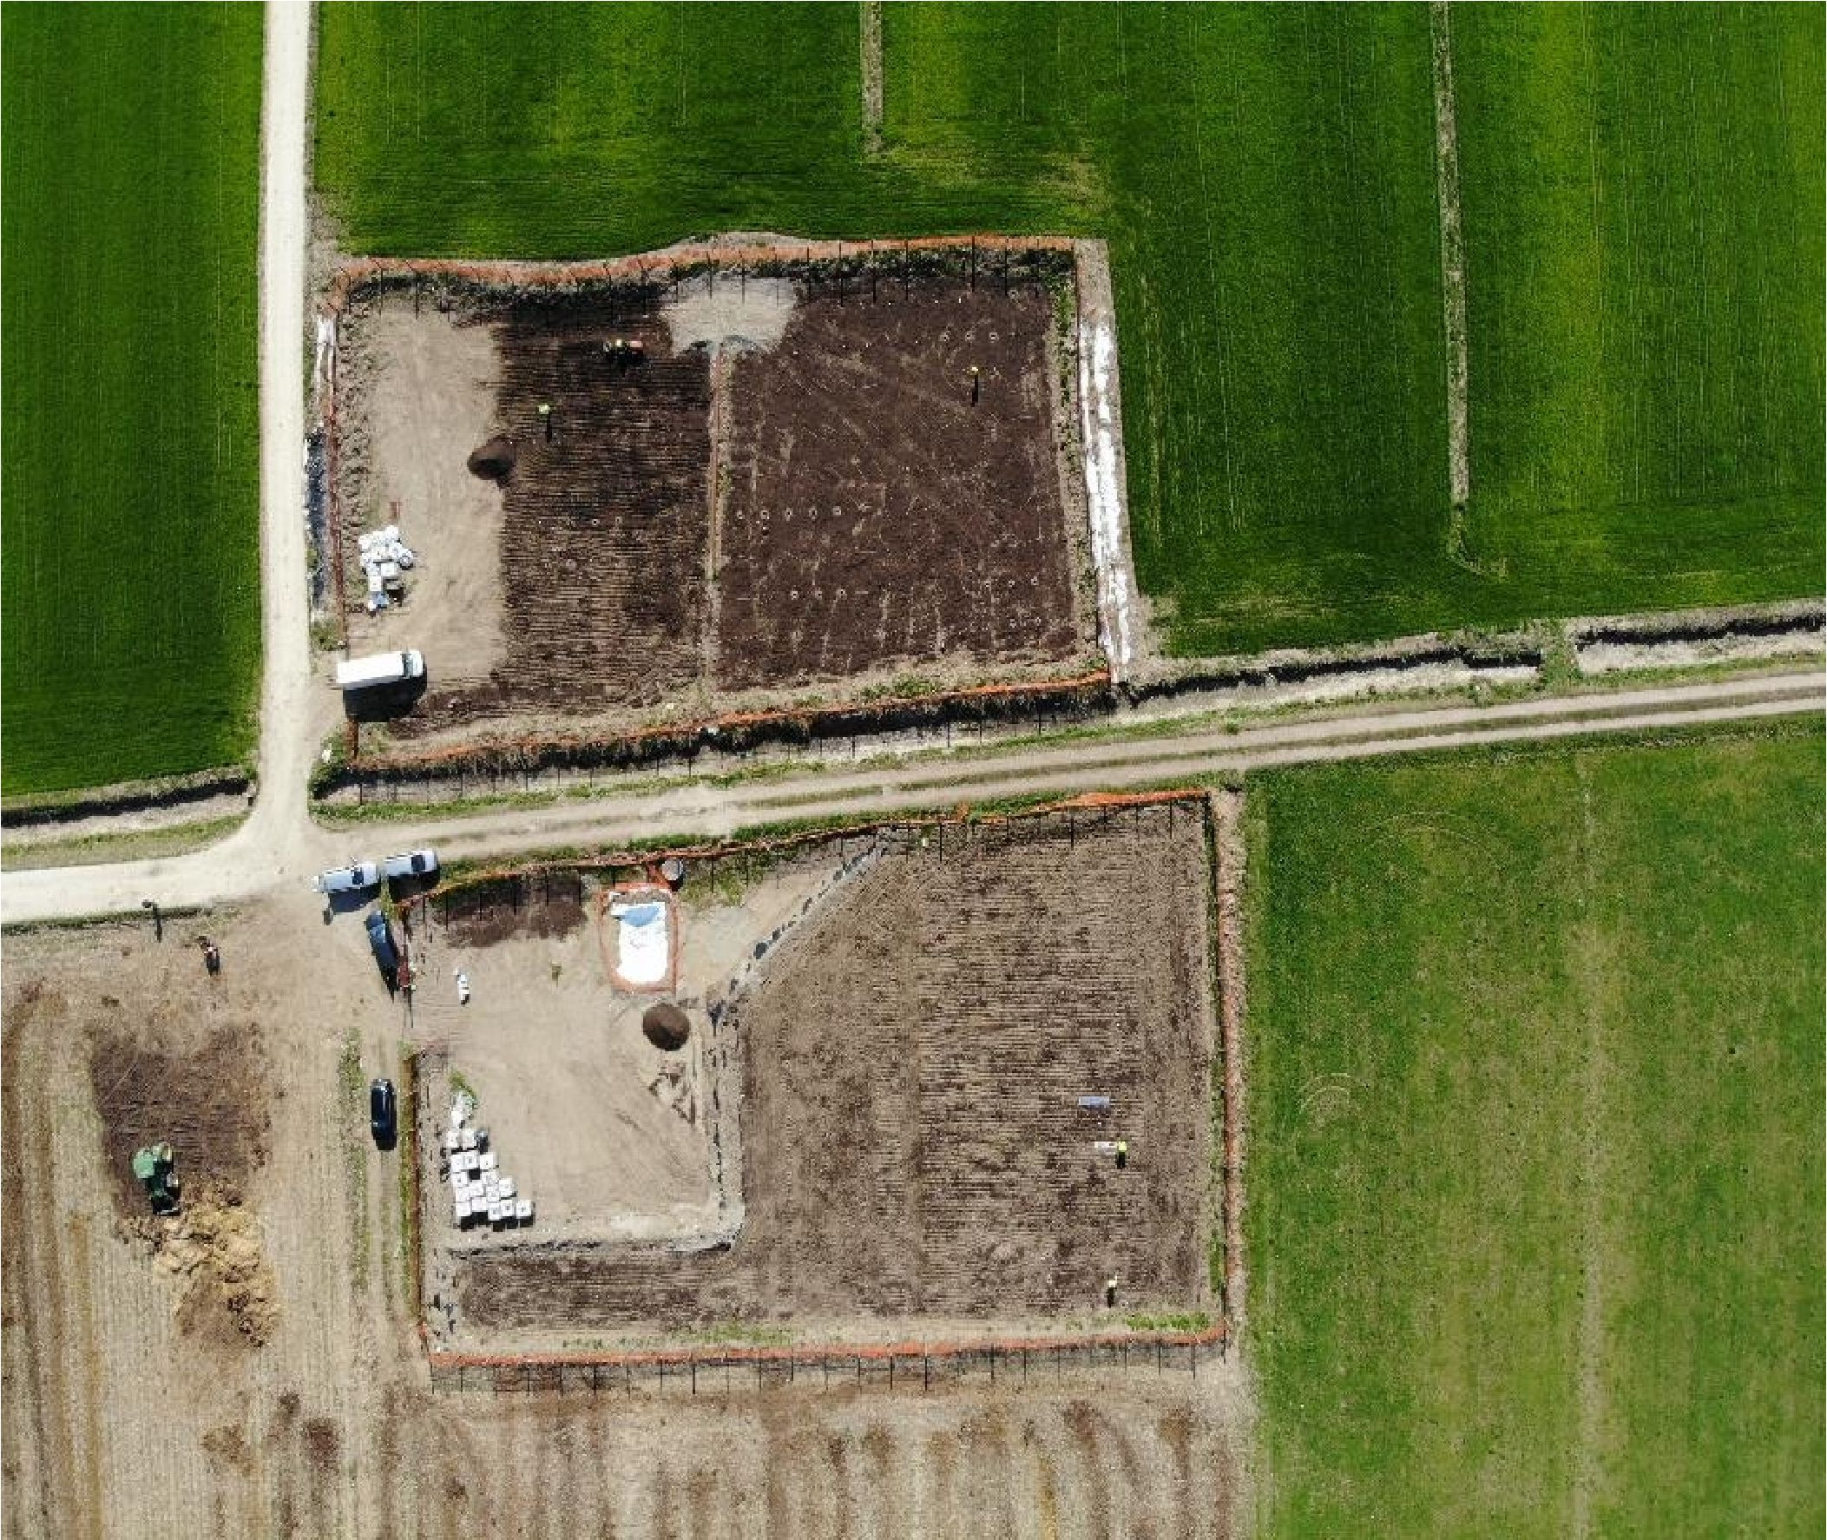
1. attēls - Noplūdes teritorija

Detalizētas pedoloģiskās, ķīmiskās un mikrobioloģiskās analīzes parādīja, ka organiskie piesārņotāji (C>12 ogļūdeņraži) izkliedēti un nepārtraukti ietekmēja nepiesātinātos materiālus līdz pat 3 m tieši virs gruntsūdens līmeņa. Turklāt šajā vietā tika konstatēti PGPR (augu augšanu veicinošas rizobaktērijas) mikroorganismi un sēnītes, kas potenciāli spēj noārdīt ogļūdeņražus un veidot simbiotiskas attiecības ar augu saknēm. Pamatojoties gan uz vides, gan tehniski ekonomiskās ilgtspējas un iespējamības novērtējumu, vislabākais remediācijas risinājums bija divu dažādu bioremediācijas tehnoloģiju - fitoremediācijas un biokaudžu - integrācija. Bioloģiskās tehnoloģijas tika izvēlētas ar mērķi pēc iespējas vairāk aizsargāt piesārņotās augsnes ekosistēmas funkcijas, ierobežojot ietekmi uz esošo (agro)ekoloģisko līdzsvaru, lai salīdzinoši īsā laikā atjaunotu drošu un tradicionālajai izmantošanai piemērotu teritoriju.
2.2. Ģeoloģiskie apstākļi
Smilšmāla augsne
Mālaina skeletaina augsne | Smilšaina augsne
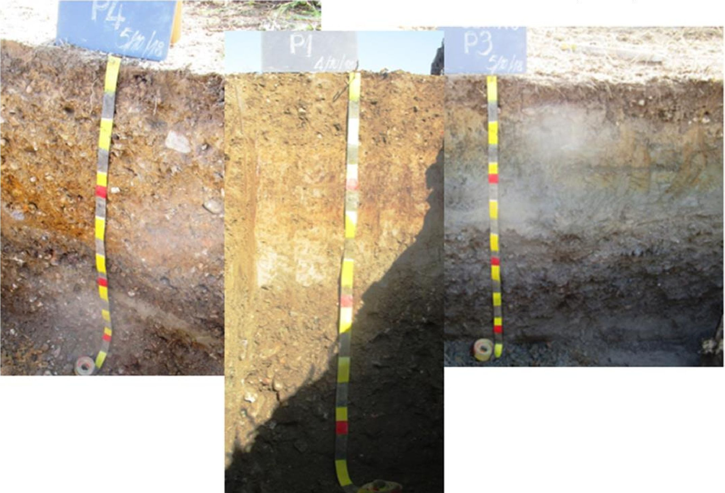
2. attēls - Vispārīgs augsnes raksturojums

- Gruntsūdens līmenis svārstās 1,5-3,0 m attālumā no zemes virsmas; tas plūst no ziemeļrietumiem uz dienvidrietumiem ar pastāvīgu slīpumu 0,3%
- Stratigrāfija: lauksaimniecības horizonts līdz 30 cm dziļumam; dziļi augsnes horizonti līdz 100 cm; pārmaiņus pelēka/brūna smilts un grants līdz vairāk nekā 10 m dziļumam
Atbilstoši pazemes horizontu (B) īpašībām ir noteiktas divas pedoloģiskās vienības:
- GRANTS VIENĪBA, kurā ietilpst augsnes ar lielāku rupjo daļiņu saturu, kam ir tendence samazināt sakņošanās spēju, bet ar labāku ūdens aizturi augstāka māla satura dēļ. (pa kreisi)
- SMILŠAINĀ VIENĪBA, kas sastāv no mazskeletainām vai neskeletainām augsnēm vismaz pirmajā metrā un mazāku māla saturu (dažkārt smilšainas augsnes): tai ir labāka spēja iesakņoties un tā ir jutīgāka pret vasaras ūdens trūkumu, jo tai ir mazāka ūdens aiztures spēja (pa labi)
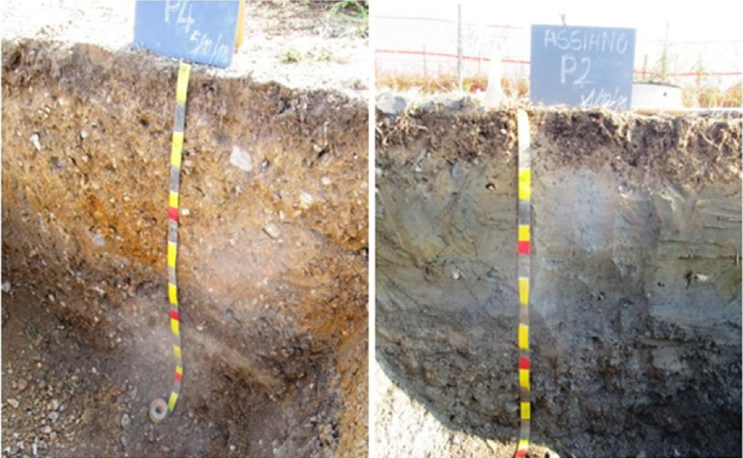
3. attēls - Objektā esošās pedoloģiskās vienības

2.3. Piesārņojošās vielas, kas rada bažas
Lai noteiktu piesārņojošās vielas kvalitāti un daudzumu saskaņā ar Itālijas valsts tiesību aktiem (D. Lgs.152/06), stratigrāfijas vadozes zona tika sadalīta virskārtas augsnē līdz 100 cm un dziļumā no 100 cm līdz 250 cm zem zemes virsmas.
Virskārtas augsne (0-1 m virs zemes līmeņa):
- Piesārņojošās vielas, kas rada bažas: ogļūdeņraži C<12 (reprezentatīvā koncentrācija 150 mg/kg), C>12 (reprezentatīvā koncentrācija 4000 mg/kg), etilbenzols,
Toluols (reprezentatīvā koncentrācija 0,8 mg/kg), ksiloli (reprezentatīvā koncentrācija 4,1 mg/kg)
- Piesārņotā teritorija: 520 m²
Dziļa augsne (> 1 m virs zemes līmeņa)
- Piesārņojošās vielas, kas rada bažas: ogļūdeņraži C<12 (reprezentatīvā koncentrācija 112 mg/kg), C>12 (reprezentatīvā koncentrācija 3000 mg/kg), ksilols (reprezentatīvā koncentrācija 2,2 mg/kg)
- Piesārņotā teritorija: 2300 m²
2.4. Tiesiskais regulējums
- Ņemot vērā pieaugošo interesi, ko veicina Itālijas vides tiesību akti (t.i., Likumdošanas dekrēts Nr. 152/06 un Ministrijas dekrēts Nr. 46/19), dot priekšroku remediācijas tehnoloģijām, kas spēj pilnībā atjaunot teritoriju, samazinot atkritumus līdz minimumam un saglabājot apdraudētās matricas sākotnējās īpašības, īpaši attiecībā uz lauksaimniecības augsni, fitoremediācijai ir nozīmīga vieta starp bioloģiskās remediācijas tehnoloģijām.
- Projekts ir vērsts uz fitoremediācijas tehnikas novērtēšanu, un pēc divu gadu izmēģinājuma testēšanas Valsts administrācija (Comune di Milano) 2022. gada 6. maijā ir apstiprinājusi pilna mēroga priekšlikumu.

3. Izmēģinājuma mērogs

3.1. Laboratorijas izpēte
Nav veikts neviens laboratorijas tests; bioloģiskās tehnoloģijas efektivitāti var novērtēt, tikai ņemot vērā jebkuru vietai specifisku īpašību un apstākļus. Tāpēc tikai lauka izmēģinājuma tests var parādīt, vai atlasītā tehnoloģija/tehnoloģijas var būt efektīva konkrētas vietas remediācijai.
Īpašs lauka izmēģinājuma tests šajā objektā tiek veikts uz diviem gadiem, sākot no 2019. gada marta.
3.2. Attīrīšanas bloks (izmēģinājuma mērogā)
Fitoremediācijas tests vispirms tika veikts mazāk piesārņotā teritorijā, jo visvairāk piesārņotajā teritorijā bija paredzēta attīrīšana ar biokaudzi; neliela daļa no visvairāk piesārņotās teritorijas tik un tā tika pārbaudīta ar fitoremediāciju.
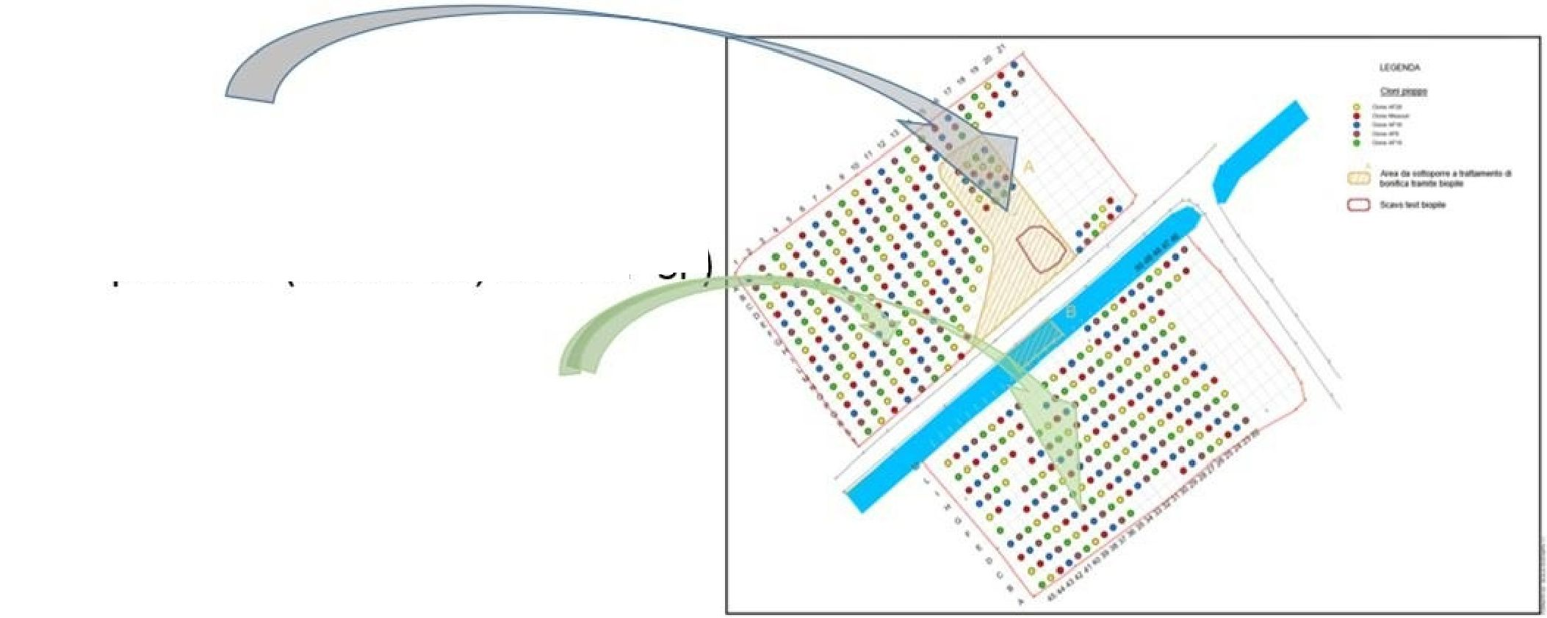
Biokaudze
- daļās ar vislielāko piesārņojumu (500 m³ SS; 1800 m³ SP)
• Fitoremediācija
• Pārējās platībās ar mazāku piesārņojumu (aptuveni 1600 m²)
4. attēls - Attīrīšanas bloki

Piesārņojošo vielu dziļums un koncentrācija liecināja, ka papeles (Populus spp.) kā kokaugu sugas pavasarī un vasarā saistās ar spontāniem zālaugiem, bet rudens-ziemas laikā - ar pākšaugu sugām. Mērķis bija izveidot dziļu sakņu sistēmu augsnē ar ogļūdeņražus noārdošiem mikroorganismiem bagātu rizosfēru/endosfēru, ko atbalstītu intensīva bioloģiskā darbība augšējā augsnes horizontā, kas saistīta ar spontāni augošiem zālaugiem un ar slāpekli piesātinātu augsni, ko nodrošina ar pākšaugiem saistītas slāpekli piesaistošas baktērijas.

Konkrēti, tika pārbaudīta piecu dažādu papeļu klonu noturība pret piesārņojošām vielām atkarībā no to virszemes un sakņu sistēmas augšanas. Spontāni augošie lakstaugi visvairāk tika iegūti no zaļā komposta, kas izkaisīts uz augsnes virsmas kā augsnes kondicionētājs; šīs lakstaugu sugas tika bagātinātas, rudenī sējot Vicia sativa, kas tika attiecīgi inokulēta ar specifiskām Rhizobium baktērijām, lai nodrošinātu N mēslošanu. Tā kā piesārņojuma izplatība ir nevienmērīga, papeles tika stādītas lielā daļā teritorijas, kas sākotnēji bija mazāk piesārņota.
- 2019. gada martā pārmaiņus 3x2 m secībā tika iestādīti 513 viengadīgi 5 dažādu klonu spraudeņi.
- Uzraudzībai tika izvēlēti 80 izmēģinājuma koki, kas atradās dažādās pedoloģiskajās vienībās un potenciāli vairāk vai mazāk piesārņotās teritorijās
3.3. Kontroles parametri un pielietojamības pārbaude (izmēģinājuma mērogā)
Lauka uzraudzības un paraugu ņemšanas programma, kas nodrošina atbilstošu attīrīšanas efektivitātes uzraudzību trīs dimensijās.
Izmēģinājuma tests ilga 24 mēnešus, kuru laikā tika uzraudzīti šādi elementi:
- Morfofunkcionālās augu īpašības
- Organisko piesārņojošo vielu un smago metālu ķīmiskās analīzes
- Mikrobioloģiskās analīzes baktēriju un sēnīšu kopienas struktūras noteikšanai
- Ik pēc sešiem mēnešiem tika veiktas ekotoksikoloģiskās analīzes (dīgtspējas tests).

4. Pilna mēroga piemērošana

4.1. Galvenais attīrīšanas bloks
Izmēģinājumā tika konstatētas nelielas atšķirības klonu dzīvotspējā un to sakņu sistēmas dziļumā, kas skaidrojamas ar atšķirīgu piemērotību augsnes un klimatiskajiem ierobežojumiem, nevis ar piesārņojošo vielu saturu. Šie rezultāti ierosināja veikt dažus uzlabojumus stādīšanas tehnikā, jo īpaši mazāk labvēlīgos augsnes apstākļos (augsta akmeņainība, zemāka ūdens ietilpība), piemēram, izmantot garākus stumbrus un lielāku stādīšanas dziļumu vai mazāku attālumu starp kokiem, lai veicinātu sakņu sistēmas padziļināšanos. Testā remediācijas procesu optimizēšanai būtisks bija detalizēts uzraudzības plāns. Testa rezultāti sniedz visu informāciju, kas noderīga fitoremediācijas tehnoloģijas pielietošanai "pilnā mērogā", lai sasniegtu remediācijas mērķus.
Kā apstiprināja izmēģinājuma tests, piesārņojošo vielu dziļums un koncentrācija liecināja par papeļu (Populus spp.) kā arborētisko sugu izmantošanu, kas pavasara-vasaras periodā saistīta ar spontāniem lakstaugiem, bet rudens-ziemas periodā - ar pākšaugu sugām (Vicia). Mērķis ir bijis izveidot augsnē dziļu sakņu sistēmu ar ogļūdeņražus noārdošiem mikroorganismiem bagātu rizosfēru/endosfēru, ko atbalsta intensīva bioloģiskā darbība augšējā augsnes horizontā, kas saistīta ar spontāni augošiem lakstaugiem un ar slāpekli piesātinātu augsni, ko nodrošina ar pākšaugiem saistītas slāpekli piesaistošas baktērijas. Konkrēti, viens no pieciem dažādiem testētajiem papeļu kloniem tika izvēlēts pilna mēroga izkārtojumam, ņemot vērā tā noturību pret piesārņojošām vielām, ņemot vērā to virszemes un sakņu sistēmas augšanu. Spontāni augošie zālaugi tiks bagātināti, rudenī sējot Vicia sativa, kas attiecīgi inokulēta ar konkrētām Rhizobium baktērijām, lai nodrošinātu N mēslošanu.
Turklāt laba baktēriju un sēnīšu bioloģiskā daudzveidība visos analizētajos paraugos, ar to kārtu klātbūtni, kas potenciāli spēj bioloģiski noārdīt teritorijā esošos organiskos savienojumus, ir priekšnoteikums, kas veicina rizostimulācijas izvēli.
Izvēlētais režģis ir 3x2 m, lai tajā varētu iebraukt darba transportlīdzekļi.
Virsmas horizontu (Ap) sākotnējās īpašības tika apdraudētas, veicot drošības un izpētes darbības visā virsmas platībā (objekta iekārtošana teritorijas nostiprināšanai); tādēļ augsne stādīšanai jāsagatavo arī atbilstoši attiecīgajām kultivēšanas metodēm, piemēram:
- spontāni saaugušu augu pļaušana (izmēģinājuma uzsākšana) vai ražas novākšana (veģetācijas periodu beigās)
- augsnes virskārtas apstrāde un aršana (30 cm), augsnē iejaucot zaļo kompostu
- teritorijas izlīdzināšana
- n-P-K mēslošanas līdzekļu sadale

- augsnes attīrīšana (kultivēšana) un sēklas dobes sagatavošana
- papeļu klona stādīšana vismaz 50-100 cm dziļā bedrītē
Kokaugu sugas, kurām laika gaitā attīstās pietiekami dziļa sakņu sistēma:
- 5 papeļu kloni (Populus spp.)
- Strauji augošs
- Augsts biomasas ražošanas apjoms
- Dziļa sakņu sistēma
- Labi noturīgs pret ogļūdeņražiem
Zālaugu sugas ar virspusējākām saknēm, lai palielinātu augsnes virskārtas mikrobu kopienas daudzumu un efektivitāti.
- Spontāna veģetācija
- Ar kompostu ieviestās sugas
- Veccia sēšana (V. sativa, V.villosa, acota ar Rhizobium)

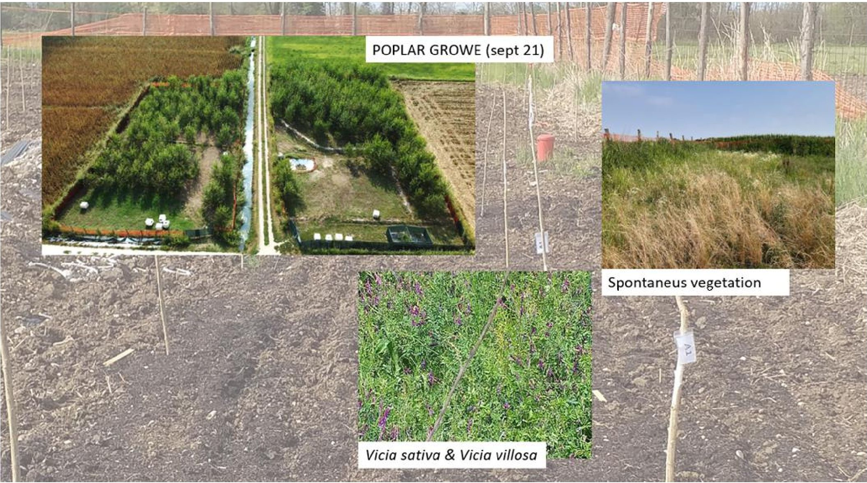
Spontāna veģetācija
Vicia sativa & Vicia villosa
PAPEĻU AUDZE (21. septembris)
5. attēls - Galvenie attīrīšanas bloki

4.2. Ķīmisko parametru uzraudzība
Pirms apstrādes uzsākšanas ir plānota bāzes paraugu ņemšana, un attīrīšanas laikā un pēc tās noteiktos laikos tiks ņemti kontroles paraugi, lai novērtētu tās efektivitāti; pilna mēroga fitoremediācijas projekta uzraudzības plāna ietvaros tiks ņemti augsnes paraugi ķīmiskās analīzes veikšanai, lai precizētu piesārņojuma līmeni.
Uzraugāmos ķīmiskos parametrus noteiks atkarībā no objektam raksturīgā piesārņojuma īpašībām.
Augsnes paraugi tiks ņemti no urbuma serdeņiem un analizēti, lai noteiktu:
- Ogļūdeņražu daudzumu (C>12)
- Ogļūdeņražu daudzumu (C<12)
- BTEX
- fiksētais atlikums
- pH
4.3. Augsnes mikrobu kopienas struktūras un darbības uzraudzība
Bioloģiskie parametri tiks uzraudzīti, nosakot papeļu noturību funkcionālo īpašību, konkrēti, biomasas un sakņu sistēmas padziļināšanās, ziņā.
Tiks veikta arī ekotoksikoloģiskā analīze, lai novērtētu piesārņojošo vielu vai to noārdīšanās blakusproduktu ekotoksicitāti.
Tiks ņemti augsnes paraugi no rizosfēras un ārpusrizosfēras augsnes, lai tos mikrobioloģiski raksturotu, veicot šādas analīzes:
- DNS ekstrakcija no pienācīgi homogenizētas augsnes daļas, kas var būt reprezentatīva raksturojamajam materiālam
- Baktēriju kopienas struktūras apraksts, izmantojot 16S rRNS gēna sekvenēšanu
- Mikrobu kopienas (baktēriju) analīze ar kvantitatīvu 16S rRNS gēna noteikšanu (qPCR).

4.4. Augu uzraudzība
MĒRĶIS:
- papeļu klonu noturība pret piesārņojošajām vielām
- augsnes, augu un mikroorganismu sistēmas efektivitāte ogļūdeņražu noārdīšanā
PARAMETRI:
- Virszemes
- Augšana (augstums un diametrs)
- Veselības stāvoklis (dzīvs un miris, fitopatoloģiskas problēmas)
- Pazemes
- Sakņu sistēmas ģeometrija un dziļums
- Augsnes un rizosfēras mikrobioms
Lai raksturotu augu sugas augšanas laikā, papildus dzīvotspējas novērtēšanai tiks noteikts arī sausnas svars, kas dažādās sastāvdaļās ir atšķirīgs: stublājā un lapās, augļos vai sēklās.
Papildus virszemes daļai ir plānots novērtēt arī sakņu augšanu, gan izraujot vismaz vienu eksemplāru katrā platībā (ļoti piesārņota platība, vidēji piesārņotā platība, mazāk piesārņotā platība), paņemot pietiekami lielu augsnes daļu, lai novērtētu, cik daudz sakņu ir izaugušas, bet ne pirms tam novērojot ģeometrisko tendenci un veģetācijas sezonas beigās izmērot sasniegto dziļumu vertikālā šķērsgriezumā izrakuma bedrē/ tranšejā.
Tajā pašā laikā būs iespējams ņemt augsnes paraugus no sakņu un bezsakņu augsnes ķīmiskām un mikrobioloģiskām analīzēm.

4.5. Cita uzraudzība
Augsnes agronomiskajai analīzei tiks mērīti šādi parametri:
- reakcija (pH ūdenī un neitrāls sāls)
- organiskais ogleklis
- galvenās barības vielas (kopējais slāpekļa daudzums, asimilējamais fosfors, maināms kālijs)
- mezobarības vielas (maināms kalcijs, magnijs).

5. Rezultāti

5.1. Atdalīšanas ātrums
Dārzeņu konsorcijs papeļu-vīķu-spontānā veģetācija bija piemērota:
- lai samazinātu ogļūdeņražu saturu visos teritorijas augsnes tipos
- lai būtu efektīvs līdz 1500 ppm C>12 ogļūdeņražu SS un vēl vairāk SP
- izmēģinājuma tests parādīja, ka konsorcijs ir efektīvs, pārsniedzot koncentrāciju, kas testa sākumā tika novērtēta kā tehnoloģiskā robeža (1500 ppm C>12 ogļūdeņražu); tehnoloģiskā robeža ir pārvietota līdz 4000 ppm C>12 ogļūdeņražu.
Tika konstatēts, ka izmantotās augu sugas ir noturīgaspret ogļūdeņražiem, arī pateicoties simbiozei ar endofītiem, lai palielinātu augsnes mikrobioma bioloģisko daudzveidību un veicinātu HC degradētāju attīstību.
Papele iesakņojas dziļi pat grūti iesakņojamās augsnēs (skelets un anoksija), veicinot skābekļa pieplūdi, un dziļi transportē aerobās HC degradējošās sugas.

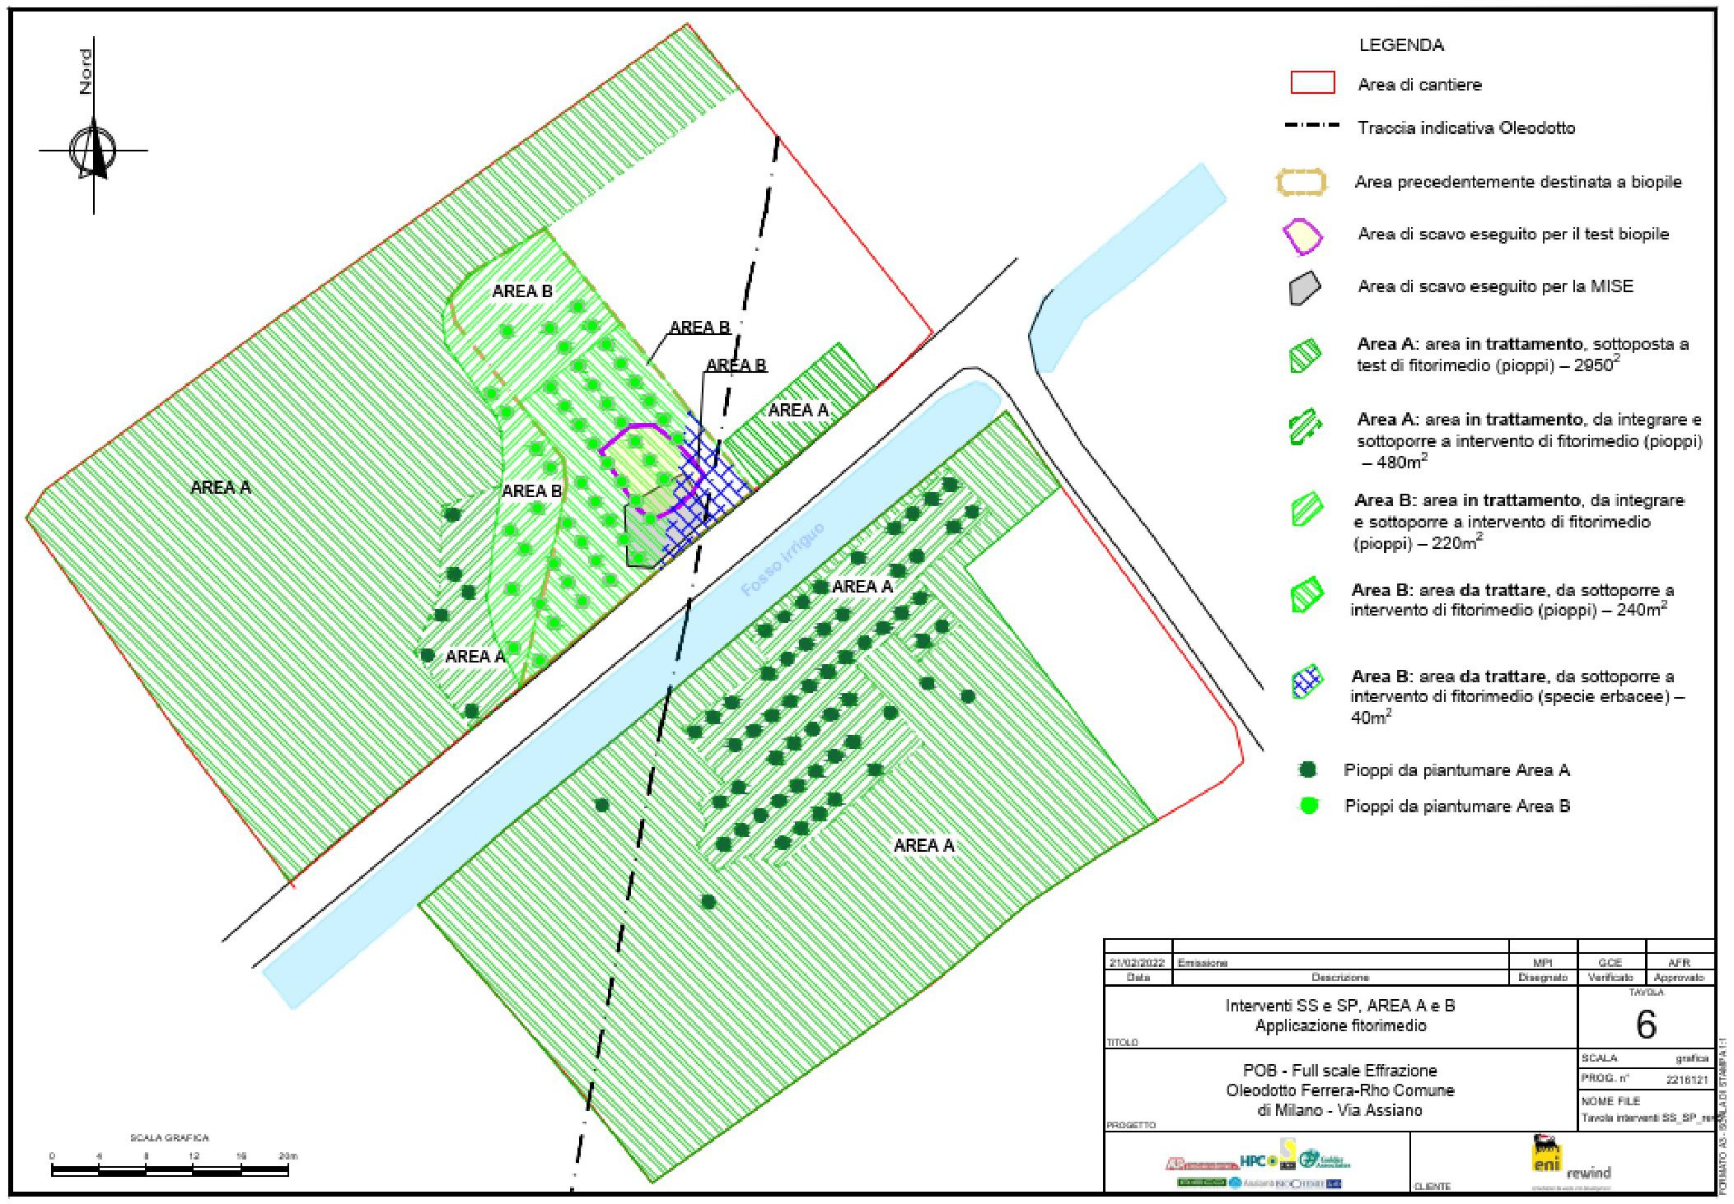
B ZONA
A ZONA
A ZONA
B ZONA
B ZONA
B ZONA
A ZONA
A ZONA
A ZONA
Irrigācijas grāvis
APZĪMĒJUMI
Teritorijas laukums
Aptuvenais naftas cauruļvads
Teritorija, kas iepriekš bija paredzēta bioloģiskajai atkritumu apglabāšanai
Teritorija, kurā veikti izrakumi bioloģiskās atkritumu apglabāšanas testēšanai
Teritorija, kurā veikti izrakumi MISE vajadzībām
Teritorija A: teritorija, kurā tiek veikta fitoremediācija (papeles) – 2950²
Teritorija A: apstrādājamā teritorija, kas jāpapildina un jāpakļauj fitoremediācijas pasākumiem (papeles) -480m²
Teritorija B: apstrādājamā teritorija, kas jāpapildina un jāpakļauj fitoremediācijas pasākumiem (papeles) - 220m²
Teritorija B: apstrādājamā zona, kurai jāveic fitoremediācijas pasākumi (papeles) - 240 m²
Teritorija B: apstrādājamā zona, kurai jāveic fitoremediācijas pasākumi (zālaugu sugas) - 40 m²
Papeles, kas stādāmas A teritorijā
Papeles, kas stādāmas B zonā

SS un SP intervences, A un B zona
Fitoremediācijas piemērošana
POB - Pilna mēroga efektivitāte
Ferrera-Rho naftas cauruļvads Pašvaldība
MilānA - Via Assiano
NOSAUKUMS
PROJEKTS
SCALA
PROG. n°
AKUMULATORA NOSAUKUMS
CLIENTE
Data
GRAFISKĀ SKALA
20m
6. attēls - Fitoremediācijas pielietojums

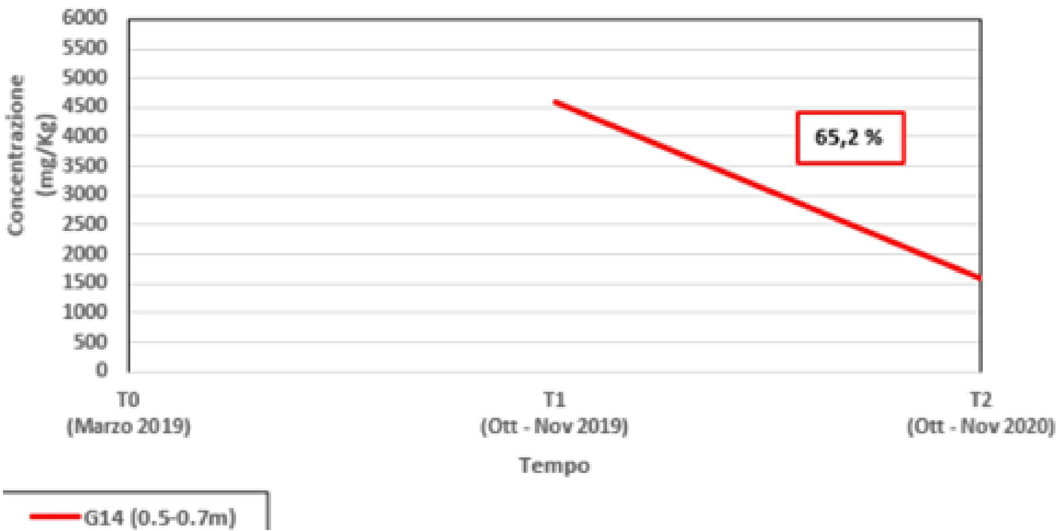
Koncentrācija
(mg/Kg)
G14 (0.5-0.7m)
Ātrums
(2020. okt. - nov.)
(2019. okt. - nov.)
(2019. g. marts)
7. attēls - Vieglo ogļūdeņražu noārdīšanās

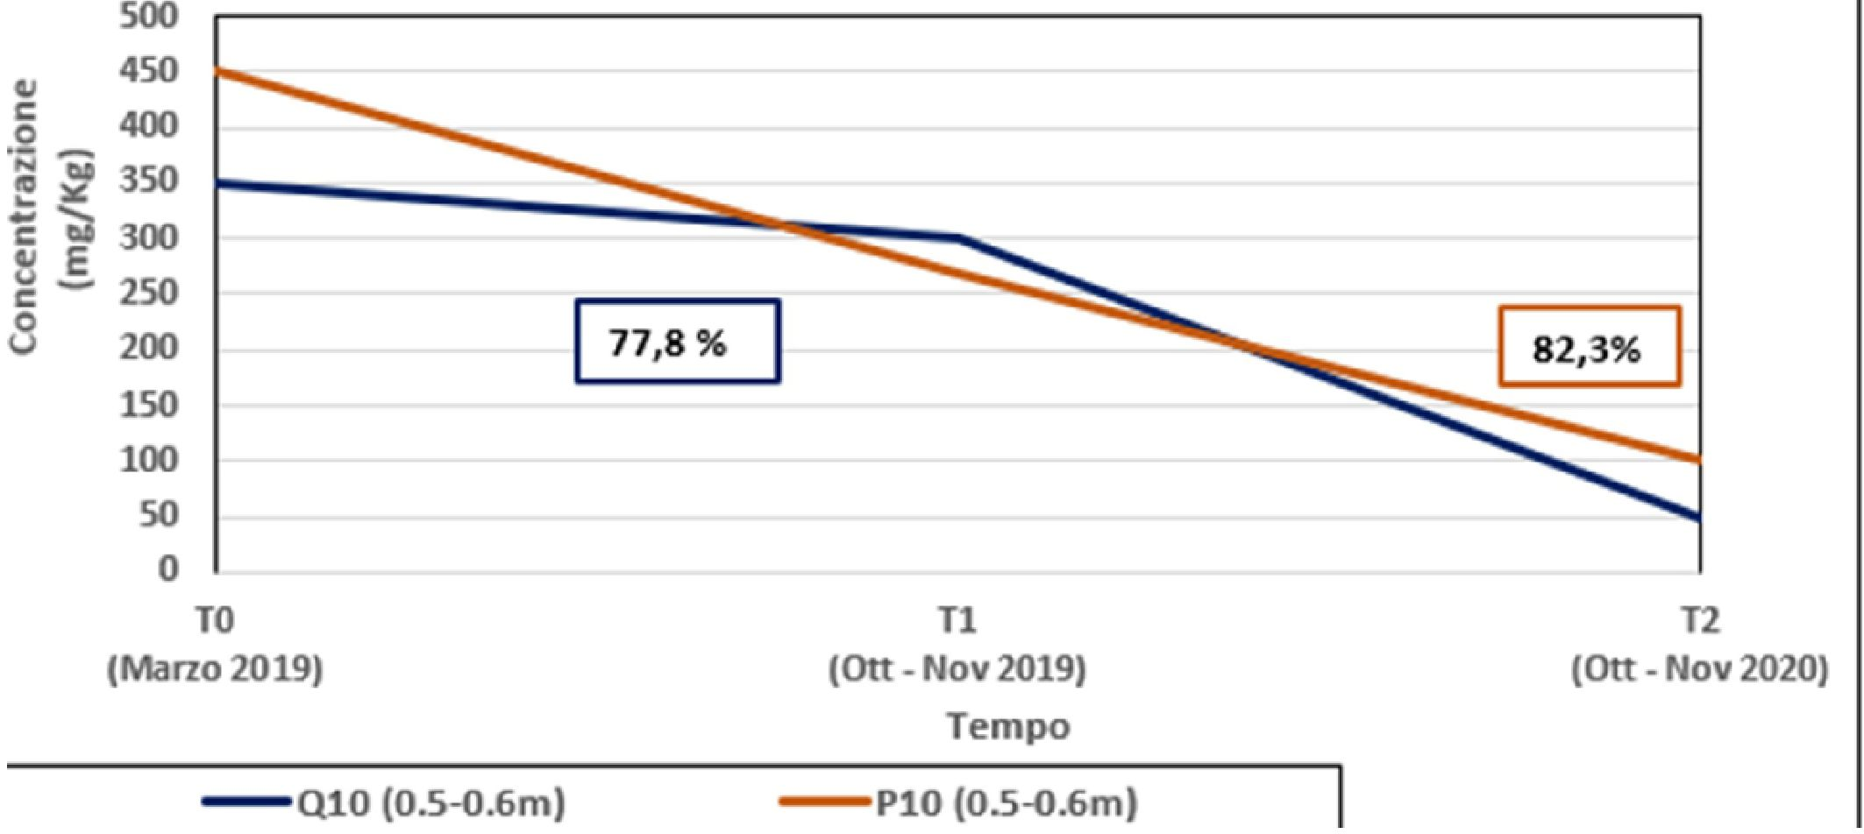
Koncentrācija
(mg/Kg)
P10 (0,5-0,6 m)
Q10 (0,5-0,6 m)
Ātrums
(2020. okt. - nov.)
(2019. okt. - nov.)
(2019. g. marts)
8. attēls - Smago ogļūdeņražu noārdīšanās

ATDALĪŠANAS ĀTRUMS
Pēc 2 gadu ilgas apstrādes ogļūdeņražu koncentrācija apstādītajā vietā ievērojami samazinājās. Ogļūdeņražu procentuālā daļa, kas noārdījās pēc 2 gadu attīrīšanas, bija:
- C>12, 65% visvairāk piesārņotajā zonā (samazinājums no 4500 līdz 1500 ppm) - (skatīt 1. grafiku)

- C>12, 78-82% zonā, kam raksturīgs vidējs piesārņojums (samazinājums no 450 līdz 100 ppm) - (skatīt 7. attēlu)
- C>12, 65% visvairāk piesārņotajā zonā (samazinājums no 4500 līdz 1500 ppm) - (skatīt 8. attēlu)
- C>12, 45-80% mazāk piesārņotajā zonā (samazinājums no 80 līdz 5 ppm)
- C<12, 95% kā maksimums visā apgabalā (samazinājums no 120 līdz 8 ppm)
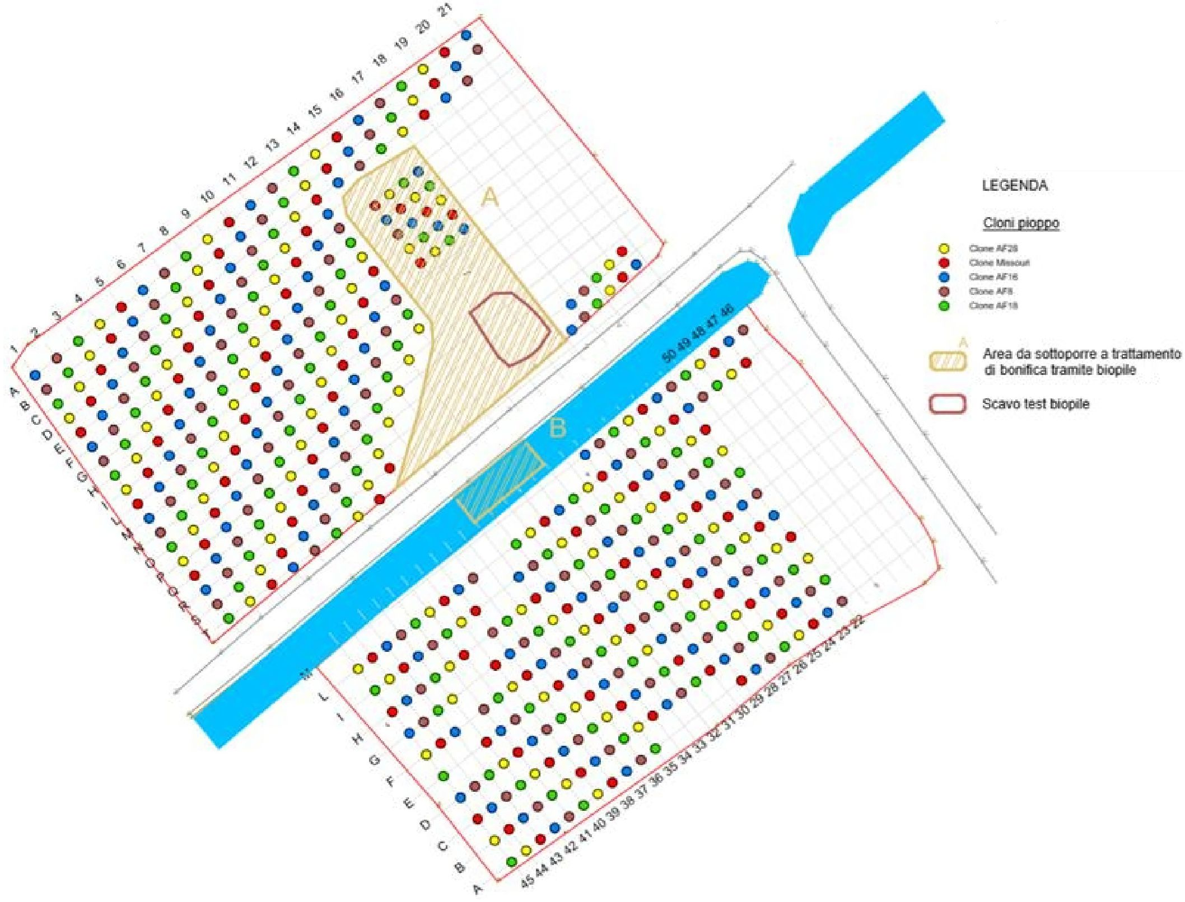
AF26 klons
Klons Miskafts
AF16 klons
AF8 klons
AF18 klons
Cioni papele
Teritorija, kurā jāveic sanācijas apstrāde, izmantojot biopāļus
Biopāļu testa izrakumi
APZĪMĒJUMI
9. attēls - Attīrīšanas zona

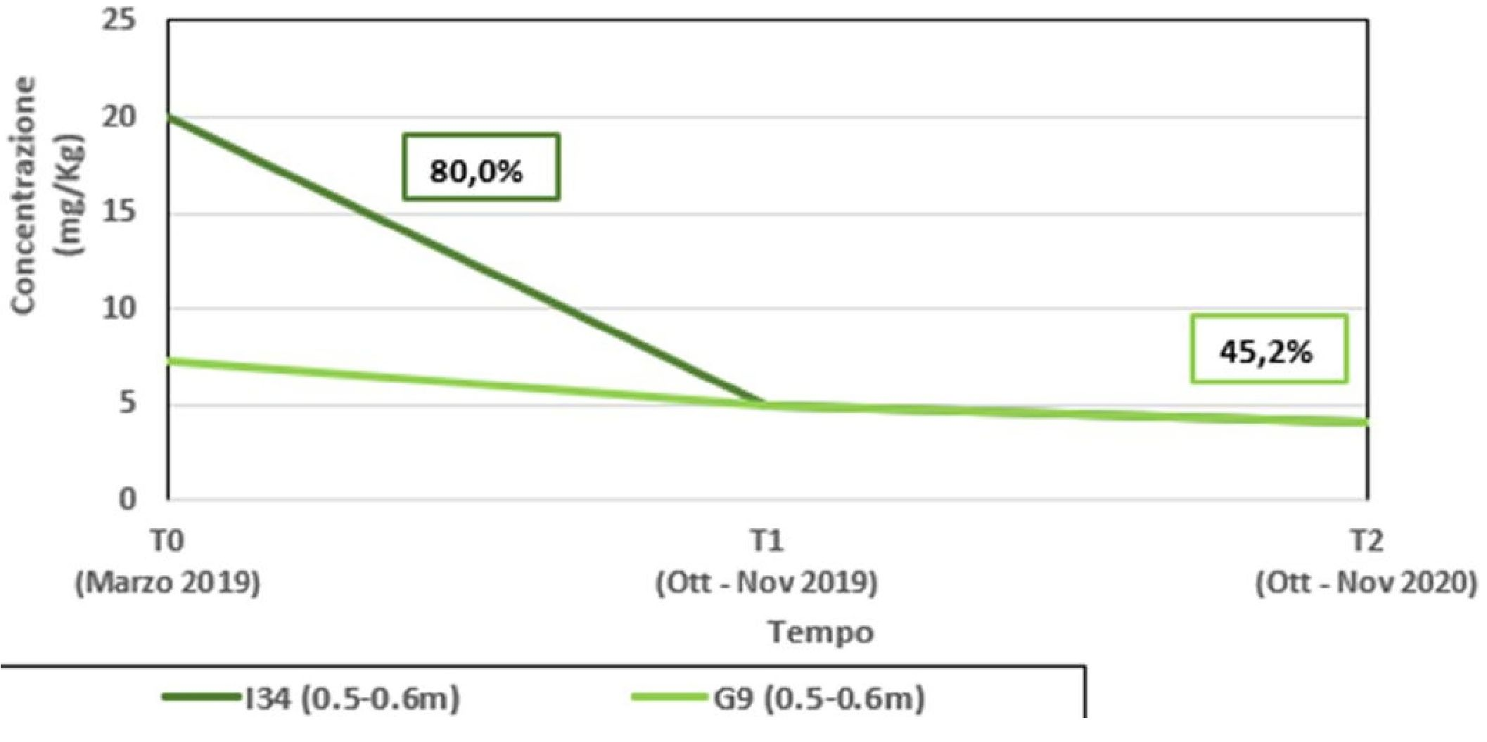
Koncentrācija
(mg/Kg)
G9 (0,5-0,6 m)
I34 (0,5-0,6 m)
Ātrums
(2020. okt. - nov.)
(2019. okt. - nov.)
(2019. g. marts)
10. attēls - Smago ogļūdeņražu procentuālais daudzums, kas sasniedzis remediācijas mērķi

6. Pēcattīrīšanas periods un/vai ilgtermiņa uzraudzība

6.1. Pēcattīrīšanas periods un/vai ilgtermiņa uzraudzība
Piesārņojošām vielām, kas nesasniegs mērķa attīrīšanas koncentrāciju, tiks izvērtēta vēl viena bioloģiskā attīrīšana:
- uzlabota bioremediācija
- biokaudze
- jaunums riska novērtējumā, kas ieviests ar atlikušo koncentrāciju

7. Papildu informācija

7.1. Gūtā atziņa
Izmēģinājuma tests deva šādus rezultātus un pierādījumus:
- papeļu stādīšana izraisīja sēnīšu un mikrobioloģisko kopienu ar ogļūdeņražu noārdīšanas īpašībām izplatīšanos; ir būtiskas atšķirības starp rizosfēras augsnes paraugiem un tukšiem paraugiem
- Papeļu noturība un sistēmas efektivitāte ogļūdeņražu C>12 samazināšanā, pateicoties simbiozei ar endofītiem, arī vietās, kur to koncentrācija pārsniedz sākotnēji noteikto tehnoloģisko robežu
- Visizturīgāko papeļu klonu noteikšana vietai specifiskos apstākļos pilnai papeļu populācijas atjaunošanai
- Smagie ogļūdeņraži C>12: pēc 2 gadu apstrādes testētajā zonā tie atbilst remediācijas mērķiem 51 punkts no 58 punktiem 0-2 m posmā (2-3 m posms vēl jāizpēta).
- Vieglie ogļūdeņraži C<12: pēc 2 gadu apstrādes testētajā apgabalā tie atbilst remediācijas mērķiem 55 no 58 punktiem 0-2 m posmā (2-3 m posms vēl jāizpēta). Degradācija 2 gadu laikā aptuveni 96%.
- Laba pedobioloģiskās sistēmas darbība un tās piemērotība teritorijā esošo piesārņojošo vielu koncentrācijas samazināšanai
- Īpaši iepriecinoši rezultāti attiecībā uz fitoremediācijas pielietojamību visā teritorijā, tostarp teritorijā ar augstu koncentrāciju (1500-3000 mg/kg).

Darbības norādes
- Priekšroka dodama papeļu potcelmu potēšanai bedrītēs (> 40/50 cm), lai pārvarētu pirmo augsnes slāni un paātrinātu augšanas un sakņu attīstības procesu dziļumā
- Nepieciešamā apūdeņošana pirmajā veģetācijas periodā un sausuma periodos
- Zaļā komposta uzlabotāja izmantošana, kas ir svarīgs radikālai attīstībai pirmajā periodā (sajauc ar augsni un ievieto bedrītēs)
- Papeles kopā ar rudens-ziemas sugām (Veccia)
- Augšanas veicinātāju (Rhizobium) izmantošana
- Objektam raksturīgiem apstākļiem vispiemērotākā klona noteikšana
- 3x2 m vai 2x2 m siets operāciju loģistikai; lai paātrinātu darbu izpildes laiku, priekšroka dodama teleskopiskajam tīklam, nevis parastajam
- Augu attīstības uzraudzība agrīnā stadijā, kas ir svarīga, lai darba gaitā veiktu jebkādas izmaiņas
- Izvērtējiet mēslošanas līdzekļu veidus arī saistībā ar to sastāvu.

Tehnoloģiju plusi:
- Izmaksas: samazinātas salīdzinājumā ar parastajām remediācijas metodēm
- Piesārņojošās vielas: efektīvi attiecībā uz vieglajiem un smagajiem ogļūdeņražiem pat pie lielām koncentrācijām (aptuveni 3000 mg/kg)
- Uzturēšana: nav nepieciešama īpaša uzturēšana (izņemot apūdeņošanu un pesticīdu lietošanu), bet tikai kontrole un uzraudzība, lai pārbaudītu efektivitāti
- Enerģijas patēriņš: zems vai nulles
- Ainava: augsta ekoloģiskā vērtība, vienlaikus veicina bioloģiskās daudzveidības palielināšanos degradētās vietās
Biomasas apglabāšana: biomasas atkārtotas izmantošanas iespēja iepakošanai un/vai bioenerģijas ražošanai
Augsnes saglabāšana: nepārvietota augsne saglabā savas edafiskās īpašības, kas ir būtiskas, lai to varētu atkal izmantot lauksaimniecībā.

Tehnoloģiju trūkumi:
- Piesārņojošo vielu koncentrācija: līdz 3500 mg/kg (lielākas koncentrācijas testēšana)
- Sasniedzamais dziļums: 3 m dziļums
- Laiks: ilgāks nekā tradicionālajās sistēmās
- Īpaša uzraudzība augu augšanas novērtēšanai un mikrobu populāciju attīstībai

Pieņemtie mainīgie darbības lielumi:
- Papeļu kloni, ko izmanto kopā ar rudens-ziemas sugām (Veccia)
- Augsnes tips (smilšmāla augsne, smilšu-granšaina augsne)
- Komposta sadale
- Augšanas veicinātāju (Rhizobium) izmantošana
- Ar kompostu piepildītu aptuveni 40 cm lielu bedrīšu sagatavošana
- Manuālā apūdeņošana 1 reizi nedēļā

7.2. Papildu informācija
- Lai ar fitomedikamentiem sasniegtu vislabākos rezultātus, obligāti jāveic iepriekšēja objekta ķīmiskā, mikrobioloģiskā, agronomiskā un pedoloģiskā raksturošana. Tāpat ir svarīgi veikt eksperimentālo lauka fāzi, lai pārbaudītu sistēmas efektivitāti, lai labāk izprastu sarežģīto mijiedarbību starp piesārņojošām vielām, augsni, augu saknēm un mikroorganismiem (baktērijām un mikorizu) rizosfērā.
- Pedoloģiskais un agronomiskais raksturojums ir svarīgs arī, lai noteiktu stādīšanas darba režīmu (piemēram, papeļu stādīšana dziļāk par 40-50 cm) un mēslošanas nepieciešamību un veidu.
- Lai veicinātu augu augšanu, pirms stādīšanas tiek izmantoti agronomiski paņēmieni, piemēram, augsnes apstrāde un kaļķu, barības vielu, organisko vielu vai citu augsnes papildinājumu pievienošana. Tomēr šīs apstrādes var izraisīt izmaiņas augsnes pH, skābekļa saturā un piesārņojošo vielu biopieejamībā, tādējādi pozitīvi vai negatīvi ietekmējot piesārņojošo vielu noārdīšanos.

7.3. Apmācību nepieciešamība
Ir svarīgi, lai būtu komanda, kas aptver dažādas speciālistu jomas. Neaizstājami salīdzinājumi, pamatojoties uz atgriezenisko saiti, kas iegūta no konkrētām darbībām, lai saskaņotu dažādus pētāmos komponentus, lai veiktu korekcijas vai papildinājumus. Visefektīvākais apmācības rīks ir apmācības darba vietā, kas ļauj izpētīt dažādus aspektus un pieņemtos risinājumus. Labāk, ja trūkst pieredzes, ieskatu, kas vērsti uz reāliem gadījumiem.

1. Kontaktinformācija – GADĪJUMA IZPĒTE: Fitoremediācija n.7

1.1. Vārds un uzvārds* | Paolo Skonokija (Paolo Sconocchia)
1.2. Valsts/jurisdikcija | Itālija
1.3. Organizācija | Umbrijas reģiona vides aizsardzības aģentūra
1.4. Pozīcija | Speciālists
1.5. Pienākumi | Piesārņoto vietu atjaunošana
1.6. E-pasta adrese | p.sconocchia@arpa.umbria.it
1.7. Tālruņa numurs | +39 0744 4796651

2. Informācija par objektu

2.1. Objekta vēsture
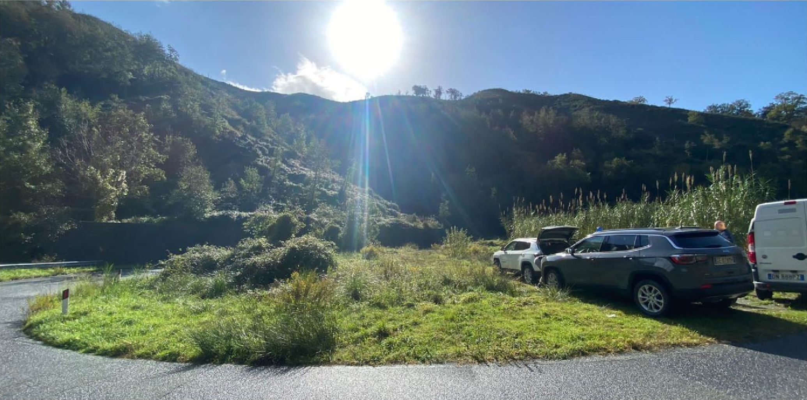
1. attēls - Objekts pirms iejaukšanās

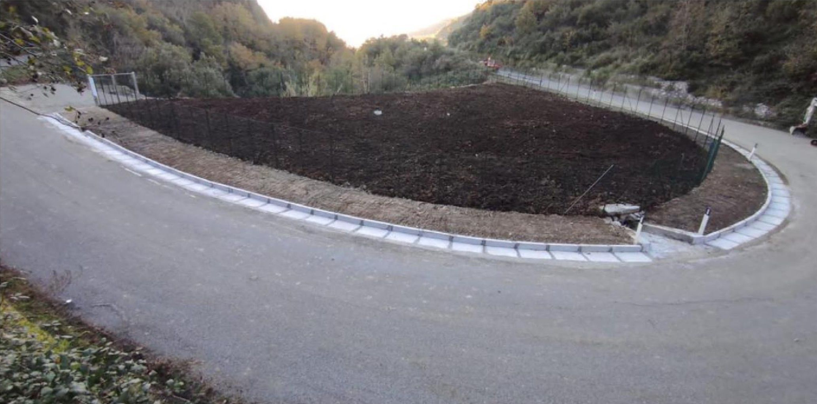
2. attēls - Objekts pēc iejaukšanās, pagaidām bez veģetācijas

Objekts ar nosaukumu "Markes atkritumu poligons" ir vecs neliels sadzīves atkritumu poligons, kas atrodas Itālijas dienvidos, Belmonte Kalabro pašvaldībā. Atkritumu poligons tika izmantots 70. gados, pirms tika izsludināts valsts likums par atkritumu poligoniem. Teritorija tika pilnībā raksturota, un piesārņojums netika konstatēts.
Šī darbība radās no "Commissario Unico per la Bonifica delle Discariche" un Arpa Umbria institucionālās sadarbības.
2.2. Ģeoloģiskie apstākļi
Dabiskā vietas struktūra no augšas uz leju ir šāda: aluviālie nogulumi, dolomīta kaļķakmeņi, slānekļi, gneiss un fillādiskie slānekļi.

2.3. Piesārņojošās vielas, kas rada bažas
Pēc īpašas objekta riska analīzes veikšanas izrādījās, ka objekts nav piesārņots, tomēr, neskatoties uz to, bija nepieciešams turpināt teritorijas renaturalizāciju, veicot atbilstošu iejaukšanos, lai regulētu lietus ūdeņus, nodrošinot vietas hidraulisko un ģeoloģisko stabilitāti.

2.4. Tiesiskais regulējums
Tiesiskais regulējums ir Likumdošanas dekrēts 152/06

3. Izmēģinājuma mērogs

3.1. Laboratorijas izpēte
Mēs neveicām laboratorijas pētījumu vai izmēģinājuma mēroga pētījumu, jo intervences stratēģija ir balstīta uz ET seguma (evapotranspirācijas seguma) realizāciju. Projekts tika izstrādāts, analizējot intervences vietas ekoloģiskos datus un izvēloties konkrētajai situācijai piemērotākās sugas.

ET pārklājuma sistēmas ir izstrādātas tā, lai paļautos uz augsnes slāņa spēju uzkrāt nokrišņus, līdz tie dabiski iztvaiko vai tos transponē augu sega. Šajā ziņā tās atšķiras no tradicionālākām seguma konstrukcijām ar to, ka tās balstās uz atbilstošas ūdens uzkrāšanas tilpuma iegūšanu augsnē, nevis uz projektēto zemo hidraulisko vadītspēju. ET seguma sistēmu projektēšanas pamatā ir hidroloģisko procesu (ūdens bilances komponentu) izmantošana konkrētajā objektā, kas ietver augsnes ūdens uzkrāšanas spēju, nokrišņus, virszemes noteces, iztvaikošanu un infiltrāciju. Jo lielāka ir uzglabāšanas spēja un labākas iztvaikošanas īpašības, jo mazāka ir caursūkšanās iespēja caur pārklājuma sistēmu. (No EPA, Faktu lapa par iztvaikošanas pārseguma sistēmām atkritumu ierobežošanai).

3.2. Attīrīšanas bloks (izmēģinājuma mērogā)
Izvēlētās sugas ir Pistacia lentiscus L. un Phyllirea latifolia L., abas ir tipiskas Vidusjūras krūmāju sugas, kas lieliski pielāgojušās piekrastes videi un spēj izturēt ilgstošus vasaras sausuma periodus. Abas izvēlētās sugas ir mūžzaļie sklerofīli, kas ļaus uzturēt nepārtrauktu un pastāvīgu augsnes segumu visa gada garumā.
Mūžzaļo sugu izmantošana ir vērsta uz to, lai uzturētu nemainīgu augu darbību lietus ūdens pārtveršanā, lai samazinātu tā sitiena veida iedarbību uz zemi un samazinātu un palēninātu tā aizplūšanu uz to, paralēli mūžzaļās sugas uztur minimālu transpirācijas darbību pat ziemas mēnešos, kad lapu sugas ir veģetatīvā miera stāvoklī.
No morfoloģiskā skatupunkta atlasītajām sugām ir bieza lapotne, kam ir tendence izplesties un pareizi nosegt augsni; labvēlīgos apstākļos tās var izaugt no krūma līdz kokam.

Attiecībā uz edafiskajām vajadzībām abas sugas nav ļoti prasīgas, tās spēj pielāgoties pat vājiem un nekvalitatīviem substrātiem.
Attiecībā uz ekoloģisko aspektu izvēlētajām sugām piemīt kserofīliska uzvedība, Phyllirea latifolia L. labi panes arī jūras aerosolu, savukārt Pistacia lentiscus L. labi iztur ugunsgrēkus un ganības.

Stādījums būs jaukta tipa, ko veidos no divām izvēlētajām sugām - Pistacia lentiscus L un Phyllirea latifolia L.
Stādījumu izvietojums būs kvinkunksa tipa, ar malu 2X2 metri, kā parādīts 3. attēlā.

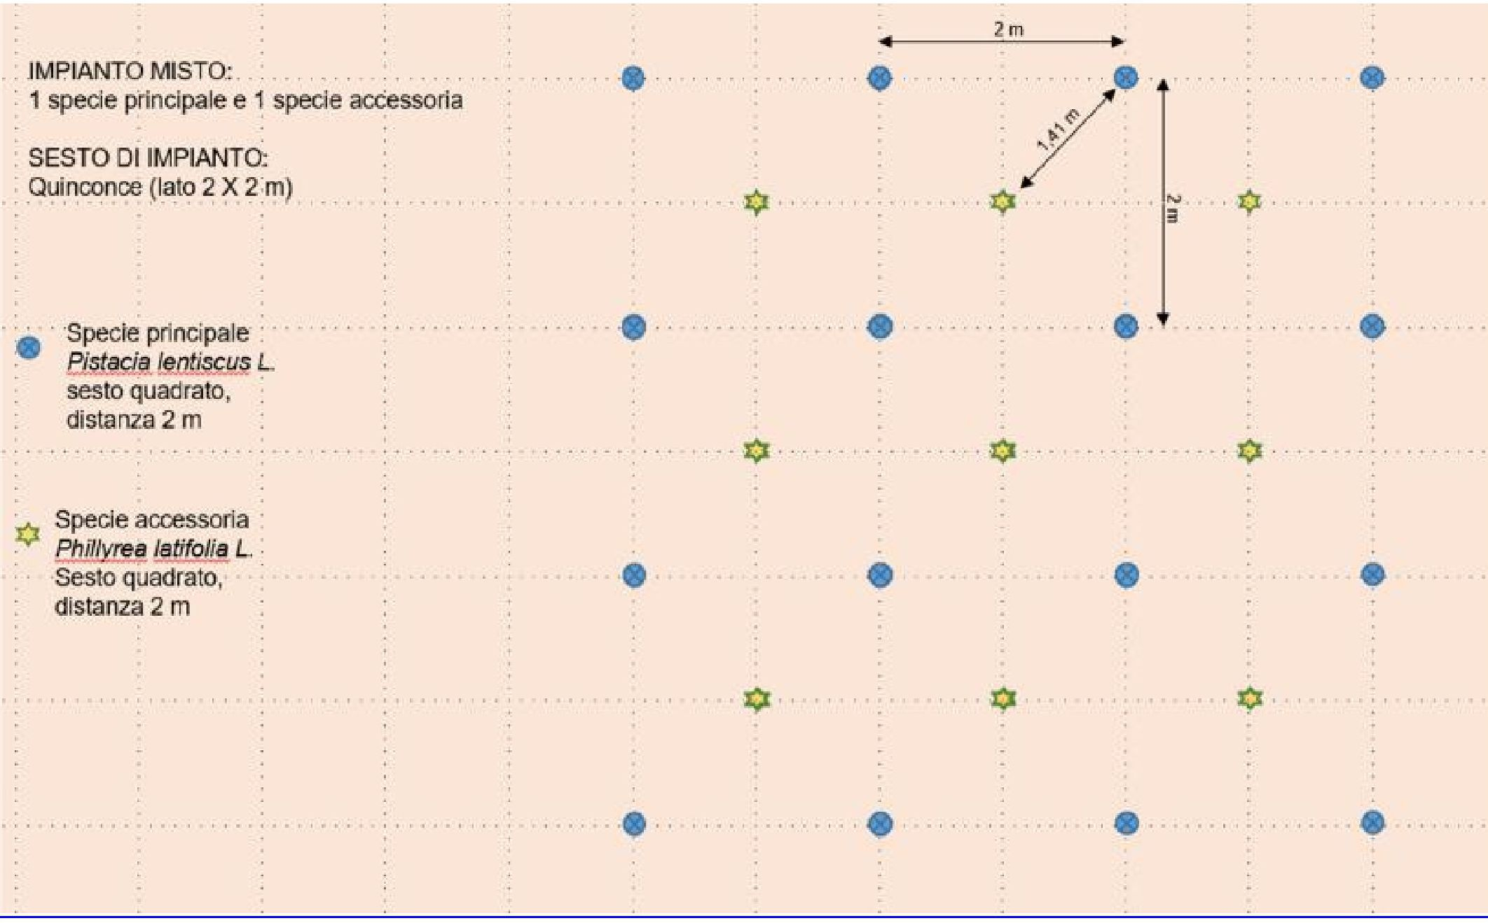
Papildsuga:
Phillyrea latifolia L.
Sestais laukums,
attālums 2 m
Galvenā suga:
Pistacia lentiscus L.
sestais laukums,
attālums 2 m
2 m
1,41 m
2 m
JAUKTAIS STĀDĪJUMS:
1 galvenā suga un 1 papildsuga

STĀDĪJUMA SHĒMA:
Diagonāla stādīšana, 2 × 2 m
3. attēls - Stādījumu izvietojums

7. Papildu informācija

7.1. Gūtā atziņa
Ir pilnīgi iespējams izmantot ET-pārklājuma tehniku vecā atkritumu poligonā, ja vides stāvoklis ir piemērots, ar šo tehniku ir iespējams darboties, lai nodrošinātu poligona drošību, kā arī īstenotu teritorijas renaturalizāciju.
Lai pareizi izstrādātu ET segumu, ir nepieciešams rūpīgs vietas ekoloģiskais novērtējums, lai pareizi izvēlētos izmantojamos augus.

7.3. Apmācību nepieciešamība
Ir ļoti svarīgi organizēt mācību pasākumus, lai uzlabotu operatoru tehniskās zināšanas un izplatītu zināšanas par fitotehnoloģisko pieeju valsts pārvaldes iestāžu vidū.
Noderīgs risinājums zināšanu par fitotehnoloģiju izplatīšanai var būt semināri un tīmekļa semināri.

Terminu vārdnīca

Termins  (alfabētiskā secībā) | Definīcija
ET segums | Iztvaikošanas segums

